目录

[1.1 Collection和Map 8](#_Toc18934)

[1.2 IO流 20](#_Toc16301)

[1.3 异常 23](#_Toc7457)

[2、Java虚拟机 27](#_Toc7147)

[2.1 JVM内存区域划分 27](#_Toc8517)

[3 类加载 28](#_Toc30336)

[3.1类的加载过程： 28](#_Toc18343)

[3.2对象的创建过程： 28](#_Toc8093)

[4、 Web技术 28](#_Toc15273)

[5、设计模式 32](#_Toc10543)

[6、Linux 43](#_Toc21327)

[7、正则表达式以及常用String类方法 43](#_Toc5577)

[8、数据库 43](#_Toc249)

[8.1 Sql之连接查询： 43](#_Toc2050)

[8.2 Sql之聚合函数： 44](#_Toc14286)

[8.3 Sql之SQL注入 44](#_Toc15776)

[8.4 SQL Select语句完整的执行顺序: 44](#_Toc180)

[8.5什么是存储过程？它有什么优点？ 44](#_Toc15690)

[8.6：mysql性能优化举例 44](#_Toc11204)

[9、JAVAEE框架 46](#_Toc4756)

[9.1Spring框架 46](#_Toc10904)

[9.2 SpringMVC框架 50](#_Toc5026)

[9.3 Mybatis框架 52](#_Toc16879)

[springboot简介 55](#_Toc17594)

[电商项目 68](#_Toc30065)

[电商整体结构图 68](#_Toc20853)

[1.电商行业技术特点 68](#_Toc26271)

[2. 系统功能 69](#_Toc4211)

[三大板块 69](#_Toc26672)

[项目架构 69](#_Toc28096)

[表结构 70](#_Toc20842)

[框架组合 70](#_Toc14667)

[3.本系统人员配置情况 70](#_Toc14652)

[4.开发流程 70](#_Toc16160)

[5.后台开发环境 71](#_Toc11297)

[6.涉及技术 71](#_Toc30733)

[7.开发工具和环境 71](#_Toc7665)

[品优购项目： 72](#_Toc3209)

[常见问题回答思路 72](#_Toc29942)

[问题汇总 72](#_Toc24342)

[网站前台 72](#_Toc26158)

[运营商后台 76](#_Toc12654)

[商家管理后台 77](#_Toc23362)

[商城的6大模块 78](#_Toc29563)

[一、前台系统: 78](#_Toc94)

[二、登录系统： 79](#_Toc21756)

[三、搜索系统： 80](#_Toc12675)

[四、商品管理系统: 81](#_Toc26684)

[五、购物车系统: 81](#_Toc3282)

[六、订单系统: 82](#_Toc31676)

[电商项目中的技术点 83](#_Toc13351)

[一、Nginx（web服务器） 83](#_Toc8331)

[1、Nginx反向代理为什么可以提高网站性能？ 83](#_Toc22273)

[2、Nginx和Apache各有什么优缺点？ 83](#_Toc15948)

[2.1 nginx 相对 apache 的优点： 83](#_Toc22995)

[2.2 apache 相对nginx 的优点： 83](#_Toc32442)

[3、Nginx 多进程模型是如何实现高并发的？ 83](#_Toc9860)

[4、tomcat 与 nginx，apache的区别是什么？ 84](#_Toc13526)

[二、Httpclient 85](#_Toc23877)

[1、Httpclient是什么 85](#_Toc31864)

[2、Httpclient的使用 85](#_Toc10174)

[三、Jsonp 85](#_Toc18707)

[1、jsonp到底是什么？ 85](#_Toc19639)

[四、 Redis（缓存数据库） 85](#_Toc3535)

[一、 常问问题 86](#_Toc7596)

[二,Redis五种数据类型（不能存储对象） 86](#_Toc3864)

[三, key命令 87](#_Toc18553)

[四,redis集群 87](#_Toc24925)

[五、 redis集群搭建过程（使用ruby脚本搭建集群） 87](#_Toc15817)

[六、细节 87](#_Toc4268)

[七、 java管理redis 88](#_Toc1856)

[八、项目中 88](#_Toc7869)

[1、Redis的优点？ 88](#_Toc19406)

[2、Redis的缺点？ 88](#_Toc31341)

[3 、Redis持久化 88](#_Toc23493)

[五、Quartz 89](#_Toc1042)

[1、Quartz简介 89](#_Toc10850)

[2、用Quartz做定时任务调度 89](#_Toc3392)

[3、如何监控Quartz的job执行状态：运行中，暂停中，等待中？ 89](#_Toc2284)

[六、MQ 89](#_Toc30721)

[1、RabbitMQ： 89](#_Toc22434)

[1.1、什么是RabbitMQ？ 89](#_Toc30866)

[1.2.RabbitMQ的优点（适用范围） 90](#_Toc17144)

[1.2.1    基于erlang语言开发具有高可用高并发的优点，适合集群服务器。 90](#_Toc22037)

[1.2.2     健壮、稳定、易用、跨平台、支持多种语言、文档齐全。 90](#_Toc6145)

[1.2.3     有消息确认机制和持久化机制，可靠性高。 90](#_Toc10724)

[1.2.4      开源 90](#_Toc23138)

[其他MQ的优势： 90](#_Toc17234)

[1.2.1     Apache ActiveMQ曝光率最高，但是可能会丢消息。 90](#_Toc13702)

[1.2.2.    ZeroMQ延迟很低、支持灵活拓扑，但是不支持消息持久化和崩溃恢复。 90](#_Toc25233)

[2、AcitveMQ 90](#_Toc28777)

[2.1 AcitveMQ的作用、原理？（生产者。消费者。 p2p、订阅实现流程） 90](#_Toc26659)

[2.2 ActiveMQ在项目中应用场景？ 90](#_Toc15522)

[2.3 ActiveMQ如果数据提交不成功怎么办？ 90](#_Toc28110)

[3、MQ的三种Exchange 90](#_Toc26940)

[一.Direct Exchange 90](#_Toc14669)

[二.Fanout Exchange  91](#_Toc29821)

[三.Topic Exchange 91](#_Toc10613)

[七、Dubbo 92](#_Toc23779)

[1、dubbo服务开发流程，运行流程？zookeeper注册中心的作用？ 92](#_Toc31177)

[八、Solr 92](#_Toc13050)

[1、solr的原理 92](#_Toc30571)

[2、solr怎么设置搜索结果排名靠前（得分）？ 92](#_Toc15101)

[3、solr里面IK分词器的原理 92](#_Toc23237)

[补充知识点 92](#_Toc9312)

[tomcat优化(启动时间等) 92](#_Toc21355)

[一.Tomcat内存优化 93](#_Toc20138)

[二.Tomcat并发优化 93](#_Toc32759)

[1>参数说明 93](#_Toc3676)

[2>Tomcat中的配置示例 93](#_Toc6650)

[三.Tomcat缓存优化 94](#_Toc14761)

[1>参数说明 94](#_Toc7730)

[2>Tomcat中的配置示例 94](#_Toc17482)

[MyCAT实现MySQL的读写分离 94](#_Toc15262)

[为什么需要MyCat？ 94](#_Toc10942)

[MyCat是什么？ 95](#_Toc26679)

[MyCat解决了哪些问题 95](#_Toc12464)

[JDK1.7和1.8有什么区别 98](#_Toc12363)

[JDK1.8的新特性 100](#_Toc21335)

[SVN的分支、主干合并的使用说明   101](#_Toc15821)

[电商项目面试问题 103](#_Toc6155)

[1. 说说你最近做的这个项目的背景，简单的介绍一下你这个项目？ 103](#_Toc16158)

[2. 整个项目的架构如何？ 104](#_Toc24686)

[3.说一下dubbox的使用方法。 106](#_Toc20756)

[4.持久层框架为什么选择mybatis？ 106](#_Toc30927)

[5.电商项目中会有很多图片需要保存，你们系统中是如何保存图片的？ 106](#_Toc28238)

[6.你们系统的并发是多少？如何解决高并发的问题？ 106](#_Toc31409)

[7.你们商城是否做过seo处理。是如何做的？ 106](#_Toc13846)

[8.网页静态化的实现方案。 106](#_Toc11433)

[9.你们项目中是redis做缓存，你redis存的是什么格式的数据，是怎么存的？ 107](#_Toc12127)

[10.你们项目中缓存的应用场景？ 107](#_Toc4577)

[11.如何提高缓存的利用率？ 107](#_Toc4255)

[12.项目中使用到了缓存，那么如何实现缓存同步的？ 107](#_Toc12039)

[13.Redis是nosql数据库，是否适合存储大数据？ 107](#_Toc30584)

[14.你们系统中搜索是怎么实现的？ 108](#_Toc21583)

[15如何处理数据量大、并发量高的搜索？ 108](#_Toc11482)

[16.你们项目搜索功能中是如何处理分词的？新上市的商品如何处理分词？ 108](#_Toc21688)

[17.你们的项目中的系统之间是如何通信的？ 108](#_Toc3214)

[18.项目中是否使用消息中间（MQ）件进行通信？有什么好处？ 108](#_Toc19181)

[19.Activemq有几种消息通信方式？ 108](#_Toc16794)

[20.Activemq在你项目中的应用场景是什么？ 108](#_Toc1789)

[21.如何处理集群环境下的登录问题。 108](#_Toc21758)

[22.你的项目中购物车是如何实现的？ 109](#_Toc1419)

[23.搞活动秒杀抢购时库存是如何控制的？ 109](#_Toc229)

[24.你们商城的支付系统是如何实现的？ 109](#_Toc4548)

[25.angularJS包括哪些常用指令？ 109](#_Toc6294)

[26.你们使用什么技术实现数据的缓存？ 109](#_Toc20800)

[27.如何实现负载均衡？ 109](#_Toc5008)

[28.当数据库的数据特别大，如何实现扩容？ 109](#_Toc19625)

[29.什么是mysql数据库的读写分离？ 110](#_Toc4719)

[30.什么是Docker？ 110](#_Toc23133)

[31.这个项目为用户提供了哪些服务？包括哪些功能？ 110](#_Toc12677)

[32.你承担这个项目的哪些核心模块？ 110](#_Toc28451)

[33.这些模块的实现思路说一下？ 110](#_Toc15672)

[34.项目中哪些功能模块涉及了大数据量访问？你是如何解决的？ 114](#_Toc3489)

[35.在做这个项目的时候你碰到了哪些问题？你是怎么解决的？ 114](#_Toc15901)

[36.你做完这个项目后有什么收获？ 114](#_Toc4726)

[37.你这个项目中使用什么构建的？多模块开发是如何划分的呢？为什么要这么做？ 115](#_Toc17199)

[38.你觉得在图片上传功能上面需要注意什么？ 116](#_Toc18979)

[39.在你这个项目中，是如何设计商品规格的？ 116](#_Toc17053)

[40.在这个项目中你是如何实现跨系统调用的？ 117](#_Toc26400)

[41.你这个项目中CMS系统是如何设计的，简单的说一下其设计思想？ 117](#_Toc28146)

[42.在这个项目中，你们主要使用什么样的数据格式来进行数据的传输的？你对JSON了解么？能说说JSON对象如何转换成Java对象的？ 118](#_Toc25051)

[43.单点系统的设计思想你了解吗？他在系统架构中的作用是什么？位置如何？ 119](#_Toc22900)

[44.你们这个项目中订单ID是怎么生成的？我们公司最近打算做一个电商项目，如果让你设计这块，你会考虑哪些问题？ 120](#_Toc18578)

[45.各个服务器的时间不统一怎么办？ 120](#_Toc869)

[46.在问题17的基础上，可能存在毫秒级的偏差情况，怎么办？ 120](#_Toc12564)

[47.你们线上部署时什么样的，能画一下吗？ 120](#_Toc27013)

[48.如何解决并发问题的？ 121](#_Toc10218)

[49.你们生产环境的服务器有多少台？（重点以web服务器为主） 121](#_Toc28930)

[50.数据备份是怎么做的？有没有做读写分离？ 121](#_Toc5779)

[51.你们使用什么做支付的？如果使用易宝做支付，请求超时了怎么处理？ 121](#_Toc14917)

[52.付款成功后易宝会有数据返回吗？如果付款后易宝没有返回，或者返回超时了，但是钱又已经扣了，你怎么办？ 121](#_Toc3375)

[53.你们怎么做退款功能的，要多长时间才能把钱退回给用户？ 121](#_Toc10464)

[54. 不同域名的网站如何实现用户信息共享 121](#_Toc27957)

[55.点一个链接访问到一个页面，这个页面上既有静态数据，又有动态数据（需要查数据库的），打开这个页面的时候就是很慢但是也能打开。怎么解决这个问题，怎么优化？(静态化) 123](#_Toc7150)

[56.如果用户一直向购物车添加商品怎么办？并且他添加一次你查询一次数据库？互联网上用户那么多，这样会对数据库造成很大压力你怎么办？(购物车redis存储 ) 123](#_Toc5832)

[57.做促销时，商品详情页面的静态页面如何处理价格问题。 124](#_Toc25243)

[58.一个电商项目，在tomcat里面部署要打几个war包？ 125](#_Toc5556)

[59.你说你用了redis缓存，你redis存的是什么格式的数据，是怎么存的？ 125](#_Toc5537)

[60.购物车知识补充(在设计购物车时需要注意哪些细节) 126](#_Toc29535)

[传统项目 127](#_Toc1539)

[一、什么是BOS ？ 127](#_Toc15664)

[1、BOS与ERP是什么关系？ 127](#_Toc12877)

[2、项目开发流程 128](#_Toc2872)

[3、Bos中所使用的技术点 128](#_Toc32544)

[4、系统主页的设计 128](#_Toc28964)

[二、什么是EasyUI? 128](#_Toc5331)

[市面上的常见前端框架 129](#_Toc21441)

[一、 easyui 129](#_Toc4979)

[二、 MiniUI 129](#_Toc12185)

[三、 jQuery UI 130](#_Toc5992)

[三、Activity工作流 130](#_Toc363)

[什么是工作流 130](#_Toc7295)

[工作流技术的优点 131](#_Toc18329)

[生命周期 131](#_Toc31290)

[23张表 132](#_Toc3001)

[四、Apache POI报表技术 133](#_Toc19336)

[五、 ElasticSearch全文搜索 134](#_Toc7655)

[六、ApacheShiro权限控制 135](#_Toc25942)

[一、 首先什么是shiro？ 135](#_Toc14230)

[二、 apache shiro能做什么？ 136](#_Toc23195)

[三、 Shiro 主要有四个组件 136](#_Toc10733)

[四、 Shiro运行原理 136](#_Toc16841)

[五、 Shiro为程序共提供了四种权限控制方式 137](#_Toc20174)

[七、WebService 138](#_Toc16118)

[一、 常见远程调用技术 138](#_Toc11781)

[二、 各种远程调用技术效率对比 138](#_Toc21618)

[（一） WebService 138](#_Toc12233)

[（二） Hessian： 138](#_Toc30109)

[（三） 选型： 138](#_Toc4487)

[三、 基础架构 138](#_Toc22214)

[八、EhCache 139](#_Toc22661)

[一、 EhCache是什么 139](#_Toc18821)

[二、 主要的特性有 139](#_Toc5047)

[三、 EhCache的使用 139](#_Toc7611)

[九、Highcharts 139](#_Toc17748)

[一、 什么是Highcharts 139](#_Toc16203)

[十. activiti是一款业务流程管理框架， 139](#_Toc31248)

[项目开发流程 141](#_Toc7924)

[2 项目采用什么技术架构？ 144](#_Toc9913)

[2.1 微服务技术栈 146](#_Toc12672)

[2.2 接口定义规范 147](#_Toc16050)

[2.3 注册中心 147](#_Toc9210)

[2.4 网关 148](#_Toc19773)

[2.5 项目使用Spring了吗？用了它的哪些东西？ 148](#_Toc1810)

[2.6 Spring Cloud是怎么使用的？ 150](#_Toc13802)

[2.7 Spring Data JPA 和 MyBatis为什么两个都用？具体怎么用的？ 151](#_Toc23756)

[2.8 什么雪崩？如何解决？ 151](#_Toc13465)

[2.9 视图层用什么技术实现？ 154](#_Toc21450)

[2.10 接口是怎么定义的？采用什么数据格式？如何实现？ 155](#_Toc7835)

[3 前后端开发时具体流程是什么？ 156](#_Toc12397)

[4 CMS页面管理 157](#_Toc8667)

[4.1 GirdFS是什么？工作原理是什么？如何使用？ 157](#_Toc8144)

[4.2 MQ是怎么使用的？ 158](#_Toc6750)

[4.3 页面发布的结果如何收集？ 159](#_Toc19423)

[5 课程管理 159](#_Toc6288)

[5.1 为什么用多张表存储课程信息？ 159](#_Toc210)

[5.2 课程图片是如何管理的？ 159](#_Toc18239)

[6 媒资管理 160](#_Toc30675)

[6.1 如何上传大文件？ 160](#_Toc5685)

[6.2 如何进行视频处理？ 160](#_Toc14243)

[6.3 CDN 内容分发是什么？ 161](#_Toc30411)

[7 搜索 161](#_Toc17260)

[8 图片服务器 161](#_Toc8686)

[8.1 使用FastDFS的好处是什么？ 162](#_Toc20776)

[8.2 图片上传流程？ 162](#_Toc23402)

[8.3 FastDFS支持断点续传吗？ 163](#_Toc19526)

[9 认证授权是如何实现的？ 163](#_Toc1147)

[10 事务是怎么控制的？用到分布式事务控制了吗？如何做的？ 164](#_Toc20084)

[11 一个接口出现Bug你是怎么调试的？ 165](#_Toc8175)

[12 做过支付接口吗？你是如何做的？遇到什么问 题吗？ 165](#_Toc18359)

[13系统的异常是怎么处理的？ 166](#_Toc15463)

[14 使用消息队列了吗？如何使用的？有哪些应用 场景？ 167](#_Toc6194)

[15 视频点播功能是怎么实现的？ 168](#_Toc7534)

[16 你在开发中遇到什么问题？是怎么解决的？ 168](#_Toc12628)

[17 你是如何与测试人员配合工作的？ 168](#_Toc642)

[项目表述示例 171](#_Toc16707)

[项目表述示例1： 171](#_Toc9037)

[项目表述示例2： 172](#_Toc17079)

[项目表述示例3： 175](#_Toc29330)

[项目表述示例4： 184](#_Toc23721)

[项目表述示例5： 185](#_Toc1438)

**1、Java基础**

### **1.1 Collection和Map**

(1)掌握Collection和Map的继承体系。

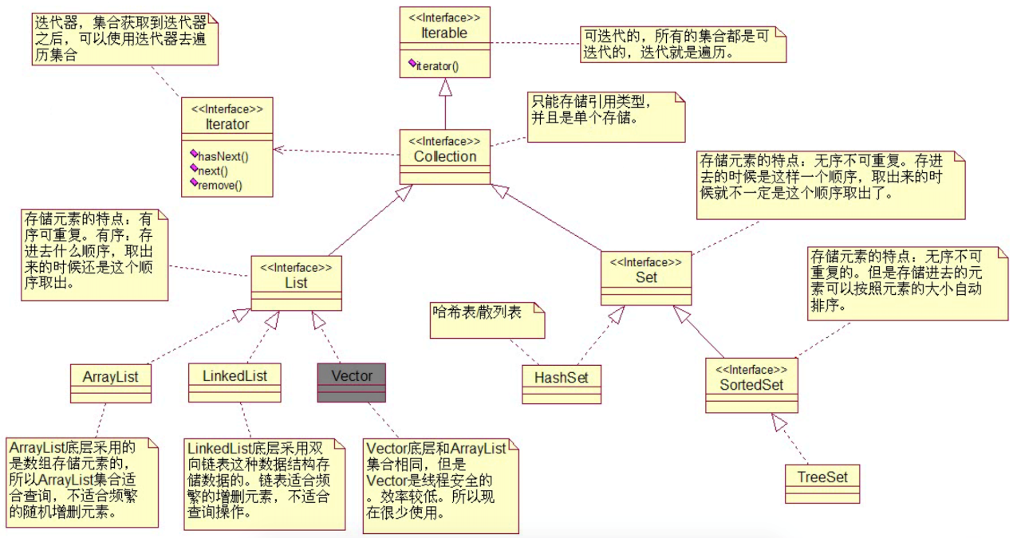

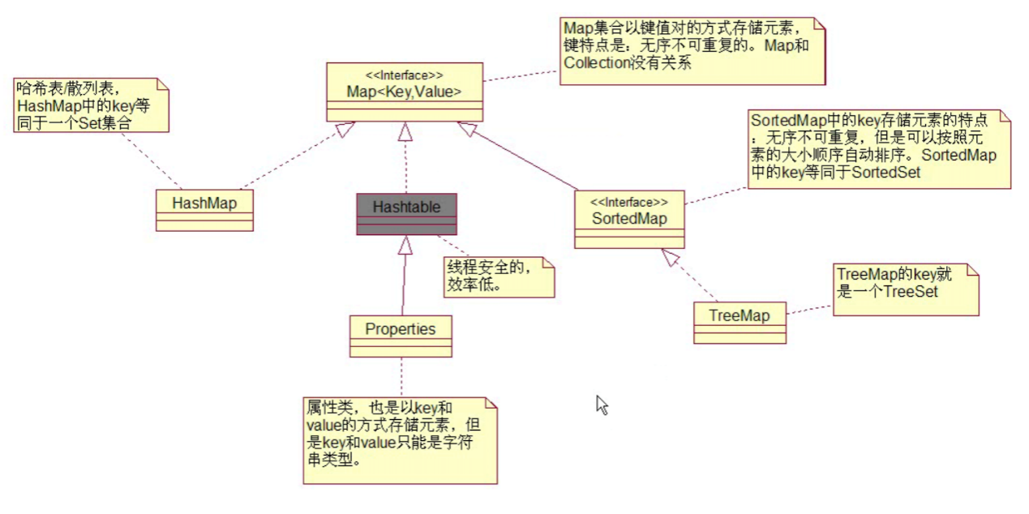

**链表**

链表是一种物理上非连续,非顺序的存储结构,数据元素之间的顺序是通过每个元素的指针关联的

链表有一系列节点组成,每个节点一般至少会包含两部分的信息:

1. 元素数据

2. 指向下一个元素的指针

链表分类:

1. 单向链表和双向链表

2. 静态链表(数组实现),动态链表(指针)

链表的操作:创建,插入,删除,输出

链表的特点:

1. 物理 空间不连续,空间开销更大

2. 在运行时可以动态添加

3. 查找元素需要顺序查找

**ArrayList和LinkList的区别**

ArrayList（数组结构）：

        优点：get和set调用花费常数时间，也就是查询的速度快；

        缺点：新项的插入和现有项的删除代价昂贵，也就是添加删除的速度慢

LinkedList（链表结构）：

        优点：新项的插入和和现有项的删除开销很小，即添加和删除的速度快

        缺点：对get和set的调用花费昂贵，不适合做查询

面试中经常问到一些深入的东西，比如：

• **1. 是否保证线程安全：** ArrayList 和 LinkedList 都是不同步的，也就是不保证线程安全；

• **2. 底层数据结构：** Arraylist 底层使用的是Object数组；LinkedList 底层使用的是双向循环链表数据结构；

• **3. 插入和删除是否受元素位置的影响：** ① **ArrayList 采用数组存储，所以插入和删除元素的时间复杂度受元素位置的影响。** 比如：执行add(E e)方法的时候， ArrayList 会默认在将指定的元素追加到此列表的末尾，这种情况时间复杂度就是O(1)。但是如果要在指定位置 i 插入和删除元素的话（add(int index, E element)）时间复杂度就为 O(n-i)。因为在进行上述操作的时候集合中第 i 和第 i 个元素之后的(n-i)个元素都要执行向后位/向前移一位的操作。 ② **LinkedList 采用链表存储，所以插入，删除元素时间复杂度不受元素位置的影响，都是近似 O（1）而数组为近似 O（n）。**

• **4. 是否支持快速随机访问：** LinkedList 不支持高效的随机元素访问，而ArrayList 实现了RandmoAccess 接口，所以有随机访问功能。快速随机访问就是通过元素的序号快速获取元素对象(对应于get(int index)方法)。

• **5. 内存空间占用：** ArrayList的空 间浪费主要体现在在list列表的结尾会预留一定的容量空间，而LinkedList的空间花费则体现在它的每一个元素都需要消耗比ArrayList更多的空间（因为要存放直接后继和直接前驱以及数据）。

**HashMap底层**

就是一个数组结构（Entry<K,V>[] table） 可以看出，Entry就是数组中的元素，每个 Map.Entry其实就是一个key-value对，它持有一个指向下一个元素的引用，这就构成了链表。

**hashmap的数据结构**   
要知道hashmap是什么，首先要搞清楚它的数据结构，在java编程语言中，最基本的结构就是两种，一个是数组，另外一个是模拟指针（引用），所有的数据结构都可以用这两个基本结构来构造的，hashmap也不例外。Hashmap实际上是一个数组和链表的结合体（在数据结构中，一般称之为“链表散列“），请看下图（横排表示数组，纵排表示数组元素【实际上是一个链表】）。

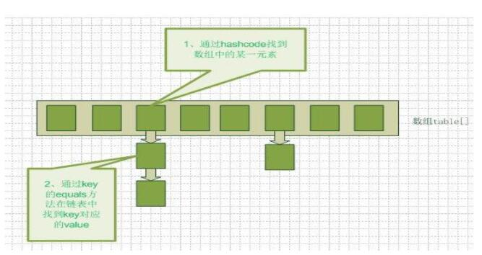

#### HashMap的工作原理

HashMap基于hashing原理，我们通过put()和get()方法储存和获取对象。当我们将键值对传递给put()方法时，它调用键对象的hashCode()方法来计算hashcode，让后找到bucket位置来储存值对象。当获取对象时，通过键对象的equals()方法找到正确的键值对，然后返回值对象。HashMap使用链表来解决碰撞问题，当发生碰撞了，对象将会储存在链表的下一个节点中。 HashMap在每个链表节点中储存键值对对象。

当两个不同的键对象的hashcode相同时会发生什么？ 它们会储存在同一个bucket位置的链表中。键对象的equals()方法用来找到键值对。

因为HashMap的好处非常多，我曾经在电子商务的应用中使用HashMap作为缓存。因为金融领域非常多的运用Java，也出于性能的考虑，我们会经常用到HashMap和ConcurrentHashMap。

List、Map、Set三个接口，存取元素时，各有什么特点？

List  以特定次序来持有元素，可有重复元素；

Set  无法拥有重复元素,内部排序（无序）；

Map 保存key-value值，value可多值。

Hashmap可以存重复键，重复值吗？ 不能存重复键

|--HashSet是如何保证元素唯一性的呢？

|--是通过元素的两个方法，hashCode和equals来完成。

|--TreeSet：可以对Set集合中的元素进行排序。

|--底层数据结构是二叉树。 保证元素唯一性的依据：compareTo方法return 0.

Comparable和Comparator区别？

1：让元素自身具备比较性，需要元素对象实现Comparable接口，覆盖compareTo方法。

 \* 2：让集合自身具备比较性，需要定义一个实现了Comparator接口的比较器，并覆盖compare方法，

map集合的两种取出方式？

//第一种：普遍使用，二次取值

9. System.out.println("通过Map.keySet遍历key和value：");

10. for (String key : map.keySet()) {

11. System.out.println("key= "+ key + " and value= " + map.get(key));

12. }

13.

//第二种：推荐，尤其是容量大时

23. System.out.println("通过Map.entrySet遍历key和value");

24. for (Map.Entry<String, String> entry : map.entrySet()) {

25. System.out.println("key= " + entry.getKey() + " and value= " + entry.getValue());

26. }

HashMap和Hashtable的区别？

Hashtable是线程安全的 不可以存入null键null值

HashMap线程不安全 可以存入null键null值

Collection 和 Collections的区别？

Collection是集合类的上级接口,继承与他的接口主要有Set 和List.

Collections是工具类

**排序算法**

##注：从小到大排

##冒泡排序##

特点：效率低，实现简单

public void bubbleSort(int array[]) {

int t = 0;

for (int j = 0; j < array.length - 1 - i; j++)

if (array[j] > array[j + 1]) {

t = array[j];

array[j] = array[j + 1];

array[j + 1] = t;

}

}

##选择排序##

特点：效率低，容易实现。

思想：每一趟从待排序序列选择一个最小的元素放到已排好序序列的末尾，剩下的为待排序序列，重复上述步骤直到完成排序。

public void selectSort(int array[]) {

for (int i = 0; i < array.length - 1; i++){

int index=i;

for (int j = i + 1; j < array.length; j++)

if (array[index] > array[j])

index=j;

if(index!=i){ //找到了比array[i]小的则与array[i]交换位置

t = array[i];

array[i] = array[index];

array[index] = t;

}

}

}

8

1

##插入排序##

特点：效率低，容易实现。

思想：将数组分为两部分，将后部分元素逐一与前部分元素比较，如果前部分元素比array[i]小，就将前部分元素往后移动。当没有比array[i]小的元素，即是合理位置，在此位置插入array[i]

public void insertionSort(int array[]) {

int i, j, t = 0;

for (i = 1; i < array.length; i++) {

if(a[i]<a[i-1]){

t = array[i];

for (j = i - 1; j >= 0 && t < array[j]; j--)

array[j + 1] = array[j];

//插入array[i]

array[j + 1] = t;

}

}

}

6

快速排序

特点：高效，时间复杂度为nlogn。

采用分治法的思想：首先设置一个轴值pivot，然后以这个轴值为划分基准将待排序序列分成比pivot大和比pivot小的两部分，接下来对划分完的子序列进行快排直到子序列为一个元素为止。

public void quickSort(int array[], int low, int high) {// 传入low=0，high=array.length-1;

int pivot, p\_pos, i, t;// pivot->位索引;p\_pos->轴值。

if (low < high) {

p\_pos = low;

pivot = array[p\_pos];

for (i = low + 1; i <= high; i++)

if (array[i] > pivot) {

p\_pos++;

t = array[p\_pos];

array[p\_pos] = array[i];

array[i] = t;

}

t = array[low];

array[low] = array[p\_pos];

array[p\_pos] = t;

// 分而治之

quickSort(array, low, p\_pos - 1);// 排序左半部分

quickSort(array, p\_pos + 1, high);// 排序右半部分

}

**数组**

数组分为一维数组和二维数组

数组的语法:

数据类型[] 数组名= new 数据类型[数组长度];

数组类型 数组名[] = new 数组类型[数组长度];

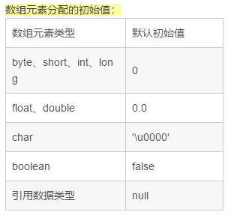

数组元素的表示与赋值:

由于定义数组时,内存分配的是连续空间,所以数组元素在数组里顺序排列编号,该编号即元素下标,它标明了元素在数组中的位置

语法:

数组名[下标值]

数组的初始化

定义,就是在定义数组的同时一并完成赋值操作

语法:

数据类型[] 数组名 ={值1,值2,值3.....值n};

数组类型[] 数组名 = new 数据类型[]{值1,值2,值3,......,值n}

二维数组

定义和操作多维数组的语法与一维数组类似

语法:

数组类型 [] [] 数组名

数组类型 数组 [] []

\*\* Java支持多维数组,但从内存分配原理的角度讲,Java中只有一维数组,没有多维数组

\*\*\*\*总结:

数组是可以在内存中连续存储多个元素的结构,数组中的所有元素必须属于相同的数据类型

数组中的元素通过数组下标进行访问,数组下标从0开始

二维数组实际上是一个一维数组,它的每个元素又是一个一维数组

使用Array类提供的方法可以方便地对数组中的元素进行排序,查询等操作

**二叉树**

二叉树是每个节点最多有两个子树的树结构,通常子树被称作"左子树"和"右子树",左子树和右子树同时也是二叉树,二叉树的子树有左右之分,并且次序不能任意颠倒.二叉树是递归定义的,

特殊二叉树:

斜树:

所有的结点都只有左子树(左斜树),或者只有右子树(右斜树)

满二叉树:

所有的分支结点都存在左子树和右子树,并且所有的叶子结点都在同一层上,这样就是满二叉树.就是完美圆满的意思,关键在于树的平衡.

特点为:

叶子只能出现在最下一层

非叶子节点度一定是

在同样深度的二叉树中,满二叉树的结点个数最多,叶子树最多

完全二叉树:

对一颗具有n个结点的二叉树按层序排号,如果编号为i的结点与同样深度的满二叉树编号为i结点在二叉树中位置完全相同,就是完全二叉树,满二叉树必须是完全二叉树,反过来不一定成立

特点:

叶子结点只能出现在最下一层(满二叉树继承而来)

最下层叶子结点一定集中在左部连续位置

倒数第二层,如有叶子结点,一定出现在右部连续位置

同样结点树的二叉树,完全二叉树的深度最小(满二叉树也是对的)

二叉树的遍历:

从树的根节点出发,按照某种次序依次访问二叉树中所有的结点,使得每个结点被访问仅且一次

前序遍历:

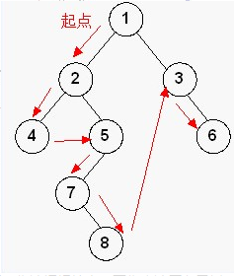

基本思想: 先访问根结点,再先序遍历左子树,最后再先序遍历右子树即根一左一右

中序遍历:

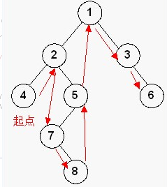

基本思想: 先中序遍历左子树,然后再访问根结点,最后再中序遍历右子树即左一根一右

后序遍历:

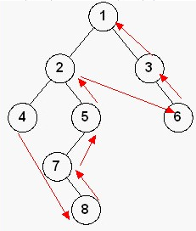

基本思想: 先后序遍历左子树,然后再后序遍历右子树,最后再访问根结点即左一右一根

二叉树的作用:

二叉排序树是一种比较有用的折衷方案

数组的搜索比较方便,可以直接用下标,但删除或者插入某些元素就比较麻烦

链表与之相反,删除和插入元素很快,但查找很慢

二叉排序树就既有链表的好处,也有数组的好处

在处理大批量的动态的数据是比较有用

用的最多的应该是平衡二叉树,有种特殊的平衡二叉树红黑树,查找,插入,删除的时间复杂度最坏为O(log n)

平衡二叉树/红黑树就是为了将查找的时间复杂度保证在O(logN)范围内

二叉树之所以重要,是因为它支持或拥有的操作,包括增删改查重要的操作,复杂度比完成同样功能的其他结构更低

Java的序列化

序列化就是一种用来处理对象流的机制，所谓对象流也就是将对象的内容进行流化。可以对流化后的对象进行读写操作，也可将流化后的对象传输于网络之间。序列化是为了解决在对对象流进行读写操作时所引发的问题。

序列化的实现：将需要被序列化的类实现Serializable接口，该接口没有需要实现的方法，implements Serializable只是为了标注该对象是可被序列化的，然后使用一个输出流(如：FileOutputStream)来构造一个ObjectOutputStream(对象流)对象，接着，使用ObjectOutputStream对象的writeObject(Object obj)方法就可以将参数为obj的对象写出(即保存其状态)，要恢复的话则用输入流。

我们有时候将一个java对象变成字节流的形式传出去或者从一个字节流中恢复成一个java对象，例如，要将java对象存储到硬盘或者传送给网络上的其他计算机，这个过程我们可以自己写代码去把一个java对象变成某个格式的字节流再传输，但是，jre本身就提供了这种支持，我们可以调用OutputStream的writeObject方法来做，如果要让java 帮我们做，要被传输的对象必须实现serializable接口，这样，javac编译时就会进行特殊处理，编译的类才可以被writeObject方法操作，这就是所谓的序列化。需要被序列化的类必须实现Serializable接口，该接口是一个mini接口，其中没有需要实现的方法，implements Serializable只是为了标注该对象是可被序列化的。

例如，在web开发中，如果对象被保存在了Session中，tomcat在重启时要把Session对象序列化到硬盘，这个对象就必须实现Serializable接口。如果对象要经过分布式系统进行网络传输或通过rmi等远程调用，这就需要在网络上传输对象，被传输的对象就必须实现Serializable接口。

什么是GC

1.JVM的gc概述

gc（garbage collection）：即垃圾收集，是指JVM用于释放那些不再使用的对象所占用的内存。java语言并不要求JVM有gc，也没有规定gc如何工作。不过常用的JVM都有gc，而且大多数gc都使用类似的算法管理内存和执行收集操作。在充分理解了垃圾收集算法和执行过程后，才能有效的优化它的性能。有些垃圾收集专用于特殊的应用程序。比如，实时应用程序主要是为了避免垃圾收集中断，而大多数OLTP应用程序则注重整体效率。理解了应用程序的工作负荷和JVM支持的垃圾收集算法，便可以进行优化配置垃圾收集器。垃圾收集的目的在于清除不再使用的对象，gc通过确定对象是否被活动对象引用来确定是否收集该对象。gc首先要判断该对象是否是时候可以收集，引用计数和对象引用遍历是两种常用的方法。

·引用计数

引用计数存储对特定对象的所有引用数，也就是说，当应用程序创建引用以及引用超出范围时，JVM必须适当增减引用数。当某对象的引用数为0时，便可以进行垃圾收集。

·对象引用遍历

早期的JVM使用引用计数，现在大多数JVM采用对象引用遍历。对象引用遍历从一组对象开始，沿着整个对象图上的每条链接，递归确定可到达（reachable）的对象。如果某对象不能从这些根对象的一个（至少一个）到达，则将它作为垃圾收集。在对象遍历阶段，gc必须记住哪些对象可以到达，以便删除不可到达的对象，这称为标记（marking）对象。下一步，gc要删除不可到达的对象。删除时，有些gc只是简单的扫描堆栈，删除未标记的对象，并释放它们的内存以生成新的对象，这叫做清除（sweeping）。这种方法的问题在于内存会分成好多小段，而它们不足以用于新的对象，但是组合起来却很大。因此，许多gc可以重新组织内存中的对象，并进行压缩（compact），形成可利用的空间。为此，gc需要停止其他的活动。这种方法意味着所有与应用程序相关的工作停止，只有gc运行。结果，在响应期间增减了许多混杂请求。另外，更复杂的 gc不断增加或同时运行以减少或者清除应用程序的中断。有的gc使用单线程完成这项工作，有的则采用多线程以增加效率。

Java语言没有提供释放已分配内存的显示操作方法。

程序员可以手动执行System.gc()，通知GC运行，但是Java语言规范并不保证GC一定会执行。

2.几种垃圾回收机制

·标记－清除收集器

这种收集器首先遍历对象图并标记可到达的对象，然后扫描堆栈以寻找未标记对象并释放它们的内存。这种收集器一般使用单线程工作并停止其他操作。

·标记－压缩收集器

有时也叫标记－清除－压缩收集器，与标记－清除收集器有相同的标记阶段。在第二阶段，则把标记对象复制到堆栈的新域中以便压缩堆栈。这种收集器也停止其他操作。

·复制收集器

这种收集器将堆栈分为两个域，常称为半空间。每次仅使用一半的空间，JVM生成的新对象则放在另一半空间中。gc运行时，它把可到达对象复制到另一半空间，从而压缩了堆栈。这种方法适用于短生存期的对象，持续复制长生存期的对象则导致效率降低。

·增量收集器

增量收集器把堆栈分为多个域，每次仅从一个域收集垃圾。这会造成较小的应用程序中断。

·分代收集器

这种收集器把堆栈分为两个或多个域，用以存放不同寿命的对象。JVM生成的新对象一般放在其中的某个域中。过一段时间，继续存在的对象将获得使用期并转入更长寿命的域中。分代收集器对不同的域使用不同的算法以优化性能。

·并发收集器

并发收集器与应用程序同时运行。这些收集器在某点上（比如压缩时）一般都不得不停止其他操作以完成特定的任务，但是因为其他应用程序可进行其他的后台操作，所以中断其他处理的实际时间大大降低。

·并行收集器

并行收集器使用某种传统的算法并使用多线程并行的执行它们的工作。在多CPU机器上使用多线程技术可以显著的提高java应用程序的可扩展性。

Jvm加载class文件的原理机制

1) 装载：查找并加载类的二进制数据；

2)链接：

验证：确保被加载类的正确性；

准备：为类的静态变量分配内存，并将其初始化为默认值；

解析：把类中的符号引用转换为直接引用；

3)初始化：为类的静态变量赋予正确的初始值；

那为什么我要有验证这一步骤呢？首先如果由编译器生成的class文件，它肯定是符合JVM字节码格式的，但是万一有高手自己写一个class文件，让JVM加载并运行，用于恶意用途，就不妙了，因此这个class文件要先过验证这一关，不符合的话不会让它继续执行的，也是为了安全考虑吧。

准备阶段和初始化阶段看似有点牟盾，其实是不牟盾的，如果类中有语句：private static int a = 10，它的执行过程是这样的，首先字节码文件被加载到内存后，先进行链接的验证这一步骤，验证通过后准备阶段，给a分配内存，因为变量a是static的，所以此时a等于int类型的默认初始值0，即a=0,然后到解析（后面在说），到初始化这一步骤时，才把a的真正的值10赋给a,此时a=10。类的初始化

类什么时候才被初始化：

1）创建类的实例，也就是new一个对象

2）访问某个类或接口的静态变量，或者对该静态变量赋值

3）调用类的静态方法

4）反射（Class.forName("com.lyj.load")）

5）初始化一个类的子类（会首先初始化子类的父类）

6）JVM启动时标明的启动类，即文件名和类名相同的那个类

只有这6中情况才会导致类的类的初始化。

类的初始化步骤：

1）如果这个类还没有被加载和链接，那先进行加载和链接

2）假如这个类存在直接父类，并且这个类还没有被初始化（注意：在一个类加载器中，类只能初始化一次），那就初始化直接的父类（不适用于接口）

3)加入类中存在初始化语句（如static变量和static块），那就依次执行这些初始化语句。

Java的内存泄露问题

一、Java内存回收机制

不论哪种语言的内存分配方式，都需要返回所分配内存的真实地址，也就是返回一个指针到内存块的首地址。Java中对象是采用new或者反射的方法创建的，这些对象的创建都是在堆（Heap）中分配的，所有对象的回收都是由Java虚拟机通过垃圾回收机制完成的。GC为了能够正确释放对象，会监控每个对象的运行状况，对他们的申请、引用、被引用、赋值等状况进行监控，Java会使用有向图的方法进行管理内存，实时监控对象是否可以达到，如果不可到达，则就将其回收，这样也可以消除引用循环的问题。在Java语言中，判断一个内存空间是否符合垃圾收集标准有两个：一个是给对象赋予了空值null，以下再没有调用过，另一个是给对象赋予了新值，这样重新分配了内存空间。

二、Java内存泄露引起原因

首先，什么是内存泄露？内存泄露是指无用对象（不再使用的对象）持续占有内存或无用对象的内存得不到及时释放，从而造成的内存空间的浪费称为内存泄露。内存泄露有时不严重且不易察觉，这样开发者就不知道存在内存泄露，但有时也会很严重，会提示你Out of memory。

那么，Java内存泄露根本原因是什么呢？长生命周期的对象持有短生命周期对象的引用就很可能发生内存泄露，尽管短生命周期对象已经不再需要，但是因为长生命周期对象持有它的引用而导致不能被回收，这就是java中内存泄露的发生场景。具体主要有如下几大类：

1、静态集合类引起内存泄露：

像HashMap、Vector等的使用最容易出现内存泄露，这些静态变量的生命周期和应用程序一致，他们所引用的所有的对象Object也不能被释放，因为他们也将一直被Vector等引用着。

例:

Static Vector v = new Vector(10);

for (int i = 1; i<100; i++)

{

Object o = new Object();

v.add(o);

o = null;

}//

在这个例子中，循环申请Object 对象，并将所申请的对象放入一个Vector 中，如果仅仅释放引用本身（o=null），那么Vector 仍然引用该对象，所以这个对象对GC 来说是不可回收的。因此，如果对象加入到Vector 后，还必须从Vector 中删除，最简单的方法就是将Vector对象设置为null。

2、当集合里面的对象属性被修改后，再调用remove（）方法时不起作用。

例：

public static void main(String[] args)

{

Set<Person> set = new HashSet<Person>();

Person p1 = new Person("唐僧","pwd1",25);

Person p2 = new Person("孙悟空","pwd2",26);

Person p3 = new Person("猪八戒","pwd3",27);

set.add(p1);

set.add(p2);

set.add(p3);

System.out.println("总共有:"+set.size()+" 个元素!"); //结果：总共有:3 个元素!

p3.setAge(2); //修改p3的年龄,此时p3元素对应的hashcode值发生改变

set.remove(p3); //此时remove不掉，造成内存泄漏

set.add(p3); //重新添加，居然添加成功

System.out.println("总共有:"+set.size()+" 个元素!"); //结果：总共有:4 个元素!

for (Person person : set)

{

System.out.println(person);

}

}

3、监听器

在java 编程中，我们都需要和监听器打交道，通常一个应用当中会用到很多监听器，我们会调用一个控件的诸如addXXXListener()等方法来增加监听器，但往往在释放对象的时候却没有记住去删除这些监听器，从而增加了内存泄漏的机会。

4、各种连接

比如数据库连接（dataSourse.getConnection()），网络连接(socket)和io连接，除非其显式的调用了其close（）方法将其连接关闭，否则是不会自动被GC 回收的。对于Resultset 和Statement 对象可以不进行显式回收，但Connection 一定要显式回收，因为Connection 在任何时候都无法自动回收，而Connection一旦回收，Resultset 和Statement 对象就会立即为NULL。但是如果使用连接池，情况就不一样了，除了要显式地关闭连接，还必须显式地关闭Resultset Statement 对象（关闭其中一个，另外一个也会关闭），否则就会造成大量的Statement 对象无法释放，从而引起内存泄漏。这种情况下一般都会在try里面去的连接，在finally里面释放连接。

5、内部类和外部模块等的引用

内部类的引用是比较容易遗忘的一种，而且一旦没释放可能导致一系列的后继类对象没有释放。此外程序员还要小心外部模块不经意的引用，例如程序员A 负责A 模块，调用了B 模块的一个方法如：

public void registerMsg(Object b);

这种调用就要非常小心了，传入了一个对象，很可能模块B就保持了对该对象的引用，这时候就需要注意模块B 是否提供相应的操作去除引用。

6、单例模式

不正确使用单例模式是引起内存泄露的一个常见问题，单例对象在被初始化后将在JVM的整个生命周期中存在（以静态变量的方式），如果单例对象持有外部对象的引用，那么这个外部对象将不能被jvm正常回收，导致内存泄露，考虑下面的例子：

class A{

public A(){

B.getInstance().setA(this);

}

....

}

//B类采用单例模式

class B{

private A a;

private static B instance=new B();

public B(){}

public static B getInstance(){

return instance;

}

public void setA(A a){

this.a=a;

}

//getter...

}

显然B采用singleton模式，它持有一个A对象的引用，而这个A类的对象将不能被回收。想象下如果A是个比较复杂的对象或者集合类型会发生什么情况

Java中堆和栈的区别

stack 空间小，速度比较快， 用来放对象的引用

heep 大，一般所有创建的对象都放在这里。

栈(stack):是一个先进后出的数据结构,通常用于保存方法(函数)中的参数,局部变量.

在java中,所有基本类型和引用类型都在栈中存储.栈中数据的生存空间一般在当前scopes内(就是由{...}括起来的区域).

堆(heap):是一个可动态申请的内存空间(其记录空闲内存空间的链表由操作系统维护),C中的malloc语句所产生的内存空间就在堆中.

在java中,所有使用new xxx()构造出来的对象都在堆中存储,当垃圾回收器检测到某对象未被引用,则自动销毁该对象.所以,理论上说java中对象的生存空间是没有限制的,只要有引用类型指向它,则它就可以在任意地方被使用.

1. 栈(stack)与堆(heap)都是Java用来在Ram中存放数据的地方。与C++不同，Java自动管理栈和堆，程序员不能直接地设置栈或堆。

2. 栈的优势是，存取速度比堆要快，仅次于直接位于CPU中的寄存器。但缺点是，存在栈中的数据大小与生存期必须是确定的，缺乏灵活性。另外，栈数据可以共享，详见第3点。堆的优势是可以动态地分配内存大小，生存期也不必事先告诉编译器，Java的垃圾收集器会自动收走这些不再使用的数据。但缺点是，由于要在运行时动态分配内存，存取速度较慢。

3. Java中的数据类型有两种。

一种是基本类型(primitive types), 共有8种，即int, short, long, byte, float, double, boolean, char(注意，并没有string的基本类型)。 这种类型的定义是通过诸如int a = 3; long b = 255L;的形式来定义的，称为自动变量。值得注意的是，自动变量存的是字面值，不是类的实例，即不是类的引用，这里并没有类的存在。如int a = 3; 这里的a是一个指向int类型的引用，指向3这个字面值。这些字面值的数据，由于大小可知，生存期可知(这些字面值固定定义在某个程序块里面，程序块退出后，字段值就消失了)，出于追求速度的原因，就存在于栈中。

另外，栈有一个很重要的特殊性，就是存在栈中的数据可以共享。假设我们同时定义：

int a = 3;

int b = 3；

编译器先处理int a = 3；首先它会在栈中创建一个变量为a的引用，然后查找有没有字面值为3的地址，没找到，就开辟一个存放3这个字面值的地址，然后将a指向3的地址。接着处理int b = 3；在创建完b的引用变量后，由于在栈中已经有3这个字面值，便将b直接指向3的地址。

这样，就出现了a与b同时均指向3的情况。特别注意的是，这种字面值的引用与类对象的引用不同。

假定两个类对象的引用同时指向一个对象，如果一个对象引用变量修改了这个对象的内部状态，那么另一个对象引用变量也即刻反映出这个变化。

相反，通过字面值的引用来修改其值，不会导致另一个指向此字面值的引用的值也跟着改变的情况。 如上例，我们定义完a与b的值后，再令a=4；那么，b不会等于4，还是等于3。在编译器内部，遇到a=4；时，它就会重新搜索栈中是否有4的字面值，如果没有，重新开辟地址存放4的值；如果已经有了，则直接将a指向这个地址。因此a值的改变不会影响到b的值。

**基本方法** **Stirng**

1、获取字符串的长度：length()

2、判断字符串的前缀或后缀与已知字符串是否相同

   前缀 startsWith(String s)、后缀 endsWith(String s)

3、比较两个字符串：equals(String s)

4、把字符串转化为相应的数值

   int型 Integer.parseInt(字符串)、long型 Long.parseLong(字符串)

   float型 Folat.valueOf(字符串).floatValue()

   double型 Double.valueOf(字符串).doubleValue()

5、 将数值转化为字符串：valueOf(数值)

6、 字符串检索

    indexOf(Srting s) 从头开始检索

    indexOf(String s ,int startpoint) 从startpoint处开始检索

7、 得到字符串的子字符串

    substring(int startpoint) 从startpoint处开始获取

    substring(int start,int end) 从start到end中间的字符

8、 替换字符串中的字符,去掉字符串前后空格

    replace(char old,char new) 用new替换old

9、 分析字符串

    StringTokenizer(String s)构造一个分析器，使用默认分隔字符（空格，换行，回车，Tab）

    StringTokenizer(String s,String delim) delim是自己定义的分隔符

    nextToken() 逐个获取字符串中的语言符号

    boolean hasMoreTokens() 只要字符串还有语言符号将返回true，否则返回false

    countTokens() 得到一共有多少个语言符号

## **1.2 IO流**

掌握InputStream、OutputStream、Reader、Writer的继承体系。

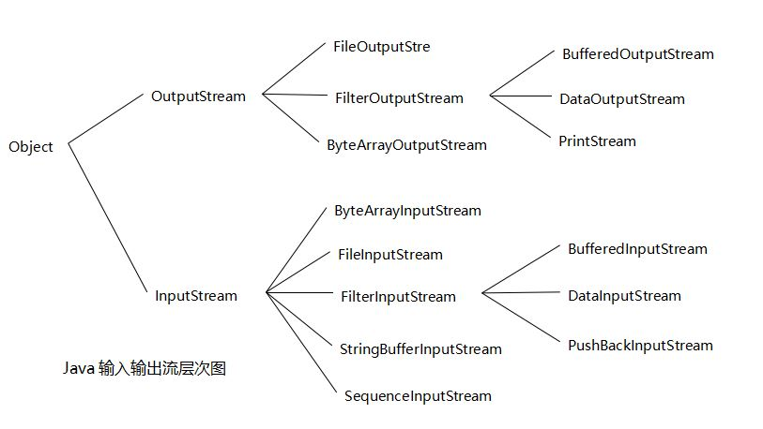

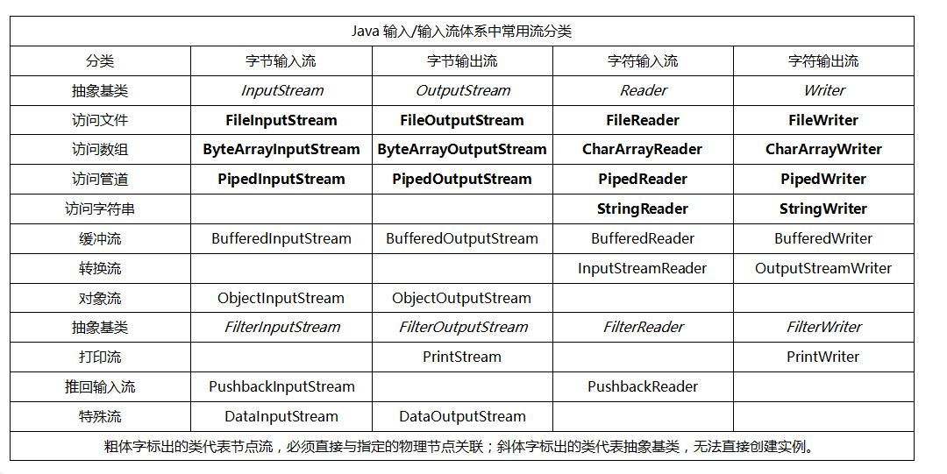

**1. 基类**

InputStream与OutputStream是所有字节型输入输出流的基抽象类,同时也是适配器(原始流处理器)需要适配的对象,也是装饰器(链接流处理器)装饰对象的基类.

**2. 原始流处理器**

原始流处理器接收Byte数组对象,String对象,FileDescriptor对象将其适配成InputStream,以供其他装饰器使用,他们都继承自InputStream 包括如下几个:

ByteArrayInputStream: 接收Byte数组为流源,为多线程通信提供缓冲区操作功能

FileInputStream: 接收一个File作为流源,用于文件的读取

PipedInputStream: 接收一个PipedOutputStream,与PipedOutputStream配合作为管道使用

StringBufferInputStream: 接收一个String作为流的源(已弃用)

**3. 链接流处理器**

链接流处理器可以接收另一个流处理器(InputStream,包括链接流处理器和原始流处理器)作为源,并对其功能进行扩展,所以说他们是装饰器.

4) FilterInputStream继承自InputStream,是所有装饰器的父类,FilterInputStream内部也包含一个InputStream,这个InputStream就是被装饰类--一个原始流处理器,它包括如下几个子类:

BufferedInputStream: 用来将数据读入内存缓冲区,并从此缓冲区提供数据

DataInputStream: 提供基于多字节的读取方法,可以读取原始数据类型(Byte, Int, Long, Double等等)

LineNumberInputStream:  提供具有行计数功能的流处理器

PushbackInputStream:  提供已读取字节"推回"输入流的功能

2) ObjectInputStream: 可以将使用ObjectOutputStream写入的基本数据和对象进行反串行化

3) SequenceInputStream: 可以合并多个InputStream原始流,依次读取这些合并的原始流

对于OutputStream, Reader, Writer的体系结构也跟InputStream的结构类似

IO流中的设计模式

**1.IO中用到的适配器模式**

在IO中，如将**字符串数据**转变成**字节数据**保存到文件中，将**字节数据**转变成**流数据**等都用到了适配器模式，下面以InputStreamReader和OutputStreamWriter类为例介绍适配器模式。

InputStreamReader和OutputStreamWriter类分别继承了Reader和Writer接口，但要创建它们必须在构造函数中传入一个InputStream和OutputStream的实例，InputStreamReader和OutputStreamWriter的作用也就是将InputStream和OutputStream适配到Reader和Writer。

  InputStreamReader实现了Reader接口，并且持有了InputStream的引用，这是通过StreamDecoder类间接持有的，因为byte到char要经过编码。

       这里，适配器就是InputStreamReader类，而源角色就是InputStream代表的实例对象，目标接口就是Reader类，OutputStreamWriter类也是类似的方式。

       在IO中类似的还有，如StringReader将一个String类适配到Reader接口，ByteArrayInputStream适配器将byte数组适配到InputStream流处理接口。

**2.IO中用到的装饰模式**

        装饰模式就是对一个类进行装饰，增强其方法行为，在装饰模式中，作为原来的这个类使用者还不应该感受到装饰前与装饰后有什么不同，否则就破坏了原有类的结构了，所以装饰器模式要做到对被装饰类的使用者透明，这是对装饰器模式的一个要求。**总之装饰器设计模式就是对于原有功能的扩展**

在IO中有许多不同的功能组合情况，这些不同的功能组合都是使用装饰器模式实现的，下面以FilterInputStream为例介绍装饰器模式的使用。

InputStream类就是以抽象组件存在的，而FileInputStream就是具体组件，它实现了抽象组件的所有接口，FilterInputStream类就是装饰角色，它实现了InputStream类的所有接口，并持有InputStream的对象实例的引用，BufferedInputStream是具体的装饰器实现者，这个装饰器类的作用就是使得InputStream读取的数据保存在内存中，而提高读取的性能。类似的还有LineNumberInputStream类，它的作用是提高按行读取数据的功能。

**总结**

  这两种设计模式看起来都是起到包装一个类或对象的作用，但是使用它 们的目的却不尽相同。适配器模式主要在于将一个接口转变成另一个接口，**它的目的是通过改变接口来达到重复使用的目的**；而装饰器模式不是要改变被装饰对象的接口，而是保持原有的接口，**但是增强原有对象的功能，或改变原有对象的方法而提高性能**。

补充☆(3) 高性能的IO体系。

首先得明白什么是同步，异步，阻塞，非阻塞.

1,同步和异步是针对应用程序和内核的交互而言的

2,阻塞和非阻塞是针对于进程在访问数据的时候，根据IO操作的就绪状态来采取的不同方式

总结一句简短的话，同步和异步是目的，阻塞和非阻塞是实现方式。

**名词解释**

同步 指的是用户进程触发IO操作并等待或者轮询的去查看IO操作是否就绪 自己上街买衣服，自己亲自干这件事，别的事干不了。   
2) 异步 异步是指用户进程触发IO操作以后便开始做自己的事情，而当IO操作已经完成的时候会得到IO完成的通知（异步的特点就是通知） 告诉朋友自己合适衣服的尺寸，大小，颜色，让朋友委托去卖，然后自己可以去干别的事。（使用异步IO时，Java将IO读写委托给OS处理，需要将数据缓冲区地址和大小传给OS）   
3) 阻塞 所谓阻塞方式的意思是指, 当试图对该文件描述符进行读写时, 如果当时没有东西可读,或者暂时不可写, 程序就进入等待 状态, 直到有东西可读或者可写为止 去公交站充值，发现这个时候，充值员不在（可能上厕所去了），然后我们就在这里等待，一直等到充值员回来为止。（当然现实社会，可不是这样，但是在计算机里确实如此。）   
4) 非阻塞 非阻塞状态下, 如果没有东西可读, 或者不可写, 读写函数马上返回, 而不会等待， 银行里取款办业务时，领取一张小票，领取完后我们自己可以玩玩手机，或者与别人聊聊天，当轮我们时，银行的喇叭会通知，这时候我们就可以去了。

同步阻塞IO（JAVA BIO）：   
    同步并阻塞，服务器实现模式为一个连接一个线程，即客户端有连接请求时服务器端就需要启动一个线程进行处理，如果这个连接不做任何事情会造成不必要的线程开销，当然可以通过线程池机制改善。   
同步非阻塞IO(Java NIO) ： 同步非阻塞，服务器实现模式为一个请求一个线程，即客户端发送的连接请求都会注册到多路复用器上，多路复用器轮询到连接有I/O请求时才启动一个线程进行处理。用户进程也需要时不时的询问IO操作是否就绪，这就要求用户进程不停的去询问。   
异步阻塞IO（Java NIO）：    
   此种方式下是指应用发起一个IO操作以后，不等待内核IO操作的完成，等内核完成IO操作以后会通知应用程序，这其实就是同步和异步最关键的区别，同步必须等待或者主动的去询问IO是否完成，那么为什么说是阻塞的呢？因为此时是通过select系统调用来完成的，而select函数本身的实现方式是阻塞的，而采用select函数有个好处就是它可以同时监听多个文件句柄（如果从UNP的角度看，select属于同步操作。因为select之后，进程还需要读写数据），从而提高系统的并发性！    
（Java AIO(NIO.2)）异步非阻塞IO:    
   在此种模式下，用户进程只需要发起一个IO操作然后立即返回，等IO操作真正的完成以后，应用程序会得到IO操作完成的通知，此时用户进程只需要对数据进行处理就好了，不需要进行实际的IO读写操作，因为真正的IO读取或者写入操作已经由内核完成了。

## **1.3 异常**

掌握Throwable继承体系。

Java异常体系：

Throwable（异常和错误的顶层父类）

|----- Error：错误类。表示的是程序在运行过程中出现的错误。错误的发生都属于系统级别。（JVM是运行操作系统上，JVM操作内存是需要借助操作系统，如果内在发生错误，会由操作系统反馈给JVM）

通常在程序中发生错误的原因是因为程序在书写时存在问题，而JVM运行有问题的代码就会引发内存出错。解决错误的方案：修改源代码

|----- Exception：异常类。程序在运行过程中，出现了异常现象：数组越界、类型转换异常等。通常在程序中如果发生了异常，是有专门针对异常处理的方案（处理方案是由开发人员自己制定）

程序中异常的发生通常是因为程序在操作数据时引发的，解决异常的方案是：声明、捕获

（学习以Exception为主，开发也主要以Exception为主）

提示：声明最终还需要使用捕获来处理异常

异常类的分类：

运行时异常：RuntimeException 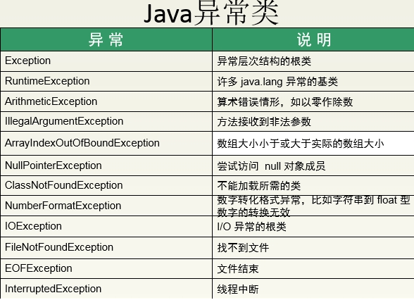

编译时异常：Exception

异常的处理

**声明：**其实就是程序中遇到异常时，自己不处理，交给其它程序处理

**关键字：**throws

**捕获：**其实就是在程序中遇到异常时，不会交给其它程序处理，自己处理

**关键字：**try 、catch、finally

**注意：**1，在使用throw抛出异常代码的后面，不能书写任意代码。

2，如果使用try...catch...finally结构的，catch中抛出异常后面如果有其他语句，执行时先执行finally语句再去执行catch中的其他语句

3，try..catch..catch结构中必须按照子类到父类的顺序写

**1.4 多线程多态的实现机制:**

(1) 掌握Executors可以创建的三种线程池的特点及适用范围。

**1.继承Thread类，重写父类run()方法**

**2.实现runnable接口**

**3.使用ExecutorService、Callable、Future实现有返回结果的多线程(JDK5.0以后)**

(2) 多线程同步机制。

在需要同步的方法的方法签名中加入synchronized关键字。

使用synchronized块对需要进行同步的代码段进行同步。

使用JDK 5中提供的java.util.concurrent.lock包中的Lock对象。

一段synchronized的代码被一个线程执行之前，他要先拿到执行这段代码的权限，在 java里边就是拿到某个同步对象的锁（一个对象只有一把锁）； 如果这个时候同步对象的锁被其他线程拿走了，他（这个线程）就只能等了（线程阻塞在锁池 等待队列中）。 取到锁后，他就开始执行同步代码(被synchronized修饰的代码）；线程执行完同步代码后马上就把锁还给同步对象，其他在锁池中 等待的某个线程就可以拿到锁执行同步代码了。这样就保证了同步代码在统一时刻只有一个线程在执行。

(3)线程的几种可用状态。

线程在执行过程中，可以处于下面几种状态：

就绪(Runnable):线程准备运行，不一定立马就能开始执行。

运行中(Running)：进程正在执行线程的代码。

等待中(Waiting):线程处于阻塞的状态，等待外部的处理结束。

睡眠中(Sleeping)：线程被强制睡眠。

I/O阻塞(Blocked on I/O)：等待I/O操作完成。

同步阻塞(Blocked on Synchronization)：等待获取锁。

死亡(Dead)：线程完成了执行。

(4)什么是死锁(deadlock)？

两个进程都在等待对方执行完毕才能继续往下执行的时候就发生了死锁。结果就是两个进程都陷入了无限的等待中。

(5)如何确保N个线程可以访问N个资源同时又不导致死锁？

使用多线程的时候，一种非常简单的避免死锁的方式就是：指定获取锁的顺序，并强制线程按照指定的顺序获取锁。因此，如果所有的线程都是以同样的顺序加锁和释放锁，就不会出现死锁了。

(6)解释下多线程:

首先，什么是线程，线程是程序的执行路径，或者可以说是程序的控制单元。

一个进程可能包含一个或多个进程，当一个进程存在多条执行路径时，就可以将该执行方式称为多线程。

线程的执行方式大致可分为就绪(wait)，执行(run)，阻塞(block)三个状态，而三个状态的转换实质上是在抢夺cpu资源过程中造成的，正常情况下cpu资源不会被线程独自占用，因此多个线程在运行中相互抢夺资源，造成线程在上述的三个状态之间不断的相互转换。而这也是多线程的执行方式。

(7)线程锁对象详解:

多线程可以同时运行多个任务

但是当多个线程同时访问共享数据时，可能导致数据不同步，甚至错误！

so,不使用线程锁, 可能导致错误

应用场景:

I/O密集型操作 需要资源保持同步

优缺点:

优点:保证资源同步

缺点:有等待肯定会慢

扩展(死锁与递归锁)

如果多个线程要调用多个对象，而A线程调用A锁占用了A对象，B线程调用了B锁占用了B对象,A线程不能调用B对象，B线程不能调用A对象，于是一直等待。这就造成了线程“死锁”。

Threading模块中，也有一个类，RLock，称之为可重入锁。该锁对象内部维护着一个Lock和一个counter对象。counter对象记录了acquire的次数，使得资源可以被多次require。最后，当所有RLock被release后，其他线程才能获取资源。在同一个线程中，RLock.acquire可以被多次调用，利用该特性，可以解决部分死锁问题。

就是把 lock=threading.Lock()改成lock = threading.RLock();

(8)同步方法的实现方式:

1.同步方法

    即有synchronized关键字修饰的方法。

    由于java的每个对象都有一个内置锁，当用此关键字修饰方法时，

    内置锁会保护整个方法。在调用该方法前，需要获得内置锁，否则就处于阻塞状态。

    代码如：

    public synchronized void save(){}

   注： synchronized关键字也可以修饰静态方法，此时如果调用该静态方法，将会锁住整个类

2.同步代码块

    即有synchronized关键字修饰的语句块。

    被该关键字修饰的语句块会自动被加上内置锁，从而实现同步

    代码如：

    synchronized(object){

    }

    注：同步是一种高开销的操作，因此应该尽量减少同步的内容。

    通常没有必要同步整个方法，使用synchronized代码块同步关键代码即可。

3.使用特殊域变量(volatile)实现线程同步

    a.volatile关键字为域变量的访问提供了一种免锁机制，

    b.使用volatile修饰域相当于告诉虚拟机该域可能会被其他线程更新，

    c.因此每次使用该域就要重新计算，而不是使用寄存器中的值

    d.volatile不会提供任何原子操作，它也不能用来修饰final类型的变量

     注：多线程中的非同步问题主要出现在对域的读写上，如果让域自身避免这个问题，则就不需要修改操作该域的方法。

    用final域，有锁保护的域和volatile域可以避免非同步的问题。 

4.使用重入锁实现线程同步

    在JavaSE5.0中新增了一个java.util.concurrent包来支持同步。

    ReentrantLock类是可重入、互斥、实现了Lock接口的锁，

    它与使用synchronized方法和快具有相同的基本行为和语义，并且扩展了其能力

    ReenreantLock类的常用方法有：

        ReentrantLock() : 创建一个ReentrantLock实例

        lock() : 获得锁

        unlock() : 释放锁

    注：ReentrantLock()还有一个可以创建公平锁的构造方法，但由于能大幅度降低程序运行效率，不推荐使用

  注：关于Lock对象和synchronized关键字的选择：

        a.最好两个都不用，使用一种java.util.concurrent包提供的机制，

            能够帮助用户处理所有与锁相关的代码。

        b.如果synchronized关键字能满足用户的需求，就用synchronized，因为它能简化代码

        c.如果需要更高级的功能，就用ReentrantLock类，此时要注意及时释放锁，否则会出现死锁，通常在finally代码释放锁 

5.使用局部变量实现线程同步

    如果使用ThreadLocal管理变量，则每一个使用该变量的线程都获得该变量的副本，

    副本之间相互独立，这样每一个线程都可以随意修改自己的变量副本，而不会对其他线程产生影响。

    ThreadLocal 类的常用方法

    ThreadLocal() : 创建一个线程本地变量

    get() : 返回此线程局部变量的当前线程副本中的值

    initialValue() : 返回此线程局部变量的当前线程的"初始值"

    set(T value) : 将此线程局部变量的当前线程副本中的值设置为value

注：ThreadLocal与同步机制

        a.ThreadLocal与同步机制都是为了解决多线程中相同变量的访问冲突问题。

        b.前者采用以"空间换时间"的方法，后者采用以"时间换空间"的方式

6.使用阻塞队列实现线程同步

    前面5种同步方式都是在底层实现的线程同步，但是我们在实际开发当中，应当尽量远离底层结构。

    使用javaSE5.0版本中新增的java.util.concurrent包将有助于简化开发。

    本小节主要是使用LinkedBlockingQueue<E>来实现线程的同步

    LinkedBlockingQueue<E>是一个基于已连接节点的，范围任意的blocking queue。

    队列是先进先出的顺序（FIFO）

   LinkedBlockingQueue 类常用方法

    LinkedBlockingQueue() : 创建一个容量为Integer.MAX\_VALUE的LinkedBlockingQueue

    put(E e) : 在队尾添加一个元素，如果队列满则阻塞

    size() : 返回队列中的元素个数

    take() : 移除并返回队头元素，如果队列空则阻塞

7.使用原子变量实现线程同步

需要使用线程同步的根本原因在于对普通变量的操作不是原子的。

那么什么是原子操作呢？

原子操作就是指将读取变量值、修改变量值、保存变量值看成一个整体来操作

即-这几种行为要么同时完成，要么都不完成。

在java的util.concurrent.atomic包中提供了创建了原子类型变量的工具类，

使用该类可以简化线程同步。

其中AtomicInteger 表可以用原子方式更新int的值，可用在应用程序中(如以原子方式增加的计数器)，

但不能用于替换Integer；可扩展Number，允许那些处理机遇数字类的工具和实用工具进行统一访问。

AtomicInteger类常用方法：

AtomicInteger(int initialValue) : 创建具有给定初始值的新的AtomicInteger

addAddGet(int dalta) : 以原子方式将给定值与当前值相加

get() : 获取当前值

(9)sleep方法和wait方法的区别

来自不同的类： wait方法是Object类的方法，sleep方法是Thread类的方法。

对于锁的占用情况不同：最主要是sleep方法没有释放锁，而 wait 方法释放了锁，使得其他线程可以使用同步控制块或者方法。

使用范围： wait，notify和notifyAll只能在同步控制方法或者同步控制块里面使用，而sleep可以在任何地方使用）

唤醒方式：调用sleep()方法的线程通常是睡眠一定时间后，自动醒来。对象调用wait()方法，必须采用notify()或者notifyAll()方法唤醒。

sleep方法

sleep方法属于Thread类中方法，表示让一个线程进入睡眠状态，等待一定的时间之后，自动醒来进入到可运行状态，不会马上进入运行状态，因为线程调度机制恢复线程的运行也需要时间，一个线程对象调用了sleep方法之后，并不会释放他所持有的所有对象锁，所以也就不会影响其他进程对象的运行。但在sleep的过程中有可能被其他对象调用它的interrupt(),产生InterruptedException异常，如果你的程序不捕获这个异常，线程就会异常终止，进入TERMINATED状态，如果你的程序捕获了这个异常，那么程序就会继续执行catch语句块（可能还有finally语句块）以及以后的代码。

注意sleep()方法是一个静态方法，也就是说他只对当前对象有效，通过t.sleep()让t对象进入sleep，这样的做法是错误的，它只会是使当前线程被sleep 而不是t线程。

wait方法

wait属于Object的成员方法，一旦一个对象调用了wait方法，必须要采用notify()和notifyAll()方法唤醒该进程；如果线程拥有某个或某些对象的同步锁，那么在调用了wait()后，这个线程就会释放它持有的所有同步资源，而不限于这个被调用了wait()方法的对象。wait()方法也同样会在wait的过程中有可能被其他对象调用interrupt()方法而产生InterruptedException，效果以及处理方式同sleep()方法。

(10)什么是守护线程?

守护线程（即daemon thread），是个服务线程，准确地来说就是服务其他的线程，这是它的作用——而其他的线程只有一种，那就是用户线程。所以java里线程分2种，

1、守护线程，比如垃圾回收线程，就是最典型的守护线程。

2、用户线程，就是应用程序里的自定义线程。

1、守护线程，专门用于服务其他的线程，如果其他的线程（即用户自定义线程）都执行完毕，连main线程也执行完毕，那么jvm就会退出（即停止运行）——此时，连jvm都停止运行了，守护线程当然也就停止执行了。

2、再换一种说法，如果有用户自定义线程存在的话，jvm就不会退出——此时，守护线程也不能退出，也就是它还要运行，干嘛呢，就是为了执行垃圾回收的任务啊。

用户自定义线程

1、应用程序里的线程，一般都是用户自定义线程。

2、用户也可以在应用程序代码自定义守护线程，只需要调用Thread类的设置方法设置一下即可。

(11)同步和异步的区别:

同步（Sync）

所谓同步，就是发出一个功能调用时，在没有得到结果之前，该调用就不返回或继续执行后续操作。

根据这个定义，Java中所有方法都是同步调用，应为必须要等到结果后才会继续执行。我们在说同步、异步的时候，一般而言是特指那些需要其他端协作或者需要一定时间完成的任务。

简单来说，同步就是必须一件一件事做，等前一件做完了才能做下一件事。

异步（Async）

异步与同步相对，当一个异步过程调用发出后，调用者在没有得到结果之前，就可以继续执行后续操作。当这个调用完成后，一般通过状态、通知和回调来通知调用者。对于异步调用，调用的返回并不受调用者控制。

举个例子简单说明下两者的区别：

同步：火车站多个窗口卖火车票，假设A窗口当卖第288张时，在这个短暂的过程中，其他窗口都不能卖这张票，也不能继续往下卖，必须这张票处理完其他窗口才能继续卖票。直白点说就是当你看见程序里出现synchronized这个关键字，将任务锁起来，当某个线程进来时，不能让其他线程继续进来，那就代表是同步了。

异步：当我们用手机下载某个视频时，我们大多数人都不会一直等着这个视频下载完，而是在下载的过程看看手机里的其他东西，比如用qq或者是微信聊聊天，这种的就是异步，你执行你的，我执行我的，互不干扰。比如上面卖火车票，如果多个窗口之间互不影响，我行我素，A窗口卖到第288张了，B窗口不管A窗口，自己也卖第288张票，那显然会出错了

# **2、Java虚拟机**

## **2.1 JVM内存区域划分**

(1)掌握程序计数器、堆、虚拟机栈、本地方法栈、方法区（JAVA8已移除）、元空间（JAVA8新增）

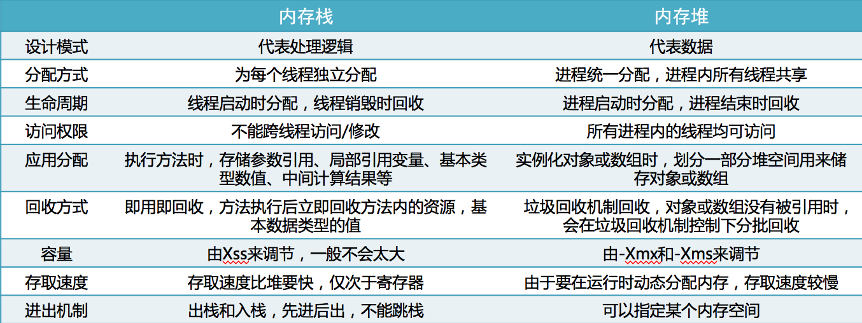

# **3 类加载**

## 3.1类的加载过程：

当使用java命令运行java程序时，此时JVM启动，并去方法区下找java命令后面跟的类是否存在，如果不存在，则把类加载到方法区下

在类加载到方法区时，会分为两部分：先加载非静态内容到方法区下的非静态区域内，再加载静态内容到方法区下的静态区域内

当非静态内容载完成之后，就会加载所有的静态内容到方法区下的静态区域内

3.1 先把所有的静态内容加载到静态区域下

3.2 所有静态内容加载完之后，对所有的静态成员变量进行默认初始化

3.3 当所有的静态成员变量默认初始化完成之后，再对所有的静态成员变量显式初始化

4，当所有的静态成员变量显式初始化完成之后，JVM自动执行静态代码块（静态代码块在栈中执行）[如果有多个静态代码，执行的顺序是按照代码书写的先后顺序执行]

5，所有的静态代码块执行完成之后，此时类的加载完成

## 3.2对象的创建过程：

当在main方法中创建对象时，JVM会先去方法区下找有没有所创建对象的类存在，有就可以创建对象了，没有则把该类加载到方法区

在创建类的对象时，首先会先去堆内存中开辟一块空间，开辟完后分配该空间(指定地址)

当空间分配完后，加载对象中所有的非静态成员变量到该空间下

所有的非静态成员变量加载完成之后，对所有的非静态成员进行默认初始化

所有的非静态成员默认初始化完成之后，调用相应的构造方法到栈中

在栈中执行构造函数时，先执行隐式，再执行构造方法中书写的代码

6.1 构造方法中的隐式：

第一步：执行super()语句 调用父类的没有参数的构造方法

第二步：对所有的非静态成员变量进行显式初始化（在定义成员变量时后面有赋值）

第三步：所有的非静态成员变量显式初始化完成之后，执行构造代码块

Ps.第二步第三步按照书写顺序执行

6.2 最后执行构造方法中书写的代码

当整个构造方法全部执行完，此对象创建完成，并把堆内存中分配的空间地址赋给对象名（此时对象名就指向了该空间）

# **Web技术**

Servlet的生命周期详解：

大多数程序员都知道Servlet的生命周期，简单的概括这就分为四步：servlet类加载--->实例化--->服务--->销 毁。对这个过程只是肤浅了解下，对于servlet何时被销毁，还是不太情楚。下面我们描述一下Tomcat与Servlet是如何工作的,首先看下面的 时序图.

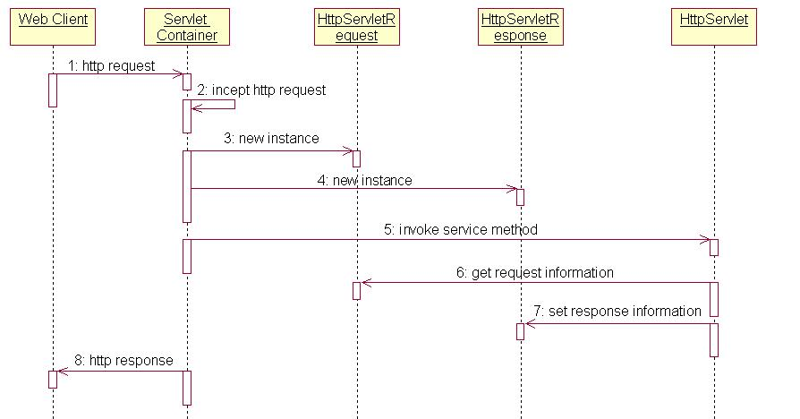

1、Web Client 向Servlet容器（Tomcat）发出Http请求

2、Servlet容器接收Web Client的请求

3、Servlet容器创建一个HttpRequest对象，将Web Client请求的信息封装到这个对象中

4、Servlet容器创建一个HttpResponse对象

5、Servlet容器调用HttpServlet对象的service方法，把HttpRequest对象与HttpResponse对象作为参数

     传给 HttpServlet对象

6、HttpServlet调用HttpRequest对象的有关方法，获取Http请求信息

7、HttpServlet调用HttpResponse对象的有关方法，生成响应数据

8、Servlet容器把HttpServlet的响应结果传给Web Client

Servlet的框架是由两个Java包组成的：javax.servlet与 javax.servlet.http。在javax.servlet包中定义了所有的Servlet类都必须实现或者扩展的通用接口和类。在 javax.servlet.http包中定义了采用Http协议通信的HttpServlet类。Servlet的框架的核心是 javax.servlet.Servlet接口，所有的Servlet都必须实现这个接口。

在Servlet接口中定义了5个方法，

其中3个方法代表了Servlet的生命周期：

1、init方法：负责初始化Servlet对象。

2、service方法：负责响应客户的请求。

3、destroy方法：当Servlet对象退出生命周期时，负责释放占用的资源。

Jsp和servlet的区别：

jsp和servlet的区别和联系：  
1.jsp经编译后就变成了Servlet.  
(JSP的本质就是Servlet，JVM只能识别java的类，不能识别JSP的代码,Web容器将JSP的代码编译成JVM能够识别的java类)  
2.jsp更擅长表现于页面显示,servlet更擅长于逻辑控制.  
3.Servlet中没有内置对象，Jsp中的内置对象都是必须通过HttpServletRequest对象，HttpServletResponse对象以及HttpServlet对象得到.  
Jsp是Servlet的一种简化，使用Jsp只需要完成程序员需要输出到客户端的内容，Jsp中的Java脚本如何镶嵌到一个类中，由Jsp容器完成。  
而Servlet则是个完整的Java类，这个类的Service方法用于生成对客户端的响应。  
  
  
联系：   
JSP是Servlet技术的扩展，本质上就是Servlet的简易方式。JSP编译后是“类servlet”。  
Servlet和JSP最主要的不同点在于：  
Servlet的应用逻辑是在Java文件中，并且完全从表示层中的HTML里分离开来。  
而JSP的情况是Java和HTML可以组合成一个扩展名为.jsp的文件。  
JSP侧重于视图，Servlet主要用于控制逻辑  
Servlet更多的是类似于一个Controller，用来做控制。

1、不同之处在哪？

Servlet在Java代码中通过HttpServletResponse对象动态输出HTML内容

JSP在静态HTML内容中嵌入Java代码，Java代码被动态执行后生成HTML内容

2、各自的特点

Servlet能够很好地组织业务逻辑代码，但是在Java源文件中通过字符串拼接的方式生成动态HTML内容会导致代码维护困难、可读性差

JSP虽然规避了Servlet在生成HTML内容方面的劣势，但是在HTML中混入大量、复杂的业务逻辑同样也是不可取的

3、通过MVC双剑合璧

既然JSP和Servlet都有自身的适用环境，那么能否扬长避短，让它们发挥各自的优势呢？答案是肯定的——MVC(Model-View-Controller)模式非常适合解决这一问题。

Cookie和session区别：

1、cookie数据存放在客户的浏览器上，session数据放在服务器上。

2、cookie不是很安全，别人可以分析存放在本地的COOKIE并进行COOKIE欺骗  
   考虑到安全应当使用session。

3、session会在一定时间内保存在服务器上。当访问增多，会比较占用你服务器的性能  
   考虑到减轻服务器性能方面，应当使用COOKIE。

4、单个cookie保存的数据不能超过4K，很多浏览器都限制一个站点最多保存20个cookie。

5、所以个人建议：  
   将登陆信息等重要信息存放为SESSION  
   其他信息如果需要保留，可以放在COOKIE中

Jsp内置对象：

JSP中一共预先定义了9个这样的对象，分别为：**request、response、session、application、out、pagecontext、config、page、exception**

1、request对象

request 对象是 javax.servlet.httpServletRequest类型的对象。 该对象代表了客户端的请求信息，主要用于接受通过HTTP协议传送到服务器的数据。（包括头信息、系统信息、请求方式以及请求参数等）。request对象的作用域为一次请求。

2、response对象

response 代表的是对客户端的响应，主要是将JSP容器处理过的对象传回到客户端。response对象也具有作用域，它只在JSP页面内有效。

3、session对象

session 对象是由服务器自动创建的与用户请求相关的对象。服务器为每个用户都生成一个session对象，用于保存该用户的信息，跟踪用户的操作状态。session对象内部使用Map类来保存数据，因此保存数据的格式为 “Key/value”。 session对象的value可以使复杂的对象类型，而不仅仅局限于字符串类型。

4、application对象

 application 对象可将信息保存在服务器中，直到服务器关闭，否则application对象中保存的信息会在整个应用中都有效。与session对象相比，application对象生命周期更长，类似于系统的“全局变量”。

5、out 对象

out 对象用于在Web浏览器内输出信息，并且管理应用服务器上的输出缓冲区。在使用 out 对象输出数据时，可以对数据缓冲区进行操作，及时清除缓冲区中的残余数据，为其他的输出让出缓冲空间。待数据输出完毕后，要及时关闭输出流。

6、pageContext 对象

pageContext 对象的作用是取得任何范围的参数，通过它可以获取 JSP页面的out、request、reponse、session、application 等对象。pageContext对象的创建和初始化都是由容器来完成的，在JSP页面中可以直接使用 pageContext对象。

7、config 对象

config 对象的主要作用是取得服务器的配置信息。通过 pageConext对象的 getServletConfig() 方法可以获取一个config对象。当一个Servlet 初始化时，容器把某些信息通过 config对象传递给这个 Servlet。 开发者可以在web.xml 文件中为应用程序环境中的Servlet程序和JSP页面提供初始化参数。

8、page 对象

page 对象代表JSP本身，只有在JSP页面内才是合法的。 page隐含对象本质上包含当前 Servlet接口引用的变量，类似于Java编程中的 this 指针。

9、exception 对象

exception 对象的作用是显示异常信息，只有在包含 isErrorPage="true" 的页面中才可以被使用，在一般的JSP页面中使用该对象将无法编译JSP文件。excepation对象和Java的所有对象一样，都具有系统提供的继承结构。exception 对象几乎定义了所有异常情况。在Java程序中，可以使用try/catch关键字来处理异常情况； 如果在JSP页面中出现没有捕获到的异常，就会生成 exception 对象，并把 exception 对象传送到在page指令中设定的错误页面中，然后在错误页面中处理相应的 exception 对象。

Request对象主要有哪些方法：

Request对象的主要方法：

setAttribute(String name,Object)：设置名字为name的request 的参数值

getAttribute(String name)：返回由name指定的属性值

getAttributeNames()：返回request 对象所有属性的名字集合，结果是一个枚举的实例

getCookies()：返回客户端的所有 Cookie 对象，结果是一个Cookie 数组

getCharacterEncoding() ：返回请求中的字符编码方式

getContentLength() ：返回请求的 Body的长度

getHeader(String name) ：获得HTTP协议定义的文件头信息

getHeaders(String name) ：返回指定名字的request Header 的所有值，结果是一个枚举的实例

getHeaderNames() ：返回所以request Header 的名字，结果是一个枚举的实例

getInputStream() ：返回请求的输入流，用于获得请求中的数据

getMethod() ：获得客户端向服务器端传送数据的方法

getParameter(String name) ：获得客户端传送给服务器端的有 name指定的参数值

getParameterNames() ：获得客户端传送给服务器端的所有参数的名字，结果是一个枚举的实

例

getParameterValues(String name)：获得有name指定的参数的所有值

getProtocol()：获取客户端向服务器端传送数据所依据的协议名称

getQueryString() ：获得查询字符串

getRequestURI() ：获取发出请求字符串的客户端地址

getRemoteAddr()：获取客户端的 IP 地址

getRemoteHost() ：获取客户端的名字

getSession([Boolean create]) ：返回和请求相关 Session

getServerName() ：获取服务器的名字

getServletPath()：获取客户端所请求的脚本文件的路径

getServerPort()：获取服务器的端口号

removeAttribute(String name)：删除请求中的一个属性

会话跟踪技术有哪些：

由于HTTP协议本身是无状态的，服务器为了区分不同的用户，就需要对用户会话进行跟踪，简单的说就是为用户进行登记，为用户分配唯一的ID，下一次用户在请求中包含此ID，服务器据此判断到底是哪一个用户。   
①URL 重写：在URL中添加用户会话的信息作为请求的参数，或者将唯一的会话ID添加到URL结尾以标识一个会话。   
②设置表单隐藏域：将和会话跟踪相关的字段添加到隐式表单域中，这些信息不会在浏览器中显示但是提交表单时会提交给服务器。   
这两种方式很难处理跨越多个页面的信息传递，因为如果每次都要修改URL或在页面中添加隐式表单域来存储用户会话相关信息，事情将变得非常麻烦。   
③cookie：cookie有两种，一种是基于窗口的，浏览器窗口关闭后，cookie就没有了；另一种是将信息存储在一个临时文件中，并设置存在的时 间。当用户通过浏览器和服务器建立一次会话后，会话ID就会随响应信息返回存储在基于窗口的cookie中，那就意味着只要浏览器没有关闭，会话没有超 时，下一次请求时这个会话ID又会提交给服务器让服务器识别用户身份。会话中可以为用户保存信息。会话对象是在服务器内存中的，而基于窗口的cookie 是在客户端内存中的。如果浏览器禁用了cookie，那么就需要通过下面两种方式进行会话跟踪。当然，在使用cookie时要注意几点：首先不要在 cookie中存放敏感信息；其次cookie存储的数据量有限（4k），不能将过多的内容存储cookie中；再者浏览器通常只允许一个站点最多存放 20个cookie。当然，和用户会话相关的其他信息（除了会话ID）也可以存在cookie方便进行会话跟踪。   
④HttpSession：在所有会话跟踪技术中，HttpSession对象是最强大也是功能最多的。当一个用户第一次访问某个网站时会自动创建 HttpSession，每个用户可以访问他自己的HttpSession。可以通过HttpServletRequest对象的getSession方 法获得HttpSession，通过HttpSession的setAttribute方法可以将一个值放在HttpSession中，通过调用 HttpSession对象的getAttribute方法，同时传入属性名就可以获取保存在HttpSession中的对象。与上面三种方式不同的 是，HttpSession放在服务器的内存中，因此不要将过大的对象放在里面，即使目前的Servlet容器可以在内存将满时将HttpSession 中的对象移到其他存储设备中，但是这样势必影响性能。添加到HttpSession中的值可以是任意Java对象，这个对象最好实现了 Serializable接口，这样Servlet容器在必要的时候可以将其序列化到文件中，否则在序列化时就会出现异常。

Ajax使用方法：

方式一:使用post请求的方式,不通过url传参,采用data传参

$.ajax({

url:"userAction\_findMangerByDeptId",//访问的地址

type:"post",

data:{"传递到后台的参数名":参数},

dataType:'text',//后台返回的数据格式类型

success:function(data){

})

}

})

}

//方式二:这是get提交方法,会出现中文乱码,所以要 1.先将数据转码

参数名 = encodeURI(encodeURI(要转的参数));

 $.ajax({

url:"userAction\_findMangerByDeptId?参数名"+参数值,

type:"get",

dataType:'text',//后台返回的数据格式类型

success:function(data){

})

}

})

}

//2.后台接收前端传递内容后要进行解码

String 参数名 = URLDecoder.decode(接收的参数);

Servlet和Jsp运行原理

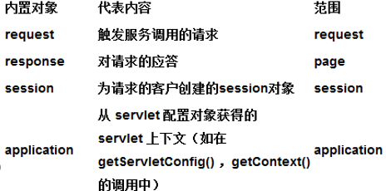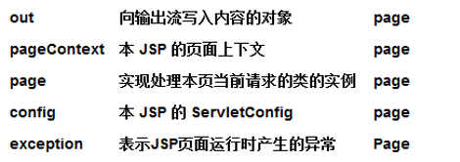

上图前4个为四大域,总体为九大内置对象

(4)Cookie和session的区别

cookie是Web服务器发送给浏览器的一块信息。浏览器会在本地文件中给每一个Web服务器存储cookie。以后浏览器在给特定的Web服务器发请求的时候，同时会发送所有为该服务器存储的cookie。下面列出了session和cookie的区别：

• 无论客户端浏览器做怎么样的设置，session都应该能正常工作。客户端可以选择禁用cookie，但是，session仍然是能够工作的，因为客户端无法禁用服务端的session。

• 在存储的数据量方面session和cookies也是不一样的。session能够存储任意的Java对象，cookie只能存储String类型的对象。

# **5、设计模式**

(1)熟悉常见的设计模式。如单例,装饰器,享元,代理,创建者

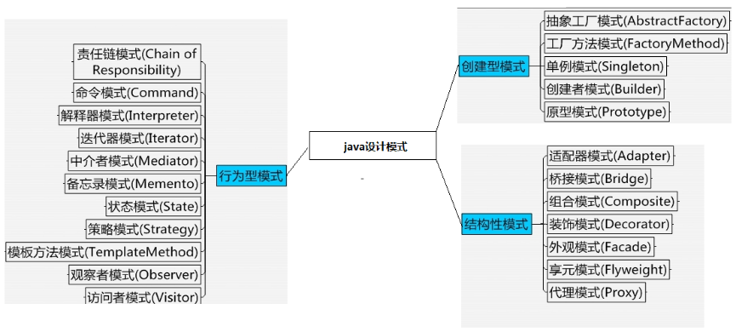

设计模式

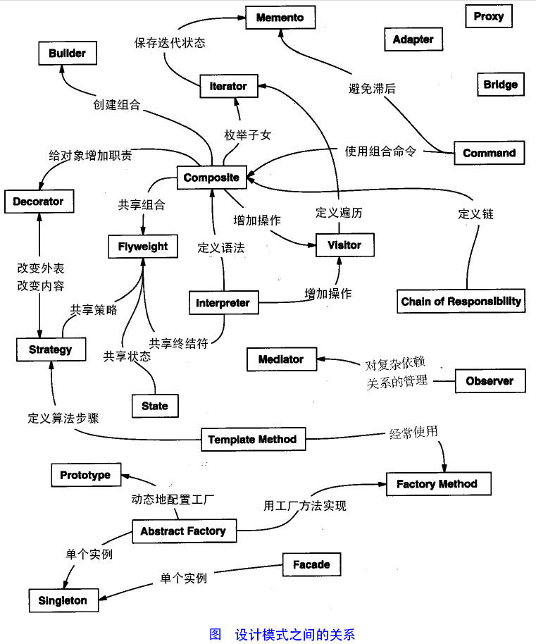

**1、**单例模式（Singleton）

单例对象（Singleton）是一种常用的设计模式。在Java应用中，单例对象能保证在一个JVM中，该对象只有一个实例存在。这样的模式有几个好处：

1、某些类创建比较频繁，对于一些大型的对象，这是一笔很大的系统开销。

2、省去了new操作符，降低了系统内存的使用频率，减轻GC压力。

3、有些类如交易所的核心交易引擎，控制着交易流程，如果该类可以创建多个的话，系统完全乱了。（比如一个军队出现了多个司令员同时指挥，肯定会乱成一团），所以只有使用单例模式，才能保证核心交易服务器独立控制整个流程。

首先我们写一个简单的单例类：

[java] [view plain](http://blog.csdn.net/zhangerqing/article/details/8194653" \o "view plain)[copy](http://blog.csdn.net/zhangerqing/article/details/8194653" \o "copy)

public class Singleton {

    /\* 持有私有静态实例，防止被引用，此处赋值为null，目的是实现延迟加载 \*/

    private static Singleton instance = null;

    /\* 私有构造方法，防止被实例化 \*/

    private Singleton() {

    }

    /\* 静态工程方法，创建实例 \*/

    public static Singleton getInstance() {

        if (instance == null) {

            instance = new Singleton();

        }

        return instance;

    }

    /\* 如果该对象被用于序列化，可以保证对象在序列化前后保持一致 \*/

    public Object readResolve() {

        return instance;

    }

}

这个类可以满足基本要求，但是，像这样毫无线程安全保护的类，如果我们把它放入多线程的环境下，肯定就会出现问题了，如何解决？我们首先会想到对getInstance方法加synchronized关键字，如下：

[java] [view plain](http://blog.csdn.net/zhangerqing/article/details/8194653" \o "view plain)[copy](http://blog.csdn.net/zhangerqing/article/details/8194653" \o "copy)

public static synchronized Singleton getInstance() {

        if (instance == null) {

            instance = new Singleton();

        }

        return instance;

    }

但是，synchronized关键字锁住的是这个对象，这样的用法，在性能上会有所下降，因为每次调用getInstance()，都要对对象上锁，事实上，只有在第一次创建对象的时候需要加锁，之后就不需要了，所以，这个地方需要改进。我们改成下面这个：

[java] [view plain](http://blog.csdn.net/zhangerqing/article/details/8194653" \o "view plain)[copy](http://blog.csdn.net/zhangerqing/article/details/8194653" \o "copy)

public static Singleton getInstance() {

        if (instance == null) {

            synchronized (instance) {

                if (instance == null) {

                    instance = new Singleton();

                }

            }

        }

        return instance;

    }

似乎解决了之前提到的问题，将synchronized关键字加在了内部，也就是说当调用的时候是不需要加锁的，只有在instance为null，并创建对象的时候才需要加锁，性能有一定的提升。但是，这样的情况，还是有可能有问题的，看下面的情况：在Java指令中创建对象和赋值操作是分开进行的，也就是说instance = new Singleton();语句是分两步执行的。但是JVM并不保证这两个操作的先后顺序，也就是说有可能JVM会为新的Singleton实例分配空间，然后直接赋值给instance成员，然后再去初始化这个Singleton实例。这样就可能出错了，我们以A、B两个线程为例：

a>A、B线程同时进入了第一个if判断

b>A首先进入synchronized块，由于instance为null，所以它执行instance = new Singleton();

c>由于JVM内部的优化机制，JVM先画出了一些分配给Singleton实例的空白内存，并赋值给instance成员（注意此时JVM没有开始初始化这个实例），然后A离开了synchronized块。

d>B进入synchronized块，由于instance此时不是null，因此它马上离开了synchronized块并将结果返回给调用该方法的程序。

e>此时B线程打算使用Singleton实例，却发现它没有被初始化，于是错误发生了。

所以程序还是有可能发生错误，其实程序在运行过程是很复杂的，从这点我们就可以看出，尤其是在写多线程环境下的程序更有难度，有挑战性。我们对该程序做进一步优化：

[java] [view plain](http://blog.csdn.net/zhangerqing/article/details/8194653" \o "view plain)[copy](http://blog.csdn.net/zhangerqing/article/details/8194653" \o "copy)

private static class SingletonFactory{

        private static Singleton instance = new Singleton();

    }

    public static Singleton getInstance(){

        return SingletonFactory.instance;

    }

实际情况是，单例模式使用内部类来维护单例的实现，JVM内部的机制能够保证当一个类被加载的时候，这个类的加载过程是线程互斥的。这样当我们第一次调用getInstance的时候，JVM能够帮我们保证instance只被创建一次，并且会保证把赋值给instance的内存初始化完毕，这样我们就不用担心上面的问题。同时该方法也只会在第一次调用的时候使用互斥机制，这样就解决了低性能问题。这样我们暂时总结一个完美的单例模式：

[java] [view plain](http://blog.csdn.net/zhangerqing/article/details/8194653" \o "view plain)[copy](http://blog.csdn.net/zhangerqing/article/details/8194653" \o "copy)

public class Singleton {

    /\* 私有构造方法，防止被实例化 \*/

    private Singleton() {

    }

    /\* 此处使用一个内部类来维护单例 \*/

    private static class SingletonFactory {

        private static Singleton instance = new Singleton();

    }

    /\* 获取实例 \*/

    public static Singleton getInstance() {

        return SingletonFactory.instance;

    }

    /\* 如果该对象被用于序列化，可以保证对象在序列化前后保持一致 \*/

    public Object readResolve() {

        return getInstance();

    }

}

其实说它完美，也不一定，如果在构造函数中抛出异常，实例将永远得不到创建，也会出错。所以说，十分完美的东西是没有的，我们只能根据实际情况，选择最适合自己应用场景的实现方法。也有人这样实现：因为我们只需要在创建类的时候进行同步，所以只要将创建和getInstance()分开，单独为创建加synchronized关键字，也是可以的：

[java] [view plain](http://blog.csdn.net/zhangerqing/article/details/8194653" \o "view plain)[copy](http://blog.csdn.net/zhangerqing/article/details/8194653" \o "copy)

public class SingletonTest {

    private static SingletonTest instance = null;

    private SingletonTest() {

    }

    private static synchronized void syncInit() {

        if (instance == null) {

            instance = new SingletonTest();

        }

    }

    public static SingletonTest getInstance() {

        if (instance == null) {

            syncInit();

        }

        return instance;

    }

}

考虑性能的话，整个程序只需创建一次实例，所以性能也不会有什么影响。

通过单例模式的学习告诉我们：

1、单例模式理解起来简单，但是具体实现起来还是有一定的难度。

2、synchronized关键字锁定的是对象，在用的时候，一定要在恰当的地方使用（注意需要使用锁的对象和过程，可能有的时候并不是整个对象及整个过程都需要锁）。

到这儿，单例模式基本已经讲完了，结尾处，笔者突然想到另一个问题，就是采用类的静态方法，实现单例模式的效果，也是可行的，此处二者有什么不同？

首先，静态类不能实现接口。（从类的角度说是可以的，但是那样就破坏了静态了。因为接口中不允许有static修饰的方法，所以即使实现了也是非静态的）

其次，单例可以被延迟初始化，静态类一般在第一次加载是初始化。之所以延迟加载，是因为有些类比较庞大，所以延迟加载有助于提升性能。

再次，单例类可以被继承，他的方法可以被覆写。但是静态类内部方法都是static，无法被覆写。

最后一点，单例类比较灵活，毕竟从实现上只是一个普通的Java类，只要满足单例的基本需求，你可以在里面随心所欲的实现一些其它功能，但是静态类不行。从上面这些概括中，基本可以看出二者的区别，但是，从另一方面讲，我们上面最后实现的那个单例模式，内部就是用一个静态类来实现的，所以，二者有很大的关联，只是我们考虑问题的层面不同罢了。两种思想的结合，才能造就出完美的解决方案，就像HashMap采用数组+链表来实现一样，其实生活中很多事情都是这样，单用不同的方法来处理问题，总是有优点也有缺点，最完美的方法是，结合各个方法的优点，才能最好的解决问题！

2、工厂方法模式（Factory Method）

工厂方法模式分为三种：

11、普通工厂模式，就是建立一个工厂类，对实现了同一接口的一些类进行实例的创建。首先看下关系图：

举例如下：（我们举一个发送邮件和短信的例子）

首先，创建二者的共同接口：

[java] view plaincopy

1.public interface Sender {

2.    public void Send();

3.}

其次，创建实现类：

[java] view plaincopy

1.public class MailSender implements Sender {

2.    @Override

3.    public void Send() {

4.        System.out.println("this is mailsender!");

5.    }

6.}

[java] view plaincopy

1.public class SmsSender implements Sender {

2.

3.    @Override

4.    public void Send() {

5.        System.out.println("this is sms sender!");

6.    }

7.}

最后，建工厂类：

[java] view plaincopy

1.public class SendFactory {

2.

3.    public Sender produce(String type) {

4.        if ("mail".equals(type)) {

5.            return new MailSender();

6.        } else if ("sms".equals(type)) {

7.            return new SmsSender();

8.        } else {

9.            System.out.println("请输入正确的类型!");

10.            return null;

11.        }

12.    }

13.}

我们来测试下：

1.public class FactoryTest {

2.

3.    public static void main(String[] args) {

4.        SendFactory factory = new SendFactory();

5.        Sender sender = factory.produce("sms");

6.        sender.Send();

7.    }

8.}

输出：this is sms sender!

22、多个工厂方法模式，是对普通工厂方法模式的改进，在普通工厂方法模式中，如果传递的字符串出错，则不能正确创建对象，而多个工厂方法模式是提供多个工厂方法，分别创建对象。关系图：

将上面的代码做下修改，改动下SendFactory类就行，如下：

[java] view plaincopy

public class SendFactory {

   public Sender produceMail(){

1.        return new MailSender();

2.    }

3.

4.    public Sender produceSms(){

5.        return new SmsSender();

6.    }

7.}

测试类如下：

[java] view plaincopy

1.public class FactoryTest {

2.

3.    public static void main(String[] args) {

4.        SendFactory factory = new SendFactory();

5.        Sender sender = factory.produceMail();

6.        sender.Send();

7.    }

8.}

输出：this is mailsender!

33、静态工厂方法模式，将上面的多个工厂方法模式里的方法置为静态的，不需要创建实例，直接调用即可。

[java] view plaincopy

1.public class SendFactory {

2.

3.    public static Sender produceMail(){

4.        return new MailSender();

5.    }

6.

7.    public static Sender produceSms(){

8.        return new SmsSender();

9.    }

10.}

[java] view plaincopy

1.public class FactoryTest {

2.

3.    public static void main(String[] args) {

4.        Sender sender = SendFactory.produceMail();

5.        sender.Send();

6.    }

7.}

输出：this is mailsender!

总体来说，工厂模式适合：凡是出现了大量的产品需要创建，并且具有共同的接口时，可以通过工厂方法模式进行创建。在以上的三种模式中，第一种如果传入的字符串有误，不能正确创建对象，第三种相对于第二种，不需要实例化工厂类，所以，大多数情况下，我们会选用第三种——静态工厂方法模式。

2、抽象工厂模式（Abstract Factory）

工厂方法模式有一个问题就是，类的创建依赖工厂类，也就是说，如果想要拓展程序，必须对工厂类进行修改，这违背了闭包原则，所以，从设计角度考虑，有一定的问题，如何解决？就用到抽象工厂模式，创建多个工厂类，这样一旦需要增加新的功能，直接增加新的工厂类就可以了，不需要修改之前的代码。因为抽象工厂不太好理解，我们先看看图，然后就和代码，就比较容易理解。

请看例子：

[java] view plaincopy

1.public interface Sender {

2.    public void Send();

3.}

两个实现类：

[java] view plaincopy

1.public class MailSender implements Sender {

2.    @Override

3.    public void Send() {

4.        System.out.println("this is mailsender!");

5.    }

6.}

[java] view plaincopy

1.public class SmsSender implements Sender {

2.

3.    @Override

4.    public void Send() {

5.        System.out.println("this is sms sender!");

6.    }

7.}

两个工厂类：

[java] view plaincopy

1.public class SendMailFactory implements Provider {

2.

3.    @Override

4.    public Sender produce(){

5.        return new MailSender();

6.    }

7.}

[java] view plaincopy

1.public class SendSmsFactory implements Provider{

2.

3.    @Override

4.    public Sender produce() {

5.        return new SmsSender();

6.    }

7.}

在提供一个接口：

[java] view plaincopy

1.public interface Provider {

2.    public Sender produce();

3.}

测试类：

[java] view plaincopy

1.public class Test {

2.

3.    public static void main(String[] args) {

4.        Provider provider = new SendMailFactory();

5.        Sender sender = provider.produce();

6.        sender.Send();

7.    }

8.}

其实这个模式的好处就是，如果你现在想增加一个功能：发及时信息，则只需做一个实现类，实现Sender接口，同时做一个工厂类，实现Provider接口，就OK了，无需去改动现成的代码。这样做，拓展性较好！

适配器模式

3．适配器模式（Adapter）

 适配器模式将某个类的接口转换成客户端期望的另一个接口表示，目的是消除由于接口不匹配所造成的类的兼容性问题。主要分为三类：类的适配器模式、对象的适配器模式、接口的适配器模式。首先，我们来看看类的适配器模式，先看类图：

核心思想就是：有一个Source类，拥有一个方法，待适配，目标接口时Targetable，通过Adapter类，将Source的功能扩展到Targetable里，看代码：

[java] view plaincopy

1.public class Source {

2.

3.    public void method1() {

4.        System.out.println("this is original method!");

5.    }

6.}

[java] view plaincopy

1.public interface Targetable {

2.

3.    /\* 与原类中的方法相同 \*/

4.    public void method1();

5.

6.    /\* 新类的方法 \*/

7.    public void method2();

8.}

[java] view plaincopy

1.public class Adapter extends Source implements Targetable {

2.

3.    @Override

4.    public void method2() {

5.        System.out.println("this is the targetable method!");

6.    }

7.}

Adapter类继承Source类，实现Targetable接口，下面是测试类：

[java] view plaincopy

1.public class AdapterTest {

2.

3.    public static void main(String[] args) {

4.        Targetable target = new Adapter();

5.        target.method1();

6.        target.method2();

7.    }

8.}

输出：

this is original method!

this is the targetable method!

这样Targetable接口的实现类就具有了Source类的功能。

对象的适配器模式

基本思路和类的适配器模式相同，只是将Adapter类作修改，这次不继承Source类，而是持有Source类的实例，以达到解决兼容性的问题。看图：

只需要修改Adapter类的源码即可：

[java] view plaincopy

1.public class Wrapper implements Targetable {

2.

3.    private Source source;

4.

5.    public Wrapper(Source source){

6.        super();

7.        this.source = source;

8.    }

9.    @Override

10.    public void method2() {

11.        System.out.println("this is the targetable method!");

12.    }

13.

14.    @Override

15.    public void method1() {

16.        source.method1();

17.    }

18.}

测试类：

[java] view plaincopy

1.public class AdapterTest {

2.

3.    public static void main(String[] args) {

4.        Source source = new Source();

5.        Targetable target = new Wrapper(source);

6.        target.method1();

7.        target.method2();

8.    }

9.}

输出与第一种一样，只是适配的方法不同而已。

第三种适配器模式是接口的适配器模式，接口的适配器是这样的：有时我们写的一个接口中有多个抽象方法，当我们写该接口的实现类时，必须实现该接口的所有方法，这明显有时比较浪费，因为并不是所有的方法都是我们需要的，有时只需要某一些，此处为了解决这个问题，我们引入了接口的适配器模式，借助于一个抽象类，该抽象类实现了该接口，实现了所有的方法，而我们不和原始的接口打交道，只和该抽象类取得联系，所以我们写一个类，继承该抽象类，重写我们需要的方法就行。看一下类图：

这个很好理解，在实际开发中，我们也常会遇到这种接口中定义了太多的方法，以致于有时我们在一些实现类中并不是都需要。看代码：

[java] view plaincopy

1.public interface Sourceable {

2.

3.    public void method1();

4.    public void method2();

5.}

抽象类Wrapper2：

[java] view plaincopy

1.public abstract class Wrapper2 implements Sourceable{

2.

3.    public void method1(){}

4.    public void method2(){}

5.}

[java] view plaincopy

1.public class SourceSub1 extends Wrapper2 {

2.    public void method1(){

3.        System.out.println("the sourceable interface's first Sub1!");

4.    }

5.}

[java] view plaincopy

1.public class SourceSub2 extends Wrapper2 {

2.    public void method2(){

3.        System.out.println("the sourceable interface's second Sub2!");

4.    }

5.}

[java] view plaincopy

1.public class WrapperTest {

2.

3.    public static void main(String[] args) {

4.        Sourceable source1 = new SourceSub1();

5.        Sourceable source2 = new SourceSub2();

6.

7.        source1.method1();

8.        source1.method2();

9.        source2.method1();

10.        source2.method2();

11.    }

12.}

测试输出：

the sourceable interface's first Sub1!

the sourceable interface's second Sub2!

达到了我们的效果！

 讲了这么多，总结一下三种适配器模式的应用场景：

类的适配器模式：当希望将一个类转换成满足另一个新接口的类时，可以使用类的适配器模式，创建一个新类，继承原有的类，实现新的接口即可。

对象的适配器模式：当希望将一个对象转换成满足另一个新接口的对象时，可以创建一个Wrapper类，持有原类的一个实例，在Wrapper类的方法中，调用实例的方法就行。

接口的适配器模式：当不希望实现一个接口中所有的方法时，可以创建一个抽象类Wrapper，实现所有方法，我们写别的类的时候，继承抽象类即可。

1. 代理模式

其实每个模式名称就表明了该模式的作用，代理模式就是多一个代理类出来，替原对象进行一些操作，比如我们在租房子的时候回去找中介，为什么呢？因为你对该地区房屋的信息掌握的不够全面，希望找一个更熟悉的人去帮你做，此处的代理就是这个意思。再如我们有的时候打官司，我们需要请律师，因为律师在法律方面有专长，可以替我们进行操作，表达我们的想法。先来看看关系图：

根据上文的阐述，代理模式就比较容易的理解了，我们看下代码：

[java] view plaincopy

1.public interface Sourceable {

2.    public void method();

3.}

[java] view plaincopy

1.public class Source implements Sourceable {

2.

3.    @Override

4.    public void method() {

5.        System.out.println("the original method!");

6.    }

7.}

[java] view plaincopy

1.public class Proxy implements Sourceable {

2.

3.    private Source source;

4.    public Proxy(){

5.        super();

6.        this.source = new Source();

7.    }

8.    @Override

9.    public void method() {

10.        before();

11.        source.method();

12.        atfer();

13.    }

14.    private void atfer() {

15.        System.out.println("after proxy!");

16.    }

17.    private void before() {

18.        System.out.println("before proxy!");

19.    }

20.}

测试类：

[java] view plaincopy

1.public class ProxyTest {

2.

3.    public static void main(String[] args) {

4.        Sourceable source = new Proxy();

5.        source.method();

6.    }

7.

8.}

输出：

before proxy!

the original method!

after proxy!

代理模式的应用场景：

如果已有的方法在使用的时候需要对原有的方法进行改进，此时有两种办法：

1、修改原有的方法来适应。这样违反了“对扩展开放，对修改关闭”的原则。

2、就是采用一个代理类调用原有的方法，且对产生的结果进行控制。这种方法就是代理模式。

使用代理模式，可以将功能划分的更加清晰，有助于后期维护！

# **6、Linux**

(1)熟练运用Linux常见命令。

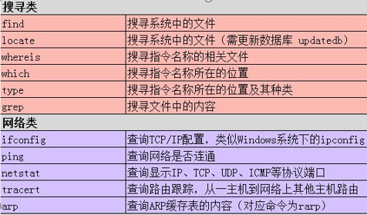 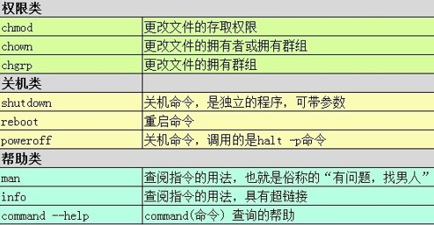

# **7、正则表达式以及常用String类方法**

(1)掌握常见正则表达式符号。

(2)熟练运用正则表达式解决实际问题(比如匹配电话号码、邮箱、域名等)。

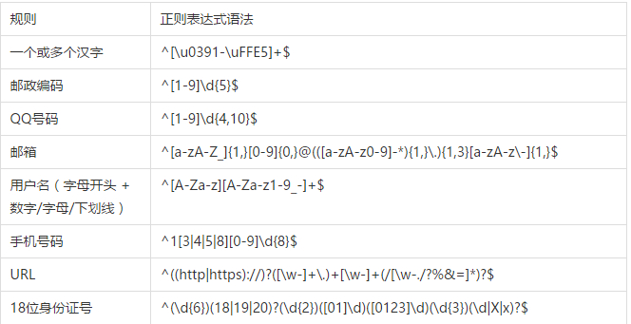

(3)String类常用方法

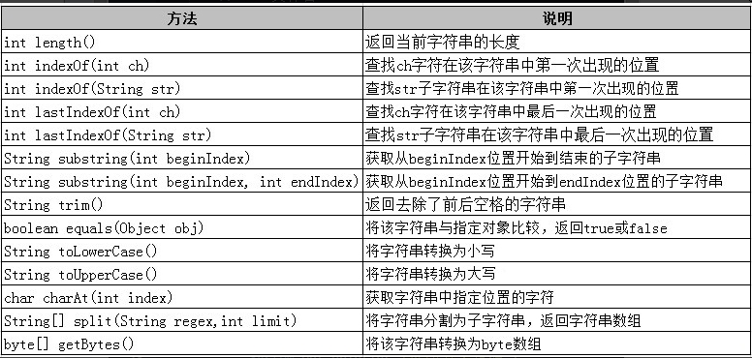

# **8、数据库**

## 8.1 Sql之连接查询：

外连接：

1）左连接（左外连接）以左表为基准进行查询,左表数据会全部显示出来,右表如果和左表匹配的数据则显示相应字段的数据,如果不匹配,则显示为NULL;

2）右连接（右外连接）以右表为基准进行查询,右表数据会全部显示出来,右表如果和左表匹配的数据则显示相应字段的数据,如果不匹配,则显示为NULL;

3）全连接就是先以左表进行左外连接，然后以右表进行右外连接。

内连接：显示表之间有连接匹配的所有行。

## 8.2 Sql之聚合函数：

聚合函数是对一组值执行计算并返回单一的值的函数，它经常与[SELECT语句](https://www.baidu.com/s?wd=SELECT%E8%AF%AD%E5%8F%A5&tn=44039180_cpr&fenlei=mv6quAkxTZn0IZRqIHckPjm4nH00T1dbPAu9rHcdnA7bnHndrH00IAYqnWm3PW64rj0d0AP8IA3qPjfsn1bkrjKxmLKz0ZNzUjdCIZwsrBtEXh9GuA7EQhF9pywdQhPEUiqkIyN1IA-EUBt1rjTYn1fznjR" \t "https://zhidao.baidu.com/question/_blank)的GROUP BY子句一同使用。

1).AVG 返回指定组中的平均值，空值被忽略； COUNT 返回指定组中项目的数量。  
 例：select prd\_no,avg(qty) from sales group by prd\_no  
 2). MAX 返回指定数据的最大值；MIN 返回指定数据的最小值；SUM 返回指定数据的和，只能用于数字列，空值被忽略。  
 例：select prd\_no,max(qty) from sales group by prd\_no

3）使用group by 子句对数据进行分组；对group by 子句形成的组运行聚集函数计算每一组的值；最后用having 子句去掉不符合条件的组；having 子句中的每一个元素也必须出现在select列表中。有些数据库例外，如oracle.

例：select prd\_no,max(qty) from sales group by prd\_no having prd\_no>10

## 8.3 Sql之SQL注入

举例：

select admin from user where username='admin' or 'a'='a' and passwd=''or 'a'='a'

防止SQL注入，使用预编译语句是预防SQL注入的最佳方式，如

select admin from user where username=？And password=?

使用预编译的SQL语句语义不会发生改变，在SQL语句中，变量用问号？表示。像上面例子中，username变量传递的'admin' or 'a'='a' 参数，也只会当作username字符串来解释查询，从根本上杜绝了SQL注入攻击的发生。

注意：使用mybaits时 mapper中#方式能够很大程度防止sql注入，$方式无法防止sql注入.

## 8.4 SQL Select语句完整的执行顺序:

from--->where--->group by--->having--->计算所有的表达式--->order by--->select输出

## 8.5什么是存储过程？它有什么优点？

答：存储过程是一组予编译的SQL语句，

它的优点有：

          允许模块化程序设计，就是说只需要创建一次过程，以后在程序中就可以调用该过程任意次。

          允许更快执行，如果某操作需要执行大量SQL语句或重复执行，存储过程比SQL语句执行的要快。

          减少网络流量，例如一个需要数百行的SQL代码的操作有一条执行语句完成，不需要在网络中发送数百行代码。

          更好的安全机制，对于没有权限执行存储过程的用户，也可授权他们执行存储过程。

1）MySQL存储过程的创建

(1). 格式

MySQL存储过程创建的格式：

CREATE PROCEDURE存储过程名(参数列表)

BEGIN

SQL语句代码块

END

举例：  
 CREATE PROCEDURE proc1(OUT s int)

BEGIN

SELECT COUNT(\*) INTO s FROM user;

END

（了解） (2). 参数： MySQL 存储过程参数有三种类型：in、out、inout。

如果仅仅想把数据传给 MySQL存储过程，那就使用“in”类型参数；如果仅仅从 MySQL存储过程返回值，那就使用“out”类型参数；如果需要把数据传给 MySQL存储过程，还要经过一些计算后再传回给我们，此时，要使用“inout”类型参数。

(3). Mysql调用储存过程

Set @n=1 //声明变量

Call procName(@n) //调用储存过程

## 8.6：mysql性能优化举例

1） 当只要一行数据时使用 LIMIT 1

当你查询表的有些时候，你已经知道结果只会有一条结果，在这种情况下，加上 LIMIT 1 可以增加性能。这样一样，MySQL数据库引擎会在找到一条数据后停止搜索，而不是继续往后查少下一条符合记录的数据。

2）选择正确的存储引擎

在 MySQL 中有两个存储引擎 MyISAM 和 InnoDB，每个引擎都有利有弊。

MyISAM 适合于一些需要大量查询的应用，但其对于有大量写操作并不是很好。甚至你只是需要update一个字段，整个表都会被锁起来，而别的进程，就算是读进程都无法操作直到读操作完成。另外，MyISAM 对于 SELECT COUNT(\*) 这类的计算是超快无比的。   
 InnoDB 的趋势会是一个非常复杂的存储引擎，对于一些小的应用，它会比 MyISAM 还慢。他是它支持“行锁” ，于是在写操作比较多的时候，会更优秀。并且，他还支持更多的高级应用，比如：事务。

3）用Not Exists 代替Not In

 Not Exists允许用户使用相关子查询已排除一个表中能够与另一个表成功连接的所有记录。Not Exists用到了连接，能够发挥已经建好的索引的作用，而Not In不能使用索引。Not In是最慢的方式，要同每条记录比较，在数据量比较大的查询中不建议使用这种方式。

Select a.mobileid from Log\_user a where not exists (select b.mobileid from magazineitem b where b.mobileid=a.mobileid);

4）对操作符的优化 尽量不采用不利用索引的操作符

  如：in ，not in ， is nul， is not null，<>等

某个字段你总要会经常用来做搜索，为其建立索引：

Mysql中可以使用alter table语句来为表中的字段添加索引的基本语法是：  
 ALTER TABLE <表名> ADD INDEX (<字段>);

例：mysql> alter table test add index(t\_name);

6)[mysql分库分表](http://wentao365.iteye.com/blog/1740874)：

分库分表有垂直切分和水平切分两种。  
垂直切分：即将表按照功能模块、关系密切程度划分出来，部署到不同的库上。例如，我们会建立定义数据库workDB、商品数据库payDB、用户数据库userDB、日志数据库logDB等，分别用于存储项目数据定义表、商品定义表、用户数据表、日志数据表等。  
水平切分：当一个表中的数据量过大时，我们可以把该表的数据按照某种规则，例如userID散列，进行划分，然后存储到多个结构相同的表，和不同的库上。例如，我们的userDB中的用户数据表中，每一个表的数据量都很大，就可以把userDB切分为结构相同的多个userDB：part0DB、part1DB等，再将userDB上的用户数据表userTable，切分为很多userTable：userTable0、userTable1等，然后将这些表按照一定的规则存储到多个userDB上。  
3.3 应该使用哪一种方式来实施数据库分库分表，这要看数据库中数据量的瓶颈所在，并综合项目的业务类型进行考虑。  
如果数据库是因为表太多而造成[海量数据](https://www.baidu.com/s?wd=%E6%B5%B7%E9%87%8F%E6%95%B0%E6%8D%AE&tn=44039180_cpr&fenlei=mv6quAkxTZn0IZRqIHckPjm4nH00T1Yvnjm1m10dn1RLP1RvmvFh0ZwV5Hcvrjm3rH6sPfKWUMw85HfYnjn4nH6sgvPsT6KdThsqpZwYTjCEQLGCpyw9Uz4Bmy-bIi4WUvYETgN-TLwGUv3EnH0YPWDsnHbznHf1PWmsnjf4rf" \t "https://zhidao.baidu.com/question/_blank)，并且项目的各项[业务逻辑](https://www.baidu.com/s?wd=%E4%B8%9A%E5%8A%A1%E9%80%BB%E8%BE%91&tn=44039180_cpr&fenlei=mv6quAkxTZn0IZRqIHckPjm4nH00T1Yvnjm1m10dn1RLP1RvmvFh0ZwV5Hcvrjm3rH6sPfKWUMw85HfYnjn4nH6sgvPsT6KdThsqpZwYTjCEQLGCpyw9Uz4Bmy-bIi4WUvYETgN-TLwGUv3EnH0YPWDsnHbznHf1PWmsnjf4rf" \t "https://zhidao.baidu.com/question/_blank)划分清晰、低耦合，那么规则简单明了、容易实施的垂直切分必是首选。  
而如果数据库中的表并不多，但单表的数据量很大、或数据热度很高，这种情况之下就应该选择水平切分，水平切分比垂直切分要复杂一些，它将原本逻辑上属于一体的数据进行了物理分割，除了在分割时要对分割的粒度做好评估，考虑数据平均和负载平均，后期也将对项目人员及应用程序产生额外的数据管理负担。  
在现实项目中，往往是这两种情况兼而有之，这就需要做出权衡，甚至既需要垂直切分，又需要水平切分。我们的游戏项目便综合使用了垂直与水平切分，我们首先对数据库进行垂直切分，然后，再针对一部分表，通常是用户数据表，进行水平切分。

单库多表 ：

随着用户数量的增加，user表的数据量会越来越大，当数据量达到一定程度的时候对user表的查询会渐渐的变慢，从而影响整个DB的性能。如果使用mysql, 还有一个更严重的问题是，当需要添加一列的时候，mysql会锁表，期间所有的读写操作只能等待。   
可以将user进行水平的切分，产生两个表结构完全一样的user\_0000,user\_0001等表，user\_0000 + user\_0001 + …的数据刚好是一份完整的数据。

多库多表 ：

随着数据量增加也许单台DB的存储空间不够，随着查询量的增加单台数据库服务器已经没办法支撑。这个时候可以再对数据库进行水平区分。

分库分表规则举例：

通过分库分表规则查找到对应的表和库的过程。如分库分表的规则是user\_id除以4的方式，当用户新注册了一个账号，账号id的123,我们可以通过id 除以4的方式确定此账号应该保存到User\_0003表中。当用户123登录的时候，我们通过123 除以4后确定记录在User\_0003中。

mysql读写分离：

在实际的应用中，绝大部分情况都是读远大于写。Mysql提供了读写分离的机制，所有的写操作都必须对应到Master，读操作可以在Master和Slave机器上进行，Slave与Master的结构完全一样，一个Master可以有多个Slave,甚至Slave下还可以挂Slave,通过此方式可以有效的提高DB集群的每秒查询率.

所有的写操作都是先在Master上操作，然后同步更新到Slave上，所以从Master同步到Slave机器有一定的延迟，当系统很繁忙的时候，延迟问题会更加严重，Slave机器数量的增加也会使这个问题更加严重。   
此外，可以看出Master是集群的瓶颈，当写操作过多，会严重影响到Master的稳定性，如果Master挂掉，整个集群都将不能正常工作。   
所以，1. 当读压力很大的时候，可以考虑添加Slave机器的分式解决，但是当Slave机器达到一定的数量就得考虑分库了。 2. 当写压力很大的时候，就必须得进行分库操作。

# **9、JAVAEE框架**

## 9.1Spring框架

1、Spring体系结构组成

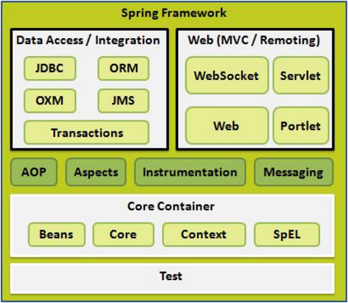

**Date Access/Integration 数据访问/集成**

**JDBC**模块提供了删除冗余的JDBC相关编码的JDBC抽象层。

**ORM**模块为流行的对象关系映射API，包括JPA，JDO，Hibernate和iBatis，提供了集成层。

**OXM**模块提供了抽象层，它支持对JAXB，Castor，XMLBeans，JiBX和XStream的对象/XML映射实现。

Java消息服务**JMS**模块包含生产和消费的信息的功能。

事务模块**Transactions**为实现特殊接口的类及所有的POJO支持编程式和声明式事务管理。

**Web（MVC/Remoting远程处理）**

**Web**模块提供了基本的面向web的集成功能，例如多个文件上传的功能和使用servlet监听器和面向web应用程序的上下文来初始化IoC容器。

**Web-MVC**模块包含Spring的模型-视图-控制器（MVC），实现了web应用程序。

**Web-Socket**模块为WebSocket-based提供了支持，而且在web应用程序中提供了客户端和服务器端之间通信的两种方式。

**Web-Portlet**模块提供了在portlet环境中实现MVC，并且反映了Web-Servlet模块的功能。

**AOP**模块提供了面向切面的变成实现，允许你定义方法拦截器和切入点对代码进行干净地解耦，它实现了应该分离的功能。

**Aspects**模块提供了与AspectJ的集成，这是一个功能强大且成熟的面向切面编程（AOP）框架。

**Instrumentation**模块在一定的应用服务器中提供了类instrumentation的支持和类加载器的实现。

**Messaging**模块为STOMP提供了支持作为在应用程序中WebSocket子协议的使用。它也支持一个注解编程模型，它是为了选路和处理来自WebSocket客户端的STOMP信息。

**Core Container 核心容器**

**Beans**模块提供BeanFactory，它是一个工厂模式的复杂实现。

**Core**模块提供了框架的基本组成部分，包括IoC和依赖注入功能。

**Context**上下文模块建立在由Core和Beans模块提供的坚实基础上，它是访问定义和配置任何对象的媒介。ApplicationContext接口是Context模块的重点。

**SpEL**表达式语言模块在运行时提供了查询和操作一个对象图的强大的表达式语言。

**Test**测试模块支持对具有JUnit或TestNG框架的Spring组件的测试。

2、Spring的理解

首先，[spring](http://lib.csdn.net/base/javaee" \t "http://blog.csdn.net/liuhuanchao/article/details/_blank" \o "Java EE知识库)是一个开源框架，Spring为简化企业级应用开发而生，使用Spring可以使简单的JavaBean实现以前只有EJB才能实现的功能。Spring是一个IOC和AOP容器框架。

Spring主要核心是：

(1)控制反转(IOC)：传统的java开发模式中，当需要一个对象时，我们会自己使用new或者getInstance等直接或者间接调用构造方法创建一个对象，而在Spring开发模式中，Spring容器使用了工厂模式为我们创建了所需要的对象，我们使用时不需要自己去创建，直接调用Spring为我们提供的对象即可，这就是控制反转的思想。实例化一个java对象有三种方式：使用类构造器，使用静态工厂方法，使用实例工厂方法，当使用spring时我们就不需要关心通过何种方式实例化一个对象，spring通过控制反转机制自动为我们实例化一个对象。

(2)依赖注入(DI)：Spring使用[Java](http://lib.csdn.net/base/java" \t "http://blog.csdn.net/liuhuanchao/article/details/_blank" \o "Java 知识库)Bean对象的Set方法或者带参数的构造方法为我们在创建所需对象时将其属性自动设置所需要的值的过程就是依赖注入的基本思想。

(3)面向切面编程(AOP)：在面向对象编程(OOP)思想中，我们将事物纵向抽象成一个个的对象。而在面向切面编程中，我们将一个个对象某些类似的方面横向抽象成一个切面，对这个切面进行一些如权限验证，事物管理，记录日志等公用操作处理的过程就是面向切面编程的思想。

IoC 和 DI的区别？

IoC 控制反转，指将对象的创建权，反转到Spring容器 ， DI 依赖注入，指Spring创建对象的过程中，将对象依赖属性通过配置进行注入

[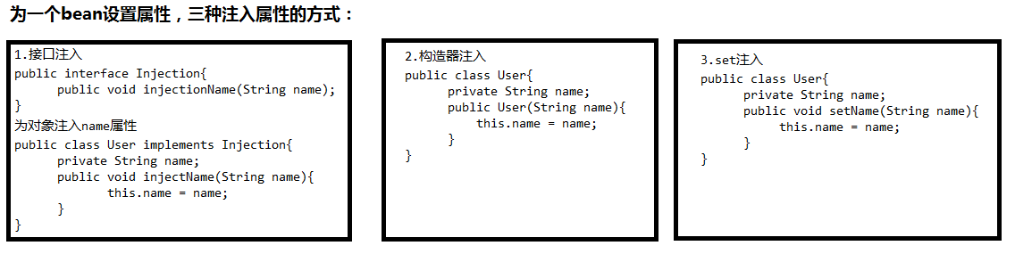](http://images2015.cnblogs.com/blog/799093/201607/799093-20160724232926263-388770666.png)

spring支持构造器注入和setter方法注入

    构造器注入，通过 <constructor-arg> 元素完成注入

setter方法注入， 通过<property> 元素完成注入【开发中常用方式】

在Spring中，所有管理的对象都是JavaBean对象，而BeanFactory和ApplicationContext就是spring框架的两个IOC容器，现在一般使用ApplicationContext，其不但包含了BeanFactory的作用，同时还进行更多的扩展。

3、Spring Bean生命周期

1.Spring容器 从XML 文件中读取Bean的定义，并实例化Bean。

2.Spring根据Bean的定义填充所有的属性。

3.如果Bean实现了BeanNameAware 接口，Spring 传递bean 的ID 到 setBeanName方法。

4.如果Bean 实现了 BeanFactoryAware 接口， Spring传递beanfactory 给setBeanFactory 方法。

5.如果有任何与bean相关联的BeanPostProcessors，Spring会在postProcesserBeforeInitialization()方法内调用它们。

6.如果bean实现IntializingBean了，调用它的afterPropertySet方法，如果bean声明了初始化方法，调用此初始化方法。

7.如果有BeanPostProcessors 和bean 关联，这些bean的postProcessAfterInitialization() 方法将被调用。

8.如果bean实现了 DisposableBean，它将调用destroy()方法。

注意：

有两个重要的bean 生命周期方法，第一个是**setup()** ， 它是在容器加载bean的时候被调用。第二个方法是 **teardown()** 它是在容器卸载类的时候被调用。

The bean 标签有两个重要的属性init-method和destroy-method。使用它们你可以自己定制初始化和注销方法。它们也有相应的注解@PostConstruct和@PreDestroy。

4、Spring 中的设计模式

1.代理模式—Spring中两种代理方式，若目标对象实现了若干接口，spring使用JDK的java.lang.reflect.Proxy类代理，若目标对象没有实现任何接口，spring使用CGLIB库生成目标对象的子类。

2.单例模式—在spring配置文件中定义的bean默认为单例模式。

3.模板方法模式—用来解决代码重复的问题。

比如： RestTemplate, JmsTemplate, JpaTemplate。

4.前端控制器模式—Srping提供了DispatcherServlet来对请求进行分发。

5.视图帮助(**View Helper** )—Spring提供了一系列的JSP标签，高效宏来辅助将分散的代码整合在视图里。

6.依赖注入—贯穿于BeanFactory/ApplicationContext接口的核心理念。

7.工厂模式—在工厂模式中，我们在创建对象时不会对客户端暴露创建逻辑，并且是通过使用一个共同的接口来指向新创建的对象。Spring中使用BeanFactory用来创建对象的实例。

5、Spring注解

Spring在2.5版本以后开始支持用注解的方式来配置依赖注入。可以用注解的方式来替代XML方式的bean描述，可以将bean描述转移到组件类的内部，只需要在相关类上、方法上或者字段声明上使用注解即可。**注解注入将会被容器在XML注入之前被处理，所以后者会覆盖掉前者对于同一个属性的处理结果。**

注解装配在Spring中是默认关闭的。所以需要在Spring文件中配置一下才能使用基于注解的装配模式。如果你想要在你的应用程序中使用关于注解的方法的话，请参考如下的配置。

<beans>

<context:annotation-config/>

<!-- bean definitions go here -->

</beans>

在 <context:annotation-config/>标签配置完成以后，就可以用注解的方式在Spring中向属性、方法和构造方法中自动装配变量。

几种比较重要的注解类型：

 @Component :标识了一个受Spring管理的组件，泛指组件，当组件不好归类的时候，我们可以使用这个注解进行标注

@Respository： 标识持久层，数据访问组件，即DAO组件

@Service： 标识业务层组件

@Controller ：标识表现层,控制层组件

（1）@RequestMapping

@RequestMapping 是用来处理请求地址映射的注解，可用于类或方法上。用在类上，表示类中所有的响应的方法都是以该地址作为父路径来访问，用在方法上表示该方法的访问的路径；两者结合起来的访问的路径为完整的访问某个方法的路径。

@RequestMapping注解的属性：

value：指定请求的实际的地址，指定的地址可以是URI Template模式；

method：指定访问的方法

consumes：指定处理请求的内容类型，比如aplication/json;text/html

produces：指定返回的内容的类型

params：指定request中必须包含某些参数值时，才让该方法处理请求

headers：指定request中必须包含指定的header值，才能让该方法处理请求

@Resource和@Autowired

@Resource和@Autowired都是做bean的注入时使用,都可以写在字段上，或者是setter方法上

@Autowired注解是按照类型（byType）装配依赖对象（由Spring提供）

如果在此基础上想通过byName来装配，可以结合@Qualifier注解来一起使用。

@Resource默认按照byName自动注入

@Resource有两个重要的属性，name和type

@Resource如果写属性name，则按照byName来装配，如果属性为type，则按照byType来装配，不写按照默认的方式来装配（byName）

6、Spring事务

Spring支持两种类型的事务管理：

1.编程式事务管理：这意味你通过编程的方式管理事务，给你带来极大的灵活性，但是难维护。

2.声明式事务管理：这意味着你可以将业务代码和事务管理分离，你只需用注解和XML配置来管理事务。

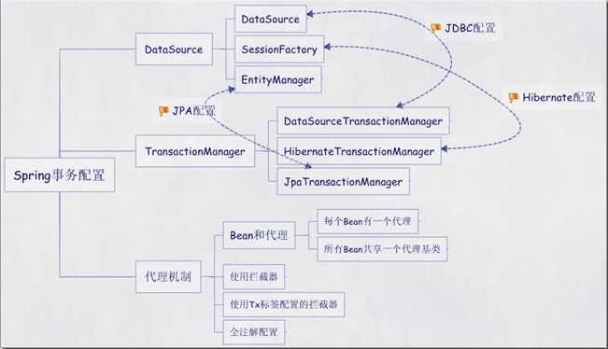

Spring事务配置示例（使用tx标签配置的拦截器）

<!-- 定义事务管理器（声明式的事务） -->    
    <bean id="transactionManager"  
        class="org.springframework.orm.hibernate3.HibernateTransactionManager">  
        <property name="sessionFactory" ref="sessionFactory" />  
    </bean>  
<!-- 配置Advice通知 -->  
    <tx:advice id="txAdvice" transaction-manager="transactionManager">  
        <tx:attributes>  
            <tx:method name="\*" propagation="REQUIRED" />  
        </tx:attributes>  
    </tx:advice>  
    <!-- 配置切点切面 -->  
    <aop:config>  
        <aop:pointcut id="interceptorPointCuts"  
            expression="execution(\* com.bluesky.spring.dao.\*.\*(..))" />  
        <aop:advisor advice-ref="txAdvice"  
            pointcut-ref="interceptorPointCuts" />          
    </aop:config>

事务：什么是事务？

[事务ACID特性](http://www.cnblogs.com/wangchuanqi/p/5554708.html)

 所谓事务，它是一个操作序列，这些操作要么都执行，要么都不执行，它是一个不可分割的工作单位。例如，银行转帐工作：从一个帐号扣款并使另一个帐号增款，这两个操作要么都执行，要么都不执行。

　 数据库事务必须具备ACID特性，ACID是Atomic（原子性）、Consistency（一致性）、Isolation（隔离性）和Durability（持久性）的英文缩写。

　 原子性：指整个数据库事务是不可分割的工作单位。只有使据库中所有的操作执行成功，才算整个事务成功；事务中任何一个SQL语句执行失败，那么已经执行成功的SQL语句也必须撤销，数据库状态应该退回到执行事务前的状态。

　 一致性：指数据库事务不能破坏关系数据的完整性以及业务逻辑上的一致性。例如对银行转帐事务，不管事务成功还是失败，应该保证事务结束后ACCOUNTS表中Tom和Jack的存款总额为2000元。

　 隔离性：指的是在并发环境中，当不同的事务同时操纵相同的数据时，每个事务都有各自的完整数据空间。由并发事务所做的修改必须与任何其他并发事务所做的修改隔离。事务查看数据更新时，数据所处的状态要么是另一事务修改它之前的状态，要么是另一事务修改它之后的状态，事务不会查看到中间状态的数据。

　 持久性：指的是只要事务成功结束，它对数据库所做的更新就必须永久保存下来。即使发生系统崩溃，重新启动数据库系统后，数据库还能恢复到事务成功结束时的状态。

　　事务的（ACID）特性是由关系数据库管理系统（RDBMS，数据库系统）来实现的。数据库管理系统采用日志来保证事务的原子性、一致性和持久性。日志记录了事务对数据库所做的更新，如果某个事务在执行过程中发生错误，就可以根据日志，撤销事务对数据库已做的更新，使数据库退回到执行事务前的初始状态。

　　数据库管理系统采用锁机制来实现事务的隔离性。当多个事务同时更新数据库中相同的数据时，只允许持有锁的事务能更新该数据，其他事务必须等待，直到前一个事务释放了锁，其他事务才有机会更新该数据。

在@Transactional注解中，可以propagation属性用来配置事务传播，支持7种不同的传播机制：

REQUIRED：业务方法需要在一个事务中运行，如果方法运行时，已处在一个事务中，那么就加入该事务，否则自己创建一个新的事务。这是spring默认的传播行为。

隔离级别：

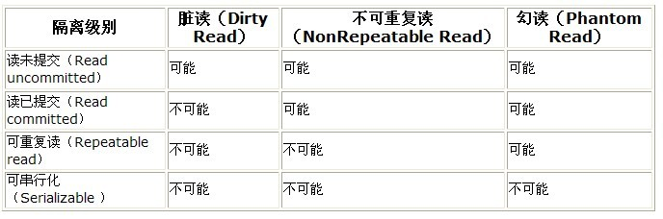

Read uncommitted

读未提交，顾名思义，就是一个事务可以读取另一个未提交事务的数据

Read committed

读提交，顾名思义，就是一个事务要等另一个事务提交后才能读取数据。

Repeatable read

重复读，就是在开始读取数据（事务开启）时，不再允许修改操作

这个默认隔离级别是与具体的数据库相关的  
采取的是具体数据库的默认隔离级别  
不同的数据库是不一样的

## 9.2 SpringMVC框架

9.2.1 SpringMVC的执行流程

前端控制器

DispatcherServlet

1、用户请求

11、响应用户

Handler

处理器

HandlerMapping

处理器映射器

3、返回处理器执行链

HandlerExecutionChain

{HandlerInterceptor1，

HandlerInterceptor2，

......

Handler}

处理器适配器

HandlerAdapter

4、请求执行Handler

5、执行

Handler

6、返回

ModelAndView

7、返回

ModelAndView

视图解析器

ViewResolver

8、请求解析视图

9、返回

View对象

视图

Jsp、freemaker

10、渲染视图

2、请求查询Handler

1. 用户发送请求至前端控制器DispatcherServlet
2. DispatcherServlet收到请求调用HandlerMapping处理器映射器。
3. 处理器映射器根据请求url找到具体的处理器，生成处理器对象及处理器拦截器(如果有则生成)一并返回给DispatcherServlet。
4. DispatcherServlet通过HandlerAdapter处理器适配器调用处理器
5. 执行处理器(Controller，也叫后端控制器)。
6. Controller执行完成返回ModelAndView
7. HandlerAdapter将controller执行结果ModelAndView返回给DispatcherServlet
8. DispatcherServlet将ModelAndView传给ViewReslover视图解析器
9. ViewReslover解析后返回具体View
10. DispatcherServlet对View进行渲染视图（即将模型数据填充至视图中）。
11. DispatcherServlet响应用户

9.2.3、SpringMVC的注解

**1.@Controller**

@Controller 用于标记在一个类上，使用它标记的类就是一个SpringMVC Controller 对象。

**2.@RequestMapping**

@RequestMapping是一个用来处理请求地址映射的注解，可用于类或方法上。用于类上，表示类中的所有响应请求的方法都是以该地址作为父路径。

**3.@Resource和@Autowired**

@Resource和@Autowired都是做bean的注入时使用，其实@Resource并不是Spring的注解，它的包是javax.annotation.Resource，需要导入，但是Spring支持该注解的注入。

相同点：两者都可以写在字段和setter方法上。两者如果都写在字段上，那么就不需要再写setter方法。ssss

不同点：

@Autowired为Spring提供的注解，需要导入包

org.springframework.beans.factory.annotation.Autowired；

@Autowired注解是按照类型（byType）装配依赖对象，默认情况下它要求依赖对象必须存在，如果允许null值，可以设置它的required属性为false。如果我们想使用按照名称（byName）来装配，可以结合@Qualifier注解一起使用。如下：

public class TestServiceImpl {

@Autowired

@Qualifier("userDao")

private UserDao userDao;

}

2) @Resource

@Resource默认按照ByName自动注入，由J2EE提供，需要导入包javax.annotation.Resource。@Resource有两个重要的属性：name和type，而Spring将@Resource注解的name属性解析为bean的名字，而type属性则解析为bean的类型。所以，如果使用name属性，则使用byName的自动注入策略，而使用type属性时则使用byType自动注入策略。如果既不制定name也不制定type属性，这时将通过反射机制使用byName自动注入策略。

注：最好是将@Resource放在setter方法上，因为这样更符合面向对象的思想，通过set、get去操作属性，而不是直接去操作属性。

**4.@ModelAttribute和 @SessionAttributes**

@ModelAttribute该Controller的所有方法在调用前，先执行此@ModelAttribute方法，可用于注解和方法参数中，可以把这个@ModelAttribute特性，应用在BaseController当中，所有的Controller继承BaseController，即可实现在调用Controller时，先执行@ModelAttribute方法。

 @SessionAttributes即将值放到session作用域中，写在class上面。

**5.@PathVariable**

用于将请求URL中的模板变量映射到功能处理方法的参数上，即取出uri模板中的变量作为参数。

**6.@requestParam**

@requestParam主要用于在SpringMVC后台控制层获取参数，类似一种是request.getParameter("name")，它有三个常用参数：defaultValue = "0", required = false, value = "isApp"；defaultValue 表示设置默认值，required 铜过boolean设置是否是必须要传入的参数，value 值表示接受的传入的参数类型。

**7.@ResponseBody**

作用： 该注解用于将Controller的方法返回的对象，通过适当的HttpMessageConverter转换为指定格式后，写入到Response对象的body数据区。

使用时机：返回的数据不是html标签的页面，而是其他某种格式的数据时（如json、xml等）使用；

**8.@Component**

相当于通用的注解，当不知道一些类归到哪个层时使用，但是不建议。

**9.@Repository**

用于注解dao层，在daoImpl类上面注解。

## 9.3 Mybatis框架

1、Mybatis的理解

MyBatis 是支持定制化 SQL、存储过程以及高级映射的优秀的持久层框架。MyBatis 避免了几乎所有的 JDBC 代码和手工设置参数以及抽取结果集。MyBatis 使用简单的 XML 或注解来配置和映射基本体，将接口和 Java 的 POJOs(Plain Old Java Objects,普通的 Java对象)映射成数据库中的记录。

**Mybatis的优点：**

1、简单易学。mybatis本身就很小且简单。没有任何第三方依赖，最简单安装只要两个jar加配置几个sql映射文件，易于学习，易于使用，通过文档和源代码，可以比较完全的掌握它的设计思路和实现；

2、灵活。mybatis不会对应用程序或者数据库的现有设计强加任何影响。 sql写在xml里，便于统一管理和优化。通过sql基本上可以实现我们不使用数据访问框架可以实现的所有功能，或许更多；

3、解除sql与程序代码的耦合。通过提供DAO层，将业务逻辑和数据访问逻辑分离，使系统的设计更清晰，更易维护，更易单元测试。sql和代码的分离，提高了可维护性；

4、提供映射标签，支持对象与数据库的orm字段关系映射；

5、提供对象关系映射标签，支持对象关系组建维护；

6、提供xml标签，支持编写动态sql。

2、Mybatis的配置

MyBatis 的配置文件包含了影响 MyBatis 行为甚深的设置（settings）和属性（properties）信息。文档的顶层结构如下：  
 configuration 配置

[properties 属性](http://www.mybatis.org/mybatis-3/zh/configuration.html" \l "properties)

[settings 设置](http://www.mybatis.org/mybatis-3/zh/configuration.html" \l "settings)

[typeAliases 类型命名](http://www.mybatis.org/mybatis-3/zh/configuration.html" \l "typeAliases)

[typeHandlers 类型处理器](http://www.mybatis.org/mybatis-3/zh/configuration.html" \l "typeHandlers)

[objectFactory 对象工厂](http://www.mybatis.org/mybatis-3/zh/configuration.html" \l "objectFactory)

[plugins 插件](http://www.mybatis.org/mybatis-3/zh/configuration.html" \l "plugins)

[environments 环境](http://www.mybatis.org/mybatis-3/zh/configuration.html" \l "environments)

environment 环境变量

transactionManager 事务管理器

dataSource 数据源

[databaseIdProvider 数据库厂商标识](http://www.mybatis.org/mybatis-3/zh/configuration.html" \l "databaseIdProvider)

[mappers 映射器](http://www.mybatis.org/mybatis-3/zh/configuration.html" \l "mappers)

**[properties 属性](http://www.mybatis.org/mybatis-3/zh/configuration.html" \l "properties)**

这些属性都是可外部配置且可动态替换的，既可以在典型的 Java 属性文件中配置，亦可通过 properties 元素的子元素来传递。

**settings设置**

这是 MyBatis 中极为重要的调整设置，它们会改变 MyBatis 的运行时行为。

|  |  |  |  |
| --- | --- | --- | --- |
| 设置参数 | 描述 | 有效值 | 默认值 |
| cacheEnabled | 该配置影响的所有映射器中配置的缓存的全局开关。 | true|false | true |
| lazyLoadingEnabled | 延迟加载的全局开关。当开启时，所有关联对象都会延迟加载。 | true|false | false |
| mapUnderscoreToCamelCase | 是否开启自动驼峰命名规则（camel case）映射，即从经典数据库列名 A\_COLUMN 到经典 Java 属性名 aColumn 的类似映射。 | true|false | false |

**typeAliases类型命名**

类型别名是为 Java 类型设置一个短的名字。它只和 XML 配置有关，存在的意义仅在于用来减少类完全限定名的冗余。

**environments配置环境**

MyBatis 可以配置成适应多种环境，这种机制有助于将 SQL 映射应用于多种数据库之中， 现实情况下有多种理由需要这么做。例如，开发、测试和生产环境需要有不同的配置；或者共享相同 Schema 的多个生产数据库， 想使用相同的 SQL 映射。许多类似的用例。

**不过要记住：尽管可以配置多个环境，每个 SqlSessionFactory 实例只能选择其一。**

所以，如果你想连接两个数据库，就需要创建两个 SqlSessionFactory 实例，每个数据库对应一个。而如果是三个数据库，就需要三个实例，依此类推，记起来很简单：**每个数据库对应一个 SqlSessionFactory 实例。**

为了指定创建哪种环境，只要将它作为可选的参数传递给 SqlSessionFactoryBuilder 即可。

**transactionManager事务管理器**

如果你正在使用 Spring + MyBatis，则没有必要配置事务管理器， 因为 Spring 模块会使用自带的管理器来覆盖前面的配置。

这两种事务管理器类型都不需要任何属性。它们不过是类型别名，换句话说，你可以使用 TransactionFactory 接口的实现类的完全限定名或类型别名代替它们。

**mappers映射器**

告诉 MyBatis 到哪里去找映射文件。你可以使用相对于类路径的资源引用， 或完全限定资源定位符（包括 file:/// 的 URL），或类名和包名等。

3、Mybatis执行流程



1. mybatis配置

SqlMapConfig.xml，此文件作为mybatis的全局配置文件，配置了mybatis的运行环境等信息。

mapper.xml文件即sql映射文件，文件中配置了操作数据库的sql语句。此文件需要在SqlMapConfig.xml中加载。

1. 通过mybatis环境等配置信息构造SqlSessionFactory即会话工厂
2. 由会话工厂创建sqlSession即会话，操作数据库需要通过sqlSession进行。
3. mybatis底层自定义了Executor执行器接口操作数据库，Executor接口有两个实现，一个是基本执行器、一个是缓存执行器。
4. Mapped Statement也是mybatis一个底层封装对象，它包装了mybatis配置信息及sql映射信息等。mapper.xml文件中一个sql对应一个Mapped Statement对象，sql的id即是Mapped statement的id。
5. Mapped Statement对sql执行输入参数进行定义，包括HashMap、基本类型、pojo，Executor通过Mapped Statement在执行sql前将输入的java对象映射至sql中，输入参数映射就是jdbc编程中对preparedStatement设置参数。
6. Mapped Statement对sql执行输出结果进行定义，包括HashMap、基本类型、pojo，Executor通过Mapped Statement在执行sql后将输出结果映射至java对象中，输出结果映射过程相当于jdbc编程中对结果的解析处理过程。

4、Mybatis缓存

一级缓存：Mybatis的一级缓存的作用域是session，当openSession()后，如果执行相同的SQL（相同语句和参数），Mybatis不进行执行SQL，而是从缓存中命中返回。

二级缓存：Mybatis的二级缓存的作用域是一个mapper的namespace，同一个namespace中查询sql可以从缓存中命中。二级缓存是可以跨session的。

# springboot简介

Spring Boot是由Pivotal团队提供的全新框架，其设计目的是用来简化新Spring应用的开发过程。

Spring Boot让我们的Spring应用变的更轻量化。比如：你可以仅仅依靠一个Java类来运行一个Spring应用。你也可以打包你的应用为jar并通过使用java -jar来运行你的Spring Web应用。

Spring Boot的主要优点：

* 为所有Spring开发者更快的入门
* 简化项目配置
* 内嵌式容器简化Web项目
* springboot整合的框架统一管理版本，不会存在版本冲突
* springcloud基于springboot开发

Spring Boot 是微服务中最好的 Java 框架.

问题一 Spring Boot、Spring MVC 和 Spring 有什么区别？

SpringFrame

SpringFramework 最重要的特征是依赖注入。所有 SpringModules 不是依赖注入就是 IOC 控制反转。

当我们恰当的使用 DI 或者是 IOC 的时候，我们可以开发松耦合应用。松耦合应用的单元测试可以很容易的进行。

SpringMVC

Spring MVC 提供了一种分离式的方法来开发 Web 应用。通过运用像 DispatcherServelet，MoudlAndView 和 ViewResolver 等一些简单的概念，开发 Web 应用将会变的非常简单。

SpringBoot

Spring 和 SpringMVC 的问题在于需要配置大量的参数。

<bean

class="org.springframework.web.servlet.view.InternalResourceViewResolver">

<property name="prefix">

       <value>/WEB-INF/views/</value>

   </property>

   <property name="suffix">

       <value>.jsp</value>

   </property>

 </bean>

 <mvc:resources mapping="/webjars/\*\*" location="/webjars/"/>

Spring Boot 通过一个自动配置和启动的项来目解决这个问题。为了更快的构建产品就绪应用程序，Spring Boot 提供了一些非功能性特征。

问题二 什么是自动配置？

Spring 和 SpringMVC 的问题在于需要配置大量的参数。

<bean

class="org.springframework.web.servlet.view.InternalResourceViewResolver">

<property name="prefix">

       <value>/WEB-INF/views/</value>

   </property>

   <property name="suffix">

       <value>.jsp</value>

   </property>

 </bean>

 <mvc:resources mapping="/webjars/\*\*" location="/webjars/"/>

我们能否带来更多的智能？当一个 MVC JAR 添加到应用程序中的时候，我们能否自动配置一些 beans？

Spring 查看（CLASSPATH 上可用的框架）已存在的应用程序的配置。在此基础上，Spring Boot 提供了配置应用程序和框架所需要的基本配置。这就是自动配置。

问题三 什么是 Spring Boot Stater ？

启动器是一套方便的依赖没描述符，它可以放在自己的程序中。你可以一站式的获取你所需要的 Spring 和相关技术，而不需要依赖描述符的通过示例代码搜索和复制黏贴的负载。

例如，如果你想使用 Sping 和 JPA 访问数据库，只需要你的项目包含 spring-boot-starter-data-jpa 依赖项，你就可以完美进行。

问题四 你能否举一个例子来解释更多 Staters 的内容？

让我们来思考一个 Stater 的例子 -Spring Boot Stater Web。

如果你想开发一个 web 应用程序或者是公开 REST 服务的应用程序。Spring Boot Start Web 是首选。让我们使用 Spring Initializr 创建一个 Spring Boot Start Web 的快速项目。

Spring Boot Start Web 的依赖项

<dependency>

  <groupId>org.springframework.boot</groupId>

  <artifactId>spring-boot-starter-web</artifactId>

</dependency>

下面的截图是添加进我们应用程序的不同的依赖项

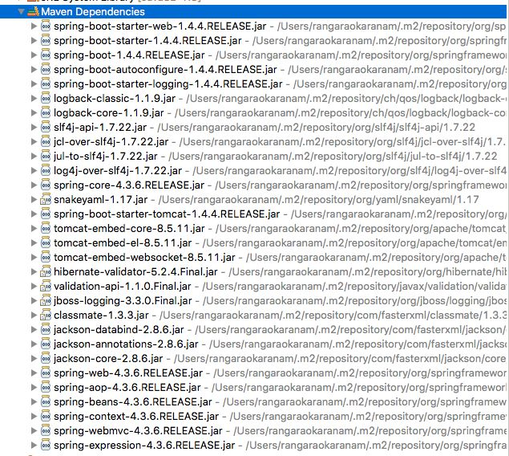

依赖项可以被分为

Spring - core，beans，context，aop

Web MVC - （Spring MVC）

Jackson - for JSON Binding

Validation - Hibernate,Validation API

Enbedded Servlet Container - Tomcat

Logging - logback,slf4j

任何经典的 Web 应用程序都会使用所有这些依赖项。Spring Boot Starter Web 预先打包了这些依赖项。

作为一个开发者，我不需要再担心这些依赖项和它们的兼容版本。

问题五 Spring Boot 还提供了其它的哪些 Starter Project Options？

Spring Boot 也提供了其它的启动器项目包括，包括用于开发特定类型应用程序的典型依赖项。

spring-boot-starter-web-services - SOAP Web Services

spring-boot-starter-web - Web 和 RESTful 应用程序

spring-boot-starter-test - 单元测试和集成测试

spring-boot-starter-jdbc - 传统的 JDBC

spring-boot-starter-hateoas - 为服务添加 HATEOAS 功能

spring-boot-starter-security - 使用 SpringSecurity 进行身份验证和授权

spring-boot-starter-data-jpa - 带有 Hibeernate 的 Spring Data JPA

spring-boot-starter-data-rest - 使用 Spring Data REST 公布简单的 REST 服务

问题六 Spring 是如何快速创建产品就绪应用程序的？

Spring Boot 致力于快速产品就绪应用程序。为此，它提供了一些譬如高速缓存，日志记录，监控和嵌入式服务器等开箱即用的非功能性特征。

spring-boot-starter-actuator - 使用一些如监控和跟踪应用的高级功能

spring-boot-starter-undertow, spring-boot-starter-jetty, spring-boot-starter-tomcat - 选择您的特定嵌入式 Servlet 容器

spring-boot-starter-logging - 使用 logback 进行日志记录

spring-boot-starter-cache - 启用 Spring Framework 的缓存支持

###Spring2 和 Spring5 所需要的最低 Java 版本是什么？

Spring Boot 2.0 需要 Java8 或者更新的版本。Java6 和 Java7 已经不再支持。

推荐阅读：

https://github.com/spring-projects/spring-boot/wiki/Spring-Boot-2.0.0-M1-Release-Notes

问题七 创建一个 Spring Boot Project 的最简单的方法是什么？

Spring Initializr是启动 Spring Boot Projects 的一个很好的工具。

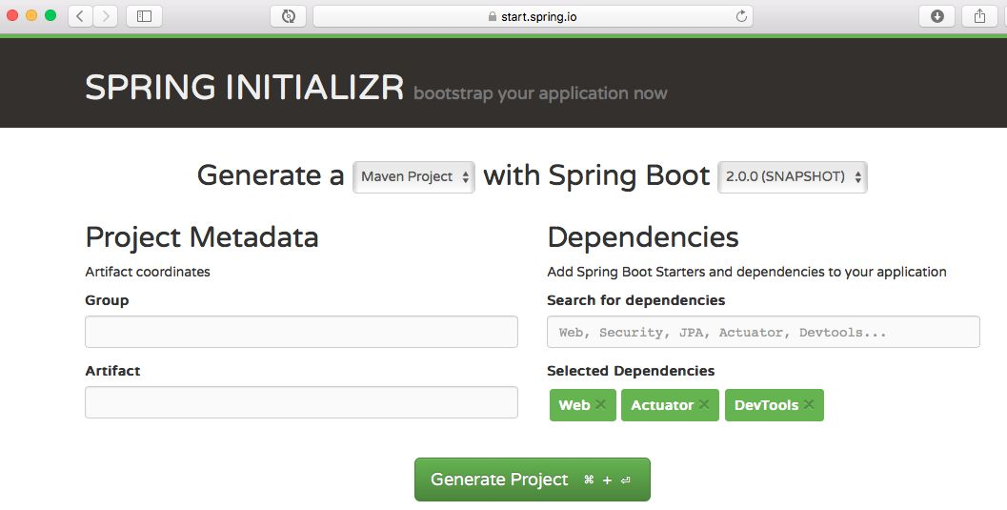

就像上图中所展示的一样，我们需要做一下几步：

登录 Spring Initializr，按照以下方式进行选择：

选择 com.in28minutes.springboot 为组

选择 studet-services 为组件

选择下面的依赖项

Web

Actuator

DevTools

点击生 GenerateProject

将项目导入 Eclipse。文件 - 导入 - 现有的 Maven 项目

问题八 Spring Initializr 是创建 Spring Boot Projects 的唯一方法吗？

不是的。

Spring Initiatlizr 让创建 Spring Boot 项目变的很容易，但是，你也可以通过设置一个 maven 项目并添加正确的依赖项来开始一个项目。

在我们的 Spring 课程中，我们使用两种方法来创建项目。

第一种方法是 start.spring.io 。  
另外一种方法是在项目的标题为“Basic Web Application”处进行手动设置。

手动设置一个 maven 项目

这里有几个重要的步骤：

在 Eclipse 中，使用文件 - 新建 Maven 项目来创建一个新项目

添加依赖项。

添加 maven 插件。

添加 Spring Boot 应用程序类。

到这里，准备工作已经做好！

问题九 为什么我们需要 spring-boot-maven-plugin?

spring-boot-maven-plugin 提供了一些像 jar 一样打包或者运行应用程序的命令。

spring-boot:run 运行你的 SpringBooty 应用程序。

spring-boot：repackage 重新打包你的 jar 包或者是 war 包使其可执行

spring-boot：start 和 spring-boot：stop 管理 Spring Boot 应用程序的生命周期（也可以说是为了集成测试）。

spring-boot:build-info 生成执行器可以使用的构造信息。

问题十 如何使用 SpringBoot 自动重装我的应用程序？

使用 Spring Boot 开发工具。

把 Spring Boot 开发工具添加进入你的项目是简单的。

把下面的依赖项添加至你的 Spring Boot Project pom.xml 中

<dependency>

    <groupId>org.springframework.boot</groupId>

    <artifactId>spring-boot-devtools</artifactId>

    <scope>runtime</scope>

</dependency>

重启应用程序，然后就可以了。

同样的，如果你想自动装载页面，有可以看看 FiveReload

http://www.logicbig.com/tutorials/spring-framework/spring-boot/boot-live-reload/.

在我测试的时候，发现了 LiveReload 漏洞，如果你测试时也发现了，请一定要告诉我们。

问题十一 什么是嵌入式服务器？我们为什么要使用嵌入式服务器呢?

思考一下在你的虚拟机上部署应用程序需要些什么。

第一步： 安装 Java

第二部： 安装 Web 或者是应用程序的服务器（Tomat/Wbesphere/Weblogic 等等）

第三部： 部署应用程序 war 包

如果我们想简化这些步骤，应该如何做呢？

让我们来思考如何使服务器成为应用程序的一部分？

你只需要一个安装了 Java 的虚拟机，就可以直接在上面部署应用程序了，  
是不是很爽？

这个想法是嵌入式服务器的起源。

当我们创建一个可以部署的应用程序的时候，我们将会把服务器（例如，tomcat）嵌入到可部署的服务器中。

例如，对于一个 Spring Boot 应用程序来说，你可以生成一个包含 Embedded Tomcat 的应用程序 jar。你就可以想运行正常 Java 应用程序一样来运行 web 应用程序了。

嵌入式服务器就是我们的可执行单元包含服务器的二进制文件（例如，tomcat.jar）。

问题十二 如何在 Spring Boot 中添加通用的 JS 代码？

在源文件夹下，创建一个名为 static 的文件夹。然后，你可以把你的静态的内容放在这里面。

例如，myapp.js 的路径是 resources\static\js\myapp.js

你可以参考它在 jsp 中的使用方法

<csript src="/js/myapp.js"></script>

错误：HAL browser gives me unauthorized error - Full authenticaition is required to access this resource.

该如何来修复这个错误呢？

{

 "timestamp": 1488656019562,

 "status": 401,

 "error": "Unauthorized",

 "message": "Full authentication is required to access this resource.",

 "path": "/beans"

}

两种方法：

方法 1：关闭安全验证

application.properties

management.security.enabled:FALSE

方法二：在日志中搜索密码并传递至请求标头中

问题十三 什么是 Spring Date？

来自：//projects.spring.io/spring- data/

Spring Data 的使命是在保证底层数据存储特殊性的前提下，为数据访问提供一个熟悉的，一致性的，基于 Spring 的编程模型。这使得使用数据访问技术，关系数据库和非关系数据库，map-reduce 框架以及基于云的数据服务变得很容易。

为了让它更简单一些，Spring Data 提供了不受底层数据源限制的 Abstractions 接口。

下面来举一个例子

interface TodoRepository extends CrudRepository<Todo, Long> {

你可以定义一简单的库，用来插入，更新，删除和检索代办事项，而不需要编写大量的代码。

问题十四 什么是 Spring Data REST?

Spring Data TEST 可以用来发布关于 Spring 数据库的 HATEOAS RESTful 资源。

下面是一个使用 JPA 的例子

@RepositoryRestResource(collectionResourceRel = "todos", path = "todos")

public interface TodoRepository

       extends PagingAndSortingRepository<Todo, Long> {

不需要写太多代码，我们可以发布关于 Spring 数据库的 RESTful API。

下面展示的是一些关于 TEST 服务器的例子

POST

URL:http：//localhost：8080/todos

Use Header:Content-Type:Type:application/json

Request Content

代码如下

{

 "user": "Jill",

 "desc": "Learn Hibernate",

 "done": false

}

响应内容

{

 "user": "Jill",

 "desc": "Learn Hibernate",

 "done": false,

 "\_links": {

"self": {

 "href": "http://localhost:8080/todos/1"

},

"todo": {

 "href": "http://localhost:8080/todos/1"

}

 }

}

响应包含新创建资源的 href。

问题十五 path=”users”, collectionResourceRel=”users” 如何与 Spring Data Rest 一起使用？

@RepositoryRestResource(collectionResourceRel = "users", path = "users")

public interface UserRestRepository extends

PagingAndSortingRepository<User, Long>

path- 这个资源要导出的路径段。

collectionResourceRel- 生成指向集合资源的链接时使用的 rel 值。在生成 HATEOAS 链接时使用。

问题十六 当 Spring Boot 应用程序作为 Java 应用程序运行时，后台会发生什么？

如果你使用 Eclipse IDE，Eclipse maven 插件确保依赖项或者类文件的改变一经添加，就会被编译并在目标文件中准备好！在这之后，就和其它的 Java 应用程序一样了。

当你启动 java 应用程序的时候，spring boot 自动配置文件就会魔法般的启用了。

当 Spring Boot 应用程序检测到你正在开发一个 web 应用程序的时候，它就会启动 tomcat。

问题十七 我们能否在 spring-boot-starter-web 中用 jetty 代替 tomcat？

在 spring-boot-starter-web 移除现有的依赖项，并把下面这些添加进去。

<dependency>

   <groupId>org.springframework.boot</groupId>

   <artifactId>spring-boot-starter-web</artifactId>

   <exclusions>

       <exclusion>

           <groupId>org.springframework.boot</groupId>

           <artifactId>spring-boot-starter-tomcat</artifactId>

       </exclusion>

   </exclusions>

</dependency>

<dependency>

   <groupId>org.springframework.boot</groupId>

   <artifactId>spring-boot-starter-jetty</artifactId>

</dependency>

问题十八 如何使用 Spring Boot 生成一个 WAR 文件？

推荐阅读:

https://spring.io/guides/gs/convert-jar-to-war/

下面有 spring 说明文档直接的链接地址：

https://docs.spring.io/spring-boot/docs/current/reference/htmlsingle/#build-tool-plugins-maven-packaging

问题十九 如何使用 Spring Boot 部署到不同的服务器？

你需要做下面两个步骤：

在一个项目中生成一个 war 文件。

将它部署到你最喜欢的服务器（websphere 或者 Weblogic 或者 Tomcat and so on）。

第一步：这本入门指南应该有所帮助：  
https://spring.io/guides/gs/convert-jar-to-war/

第二步：取决于你的服务器。

问题二十 RequestMapping 和 GetMapping 的不同之处在哪里？

RequestMapping 具有类属性的，可以进行 GET,POST,PUT 或者其它的注释中具有的请求方法。

GetMapping 是 GET 请求方法中的一个特例。它只是 ResquestMapping 的一个延伸，目的是为了提高清晰度。

问题二十一 为什么我们不建议在实际的应用程序中使用 Spring Data Rest?

我们认为 Spring Data Rest 很适合快速原型制造！在大型应用程序中使用需要谨慎。

通过 Spring Data REST 你可以把你的数据实体作为 RESTful 服务直接发布。

当你设计 RESTful 服务器的时候，最佳实践表明，你的接口应该考虑到两件重要的事情：

你的模型范围。

你的客户。

通过 With Spring Data REST，你不需要再考虑这两个方面，只需要作为 TEST 服务发布实体。

这就是为什么我们建议使用 Spring Data Rest 在快速原型构造上面，或者作为项目的初始解决方法。对于完整演变项目来说，这并不是一个好的注意。

问题二十二 在 Spring Initializer 中，如何改变一个项目的包名字？

好消息是你可以定制它。点击链接“转到完整版本”。你可以配置你想要修改的包名称！

问题二十三 可以配置 application.propertierde 的完整的属性列表在哪里可以找到？

这里是完整的指南：

https://docs.spring.io/spring-boot/docs/current/reference/html/common-application-properties.html

问题二十四 JPA 和 Hibernate 有哪些区别？

简而言之

JPA 是一个规范或者接口

Hibernate 是 JPA 的一个实现

当我们使用 JPA 的时候，我们使用 javax.persistence 包中的注释和接口时，不需要使用 hibernate 的导入包。

我们建议使用 JPA 注释，因为哦我们没有将其绑定到 Hibernate 作为实现。后来（我知道 - 小于百分之一的几率），我们可以使用另一种 JPA 实现。

问题二十五 业务边界应该从哪一层开始？

我们建议在服务层管理义务。商业业务逻辑在商业层或者服务层，与此同时，你想要执行的业务管理也在该层。

问题二十六 使用 Spring Boot 启动连接到内存数据库 H2 的 JPA 应用程序需要哪些依赖项？

在 Spring Boot 项目中，当你确保下面的依赖项都在类路里面的时候，你可以加载 H2 控制台。

web 启动器

h2

jpa 数据启动器

其它的依赖项在下面：

<dependency>

   <groupId>org.springframework.boot</groupId>

   <artifactId>spring-boot-starter-web</artifactId>

</dependency>

<dependency>

   <groupId>org.springframework.boot</groupId>

   <artifactId>spring-boot-starter-data-jpa</artifactId>

</dependency>

<dependency>

   <groupId>com.h2database</groupId>

   <artifactId>h2</artifactId>

   <scope>runtime</scope>

</dependency>

需要注意的一些地方：

一个内部数据内存只在应用程序执行期间存在。这是学习框架的有效方式。

这不是你希望的真是世界应用程序的方式。

在问题“如何连接一个外部数据库？”中，我们解释了如何连接一个你所选择的数据库。

问题二十七 如何不通过任何配置来选择 Hibernate 作为 JPA 的默认实现？

因为 Spring Boot 是自动配置的。

下面是我们添加的依赖项

<dependency>

          <groupId>org.springframework.boot</groupId>

          <artifactId>spring-boot-starter-data-jpa</artifactId>

     </dependency>

spring-boot-stater-data-jpa 对于 Hibernate 和 JPA 有过渡依赖性。

当 Spring Boot 在类路径中检测到 Hibernate 中，将会自动配置它为默认的 JPA 实现。

问题二十八 指定的数据库连接信息在哪里？它是如何知道自动连接至 H2 的？

这就是 Spring Boot 自动配置的魔力。

来自：https://docs.spring.io/spring-boot/docs/current/reference/html/using-boot-auto-configuration.html

Spring Boot auto-configuration 试图自动配置你已经添加的基于 jar 依赖项的 Spring 应用程序。比如说，如果 HSQLDBis 存在你的类路径中，并且，数据库连接 bean 还没有手动配置，那么我们可以自动配置一个内存数据库。

进一步的阅读：

http://www.springboottutorial.com/spring-boot-auto-configuration

问题二十九 我们如何连接一个像 MSSQL 或者 orcale 一样的外部数据库？

让我们以 MySQL 为例来思考这个问题：

第一步 - 把 mysql 连接器的依赖项添加至 pom.xml

<dependency>

   <groupId>mysql</groupId>

   <artifactId>mysql-connector-java</artifactId>

</dependency>

第二步 - 从 pom.xml 中移除 H2 的依赖项

或者至少把它作为测试的范围。

<!--

<dependency>

   <groupId>com.h2database</groupId>

   <artifactId>h2</artifactId>

<scope>test</scope>

</dependency>

-->

第三步 - 安装你的 MySQL 数据库

更多的来看看这里 -https://github.com/in28minutes/jpa-with-hibernate#installing-and-setting-up-mysql

第四步 - 配置你的 MySQL 数据库连接

配置 application.properties

spring.jpa.hibernate.ddl-auto=none

spring.datasource.url=jdbc:mysql://localhost:3306/todo\_example

spring.datasource.username=todouser

spring.datasource.password=YOUR\_PASSWORD

第五步 - 重新启动，你就准备好了！

就是这么简单！

问题三十 Spring Boot 配置的默认 H2 数据库的名字是上面？为什么默认的数据库名字是 testdb？

在 application.properties 里面，列出了所有的默认值

https://docs.spring.io/spring-boot/docs/current/reference/html/common-application-properties.html

找到下面的属性

spring.datasource.name=testdb # Name of the datasource.

如果你使用了 H2 内部存储数据库，它里面确定了 Spring Boot 用来安装你的 H2 数据库的名字。

问题三十一 如果 H2 不在类路径里面，会出现上面情况？

将会报下面的错误

Cannot determine embedded database driver class for database type NONE

把 H2 添加至 pom.xml 中，然后重启你的服务器

<dependency>

   <groupId>com.h2database</groupId>

   <artifactId>h2</artifactId>

<scope>runtime</scope>

</dependency>

问题三十二 你能否举一个以 ReadOnly 为事务管理的例子？

当你从数据库读取内容的时候，你想把事物中的用户描述或者是其它描述设置为只读模式，以便于 Hebernate 不需要再次检查实体的变化。这是非常高效的。

问题三十三 发布 Spring Boot 用户应用程序自定义配置的最好方法是什么？

@Value 的问题在于，您可以通过应用程序分配你配置值。更好的操作是采取集中的方法。  
你可以使用 @ConfigurationProperties 定义一个配置组件。

@Component

@ConfigurationProperties("basic")

public class BasicConfiguration {

   private boolean value;

   private String message;

   private int number;

你可以在 application.properties 中配置参数。

basic.value: true

basic.message: Dynamic Message

basic.number: 100

问题三十四 配置文件的需求是什么？

企业应用程序的开发是复杂的，你需要混合的环境：

Dev

QA

Stage

Production

在每个环境中，你想要不同的应用程序配置。

配置文件有助于在不同的环境中进行不同的应用程序配置。

Spring 和 Spring Boot 提供了你可以制定的功能。

不同配置文件中，不同环境的配置是什么？

为一个制定的环境设置活动的配置文件。

Spring Boot 将会根据特定环境中设置的活动配置文件来选择应用程序的配置。

问题三十五 如何使用配置文件通过 Spring Boot 配置特定环境的配置？

配置文件不是设别环境的关键。

在下面的例子中，我们将会用到两个配置文件

dev

prod

缺省的应用程序配置在 application.properties 中。让我们来看下面的例子：

application.properties

basic.value= true

basic.message= Dynamic Message

basic.number= 100

我们想要为 dev 文件自定义 application.properties 属性。我们需要创建一个名为 application-dev.properties 的文件，并且重写我们想要自定义的属性。

application-dev.properties

basic.message: Dynamic Message in DEV

一旦你特定配置了配置文件，你需要在环境中设定一个活动的配置文件。

有多种方法可以做到这一点：

在 VM 参数中使用 Dspring.profiles.active=prod

在 application.properties 中使用 spring.profiles.active=prod

微服务

微服务是一种架构风格，一个大型复杂软件应用由一个或多个微服务组成。系统中的各个微服务可被独立部署，各个微服务之间是松耦合的。每个微服务仅关注于完成一件任务并很好地完成该任务。在所有情况下，每个任务代表着一个小的业务能力。

java微服务的框架有dubbo，spring cloud。dubbo服务务只是微服务基础设施的一个子集。

现在微服务主流的框架是spring boot，spring cloud和容器docker

1. SpringCloud和Dubbo有哪些区别？

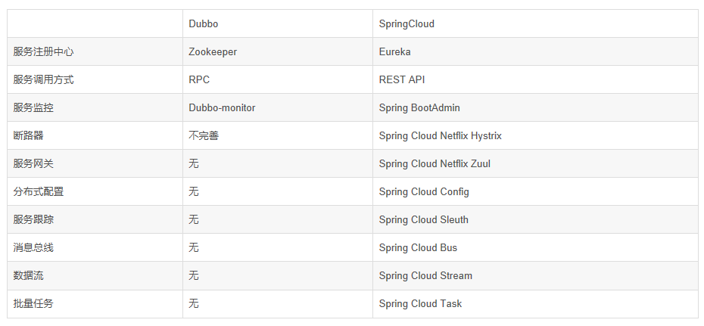

最大区别：SpringCloud抛弃了Dubbo的RPC通信，采用的是基于HTTP的REST方式。

总体来说，两者各有优势。虽说后者服务调用的功能，但也避免了上面提到的原生RPC带来的问题。而且REST相比RPC更为灵活，服务提供方和调用方的依赖只依靠一纸契约，不存在代码级别的依赖，这在强调快速演化的微服务环境下，显得更加合适。

品牌机与组装机的区别：很明显SpringCloud比dubbo的功能更强大，覆盖面更广，而且能够与SpringFramework、SpringBoot、SpringData、SpringBatch等其他Spring项目完美融合，这些对于微服务至关重要。使用Dubbo构建的微服务架构就像组装电脑、各环节我们选择自由度高，但是最总可能会因为内存质量而影响整体，但对于高手这也就不是问题。而SpringCloud就像品牌机，在Spring Source的整合下，做了大量的兼容性测试，保证了机器拥有更高的稳定性。

在面临微服务基础框架选型时Dubbo与SpringCloud只能二选一。

4、SpringBoot和SpringCloud,请你谈谈对他们的理解？

1）、SpringBoot专注于快速方便的开发单个个体微服务。

2）、SpringCloud是关注全局的微服务协调、整理、治理的框架，它将SpringBoot开发的单体整合并管理起来。

3）、SpringBoot可以离开SpringCloud独立使用开发项目，但是SpringCloud离不开SpringBoot，属于依赖关系。

5、什么是服务熔断？什么是服务降级？

熔断机制是应对雪崩效应的一种微服务链路保护机制。当扇出链路的某个微服务不可用或者响应时间太长时，会进行服务降级，进而熔断该节点微服务的调用，快速返回“错误”的响应信息。当检测到该节点微服务调用响应正常后恢复调用链路。在SpringCloud框架里熔断机制通过Hystrix实现，Hystrix会监控微服务间调用的状况，当失败的调用到一定阈值，缺省是5秒内调用20次，如果失败，就会启动熔断机制。熔断机制的注解是@HystrixCommand

服务降级，一般是从整体负荷考虑。就是当某个服务熔断之后，服务器将不再被调用，此时客户端可以自己准备一个本地的fallback回调，返回一个缺省值。这样做，虽然水平下降，但好歹可用，比直接挂掉强。

6、微服务的优缺点是什么？说下你在项目开发中碰到的问题

优点：1）、每个服务足够内聚，足够小，代码容易理解这样能聚焦一个指定的业务功能或业务需求。

2）、开发简单，开发效率提高，一个服务可能就是专一的只干一件事。

3）、微服务能够被小团队开发，这个团队可以是2到5个开发人员组成。

4）、微服务是松耦合的，是有功能意义的服务，无论是在开发阶段或部署阶段都是独立的。

5）、微服务能使用不同的语言开发。

6）、易于第三方集成，微服务允许容易且灵活的方式集成自动部署，通过持续集成集成工具，如Jenkins、Hudson等。

7）、微服务易于被一个开发人员理解，修改和维护，这样小团队能够更关注自己的工作成果。无需通过合作体现价值。

8）、微服务允许你融合最新技术。

9）、微服务知识业务逻辑代码，不会和HTML和CSS其他界面组件混合。

10）、每个微服务都有自己的存储能力，可以有自己的数据库，也可以由统一的数据库。

缺点：1）、开发人员要处理分布式系统的复杂性。

2）、多服务运维难度，随着服务的增加，运维的压力也在增加。

3）、系统部署依赖。

4）、服务间通讯成本。

5）、数据一致性。

6）、系统集成测试。

7）、性能监控.....

7、你所知道的微服务技术栈有哪些?请举例一二

微服务的技术栈（各项功能的实现所使用的技术）具体如下：

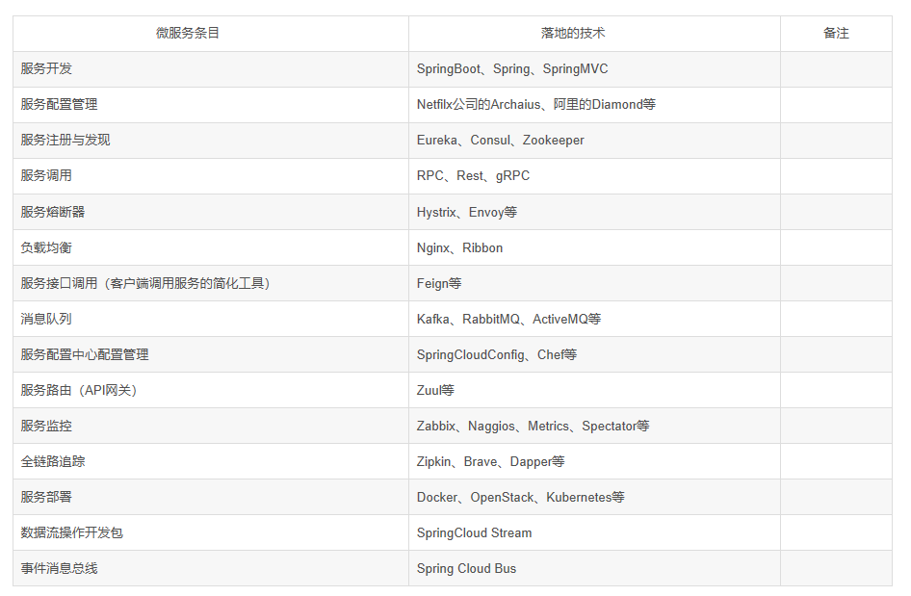

8、Eureka和zookeeper都可以提供服务注册与发现的功能，请说说两个的区别？

1）、Zookeeper保证了CP（C：一致性，P：分区容错性），Eureka保证了AP（A：高可用）

（1）、当向注册中心查询服务列表时，我们可以容忍注册中心返回的是几分钟以前的信息，但不能容忍直接down掉不可用。也就是说，服务注册功能对高可用性要求比较高，但zk会出现这样一种情况，当master节点因为网络故障与其他节点失去联系时，剩余节点会重新选leader。问题在于，选取leader时间过长，30 ~ 120s，且选取期间zk集群都不可用，这样就会导致选取期间注册服务瘫痪。在云部署的环境下，因网络问题使得zk集群失去master节点是较大概率会发生的事，虽然服务能够恢复，但是漫长的选取时间导致的注册长期不可用是不能容忍的。

（2）、Eureka保证了可用性，Eureka各个节点是平等的，几个节点挂掉不会影响正常节点的工作，剩余的节点仍然可以提供注册和查询服务。而Eureka的客户端向某个Eureka注册或发现是发生连接失败，则会自动切换到其他节点，只要有一台Eureka还在，就能保证注册服务可用，只是查到的信息可能不是最新的。除此之外，Eureka还有自我保护机制，如果在15分钟内超过85%的节点没有正常的心跳，那么Eureka就认为客户端与注册中心发生了网络故障，此时会出现以下几种情况：

①、Eureka不在从注册列表中移除因为长时间没有收到心跳而应该过期的服务。

②、Eureka仍然能够接受新服务的注册和查询请求，但是不会被同步到其他节点上（即保证当前节点仍然可用）

③、当网络稳定时，当前实例新的注册信息会被同步到其他节点。

因此，Eureka可以很好的应对因网络故障导致部分节点失去联系的情况，而不会像Zookeeper那样使整个微服务瘫痪

电商项目

**电商整体结构图**



## 1.电商行业技术特点

①**技术新**：(NoSql推广首在社区网站和电商项目)，发展快，需求推动技术的革新。

②**技术范围广**：除了java，像淘宝前端还使用了PHP，数据库MySQL或者oracle，nosql，服务器端使用Linux，服务器安全、系统安全

③**分布式**：以前是在一台机器上做运算，现在是分散到很多机器上，最后汇总起来。(集中式向分布式进行考虑)由需求来推动

④**高并发、集群、负载均衡、高可用**：由并发问题采用集群进行处理，其中，集群会涉及服务器的主从以及分布问题，使用负载均衡。(权重高低)高可用是对用户而言，用户的服务不中断(系统升级，服务不中断，淘宝每周更新2次)。

⑤**海量数据**：双11,1207亿的背后，订单有多少？浏览次数有多少？商品会有多少？活动相关数据？

⑥**业务复杂**：不要简单的认为是：商品展示出来后，加入购物车后购买就完成了。后台特别复杂，比如优惠(包邮、满减)

⑦**系统安全**：系统上线必须通过系统安全部门审核通过。前年CSDN数据泄露。快捷酒店数据泄露(通过身份证就可以查看你的开房记录)。近几年，安全意识逐步在提高。

## 系统功能

1，品优购网上商城是一个综合性的 B2B2C 平台。网站采用商家入驻的模式，商家入驻平台提交申请，有平台进行资质审核，审核通过后，商家拥有独立的管理后台录入商品信息。商品经过平台审核后即可发布

## 三大板块

1. 网站前台主要包括网站首页、商家首页、商品详细页、、搜索页、会员中心、订单与支付相关页面、秒杀频道等
2. 运营商后台是运营商的运营人员的管理后台。 主要包括商家审核、品牌管理、规格管理、模板管理、商品分类管理、商品审核、广告类型管理、广告管理、订单查询、商家结算等

入驻的商家进行管理的后台，主要功能是对商品的管理以及订单查询统计、资金结算等功能。

## 项目架构

为什么互联网项目会采用SOA架构呢？随着互联网的发展，网站应用的规模不断扩大，常规的垂直应用架构已无法应对，分布式服务架构以及流动计算架构势在必行，迫切需一个治理系统确保架构有条不紊的演进

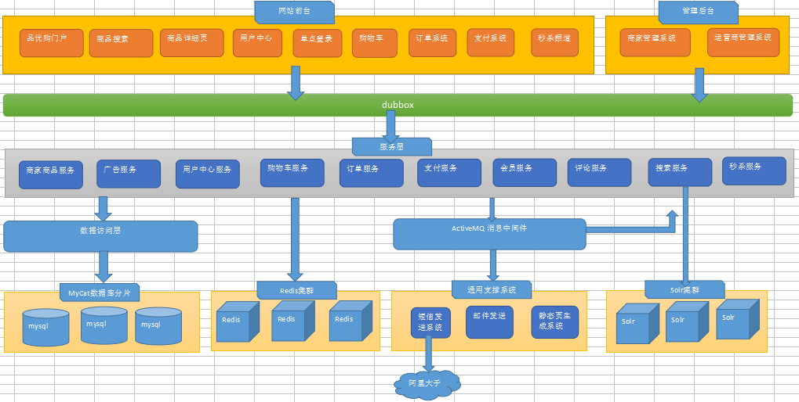

## 表结构

|  |  |
| --- | --- |
| **表名称** | **含义** |
| tb\_brand | 品牌 |
| tb\_specification | 规格 |
| tb\_specification\_option | 规格选项 |
| tb\_type\_template | 类型模板：用于关联品牌和规格 |
| tb\_item\_cat | 商品分类 |
| tb\_seller | 商家 |
| tb\_goods | 商品 |
| tb\_goods\_desc | 商品详情 |
| tb\_item | 商品明细 |
| tb\_content | 内容（广告） |
| tb\_content\_category | 内容（广告）类型 |
| tb\_user | 用户 |
| tb\_order | 订单 |
| tb\_order\_item | 订单明细 |
| tb\_pay\_log | 支付日志 |

## 框架组合

品优购采用当前流行的前后端编程架构。

后端框架采用Spring +SpringMVC+mybatis +Dubbox 。前端采用angularJS + Bootstrap。

## 3.本系统人员配置情况

产品经理：1人，确定需求以及给出产品原型图。

项目经理：1人，项目管理。

前端团队：2人，根据产品经理给出的原型制作静态页面。

后端团队：6人，实现产品功能。

测试团队：2人，测试所有的功能。

运维团队：2人，项目的发布以及维护。

## 4.开发流程

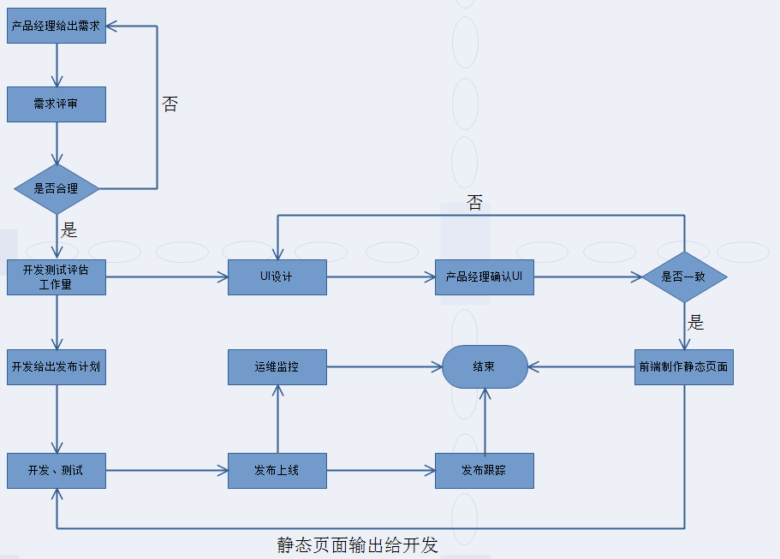

## 5.后台开发环境

需要注意，在几个环境中，预发布环境和生产环境几乎一样，开发环境和测试环境是独立存在的，每一个阶段的活是由对应的工作人员来负责的。

    整个开发沿着主线进行，在一个版本定型后，前一个版本出现bug，那么此时会对bug进行修复，投入使用的依旧是之前定型的那个版本，待前一个版本的bug修复好了之后，会定义一个新的版本，主线不会改变，如果改动不大，那么只需修订问题，继续沿用此版本(1.0.x)，只有出现较大改动时，才会升级一个新的版本号(1.1.x)。所有动作，交替进行，沿主线向前推进！

## 6.涉及技术

Spring、SpringMVC、Mybatis

JSP、JSTL、jQuery、bootstrap、angularJS、KindEditor(富文本编辑器)

Dubbox

Lucene、Solr（搜索）

Spring Security（权限）

Mysql

Redis（缓存数据库）

Nginx（web服务器）+Tomcat

Quartz（定时任务）

ActiveMQ（消息队列）

Spring Security与CAS集成（单点登录）

微信扫码支付

跨域解决方案CORS

## 7.开发工具和环境

Eclipse 4.4.1

Maven 3.2.3

Tomcat 7.0.47（Maven Tomcat Plugin）

JDK 1.7

Mysql 5.6

Nginx 1.5.1

Redis 2.8.9

Win7 操作系统

SVN（版本管理）

# 品优购项目：

## 常见问题回答思路

1，简单说下你最近做过的或者熟悉的项目

* 1. 一般情况下，这个问题是在面试中出现频率最高的问题，面试官旨在想了解你曾经做过的项目，此时只需要简单介绍一下项目开发的背景，项目中所使用的技术，已经目前项目的进展（是否已经上线等）

1. 你主要负责哪些模块
   1. 回答此问题面试官旨在考察你的技术能力以及表达能力，首先，从技术角度出发，面试官能够了解到面试者到技术功底，从语言角度出发，面试官能够判断出面试者是否具有独立逻辑思维能力以及良好的语言组织能力，能否将自己曾经做过的项目较为完整的呈现给面试官
2. 具体到模块中的技术点
   1. 回答此类问题的前提，面试者在简历中所写的责任描述以及涉及到的技术点，面试者必须要有所准备，切记不要给你自己挖坑
   2. 回答思路按照是什么问什么怎么样的思路来回答
3. 你在平时开发中遇到过哪些棘手的问题？你是如何解决的？
   1. 对于大部分学生来说，回答此类问题的接本思路就是自己在学习的阶段遇到的bug或者自己在搭建系统环境的时候出现的问题。如何解决，侧重点是考察面试者的问题解决能力。

## 问题汇总

### 网站前台

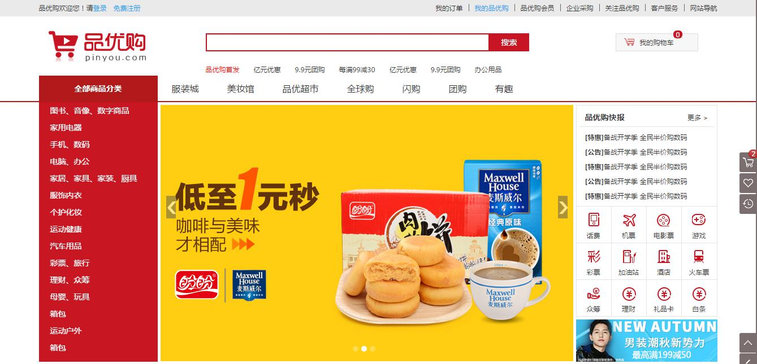

功能介绍：

主要包括网站首页、商家首页、商品详细页、、搜索页、会员中心、订单与支付相关页面、秒杀频道等

#### 主要模块

1. 前端部分你们使用的是什么框架？简单说下angular.js的特征已经常用的指令？

前端部分主要使用angular.js+bootstrap。Angular的特征主要有四个，分别是MVC模式，双向绑定，依赖注入，模块化设计。常用的指令ng-app，ng-init，ng-model，$scope，$http(相当于jq中的ajax请求)。

1. 网站首页的图片你们是怎么处理的
   1. 网站首页图片我们在开发阶段使用的是分布式文件存储fastDFS。现实环境我们使用了第三方图片服务器，七牛图片服务器，便于后期维护，相对于阿里云的图片服务，七牛图片服务器在成本上更好控制
2. 搜索页中关于搜索的处理你们是怎么做的？solr与Elasticsearch有什么却别？

搜索我们主要了solr来开发的，目前市面上也有诸多的搜索解决策略，比如elasticsearch等。由于solr相较于elasticsearch来说，有更加强大的开发和贡献者社区，便于后期维护，故我们采用了solr作为我们网站的搜索引擎。我们部署solr采用了集群部署的方式。也是惯用的方式，单台solr弊端就是一旦solr挂掉，那么网站的搜索系统就会迅速瘫痪，为了避免此类问题的产生，通常我们都会部署成集群。关于solr索引库的更新，我们使用了activityMQ消息中间件来维护索引库与数据库数据的同步。

solr与Elasticsearch的区别：

solr：

1. Solr有一个更大、更成熟的用户、开发和贡献者社区。
2. 支持添加多种格式的索引，如：HTML、PDF、微软 Office 系列软件格式以及 JSON、XML、CSV 等纯文本格式。
3. Solr比较成熟、稳定。
4. 不考虑建索引的同时进行搜索，速度更快

Elasticsearch

1. Elasticsearch是分布式的。不需要其他组件，分发是实时的，被叫做”Push replication”。
2. Elasticsearch 完全支持 Apache Lucene 的接近实时的搜索。
3. 处理多租户（[multitenancy](http://en.wikipedia.org/wiki/Multitenancy" \t "_blank)）不需要特殊配置，而Solr则需要更多的高级设置。
4. Elasticsearch 采用 Gateway 的概念，使得完备份更加简单。
5. 各节点组成对等的网络结构，某些节点出现故障时会自动分配其他节点代替其进行工作。
6. 对于秒杀频道的设计你了解多少？

要点总结：

1.架构：扩容，业务分离，数据分离

2.产品：下单按钮控制，秒杀答题削峰，简化页面设计

3.前端：限流（反作弊） 静态化

4.后端：内存 队列

一、秒杀一般会带来2个问题：

1、高并发

比较火热的秒杀在线人数都是10w起的，如此之高的在线人数对于网站架构从前到后都是一种考验。

2、超卖

任何商品都会有数量上限，如何避免成功下订单买到商品的人数不超过商品数量的上限，这是每个抢购活动都要面临的难题。

实际上超卖问题是高并发带来的一个子问题，但是因为这个问题太过致命，所以我们把他的解决方案单独拿出来说。

二、如何解决？

1.架构层面：

秒杀架构设计原则：

尽量将请求拦截在系统上游

读多写少的常用多使用缓存

扩容

说白了加机器

系统隔离

为了避免短时间内的大访问量对现有网站业务造成的冲击，可以将秒杀系统独立部署。系统隔离更多是运行时的隔离，可以通过分组部署的方式和另外99%分开。秒杀还申请了单独的域名，目的也是让请求落到不同的集群中。即使秒杀系统崩溃了，也不会对网站造成影响。

数据隔离

将即将被秒杀的热数据维护到redis。秒杀所调用的数据大部分都是热数据，比如会启用单独cache集群或MySQL数据库来放热点数据，目前也是不想0.01%的数据影响另外99.99%。

减库存操作

一种是拍下减库存 另外一种是付款减库存；目前采用的“拍下减库存”的方式，拍下就是一瞬间的事，对用户体验会好些。

2.产品层面：

1.控制秒杀商品页面抢购按钮的可用/禁用。

购买按钮只有在秒杀开始的时候才能点亮，在此之前是灰色的，显示活动未开始。

2.增加了秒杀答题，基于时间分片削峰

秒杀答题一个很重要的目的是为了防止秒杀器。还有一个重要的功能，就是把峰值的下单请求给拉长了，从以前的1s之内延长到2~10s左右，请求峰值基于时间分片了，这个时间的分片对服务端处理并发非常重要，会减轻很大压力，另外由于请求的先后，靠后的请求自然也没有库存了，也根本到不了最后的下单步骤，所以真正的并发写就非常有限了。其实这种设计思路目前也非常普遍，如支付宝的“咻一咻”已及微信的摇一摇。

3.秒杀页面设计简化：

秒杀场景业务需求与一般购物不同，用户更在意的是能够抢到商品而不是用户体验。所以秒杀商品页面应尽可能简单并且拍下后地址等个人信息应该使用默认信息，减轻秒杀进行时系统负载，若有更改可以在秒杀结束后进行更改。

3.前端层面

静态化以及页面缓存

将页面能够静态的部分都静态化，并将静态页面缓存于CDN，以及反向代理服务器，可能还要临时租借服务器。

利用 页面静态化、数据静态化，反向代理 等方法可以避免 带宽和sql压力 ，但是随之而来一个问题，页面抢单按钮也不会刷新了，可以把 js 文件单独放在js服务器上，由另外一台服务器写 定时任务 来控制js 推送。 另外还有一个问题，js文件会被大部分浏览器缓存，我们可以使用xxx.js?v=随机数 的方式来避免js被缓存。

限流（反作弊）

1.针对同一个用户id来实现，前端js控制一个客户端几秒之内只能发送同一个请求，后端校验同一个uid在几秒之内返回同一个页面

2.针对同一个ip来实现，进行ip检测，同一个ip几秒之内不发送请求或者只返回同一个页面

3.针对多用户多ip来实现，依靠数据分析

4.为了避免用户直接访问下单页面URL，需要将改URL动态化，即使秒杀系统的开发者也无法在秒杀开始前访问下单页面的URL。办法是在下单页面URL加入由服务器端生成的随机数作为参数，在秒杀开始的时候才能得到。

4.后端层面：

1.加入缓存redis：

因为秒杀是典型的读多写少的场景，适合操作内存而非操作硬盘；缓存工具redis本身的操作是保证原子性的，所以可以保证请求了redis的写的操作的线程安全性。

2.加入消息队列，利用队列进行削峰：

将用户请求放置于一个或多个队列中，队列中元素总和等于该商品库存总和，未进入队列的请求均失败。利用多线程轮询分别从一个或多个队列中取出用户请求。操作redis进行减库存操作，成功减库存之后返回成功，并将用户信息与商品信息存入另一个队列当中，进行生成订单的操作。利用两个队列异步处理业务减轻秒杀高峰时期服务器负载。

3.程序计数器：

队列与缓存为了保证请求redis的次数不超过总的库存量，利用一个程序计数器来这一点。程序计数器用JUC包下原子类可以实现。

4.分布式锁

分布式情况下可以利用分布式锁来解决任务每次只能由一次服务来执行且不能重复执行。

分布式锁的实现：zk、redis

分布式锁的优化：先考虑是否可以去锁，然后考虑尽可能多用乐观锁，少用悲观锁。这里有一个问题，乐观锁如果每一次都会有并发冲突的话性能反而不如悲观锁，那么难道真的多用乐观锁性能会比悲观锁高吗？选举考虑ha，比如心跳检测。

5.分布式去锁 方案

利用集群并发加入队列，选举队列处理服务单点执行，这样可以保证并发实现和加锁一样的并发量但不会影响性能。

1. 网站使用了什么安全框架？对于密码的校验你们是怎么设计的？
   1. 我们网站在安全方面做了比较充足的准备，在运营商系统的登陆模块中使用了目前最为流行的安全框架Spring Security。Spring Security 是一个能够为基于 Spring 的企业应用系统提供声明式的安全访问控制解 决方案的安全框架。它提供了一组可以在 Spring 应用上下文中配置的 Bean，充分利用了 Spring IoC，DI(控制反转 Inversion of Control ,DI:Dependency Injection 依赖注入)和 AOP(面 向切面编程)功能，为应用系统提供声明式的安全访问控制功能，减少了为企业系统安全控 制编写大量重复代码的工作。



* 1. 密码的校验，我们在商家登陆时，对密码做了加密处理，使用到了BCrypt 算法 。理由：用户表的密码通常使用 MD5 等不可逆算法加密后存储，为防止彩虹表破解更会先使用 一个特定的字符串(如域名)加密，然后再使用一个随机的 salt(盐值)加密。 特定字符 串是程序代码中固定的，salt 是每个密码单独随机，一般给用户表加一个字段单独存储，比 较麻烦。 BCrypt 算法将 salt 随机并混入最终加密后的密码，验证时也无需单独提供之前的 salt，从而无需单独处理 salt 问题。

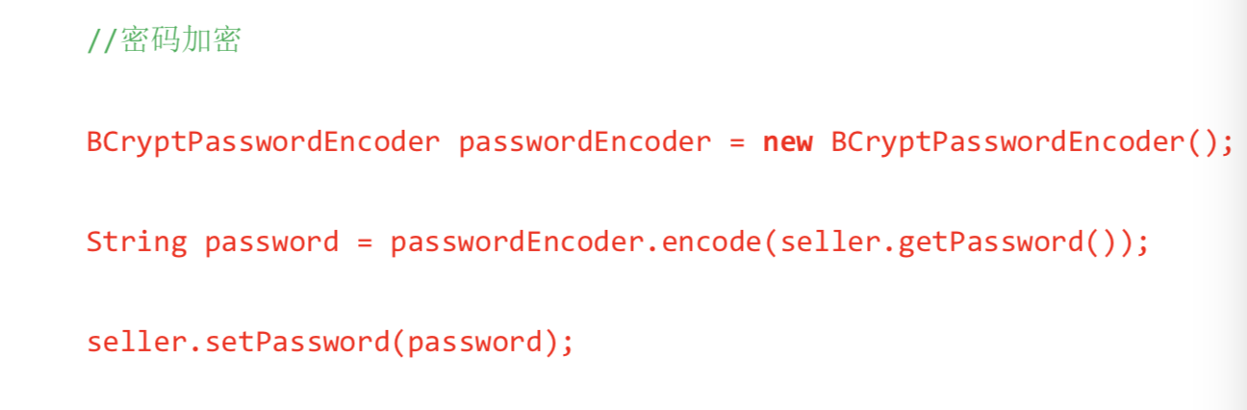

1. redis在你们开发的时候都有哪些地方用到了？

redis 是一款开源的 Key-Value 数据库，运行在内存中，由 ANSI C 编写。企业开发通常 采用 Redis 来实现缓存。

Redis在本系统中主要体现在：缓存和解决session共享

作为内存数据库，用作缓存时redis基本使用，我们在商品分页查询已经首页轮播图的展示时均使用了redis作为缓存数据库，当查询请求过来时，首先回去redis查询是否有相关数据，如果有，直接返回，反之，会发送sql语句给数据库，将相关数据查询出来，并将数据写入redis中，最终返回给前端页面。

另外使用redis的地方就是在解决我们单点登录系统时候出现的session共享问题，何为session共享。我们都知道用户登陆成功后，用户信息是存储到session中的，而我们的系统在分布式系统，每个模块都是一个独立的web工程，也就是说，每个模块时部署在不同的tomcat服务器中的。但是每个服务器的session是不共享的，这样就会出现一个问题，当我从登陆登入首页时，会重新跳转到登陆页面，因为单点登录系统中的用户信息无法传递到前台系统中。即：session共享问题。由于redis是k-v数据库，session同样是存储k-v的，可以用redis来模拟session，将redis部署到服务器中，这样就可以使得每个系统在运行的时候，回去服务器中请求加载存储到redis的用户信息，session共享问题引刃而解。

### 运营商后台

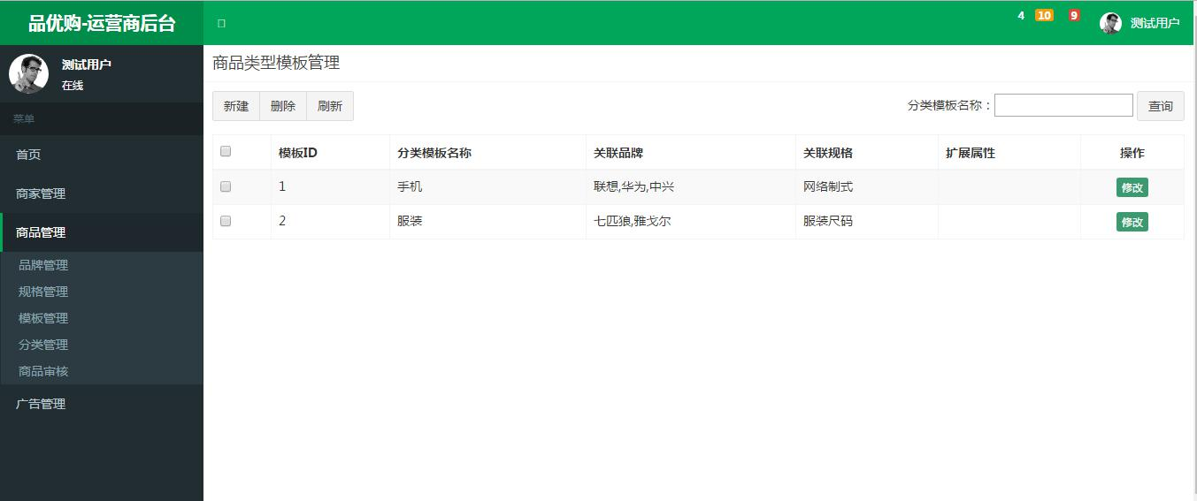

功能描述：

是运营商的运营人员的管理后台。 主要包括商家审核、品牌管理、规格管理、模板管理、商品分类管理、商品审核、广告类型管理、广告管理、订单查询、商家结算等。

#### 主要模块

1，运营商后台商品列表页的分页实现是如何做的？



主要使用了angular.js的分页插件。其中重点需要关注的几个参数：

分页显示

paginationConf 变量各属性的意义：

currentPage：当前页码

totalItems:总条数

itemsPerPage:每页显示的记录数

perPageOptions：页码选项

onChange：更改页面时触发事件

2，电商概念SPU和SKU

SPU是商品信息聚合的最小单位，是一组可复用、易检索的标准化信息的集合，该集合描述了一个产品的特性。通俗点讲，属性值、特性相同的商品就可以称为一个SPU。

例如：iphone7就是一个SPU，与商家，与颜色、款式、套餐都无关

SKU即库存进出计量的单位， 可以是以件、盒、托盘等为单位。

SKU是物理上不可分割的最小存货单元。在使用时要根据不同业态，不同管理模式来处理。在服装、鞋类商品中使用最多最普遍。

例如：纺织品中一个SKU通常表示：规格、颜色、款式。

### 商家管理后台

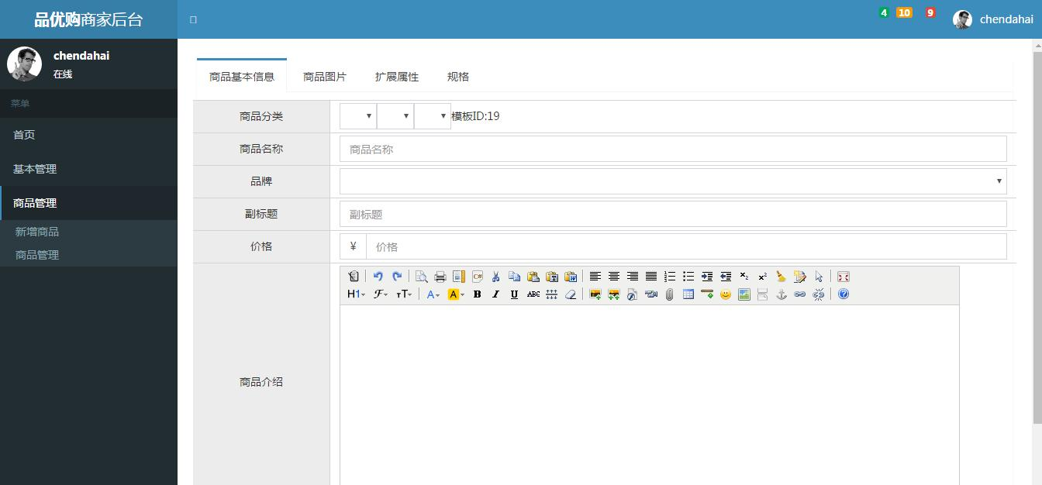

功能描述

入驻的商家进行管理的后台，主要功能是对商品的管理以及订单查询统计、资金结算等功能。

#### 主要模块

1，商品录用关于富文本编辑器

富文本编辑器介绍

富文本编辑器，Rich Text Editor, 简称 RTE, 它提供类似于 Microsoft Word 的编辑功能。常用的富文本编辑器：

KindEditor http://kindeditor.net/

UEditor http://ueditor.baidu.com/website/

CKEditor <http://ckeditor.com/>

本系统中使用KindEditor完成商品介绍的录入

2，关于图片的处理方式你怎么是处理的？

FastDFS 是用 c 语言编写的一款开源的分布式文件系统。FastDFS 为互联网量身定制，充分考虑了冗余备份、负载均衡、线性扩容等机制，并注重高可用、高性能等指标，使用 FastDFS很容易搭建一套高性能的文件服务器集群提供文件上传、下载等服务

FastDFS 架构包括 Tracker server 和 Storage server。客户端请求 Tracker server 进行文件上传、下载，通过 Tracker server 调度最终由 Storage server 完成文件上传和下载。

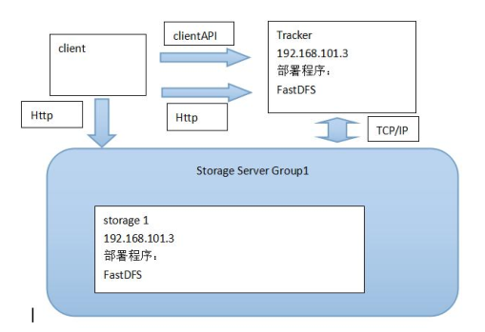

最简单的fastDFS实现

3，商品类目的级联查询是怎么实现的？

在商品录入界面实现商品分类的选择（三级分类）

当用户选择一级分类后，二级分类列表要相应更新，当用户选择二级分类后，三级列表要相应更新。

这里使用到angularjs的$.watch监听标签，分别监听一、二、三级分类，当一级分类选择后，发送请求查询二级分类，当三级选择后，查询模版id、品牌、扩展属性、规格，涉及到很多表，逻辑思维很复杂

4，关于商品的上下架，你们是怎么处理的？

其实上下架也是商品的一个状态，但是不同于审核状态。审核状态的控制权在运营商手中，而上下架的控制权在商户手中。商户可以随时将一个已审核状态的商品上架或下架。上架表示正常销售，而下架则表示暂停销售。其实商品的上下架就是对上下架状态的修改。字段为tb\_goods表的is\_marketable字段。1表示上架、0表示下架。

5，我们目前的系统已经实现了广告后台管理和广告前台展示，但是对于首页每天有大量的人访问，对数据库造成很大的访问压力，甚至是瘫痪。那如何解决呢？我们通常的做法有两种：一种是数据缓存、一种是网页静态化。我们今天讨论第一种解决方案

回答该问题主要将redis是如何实现存储数据的以及在业务逻辑中的是如何实现的。但是需要主要的是读取缓存，增删改后需清除缓存

# 商城的6大模块

商城系统总共有：后台管理系统、前台系统、会员系统、订单系统、搜索系统、会员登录系统。

后台管理系统：管理商品、订单、类目、商品规格属性、用户管理以及内容发布等功能。

前台系统：用户可以在前台系统中进行注册、登录、浏览商品、首页、下单等操作。

会员系统：用户可以在该系统中查询已下的订单、收藏的商品、我的优惠券、团购等信息。

订单系统：提供下单、查询订单、修改订单状态、定时处理订单。

搜索系统：提供商品的搜索功能。

会员登录系统：为多个系统之间提供用户登录凭证以及查询登录用户的信息。

## 一、前台系统:

**前台系统**，是指用户在浏览网站的主页时，利用前台系统将查询到的数据显示到主页上供用户访问。

一般情况下，用户利用浏览器浏览页面，其主要的的请求流程如下：

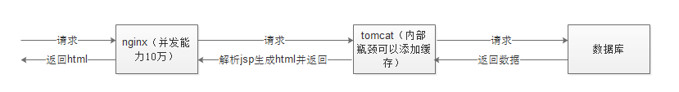

如果请求到nginx后不走tomcat，直接返回html,那就没有后续的那么多的操作，效率就会提高很多。

这个问题的解决方案，就是页面的静态化。

那么问题来了，html怎么生成？

这个html的内容肯定是来源于tomcat,此时我们可以创建一个工程，通过httpclient请求到tomcat中的数据，然后写到html文件里。然后下一次nginx请求的时候直接获取这个html然后返回就可以了。

但是如果这样操作的话就会涉及到的一个数据同步的问题，如果后期数据发生了变更，那我们从静态化页面拿到的数据还是旧的。

此时的解决方案有两种：

1、实时更新 同步更新数据

2、定时更新 定时每隔多久更新一次

怎么选择？在选择的时候一般都要结合业务，而我们现在做的是首页，首页的话其实用定时更新就可以了。

怎么实现定时更新呢？可以利用各种定时任务，比如说quartz定时任务就能达到定时更新的效果了。

实际上还有一个更好的解决方案，工程在最后都是需要部署到linux上的，在linux中有一个wget（下载资源）命令，可以用wget请求tomcat拿到文件生成html，用wget替代了httpclient的作用，而且在linux中有一个定时命令crontab，我们可以用这个crontab命令就可以起到定时更新的效果，那这个方案根本就不用新建一个工程就能达到目的了。

做完页面静态化后其实还可以做进一步的优化，比如我们第一次请求主页的时候还没有这个html静态文件，是不是还要走tomcat请求数据？而且并不是所有的请求路径都需要走这个步骤吧，那我们这个时候就要做一个判断，判断是不是有html,如果这个文件不存在，就走tomcat，如果存在就直接返回这个静态html，那么就需要我们在nginx中做一个配置，配置一个判断条件，因为我们请求的是首页，因此我们可以判断请求是/做结尾或者以index.html做结尾接可以了（具体配置参加项目实战时的文档）。

**页面优化：**

其实在做完页面静态化后还能够做一些加载资源的优化，我们都知道，浏览器在请求同一个域名时是有并发连接数的限制的，比如当页面在加载js/css/images/flash等资源时就会出现这种问题，因此，为了突破这些并发限制，我们可以通过设置不同的域名（最后访问的还是同一个资源）来达到这样的效果，其实像淘宝和京东这样的网站都做了这样的优化。

## 二、登录系统：

当会员需要登录的时候，首先进入的是“登录页面”，输入用户名、密码、验证码进行登录，进入单点登录系统（Controller） 🡪 Service 🡪 Mapper 🡪 DB 🡪 提交登录页面，用户信息被提交到单点登录系统进行校验。如果登陆信息不正确，校验错误，将错误的登陆信息进行回显返回给用户，重新登录。验证通过，就将用户信息保存到redis中，并且生成token作为一个标识，并将token保存到cookie里面，发送给用户浏览器，下次请求的时候就会带回来，获取cookie里面的token，根据token再去redis中查询对应的用户信息。登录成功后将重定向到登录之前的访问页面。

登录系统流程图:

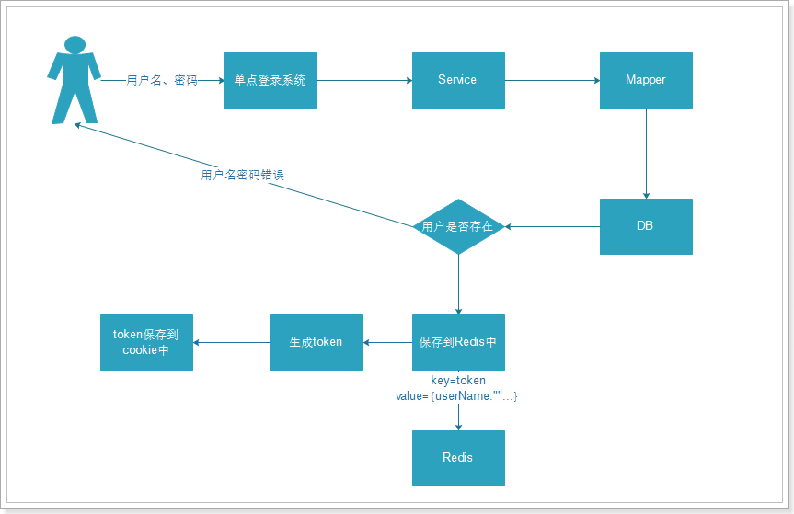

每一个系统的访问域名不一样，默认的情况下，一个服务中产生的cookie只能当前服务使用，浏览器不会讲该cookie发送到其他服务。遇到这样的问题，在cookie中有一个属性domain（有效域名）默认为当前的域名，我们需要将有效域名设置成“.taotao.com”结尾，以后浏览器就会把所有“.taotao.com”结尾的域名都会发送cookie信息。

登录成功后，发现js、css、image没有加载，也就涉及到了静态资源加载的问题，此处使用了nginx访问静态资源。具体实现为：

1.使用新域名访问静态资源如“xxx.taotao.com”，避免携带一些无用的cookie

2.拷贝JS和CSS到磁盘路径中

3.配置nginx

server {

listen 80;

server\_name static.taotao.com;

#charset koi8-r;

#access\_log logs/host.access.log main;

proxy\_set\_header X-Forwarded-Host $host;

proxy\_set\_header X-Forwarded-Server $host;

proxy\_set\_header X-Forwarded-For $proxy\_add\_x\_forwarded\_for;

location / {

root E:\\taotao\\taotao-static;#直接去本地查找静态资源，并返回

}}

对于多系统共存的环境下，通过Ajax跨域判断用户是否登录。

## 三、搜索系统：

一般在各种电商网站主页都会有一个搜索的输入框，可以用来搜索各种商品。我们是单独做了一个搜索管理的模块（包括主页商品搜索和个人订单搜索），通过后台将查询到的商品数据添加到了solr库中，然后提供一个对外的接口，当用户在搜索比如apple时，会将所有applie的商品从solr库中搜索并返回给前台系统显示到页面上。Solr是一种基于Lucene的全文搜索服务器。同时对其进行了扩展，提供了比Lucene更为丰富的查询语言，同时实现了可配置、可扩展并对查询性能进行了优化，并且提供了一个完善的功能管理界面，是一款非常优秀的[全文搜索引擎](http://baike.baidu.com/view/2007665.htm" \t "_blank) 。

而在从solr库中查询到的数据显示到页面上时会潜藏这一个问题，更新同步问题，一旦后台更新了商品数据，那么此时利用solr查询到的商品还是未更新过的旧数据，此时就要做一个更新solr库的逻辑，有两种方案：

方案一，可以写一个更新solr库的对外接口，当后台更新数据时调用这个接口进行更新即可。

方案二，可以利用rabbitMQ技术，当后台更新数据时发送相关的消息，如商品id，然后在搜索系统来监听这个消息，拿到商品id再进行solr库的更新操作。

这两个方案都可以达到同步的效果，不过显然第二种更加合适一点，可以解耦合操作。

而当查询出一系列的商品之后，用户可以通过点击其中某一个商品跳转到商品详情页来查看该商品的详细信息，而为了提高用户的访问效率，我们对这些商品数据又做了一个缓存，我们用的缓存技术是redis,当用户第一次访问该商品后会将该商品信息缓存到redis中，当下一次访问时会从redis中获取商品数据并返回。但是一旦添加了缓存就会涉及到商品更新同步的一个问题，当我们在后台修改某个商品的信息，比如修改价格后，如果我们是从缓存中获取的商品数据的话，此时的数据是还没有更新过的旧数据，因此为了同步数据，需要在添加缓存的模块中再写一个删除缓存的接口，当后台某个数据一旦更新后，就利用httpclient来调用这个接口并删除缓存，以便用户在下次查询商品时能直接从数据库查到最新的商品数据，然后再对这个商品做一个缓存。但是后来考虑到利用这样做的话还是考虑到耦合性太高，所有后来更换了方案，用RabbitMQ的消息传递来进行解耦。当我们在后台进行了商品数据的更新后，就利用MQ发送一个消息出去，比如说消息内容是商品id,然后

在缓存模块中监听该消息，拿到商品id后到缓存中删除该商品数据就行了。

## 四、商品管理系统:

商城首页首先看到的是商品类目，商品类目做了商品类目的回显，和对商品类目跨域问题的解决。

那么什么是商品类目的回显呢，就是在首页的左侧有一个商品分类，当鼠标放上去的时候会显示各类商品的详细分类。做这个功能涉及到了跨域的问题，JS有跨域限制，这是一种浏览器的限制，浏览器规定，在不同的域之间不能通过JS的AJAX请求获取数据。端口和域名都相同就不是跨域，除此之外都算跨域。对于这个问题，我们是通过AJAX的jsonp来解决这个跨域问题的，而其实jsonp的实现原理就是利用了script的src来获取其他域的数据的（script的src是可以跨域请求数据的）。

首页除了商品类目，还有很多其他数据，如大广告、小广告、品牌推送、快报等等。有的有价格，有的有标题，还有大小不一的图片。如果给每一个类型的数据都做一张表，那么表就会太多，实际上是通过cms内容管理系统来进行统一管理的。这是一个后台管理前台显示内容的内容管理系统，为了管理方便，我们不用管主页显示的内容是什么，格式是不是一致，我们只是将这些数据都当作是一个内容来进行存储，这样就方便做统一的管理和开发。

为减轻数据库和服务器的压力对商品的详情页做静态化处理。我们将单品页的数据及用户的登录信息存储到redis缓存服务器中，其中涉及到了保证redis服务器中的数据与数据库数据同步问题的处理，静态页面处理动态数据（价格等），由于访问量的过大以及高并发的存在，redis受物理内存的限制，后期使用nginx搭建redis集群，达到项目的完善运行。

## 五、购物车系统:

**购物车功能分两种状态**，未登录状态购物车和已登录状态购物车。

**未登录状态购物车:**

利用cookie中的value（value可以是一个uuid来保证唯一性）再加上一个前缀比如REDIS\_CART做为redis的key,然后将购物车数据转成json存入到redis中。这样就达到了京东的未登录状态下加入商品到购物车的类似功能。

但是这样存数据的话，如果购物车中有很多个商品，而之后要修改购物车中某个商品的数量，我们就需要将所有的商品取出来遍历、判断、修改然后再重新转换成json再存入到redis中，这样就有点麻烦。因此就采用了redis中的hash结构的存储方式。

它的结构方式是：

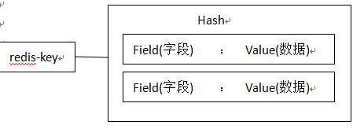

那么我们怎么存储比较好呢？

redis-key保持不变，然后可以将itemId作为字段，然后将数据存入到value中。

如：

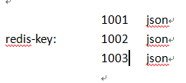

如果需要修改商品数量的话直接可以通过itemId找到对应的商品修改而不需要全部取出了。

在购物车页面我们可以通过勾选前面的复选框来选择需要的商品进行下单，怎么实现呢，如果复选框被勾选了，在提交页面的时候将对应的商品id一起提交，如果全选，那就不用提交商品id，那么在提交订单时我们只要进行判断，如果传递了商品id，那么就指定商品下单，如果没有提交商品id,那么就通过用户id（在提交订单时用户肯定已经登录了）查询其下的所有订单进行全部下单。

**登录状态购物车：**

当我们在未登录状态下下单的时候，会跳转到登录页面，让用户先登录，这时我们就要考虑将未登录状态下的购物车数据在登录后合并到一起。

那么登录之后的合并数据的逻辑应该写在哪儿呢，由于登录功能是单独的一个工程，因此我利用了MQ的技术，在用户登录成功之后，发送消息，然后在购物车系统中监听到消息之后再处理数据合并。而消息内容一个是userId，用来确定合并之后的数据保存在哪个用户的购物车中，另一个就是cookie中的uuid?通过uuid查询到该用户在未登录状态下的购物车数据（之前购物车的优化，已经把未登录状态下的购物车数据存储到了redis中，而redis的key就是这个uuid,如果用户登录之后携带的cookie中的uuid和redis的key一致，那是不是就可以合并了），然后进行数据的合并，那这个功能也就可以完成了。

需要注意的是，我们合并数据之后是不是还要把redis中的购物车数据删除掉，如果不删除的话，下次登录是不是又要合并了。

当我们下单之后，应该要将购物车里的数据删除掉，如果不删除的话下一下单购物车里的数据就又会增加上去了。

下单流程：从前台工程-taotaoweb请求到订单工程-taotao-order,然后将数据保存的数据库中。

taotao-web--------taotao-order--------DB数据库

那我们考虑一下，删除购物车逻辑应该写到哪儿呢，taotao-web还是taotao-order呢？

是不是写在taotao-order中比较合理呢，没错，可以在taotao-order中通过调用taotao-cart的接口来实现删除购物车逻辑。但是有没有什么问题？是不是耦合度比较高啊，那怎么解决呢？就是利用MQ，这里也是一样，在订单生成后，我们可以发送一个消息出去，然后通知taotao-cart工程，taotao-cart通过监听这个消息将用户的购物车数据删除。那么发送的消息内容是什么，什么是必须的，userId是不是必须的，还有itemId,是不是有这两个就可以了。其他所有数据是不是都可以通过这两个id来查询出来。

这里有个问题，我们现在删除的是登录状态下的购物车，那么未登录状态下的购物车是不是要删除？不用吧，我们在登录的时候是不是已经将未登录状态中的购物车数据合并了啊，一旦合并之后，就会将未登录状态的购物车数据删除。

## 六、订单系统:

购物车中去点击去结算，就会跳转到提交订单页面，点击提交订单生成一条订单。在生成订单时，考虑到订单ID不能重复、订单ID尽可能段使用方便占用内存小、订单ID要求全是数字，所以我们的订单ID采用“用户ID+当前系统的时间戳”作为订单的ID。

还涉及到了对订单状态修改的操作，订单页面搜索订单的功能使用到了solr技术。基于订单系统接口完成下单功能，使用拦截器实现用户是否登录的校验，接受提交订单请求使用token进行两次查询。提交订单和遇到高并发时，要进行判断订单的有效性和数据库数据是否同步的问题，这里采用了定时器，定时与数据库数据进行交互。

# 电商项目中的技术点

# 一、Nginx（web服务器）

## 1、Nginx反向代理为什么可以提高网站性能？

对于后端是动态服务来说，比如Java和PHP。这类服务器（如JBoss和PHP-FPM）的IO处理能力往往不高。

Nginx有个好处是它会把**Request**在读取完整之前buffer住，这样交给后端的就是一个完整的HTTP请求，从而提高后端的效率，而不是断断续续的传递（互联网上连接速度一般比较慢）。

同样，Nginx也可以把r**esponse**给buffer住，同样也是减轻后端的压力。

**2、Nginx和Apache各有什么优缺点？**

2.1 nginx 相对 apache 的优点：

* **轻量级**，同样起web 服务，比apache **占用更少的内存及资源**
* **抗并发**，nginx 处理请求是**异步非阻塞的**，而apache 则是**阻塞型的**，在高并发下nginx 能保持低资源低消耗高性能
* **高度模块化的设计**，编写模块相对简单
* 社区活跃，各种高性能模块出品迅速啊

2.2 apache 相对nginx 的优点：

* rewrite ，比nginx 的rewrite 强大
* 模块超多，基本想到的都可以找到
* 少bug ，nginx 的bug 相对较多
* **超稳定**

存在就是理由，一般来说，**需要性能的web 服务，用nginx** 。

如果不需要性能**只求稳定，那就apache 吧。**

## 3、[Nginx 多进程模型是如何实现高并发的？](https://www.zhihu.com/question/22062795" \t "https://www.zhihu.com/_blank)

**进程数与并发数不存在很直接的关系。这取决取server采用的工作方式。**  
 如果一个server采用一个进程负责一个request的方式，那么进程数就是并发数。那么显而易见的，就是会有很多进程在等待中。等什么？最多的应该是等待网络传输。其缺点题主应该也感觉到了，此处不述。  
  
 而nginx 的异步非阻塞工作方式正是利用了这点等待的时间。在需要等待的时候，这些进程就空闲出来待命了。因此表现为少数几个进程就解决了大量的并发问题。  
  
 apache 是如何利用的呢，简单来说：同样的4个进程，如果采用一个进程负责一个request的方式，那么，同时进来4个request之后，每个进程就负责其中一个，直至会话关闭。

期间，如果有第5个request进来了。就无法及时反应了，因为4个进程都没干完活呢，因此，一般有个调度进程，每当新进来了一个request，就新开个进程来处理。  
  
 nginx不这样，每进来一个request，会有一个worker进程去处理。但不是全程的处理，处理到什么程度呢？处理到可能发生阻塞的地方，比如向上游（后端）服务器转发request，并等待请求返回。

那么，这个处理的worker不会这么傻等着，他会在发送完请求后，注册一个事件：“如果upstream返回了，告诉我一声，我再接着干”。于是他就休息去了。此时，如果再有request 进来，他就可以很快再按这种方式处理。而一旦上游服务器返回了，就会触发这个事件，worker才会来接手，这个request才会接着往下走。  
由于web server的工作性质决定了每个request的大部份生命都是在网络传输中，实际上花费在server机器上的时间片不多。这是几个进程就解决高并发的秘密所在。

webserver刚好属于网络io密集型应用，不算是计算密集型。

异步，非阻塞，使用epoll，和大量细节处的优化。

也正是nginx之所以然的技术基石。

## 4、[tomcat 与 nginx，apache的区别是什么？](https://www.zhihu.com/question/32212996" \t "https://www.zhihu.com/_blank)

题主说的Apache，指的应该是Apache软件基金会下的一个项目——[Apache HTTP Server Project](https://link.zhihu.com/?target=https://httpd.apache.org/" \t "https://www.zhihu.com/_blank)；Nginx同样也是一款开源的HTTP服务器软件（当然它也可以作为邮件代理服务器、通用的TCP代理服务器）。  
  
 HTTP服务器本质上也是一种应用程序——它通常运行在服务器之上，绑定服务器的IP地址并监听某一个tcp端口来接收并处理HTTP请求，这样客户端（一般来说是IE, Firefox，Chrome这样的浏览器）就能够通过HTTP协议来获取服务器上的网页（HTML格式）、文档（PDF格式）、音频（MP4格式）、视频（MOV格式）等等资源。下图描述的就是这一过程：  
 Request

Web Client

HTTP

Server

HTTP协议

Response

不仅仅是Apache HTTP Server和Nginx，绝大多数编程语言所包含的类库中也都实现了简单的HTTP服务器方便开发者使用：

[HttpServer (Java HTTP Server )](https://link.zhihu.com/?target=https://docs.oracle.com/javase/8/docs/jre/api/net/httpserver/spec/com/sun/net/httpserver/HttpServer.html" \t "https://www.zhihu.com/_blank)

[Python SimpleHTTPServer](https://link.zhihu.com/?target=https://docs.python.org/2/library/simplehttpserver.html" \t "https://www.zhihu.com/_blank)

使用这些类库能够非常容易的运行一个HTTP服务器，它们都能够通过绑定IP地址并监听tcp端口来提供HTTP服务。  
  
 **[Apache Tomcat](https://link.zhihu.com/?target=http://tomcat.apache.org/" \t "https://www.zhihu.com/_blank)则是Apache基金会下的另外一个项**目，与Apache HTTP Server相比，Tomcat能够动态的生成资源并返回到客户端。Apache HTTP Server和Nginx都能够将某一个文本文件的内容通过HTTP协议返回到客户端，但是这个文本文件的内容是固定的——也就是说无论何时、任何人访问它得到的内容都是完全相同的，这样的资源我们称之为静态资源。动态资源则与之相反，在不同的时间、不同的客户端访问得到的内容是不同的，

例如：

包含显示当前时间的页面

显示当前IP地址的页面

**Apache HTTP Server和Nginx本身不支持生成动态页面**，但它们可以通过其他模块来支持（例如通过Shell、PHP、Python脚本程序来动态生成内容）。  
如果想要使用Java程序来动态生成资源内容，使用这一类HTTP服务器很难做到。[Java Servlet](https://link.zhihu.com/?target=http://www.tianmaying.com/tutorial/servlet-intro" \t "https://www.zhihu.com/_blank)技术以及衍生的[Java Server Pages](https://link.zhihu.com/?target=http://www.tianmaying.com/tutorial/jsp-intro" \t "https://www.zhihu.com/_blank)技术可以让Java程序也具有处理HTTP请求并且返回内容（由程序动态控制）的能力，Tomcat正是支持运行Servlet/JSP应用程序的容器（Container）:

Apache Tomcat

Servlet Class

Servlet Class

Servlet Class

Request

Web 浏览器

Response

**Tomcat运行在JVM之上**，它和HTTP服务器一样，绑定IP地址并监听TCP端口，同时还包含以下指责：

管理Servlet程序的生命周期

将URL映射到指定的Servlet进行处理

与Servlet程序合作处理HTTP请求——根据HTTP请求生成HttpServletResponse对象并传递给Servlet进行处理，将Servlet中的HttpServletResponse对象生成的内容返回给浏览器

虽然Tomcat也可以认为是HTTP服务器，但通常它仍然会**和Nginx配合在一起使用：**

动静态资源分离——运用Nginx的反向代理功能分发请求：

**所有动态资源的请求交给Tomcat，而静态资源的请求（例如图片、视频、CSS、JavaScript文件等）则直接由Nginx返回到浏览器，这样能大大减轻Tomcat的压力。**

负载均衡，当业务压力增大时，可能一个Tomcat的实例不足以处理，那么这时可以启动多个Tomcat实例进行水平扩展，而Nginx的负载均衡功能可以把请求通过算法分发到各个不同的实例进行处理

# 二、Httpclient

1、Httpclient是什么

HttpClient不是一个浏览器。它是一个客户端的HTTP通信实现库。HttpClient的目标是发送和接收HTTP报文。HttpClient不会去缓存内容，执行嵌入在HTML页面中的javascript代码，猜测内容类型，重新格式化请求/重定向URI，或者其它和HTTP运输无关的功能.它主要就是支持HTTP传输协议的.

2、Httpclient的使用

我们知道，HTTP协议的连接方法有GET、POST、PUT和HEAD方式，在创建Method实例的时候可以更具具体的方法来创建。HttpClient的使用一般分如下几步：

　　1、创建HttpClient实例。

　　2、创建具体连接方法的实例。如POST方法创建PostMethod的实例，在实例化时从构造函数中传入待连接的URL地址。

　　3、对post的发送内容等信息进行配置

　　4、执行HttpClient的execute方法

　　5、如果返回的状态码正常，表明连接成功，可以读取response的内容

# 三、Jsonp

## 1、[jsonp到底是什么？](https://www.zhihu.com/question/33910748" \t "https://www.zhihu.com/_blank)

JSONP 的原理非常简单，**为了克服跨域问题，利用没有跨域限制的 script 标签加载预设的 callback 将内容传递给 js**。一般来说我们约定通过一个参数来告诉服务器 JSONP 返回时应该调用的回调函数名，然后拼接出对应的 js。

# Redis（缓存数据库）

redis面试语言表达：

1. 概述

redis面试语言表达：

* 【使用redis目的】在这个项目中，有关商品、热销的查询，会用到redis作为dao和数据库交互的中间件，缓解数据库频繁交互数据的压力，得到商品查询高可用、负载均衡、性能提升的目的

（二）redis集群搭建（使用ruby脚本搭建集群）

-->安装ruby和ruby使用的脚本包redis.gem

--> 得到redis-trib.rb+create+每个redis的地址host和端口port用它来创建集群

（三）项目中

1. xml配置文件中配置bean（JedisPool/JedisCluster）,再配置属性注入指定redis的host和port，集群的话需要指定每一个redis的host和port，在配置一个bean（自己写的JedisClient接口）
2. 【面相接口编程】项目中JedisClient接口工具类的书写

* 【接口】写一个JedisClient接口，接口中有set、get、hset、hget、hdel、expire等常用方法；
* 【实现类】分别用集群版的JedisClientCluster和单机版的JedisClientPool去实现，并重写方法，各自用自己的方式实现功能；
* 【调用】在管理redis的时候，我们只需要@AutoWied（只打开一个得情况下）注入接口，只需要调用接口里的方法，不用管调用的是集群版还是单机版的，这个可以在配置文件中控制。
* 【存值】项目中存的时候用的是存hash值，一个key，对应一个map（key，value）；redis可以存五种类型的数据（。。。。。）；因为加入存入的是string的简单的key/value类型，不同表的id可能会重复，所以在最前面要添加一个商品的大的类目作为区分
* 【应用逻辑】在查询一个商品的时候先查redis缓存，如果有取缓存，如果没有，查数据库，同步缓存；当数据库跟新的时候，进行redis缓存的id覆盖/删除

### 常问问题

为什么redis的查询速度比mysql数据库快?

1. 存在物理内存中
2. 是键值数据库，本身具有简单快捷的特点

redis是怎样存入磁盘的？

dump.rdb和appendonly.aof两个配置文件【rdbaof热带暴风】

RDB:在指定时间间隔内将内存中的数据集快照写入磁盘（默认）

AOF：以日志的形式将记录服务器的每一个操作

判断redis服务是否正常？

ping-pong机制来判断节点是否挂了

启动./redis-service redis.conf(后台运行)

客户端：./reids-cli -h -p (默认6379）来连接

### 二,Redis五种数据类型（不能存储对象）

1.String：key-value（做缓存）

常用命令:

get /set /incr加一/decr减一

2.Hash：key-fields-values（做缓存）

(相当于一个key对应一个map,map中还有key-value)

常用命令:

hset:从hash中添加内容/hget:从hash中取内容

hset hash1 field3 3 /hget hash1 field3

3.List：有顺序可重复

常用命令:

添加:lpush/rpush/

查看:lrange list1 0 -1/

取删:lpop/ rpop

4.Set：无顺序，不能重复

常用命令:

添加:sadd set1 a b c c c d

查看:smembers set1

删除:srem set1 a

5.SortedSet（zset）：有顺序，不能重复

常用命令:

分数添加:zadd zset1 2 a 5 b 1 c 6 d

分数查看:zrange zset1 0 -1

删除:zrem zset1 a

反过来顺序查看:zrevrange zset1 0 -1

???? 颠倒顺序

### 三, key命令

设置10秒钟过期: expire key 秒

查看过期时间(s) : ttl key

设置持久化: persist key ,

ttl key值为-1,意思为持久保存,值为-2,意思是不存在/已经删掉了

### 四,redis集群

集群指的是将几台服务器集中在一起，实现同一业务

目的：高可用、负载均衡、易扩展、数据安全、性能提升

技术：集群地址（虚拟IP）、网络通信（监控消息）

功能：负载均衡、读写分离、故障转移

1.为什么redis集群中必须至少有三个节点?

一个节点挂了,有一半以上的节点通过ping-pong方式的投票机制认为它挂了,那么这个集群就挂了.但如果只有2个节点,有一个挂了,另一个确定它挂了但百分比只占到了50%,没有超过一半,这个集群也不会挂,所以至少需要3个节点；

2.为什么每个redis集群需要至少6台服务器?

因为redis集群至少需要三个节点,要保证集群的高可用,每个节点都要一个备份机.理论上也需要6台虚拟机

1. 目的

高可用、负载均衡、性能提升

### redis集群搭建过程（使用ruby脚本搭建集群）

-->删除aof和rdb文件

-->安装ruby和ruby使用的脚本包redis-gem

--> 得到redis-trib.rb，用它来创建集群

### 六、细节

架构细节:

(1)所有的redis节点彼此互联(PING-PONG机制),内部使用二进制协议优化速度和带宽.

(2)节点的fail是通过集群中超过半数的节点检测失效时才生效.

(3)客户端与redis节点直连,不需要中间proxy层.客户端不需要连接集群所有节点,连接集群中任何一个可用节点即可

(4)redis-cluster把所有的物理节点映射到[0-16383]slot上,cluster负责维护

(5)每个节点存储的数据不一样，但每个节点都会有备份机，主从机存储一样的数据

集群如何存储数据

Redis 集群中内置了 16384 个哈希槽，当需要在 Redis 集群中放置一个 key-value 时，redis 先对 key 使用 crc16 算法算出一个结果，然后把结果对 16384 求余数，这样每个 key 都会对应一个编号在 0-16383 之间的哈希槽，redis 会根据节点数量大致均等的将哈希槽映射到不同的节点

### java管理redis

1. 单机版的通过JedisPool获取一个Jedis对象来set、get管理，用完需要关闭Jedis
2. 集群版的通过JedisCluster来set、get管理

### 八、项目中

1.xml配置文件中配置bean（JedisPool/JedisCluster）,再配置属性注入指定redis的host和port，集群的话需要指定每一个redis的host和port，在配置一个bean（自己写的JedisClient接口）

2.项目中JedisClient接口工具类的书写，用到了面相接口的思想

* 写一个JedisClient接口，接口中有set、get、hset、hget、hdel、expire等常用方法；
* 分别用集群版的JedisClientCluster和单机版的JedisClientPool去实现，并重写方法，各自用自己的方式实现功能；
* 在管理redis的时候，我们只需要@AutoWied（只打开一个得情况下）注入接口，只需要调用接口里的方法，不用管调用的是集群版还是单机版的，这个可以在配置文件中控制。
* 项目中存的时候用的是存hash值，一个key，对应一个map（key，value）；redis可以存五种类型的数据（。。。。。）；因为加入存入的是string的简单的key/value类型，不同表的id可能会重复，所以在最前面要添加一个商品的大的类目作为区分
* 应用逻辑：在查询一个商品的时候先查redis缓存，如果有取缓存，如果没有，查数据库，同步缓存；当数据库跟新的时候，进行redis缓存的id覆盖/删除

1、**Redis的优点？**

3.1.性能极高 – Redis能支持超过 100K+ 每秒的读写频率。  
 3.2.丰富的数据类型 – Redis支持二进制案例的 Strings, Lists, Hashes, Sets 及 Ordered Sets 数据类型操作。  
 3.3.原子 – Redis的所有操作都是原子性的，同时Redis还支持对几个操作全并后的原子性执行。  
 3.4.丰富的特性 – Redis还支持 publish/subscribe, 通知, key 过期等等特性。

**2、Redis的缺点？**

是数据库容量受到物理内存的限制,不能用作海量数据的高性能读写,因此Redis适合的场景主要局限在较小数据量的高性能操作和运算上。

**3 、Redis持久化**

**5.1、RDB持久化：**

**该机制是指在制定的时间间隔内将内存中的数据集快照写入磁盘。**

**优点：1.只有一份rdb文件，可随时备份**

**2.比AOF文件小，加载效率高**

**3.只提供fork子进程，不阻塞主进程，IO操作比较少**

**5.2、AOF持久化：**

**该机制将以日志的形式记录服务器所处理的每一个写操作，在Redis服务器启动之初会读取该文件来重新构建数据库，以保证启动后数据库中的数据是完整的。**

**优点：1.每次改动同步数据安全性好**

**2.APPEND方式追加日志，不会对旧日志文件产生影响**

**5.3、无持久化**

**我们可以通过配置的方式禁用Redis服务器的持久化功能，这样我们就可以将Redis视为一个功能加强版的memcached了**

**5.4、同时应用AOF和RDB**

# 五、Quartz

## 1、Quartz简介

**Quartz**作为一个优秀的**开源调度框架**，

Quartz 具有以下特点：

强大的调度功能，

**支持立即调度、定时调度、周期调度、并发调度**； 灵活的应用方式，

**支持job间通过listener实现依赖调度，可以方便的进行调度组合**

## 2、用Quartz做定时任务调度

需求是这样的，以整点时间戳为文件名，每隔一小时创建一个文件，在这一小时内不断的写文件，达到下一小时关闭当前文件句柄和流，并以当前整点小时创建新文件!

写一个单例服务类，服务类两个成员变量，一个是文件句柄，一个是流，可get可set。把它作为spring的一个bean，在quartz和你的读写线程都注入这个bean。quartz里面用set来改句柄(百度上有很好的解释)和流，读写线程用get来读

## 3、如何监控Quartz的job执行状态：运行中，暂停中，等待中？

目前我能想到的解决办法是通过往表（新建一个操作日志表）里插入日志的形式：

运行中：通过JobListener监听器来实现运行时更改表信息

暂停中：调用scheduler.pauseTrigger()方法时，更改表中job信息

等待中：新添加的job默认给其等待中的状态，也是更改表中的job信息

但是上面这种形式的麻烦之处是得频繁的往表里插入数据。

# 六、MQ

## 1、RabbitMQ：

### 1.1、什么是RabbitMQ？

RabbitMQ是实现AMQP（高级消息队列协议）的消息中间件的一种，最初起源于金融系统，用于在分布式系统中存储转发消息，在易用性、扩展性、高可用性等方面表现不俗。消息中间件主要用于组件之间的解耦，消息的发送者无需知道消息使用者的存在，反之亦然.

RabbitMQ本身支持很多的协议：AMQP，XMPP, SMTP, STOMP，也正是如此，使的它变的非常重量级，更适合于企业级的开发。同时实现了一个经纪人(Broker)构架，这意味着消息在发送给客户端时先在中心队列排队。对路由(Routing)，负载均衡(Load balance)或者数据持久化都有很好的支持。

### 1.2.RabbitMQ的优点（适用范围）

### 1.2.1    基于erlang语言开发具有高可用高并发的优点，适合集群服务器。

### 1.2.2     健壮、稳定、易用、跨平台、支持多种语言、文档齐全。

### 1.2.3     有消息确认机制和持久化机制，可靠性高。

### 1.2.4      开源

### 其他MQ的优势：

### 1.2.1     Apache ActiveMQ曝光率最高，但是可能会丢消息。

### 1.2.2.    ZeroMQ延迟很低、支持灵活拓扑，但是不支持消息持久化和崩溃恢复。

## 2、AcitveMQ

### 2.1 AcitveMQ的作用、原理？（生产者。消费者。 p2p、订阅实现流程）

Activemq的作用就是系统之间进行通信。当然可以使用其他方式进行系统间通信，如果使用Activemq的话可以对系统之间的调用进行解耦，实现系统间的异步通信。原理就是生产者生产消息，把消息发送给activemq。Activemq接收到消息，然后查看有多少个消费者，然后把消息转发给消费者，此过程中生产者无需参与。消费者接收到消息后做相应的处理和生产者没有任何关系。

### 2.2 ActiveMQ在项目中应用场景？

Activemq在项目中主要是完成系统之间通信，并且将系统之间的调用进行解耦。例如在添加、修改商品信息后，需要将商品信息同步到索引库、同步缓存中的数据以及生成静态页面一系列操作。在此场景下就可以使用activemq。一旦后台对商品信息进行修改后，就向activemq发送一条消息，然后通过activemq将消息发送给消息的消费端，消费端接收到消息可以进行相应的业务处理。

### 2.3 ActiveMQ如果数据提交不成功怎么办？

Activemq有两种通信方式，点到点形式和发布订阅模式。如果是点到点模式的话，如果消息发送不成功此消息默认会保存到activemq服务端直到有消费者将其消费，所以此时消息是不会丢失的。

如果是发布订阅模式的通信方式，默认情况下只通知一次，如果接收不到此消息就没有了。这种场景只适用于对消息送达率要求不高的情况。如果要求消息必须送达不可以丢失的话，需要配置持久订阅。每个订阅端定义一个id，在订阅是向activemq注册。发布消息和接收消息时需要配置发送模式为持久化。此时如果客户端接收不到消息，消息会持久化到服务端，直到客户端正常接收后为止。

## 3、MQ的三种Exchange

**一.Direct Exchange**

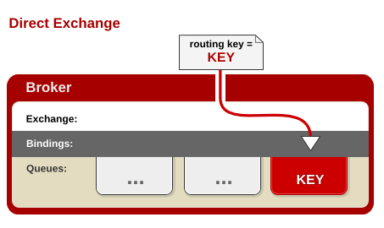

**任何发送到Direct Exchange的消息都会被转发到RouteKey中指定的Queue**。

1.一般情况可以使用rabbitMQ自带的Exchange：”"(该Exchange的名字为空字符串，下文称其为default Exchange)。

2.这种模式下不需要将Exchange进行任何绑定(binding)操作

3.消息传递时需要一个“RouteKey”，可以简单的理解为要发送到的队列名字。

4.如果vhost中不存在RouteKey中指定的队列名，则该消息会被抛弃。

二.**Fanout Exchange**

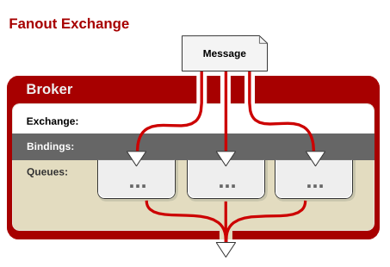

**任何发送到Fanout Exchange的消息都会被转发到与该Exchange绑定(Binding)的所有Queue上。**

1.可以理解为路由表的模式

2.这种模式不需要RouteKey

3.这种模式需要提前将Exchange与Queue进行绑定，一个Exchange可以绑定多个Queue，一个Queue可以同多个Exchange进行绑定。

4.如果接受到消息的Exchange没有与任何Queue绑定，则消息会被抛弃。

三.**Topic Exchange**

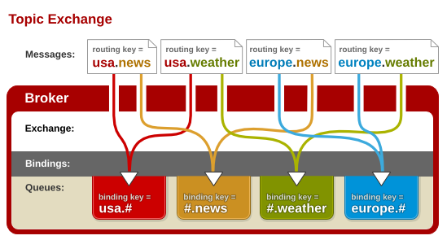

**任何发送到Topic Exchange的消息都会被转发到所有关心RouteKey中指定话题的Queue上**

1.这种模式较为复杂，简单来说，就是每个队列都有其关心的主题，所有的消息都带有一个“标题”(RouteKey)，Exchange会将消息转发到所有关注主题能与RouteKey模糊匹配的队列。

2.这种模式需要RouteKey，也许要提前绑定Exchange与Queue。

3.在进行绑定时，要提供一个该队列关心的主题，如“#.log.#”表示该队列关心所有涉及log的消息(一个RouteKey为”MQ.log.error”的消息会被转发到该队列)。

4.“#”表示0个或若干个关键字，“\*”表示一个关键字。如“log.\*”能与“log.warn”匹配，无法与“log.warn.timeout”匹配；但是“log.#”能与上述两者匹配。

5.同样，如果Exchange没有发现能够与RouteKey匹配的Queue，则会抛弃此消息。

# 七、Dubbo

## 1、dubbo服务开发流程，运行流程？zookeeper注册中心的作用？

使用流程：

第一步：要在系统中使用dubbo应该先搭建一个注册中心，一般推荐使用zookeeper。

第二步：有了注册中心然后是发布服务，发布服务需要使用spring容器和dubbo标签来发布服务。并且发布服务时需要指定注册中心的位置。

第三步：服务发布之后就是调用服务。一般调用服务也是使用spring容器和dubbo标签来引用服务，这样就可以在客户端的容器中生成一个服务的代理对象，在action或者Controller中直接调用service的方法即可。

Zookeeper注册中心的作用主要就是注册和发现服务的作用。类似于房产中介的作用，在系统中并不参与服务的调用及数据的传输。

# 八、Solr

## 1、solr的原理

[用通俗的语言描述下Apache\_Solr是做什么用的？](https://www.zhihu.com/question/42470403" \t "https://www.zhihu.com/_blank)

solr 是基于lucene搜索库的一个搜索引擎框架。  
1、简单来说所谓的索引是为了**全文数据存储和查询准备的**，全文数据即非结构化数据，比如一篇文章，如果你要用一般的手段进行搜索的话，比如用数据库的like命令会有不少限制，而且还不能支持一些相同语义的问题。  
举个简单的例子，你在亚马逊上面搜索solr，却可以查询出来lucene内容，这就是关联性查询和语义查询。  
2、**高性能的，**上亿条数据通过索引的方式可以秒级查询出来，优化后可能更好。  
3、s**olr将非结构化数据**，通过分词、词法分析、过滤停词、语义分析等手段来转成结构化数据，存储为索引，里面有文档概念这个和mysql的一条记录又类似。

## 2、solr怎么设置搜索结果排名靠前（得分）？

可以设置文档中域的boost值，boost值越高计算出来的相关度得分就越高，排名也就越靠前。此方法可以把热点商品或者是推广商品的排名提高。

## 3、solr里面IK分词器的原理

IK分析器的分词原理本质上是词典分词。现在内存中初始化一个词典，然后在分词过程中逐个读取字符，和字典中的字符相匹配，把文档中的所有的词语拆分出来的过程。

# 补充知识点

## tomcat优化(启动时间等)

## 一.Tomcat内存优化

　　Tomcat内存优化主要是对 tomcat 启动参数优化，我们可以在 tomcat 的启动脚本 catalina.sh 中设置 java\_OPTS 参数。

　　JAVA\_OPTS参数说明

　　 -server 启用jdk 的 server 版；

　　 -Xms Java虚拟机初始化时的最小内存；

　　 -Xmx java虚拟机可使用的最大内存；

　　 -XX: PermSize 内存永久保留区域

　　 -XX:MaxPermSize 内存最大永久保留区域

　　服务器参数配置

　　现公司服务器内存一般都可以加到最大2G ，所以可以采取以下配置：

JAVA\_OPTS=’

-Xms1024m

-Xmx2048m

-XX: PermSize=256M

-XX:MaxNewSize=256m

-XX:MaxPermSize=256m’

## 二.Tomcat并发优化

## 1>参数说明

　　maxThreads 客户请求最大线程数   
　　minSpareThreads Tomcat初始化时创建的 socket 线程数   
　　maxSpareThreads Tomcat连接器的最大空闲 socket 线程数   
　　enableLookups 若设为true, 则支持域名解析，可把 ip 地址解析为主机名   
　　redirectPort 在需要基于安全通道的场合，把客户请求转发到基于SSL的 redirectPort 端口   
　　acceptAccount 监听端口队列最大数，满了之后客户请求会被拒绝（不能小于maxSpareThreads ）   
　　connectionTimeout 连接超时   
　　minProcessors 服务器创建时的最小处理线程数   
　　maxProcessors 服务器同时最大处理线程数   
　　URIEncoding URL统一编码

### 2>Tomcat中的配置示例

<Connector port="9027"

　　protocol="HTTP/1.1"

　　maxHttpHeaderSize="8192"

　　maxThreads="1000"

　　minSpareThreads="100"

　　maxSpareThreads="1000"

　　minProcessors="100"

　　maxProcessors="1000"

　　enableLookups="false"

　　URIEncoding="utf-8"

　　acceptCount="1000"

　　redirectPort="8443"

　　disableUploadTimeout="true"/>

## 三.Tomcat缓存优化

### 1>参数说明

　　compression 打开压缩功能   
　　compressionMinSize 启用压缩的输出内容大小，这里面默认为2KB   
　　compressableMimeType 压缩类型   
　　connectionTimeout 定义建立客户连接超时的时间. 如果为 -1, 表示不限制建立客户连接的时间

### 2>Tomcat中的配置示例

　<Connector port="9027"

　　protocol="HTTP/1.1"

　　maxHttpHeaderSize="8192"

　　maxThreads="1000"

　　minSpareThreads="100"

　　maxSpareThreads="1000"

　　minProcessors="100"

　　maxProcessors="1000"

　　enableLookups="false"

　　compression="on"

　　compressionMinSize="2048"

　　compressableMimeType="text/html,text/xml,text/javascript,text/css,text/plain"

　　connectionTimeout="20000"

　　URIEncoding="utf-8"

　　acceptCount="1000"

　　redirectPort="8443"

　　disableUploadTimeout="true"/>

## [MyCAT实现MySQL的读写分离](http://www.cnblogs.com/ivictor/p/5131480.html)

在MySQL中间件出现之前，对于MySQL主从集群，如果要实现其读写分离，一般是在程序端实现，这样就带来一个问题，即数据库和程序的耦合度太高，如果我数据库的地址发生改变了，那么我程序端也要进行相应的修改，如果数据库不小心挂掉了，则同时也意味着程序的不可用，而这对很多应用来说，并不能接受。

引入MySQL中间件能很好的对程序端和数据库进行解耦，这样，程序端只需关注数据库中间件的地址，而无需知晓底层数据库是如何提供服务。

作为当前炙手可热的MySQL中间件，MyCAT实现MySQL主从集群的读写分离自是应有之义，其配置也相当简单。

### 为什么需要MyCat？

虽然云计算时代，传统数据库存在着先天性的弊端，但是NoSQL数据库又无法将其替代。如果传统数据易于扩展，可切分，就可以避免单机（单库）的性能缺陷。

MyCat的目标就是：低成本地将现有的单机数据库和应用平滑迁移到“云”端，解决数据存储和业务规模迅速增长情况下的数据瓶颈问题。2014年MyCat首次在上海的《中华架构师》大会上对外宣讲引发围观，更多的人参与进来，随后越来越多的项目采用了MyCat。

MyCat截至到2015年4月，保守估计已经有超过60个项目在使用，主要应用在电信领域、互联网项目，大部分是交易和管理系统，少量是信息系统。比较大的系统中，数据规模单表单月30亿。

### MyCat是什么？

从定义和分类来看，它是一个开源的分布式数据库系统，是一个实现了MySQL协议的服务器，前端用户可以把它看作是一个数据库代理，用MySQL客户端工具和命令行访问，而其后端可以用MySQL原生协议与多个MySQL服务器通信，也可以用JDBC协议与大多数主流数据库服务器通信，其核心功能是分表分库，即将一个大表水平分割为N个小表，存储在后端MySQL服务器里或者其他数据库里。

MyCat发展到目前的版本，已经不是一个单纯的MySQL代理了，它的后端可以支持MySQL、SQL Server、Oracle、DB2、PostgreSQL等主流数据库，也支持MongoDB这种新型NoSQL方式的存储，未来还会支持更多类型的存储。而在最终用户看来，无论是那种存储方式，在MyCat里，都是一个传统的数据库表，支持标准的SQL语句进行数据的操作，这样一来，对前端业务系统来说，可以大幅降低开发难度，提升开发速度

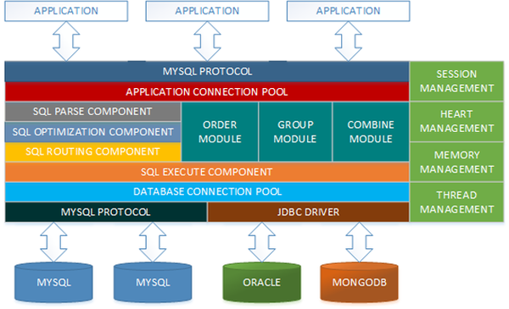

图1 MyCat架构设计图

### MyCat解决了哪些问题

**1. 连接过多问题，可以通过MyCat统一管理所有的数据源，后端数据库集群对前端应用程序透明。**使用MyCat之前系统结构如图2。

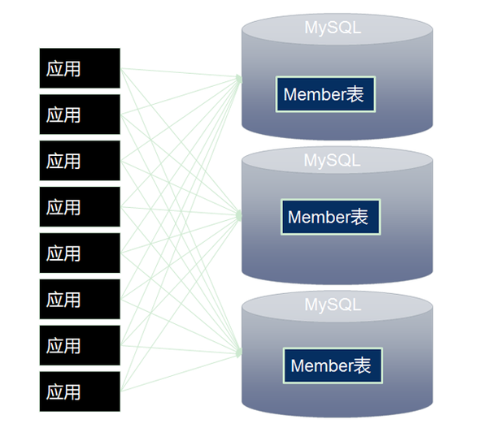图2 MyCat早前系统架构

MyCat引入连接复用解决多应用竞争问题，通过MyCat改造后，如图3所示。

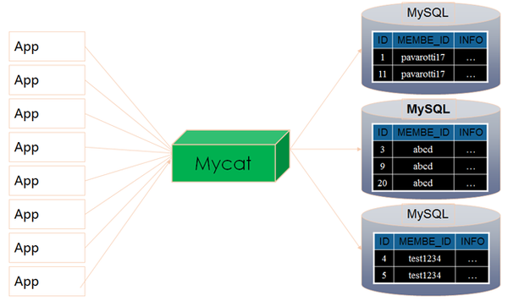

图3 改造后的MyCat

**2. 独创的ER关系分片，解决E-R分片难处理问题**，存在关联关系的父子表在数据插入的过程中，子表会被MyCat路由到其相关父表记录的节点上，从而父子表的Join查询可以下推到各个数据库节点上完成，这是最高效的跨节点Join处理技术，也是MyCat首创。

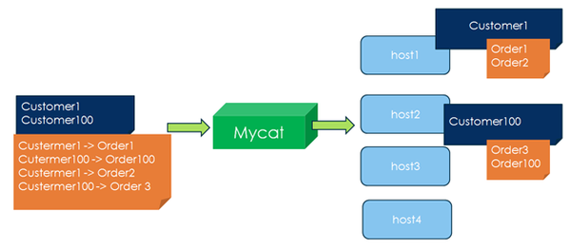

图4 独创的ER关系分片，是MyCat首创

**3. 采用全局分片技术，每个节点同时并发插入和更新数据，每个节点都可以读取数据**，提升读性能的同时，也解决跨节点Join的效率。

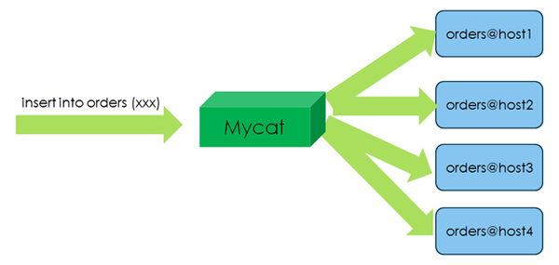

图5 采用全局分片技术

**4. 通过人工智能的catlet支持跨分片复杂SQL实现以及存储过程支持等。**使用方式主要通过MyCat注释的方式来执行，如下：

（1）跨分片联合查询注解支持：

/\*!MyCat:catlet=demo.catlets.ShareJoin / select bu. ,sg.\* from base\_user bu,sam\_glucose sg where bu.id\_=sg.user\_id；

注：sam\_glucose是跨分片表。

（2）存储过程注解支持：

/\*!MyCat: sql=select \* from base\_user where id\_=1;\*/ CALL proc\_test();

注：目前执行存储过程通过MyCat注解的方式执行，注意需要把存储过程中的sql写到注解中。

（3）批量插入与ID自增长结合的支持：

/\*!MyCat:catlet=demo.catlets.BatchInsertSequence \*/ insert into sam\_test(name\_) values(‘t1’),(‘t2’);

注：此方式不需要在sql语句中显示的设置主键字段，程序在后台根据primaryKey配置的主键列，自动生成主键的sequence值并替换原sql中相关的列和值；

（4）获取批量sequence值的支持：

/\*!MyCat:catlet=demo.catlets.BatchGetSequence \*/SELECT MyCat\_get\_seq(‘MyCat\_TEST’,100);

注：此方法表示获取MyCat\_TEST表的100个sequence值，例如当前MyCat\_TEST表的最大sequence值为5000，则通过此方式返回的是5001，同时更新数据库中的MyCat\_TEST表的最大sequence值为5100。

（5）更好地支持数据库读写分离与高可用性，MyCat支持基于MySQL主从复制状态的高级读写分离控制机制（比如Slave\_behind\_master <100则开启），而一旦检测到主从同步出错或者延时超过发展，则自动排除readHost，防止程序读到很久的旧数据。

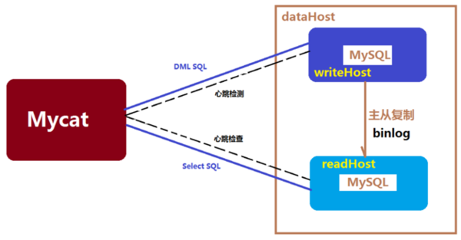

Mycat支持基于MySQL主从复制状态的高级读写分离控制机制

**MyCat技术原理**

MyCat技术原理中最重要的一个动词是“拦截”，它拦截了用户发送过来的SQL语句，首先对SQL语句做了一些特定的分析：如分片分析、路由分析、读写分离分析、缓存分析等，然后将此SQL发往后端的真实数据库，并将返回的结果做适当的处理，最终再返回给用户。

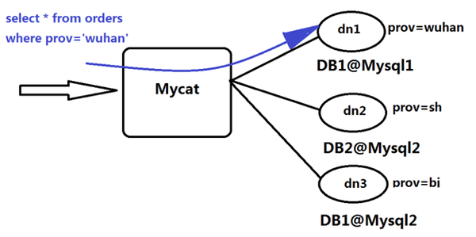

图7  Orders被分为三个分片datanode

如图7所示，Orders表被分为三个分片datanode（简称dn)，这三个分片是分布在两台MySQL Server上(DataHost)，即datanode=database@datahost方式，因此你可以用一台到N台服务器来分片，分片规则为（sharding rule)典型的字符串枚举分片规则，一个规则的定义是分片字段（sharding column)+分片函数(rule function)，这里的分片字段为prov而分片函数为字符串枚举方式。当MyCat收到一个SQL时，会先解析这个SQL，查找涉及到的表，然后看此表的定义，如果有分片规则，则获取到SQL里分片字段的值，并匹配分片函数，得到该SQL对应的分片列表，然后将SQL发往这些分片去执行，最后收集和处理所有分片返回的结果数据，并输出到客户端。以select \* from Orders where prov=?语句为例，查到prov=wuhan，按照分片函数，wuhan返回dn1，于是SQL就发给了MySQL1，去取DB1上的查询结果，并返回给用户。如果上述SQL改为select \* from Orders where prov in (‘wuhan’,‘beijing’)，那么，SQL就会发给MySQL1与MySQL2去执行，然后结果集合并后输出给用户。但通常业务中我们的SQL会有Order By以及Limit翻页语法，此时就涉及到结果集在MyCat端的二次处理，这部分的代码也比较复杂，而最复杂的则属两个表的Jion问题，为此，MyCat提出了创新性的ER分片、全局表、HBT（Human Brain Tech)人工智能的Catlet等。

## JDK1.7和1.8有什么区别

#### 1.jdk7语法上

1.1二进制变量的表示,支持将整数类型用二进制来表示，用0b开头。

1.2 Switch语句支持string类型

1.3 Try-with-resource语句

注意：实现java.lang.AutoCloseable接口的资源都可以放到try中，跟final里面的关闭资源类似； 按照声明逆序关闭资源 ;Try块抛出的异常通过Throwable.getSuppressed获取  
1.4 Catch多个异常 说明：Catch异常类型为final； 生成Bytecode 会比多个catch小； Rethrow时保持异常类型

1.5 数字类型的下划线表示 更友好的表示方式，不过要注意下划线添加的一些标准

1.6 泛型实例的创建可以通过类型推断来简化 可以去掉后面new部分的泛型类型，只用<>就可以了

1.7在可变参数方法中传递非具体化参数,改进编译警告和错误

1.8 信息更丰富的回溯追踪 就是上面try中try语句和里面的语句同时抛出异常时，异常栈的信息

#### 2. NIO2的一些新特性

1.java.nio.file 和java.nio.file.attribute包 支持更详细属性，比如权限，所有者

2. symbolic and hard links支持

3. Path访问文件系统，Files支持各种文件操作

4.高效的访问metadata信息

5.递归查找文件树，文件扩展搜索

6.文件系统修改通知机制

7.File类操作API兼容

8.文件随机访问增强 mapping a region,locl a region,绝对位置读取

9. AIO Reactor（基于事件）和Proactor

2.1IO and New IO 监听文件系统变化通知

通过FileSystems.getDefault().newWatchService()获取watchService，然后将需要监听的path目录注册到这个watchservice中，对于这个目录的文件修改，新增，删除等实践可以配置，然后就自动能监听到响应的事件。

2.2 IO and New IO遍历文件树 ，通过继承SimpleFileVisitor类，实现事件遍历目录树的操作，然后通过Files.walkFileTree(listDir, opts, Integer.MAX\_VALUE, walk);这个API来遍历目录树

2.3 AIO异步IO 文件和网络 异步IO在java

NIO2实现了，都是用AsynchronousFileChannel，AsynchronousSocketChanne等实现，关于同步阻塞IO，同步非阻塞IO，异步阻塞IO和异步非阻塞IO。Java NIO2中就实现了操作系统的异步非阻塞IO。

#### 3. JDBC 4.1

3.1.可以使用try-with-resources自动关闭Connection, ResultSet, 和 Statement资源对象

3.2. RowSet 1.1：引入RowSetFactory接口和RowSetProvider类，可以创建JDBC driver支持的各种 row sets，这里的rowset实现其实就是将sql语句上的一些操作转为方法的操作，封装了一些功能。

3.3. JDBC-ODBC驱动会在jdk8中删除

#### 4. 并发工具增强

4.1.fork-join

最大的增强，充分利用多核特性，将大问题分解成各个子问题，由多个cpu可以同时解决多个子问题，最后合并结果，继承RecursiveTask，实现compute方法，然后调用fork计算，最后用join合并结果。

4.2.ThreadLocalRandon 并发下随机数生成类，保证并发下的随机数生成的线程安全，实际上就是使用threadlocal

4.3. phaser 类似cyclebarrier和countdownlatch，不过可以动态添加资源减少资源

#### 5. Networking增强

新增URLClassLoader close方法，可以及时关闭资源，后续重新加载class文件时不会导致资源被占用或者无法释放问题

URLClassLoader.newInstance(new URL[]{}).close();

新增Sockets Direct Protocol

绕过操作系统的数据拷贝，将数据从一台机器的内存数据通过网络直接传输到另外一台机器的内存中

#### 6. Multithreaded Custom Class Loaders

解决并发下加载class可能导致的死锁问题，这个是jdk1.6的一些新版本就解决了，jdk7也做了一些优化。有兴趣可以仔细从官方文档详细了解

### JDK1.8的新特性

#### 一、接口的默认方法

Java 8允许我们给接口添加一个非抽象的方法实现，只需要使用 default关键字即可，这个特征又叫做扩展方法。

#### 二、Lambda 表达式

在Java 8 中你就没必要使用这种传统的匿名对象的方式了，Java 8提供了更简洁的语法，lambda表达式：

Collections.sort(names, (String a, String b) -> {

return b.compareTo(a);

});

#### 三、函数式接口

Lambda表达式是如何在java的类型系统中表示的呢？每一个lambda表达式都对应一个类型，通常是接口类型。而“函数式接口”是指仅仅只包含一个抽象方法的接口，每一个该类型的lambda表达式都会被匹配到这个抽象方法。因为 默认方法 不算抽象方法，所以你也可以给你的函数式接口添加默认方法。

四、方法与构造函数引用

Java 8 允许你使用 :: 关键字来传递方法或者构造函数引用，上面的代码展示了如何引用一个静态方法，我们也可以引用一个对象的方法：

converter = something::startsWith;

String converted = converter.convert("Java");

System.out.println(converted);

五、Lambda 作用域

在lambda表达式中访问外层作用域和老版本的匿名对象中的方式很相似。你可以直接访问标记了final的外层局部变量，或者实例的字段以及静态变量。

六、访问局部变量

可以直接在lambda表达式中访问外层的局部变量：

七、访问对象字段与静态变量

和本地变量不同的是，lambda内部对于实例的字段以及静态变量是即可读又可写。该行为和匿名对象是一致的：

八、访问接口的默认方法

JDK 1.8 API包含了很多内建的函数式接口，在老Java中常用到的比如Comparator或者Runnable接口，这些接口都增加了@FunctionalInterface注解以便能用在lambda上。  
Java 8 API同样还提供了很多全新的函数式接口来让工作更加方便，有一些接口是来自Google Guava库里的，即便你对这些很熟悉了，还是有必要看看这些是如何扩展到lambda上使用的。

## SVN的分支、主干合并的使用说明

WEBAPP项目SVN的使用和目录结构说明

WEBAPP代码SVN服务器地址：http://scm.jrj.cn/webapp/

使用右键菜单中SVN的二级菜单Repo-Broswer查看SVN服务器目录结构

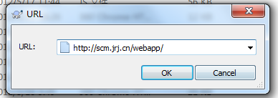

目录结构如下：

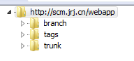

名称及功能说明:

Trunk: 主干代码 (用于新功能的开发)

Branch: 分支代码(用于解决项目路径中产生的bug)

Tags: 版本标记(测试通过后上线的版本记录)

使用习惯:

1、在发现bug后，从主干生成一个分支，并在该分支上做bug修复；如修复时间较长，则保持“经常从主干合并到分支(即更新主干代码至分支)”的动作习惯。

2、从主干合并至分支，则“操作目标为分支”，也就是在分支目录中点击右键菜单。

3、从分支合并至主干，则“操作目标为主干”，也就是在主干目录中点击右键菜单。

示例：

1、  从分支合并至主干：(被操作目标为主干)

l  进入主干目录，本地窗口点击右键菜单--Merge。

l  选择：

l  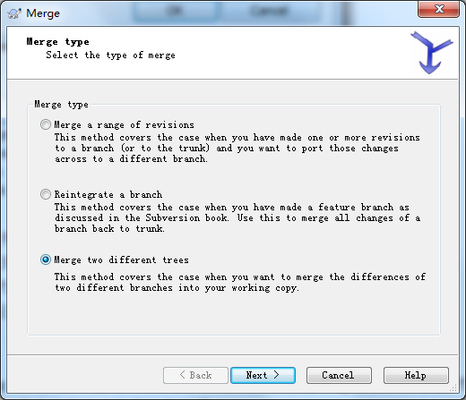

l  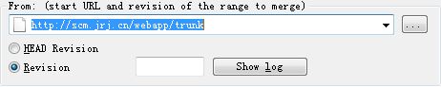

从分支合并至主干：选择主干产生该分支时的主干版本作为基础代码 ( From意为：从该主干的某个版本开始到分支的某个版本结束 )

l  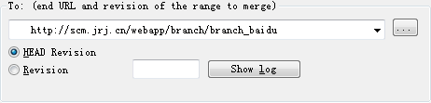

从该主干的某个版本开始到分支的某个版本结束合并至主干

2、  从主干合并至分支(即更新主干代码至分支)：(被操作目标为分支)

l  进入分支目录，本地窗口点击右键菜单--Merge。

l  选择：

l  

l  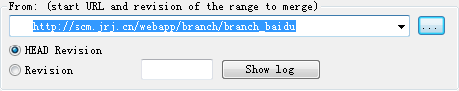

从主干合并至：选择需要更新的分支版本作为基础代码 ( From意为：从该分支的某个版本开始到主干的最新版本结束 )

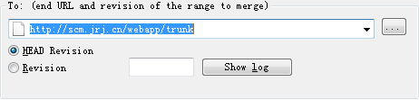

从该分支的某个版本开始到主干的最新版本结束合并至分支

1. 每次合并后需提交合并后的代码。

电商项目面试问题

## 说说你最近做的这个项目的背景，简单的介绍一下你这个项目？

**品优购**网上商城是一个综合性的**B2B2C**平台，类似京东商城。商家可以申请入驻到平台进行商品的销售，会员可以在商城浏览商品、搜索商品、使用购物车、购买商品下订单，以及参加秒杀团购等各种活动。网站前台共分为**门户、搜索、商品详情页、购物车、秒杀、用户中心、单点登陆系统**等7个模块。

系统有两个管理后台：**商家管理后台**和**运营商管理后台**。 商家申请入驻后，即可获得商家管理后台的使用权限，在商家管理后台可以**提交商品信息、品牌申请、规格申请**等。商家提交的商品信息必须经过管理员在运营商管理后台进行审核方可正式销售 。管理员、运营人员可以在运营商后台管理系统中**审核商家入驻申请、审核商品提交申请、管理订单、会员、商家结算、统计分析**等，客服可以在运营商后台管理系统中处理用户的询问以及投诉。

**背景**

    电商项目的背景一般是由市场推动的，比如行业竞争或者经营方式的改变(营销理念)。竞争的形态也发生了巨大的变化，从以产品、价格为主的竞争转向以服务为主的竞争，服务成为主导竞争格局的重要因素。渠道作为企业完成客户沟通、产品/服务交换过程以及实现价值、产生效益的重要载体，发挥了采集、传达客户和竞争对手等市场信息，为买卖双方提供便利，协调供需矛盾，为客户提供合适的产品与服务，向客户传递产品/服务信息，实现营销/服务目标等重要的功能。

    XXX商城之前主要以实体店为主，进行批发与零售。业务也相对比较传统，为了提升业务绩效，增强客户满意度和粘性，另一方面，也为基于互联网的商务模式创新奠定基础。针对上述行业环境变化和业务战略目标，xxx商城网上终端预约销售基础上，即将启动网上商城建设项目，用于建立网上终端、营销案在线销售及相关辅助功能，包含商品管理、订单管理、类目管理、客户管理、合作商管理、客服管理、购物平台、内容管理等，很大程度上分担了人工的压力，对提高客户服务效率和客户满意度能够起到较好的作用。基于此，XXX公司提出建设网上商城建设项目工程。

**项目介绍**

    xxx商城项目打造的是“社区+电商”的模式，用户不只是在社区中有自己的圈子，还可以将电商加入到社区中，整个电商网站实现的功能非常之多，采用分布式的架构设计，包括后台管理、前台系统、订单系统、单点登录系统、搜索系统、会员系统等。  
    ①该项目是自己公司的产品，我们公司负责整个网站的运营，属于B2C平台；  
    ②系统的用途，主要是提供B2C的平台，其中自营商品也有商家入住，类似天猫。  
    ③系统架构，采用分布式的系统架构，其中前台系统和单点登录系统采用了集群的方式部署，在后台管理系统中采用了Maven的多模块化的管理，其中采用了水平切分的方式，将pojo、dao、service、web分层开发，这样做的好处就是可以重用性更高。

系统内部接口调用采用Httpclient，并且使用Httpclient的连接池技术，接口提供端采用RESTful方式的接口定义；

系统之间的通知机制采用MQ的方式，使用RabbitMQ的实现，使用了RabbitMQ的消息订阅模式的消息机制；

系统的接口还对JS的跨域做了支持，采用了jsonp的解决方法，在后台接口中扩展了spirng提供的jackson数据转化器实现；

    ④部署方面，采用了Nginx+tomcat的模式，其中nginx的作用一方面是做反向代理、负载均衡、另一方面是做图片等静态资源的服务器。

项目介绍应该从这个项目的模式、功能、架构、解决了什么问题、部署以及投入使用情况来说。

## 整个项目的架构如何？

**品优购**网上商城采用当前最流行的**SSM（springmvc+spring+mybatis）**框架开发，是当前电商网站首选的技术架构。系统是基于SOA架构设计，采用**当当的dubbox**作为服务中间件，前端采用**angularJS + Bootstrap**，操作简便用户体验好。商品详细页使用**freemarker**做静态化页面来提高系统的性能，使用**nginx**做负载均衡服务器以应对大规模的用户量的并发。电商搜索系统采用当前最流行的全文检索技术**solr集群**实现。系统中使用**redis集群**做缓存，使用**Activemq**做消息中间件。



功能架构：分布式系统架构

各个系统说明：

* **后台管理系统**：管理商品、订单、类目、商品规格属性、用户管理以及内容发布等功能。
* **前台系统**：用户可以在前台系统中进行注册、登录、浏览商品、首页、下单等操作。
* **会员系统**：用户可以在该系统中查询已下的订单、收藏的商品、我的优惠券、团购等信息。
* **订单系统**：提供下单、查询订单、修改订单状态、定时处理订单。
* **搜索系统**：提供商品的搜索功能。
* **会员登录系统**：为多个系统之间提供用户登录凭证以及查询登录用户的信息。

**谈到分布式架构，我们必须对比传统架构才能彰显其优势。**

    ①最为明显的一点，在传统的架构中，如果某个功能需要进行维护，那么我们必须停掉整个服务，这对于公司的运营会造成损失。分布式系统在核心功能模块使用单独服务器，维护部分模块不影响用户的其他操作。

    ②在海量数据处理方面，传统架构显得比较乏力；分布式系统架构采用服务器集群，使用负载均衡，海量数据处理游刃有余！

    ③在性能(检索)以及维护方面，分布式系统架构也有较为明显的优势。

**传统架构**：

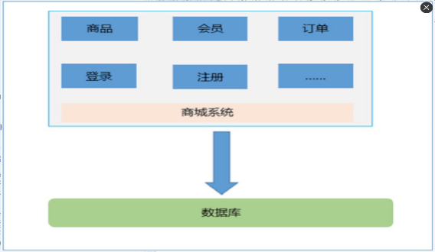

**分布式架构**：

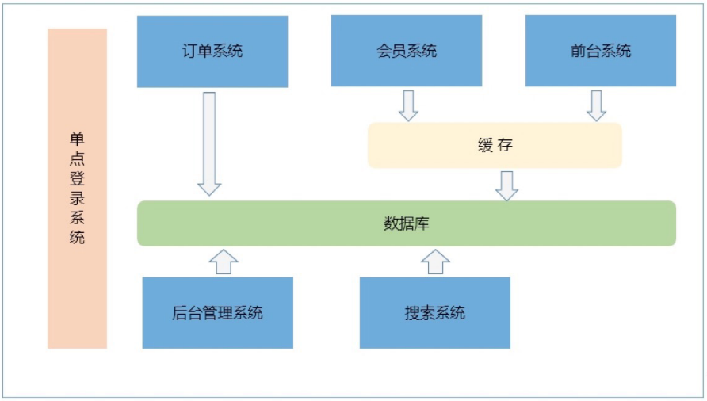

## 3.说一下dubbox的使用方法。

Dubbox是一个分布式服务框架，提供了统一的高性能的远程服务调用平台。所有的业务逻辑都使用dubbox发布供表现层工程调用。发布dubbox服务需要使用spring容器的支持来发布服务，调用服务同样使用spring容器来应用服务。其中服务的发布和服务的发现都是通过注册中心来实现，我们使用**zookeeper**作为注册中心。

## 4.持久层框架为什么选择mybatis？

互联网项目**追求的是高性能**，尤其是数据库查询的时候，在**并发量高**的情况下需要**对sql语句进行调优**。**Mybatis就是面向sql语句的**，所以操作起来笔记容易入手。所以一般互联网项目中大多采用mybatis作为持久层框架。

## 5.电商项目中会有很多图片需要保存，你们系统中是如何保存图片的？

在电商项目中需要保存大量的图片，需要一个独立的图片服务器来保存，而且存储的容量需要可扩展。并且还需要解决在高并发及高可用的问题。所以我们采用一个**FastDFS**一个分布式文件系统来保存图片。FastDFS可以**搭建服务器集群**，解决了存储空间的**水平扩展、负载均衡**以及服务器的高可用问题。

## 6.你们系统的并发是多少？如何解决高并发的问题？

经过我们对系统的调优，保证压力测试时每个tomcat的并发量达到400。现在我们有5台web服务器提供服务，基本上也就是**2000左右**的并发，如果将来并发量进一步提高是可以再增加服务器来提供并发能力。

解决高并发问题首先要提高本系统的吞吐能力，例如在系统中添加缓存、实现网页静态化等方式。如果在系统优化之后还不能满足业务的需要就需要增加服务器，做服务器集群。前端**使用nginx做负载均衡服务器**，并实现nginx的高可用。目前可以满足当前的业务需要，如果将来业务量增加的话可以考虑添加服务器及F5硬负载等设备。

## 7.你们商城是否做过seo处理。是如何做的？

我们做过seo处理，也就是配合seo人员做一些工作。在页面中**添加一个关键词**、做网页的**伪静态化或者是纯静态化**等处理。还有就是在页面的关键词中中添加一些链接等。

## 8.网页静态化的实现方案。

创建一个独立的工程，此功能的功能就是生成静态化页面的，例如商品详情页面静态化。将此工程独立部署到一个服务上，页面就生成到当前服务的磁盘上，并且此工程监听**MQ**的消息，一旦后台工程添加商品，此工程将接收到消息并且生成静态页面。在此服务器上安装一个**nginx**做为访问静态资源的http服务器。

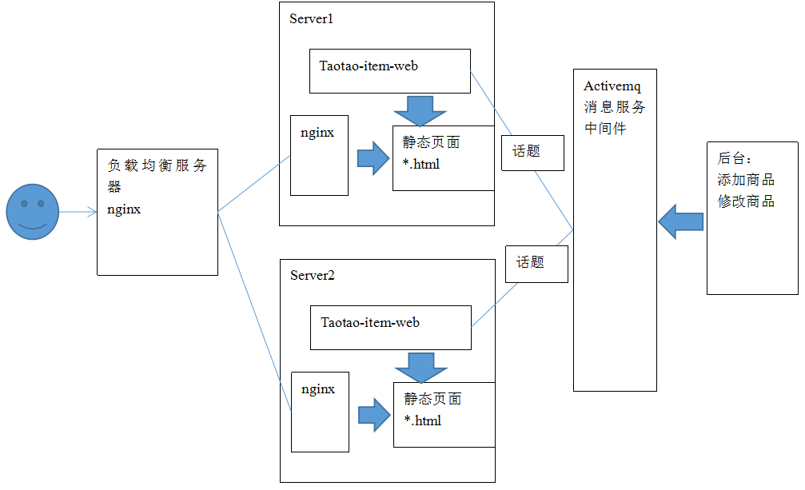

## 9.你们项目中是redis做缓存，你redis存的是什么格式的数据，是怎么存的？

Redis提供的存储形式比较丰富。为了便于对缓存数据进行管理，我们多数是采用**hash（键值对）**格式来存储的。

## 10.你们项目中缓存的应用场景？

在商城系统中当并发量比较高，频繁的对数据库进行读操作的时候都需要添加缓存。例如**页面中广告数据、搜索面板数据、购物车**等。

## 11.如何提高缓存的利用率？

做数据的缓存时，因为数据量很大，而且缓存是把数据保存到内存中，此时不可能把所有的数据都放到缓存中。所以需要**设置数据缓存的有效期**，当用户访问到非热点数据后，此数据放到缓存中，当缓存到期后就从缓存中删除，而且长时间不会添加到缓存。而热点数据一旦从缓存中删除会马上又添加到缓存。这样可以提高缓存的利用率，同时也减轻了数据库的压力。

## 12.项目中使用到了缓存，那么如何实现缓存同步的？

只要使用了缓存就涉及到缓存同步的问题。缓存同步其实就是当缓存的信息发生变化，也就是对后台对缓存的**数据进行增、删、改**操作后，数据库中的数据发生了变化同时要把缓存中的数据对应删除即可。当页面再次请求数据时，缓存中不能命中就会从数据库中查询并且添加到缓存中，即实现了缓存同步。

## 13.Redis是nosql数据库，是否适合存储大数据？

Redis是nosql数据库，但是redis是key-value形式的nosql数据库，数据是存储到内存中的，适合于快速存取一般作为缓存使用。所以不适合于大数据的存储。并且redis是单线程的如果某个操作进行大数据的存储的话其他的进程都处于等待状态，这样就降低了性能。所以在redis中**不适合于大数据**的存储。如果是类似商品评论这样的价值不高的大批量数据，我们的做法是采用**mongodb**。

## 14.你们系统中搜索是怎么实现的？

电商搜索一般也是使用全文检索实现，我们使用的是solr作为全文检索服务器，实现搜索功能。我们在solr中配置跟业务相关的业务域，从数据库中把相关的数据导入到索引库中。例如商品搜索功能就把商品表中的数据导入到索引库中。然后使用solr实现商品搜索，然后在页面中把搜索结果展示出来。

我们把**SKU商品名称、商家名称、价格、规格等**信息设置为业务域。规格的存储采用了动态域来实现。

我们使用的是**SpringDataSolr**框架来实现对solr的操作。

## 15如何处理数据量大、并发量高的搜索？

如果要搜索的内容数据量很大并且并发量很高的情况下，一个solr服务是不能满足要求的，所以此时需要SolrCloud来解决。**SolrCloud**也就是solr的分布式解决方案。是**zookeeper+solr**实现的。

## 16.你们项目搜索功能中是如何处理分词的？新上市的商品如何处理分词？

在项目中搜索功能使用solr实现，在solr中配置**中文分析器**，我们使用**IKAnalyzer**来实现中文分词。如果是新上市的商品可能会出现一些新的关键词，为了查询的准确性，我们会把新的关键词添加到IKAnalyzer的**扩展词典**中。

## 17.你们的项目中的系统之间是如何通信的？

我们项目主体部分采用的是**Dubbox**分布式框架，利用**Zookeeper**实现各系统之间的调用。另外就是使用**ActiveMQ**实现系统之间异步调用。前端跨域调用使用**CORS技术**。

## 18.项目中是否使用消息中间（MQ）件进行通信？有什么好处？

项目中使用到了Activemq，可以实现系统之间的异步通信，从而实现业务的解耦和执行效率的提升。

## 19.Activemq有几种消息通信方式？

使用MQ中间件可以有两种通信方式**queue和topic**。Queue可以实现**点到点**之间的通信，可以有多个Producer也可以有多个Consumer，但是消息只能被一个Consumer接收，一旦消息被消费后就没有了。

Topic可以实现**类似广播**的通信方式，可以有多个Producer和多个Consumer，一旦有Producer发送消息后，此消息可以被所有Consumer接收。

## 20.Activemq在你项目中的应用场景是什么？

应用场景1：当后台系统对商品数据进行添加、删除、修改后，将会发送一个消息变化的消息，此消息通过topic进行通信，有多个消费端，:商品详情页面的静态页面会重新生成。

应用场景2：用户注册时，向用户注册发送短信验证码，采用queue方式通信。消费端调用阿里大于短信接口进行短信的发送。

## 21.如何处理集群环境下的登录问题。

在我们的项目中，我们使用一个**SSO（单点登录）**系统来解决集群环境下的登录问题，只需要在单点登录系统中登录一次就可以访问其他的互信，网站。我们采用的耶鲁大学的开源项目**CAS**，并与**SpringSecurity**进行集成 。

## 22.你的项目中购物车是如何实现的？

我们的项目中是用户不登陆的时候也可以使用购物车，通过读写**cookie**实现的。当用户登陆后，将本地的购物车同步到服务端，采用**Redis**进行存储。同步后将本地的购物车数据清除。

## 23.搞活动秒杀抢购时库存是如何控制的？

1、把商品的数量放到**redis**中。

2、秒杀时使用**decr命令**对商品数量减一。如果不是负数说明抢到。

3、一旦返回数值变为0说明商品已售完。

## 24.你们商城的支付系统是如何实现的？

我们系统采用微信扫码支付。首先需要到微信平台申请微信公众账号（服务号），然后再申请开通微信支付。开通后会得到appid、秘钥等数据，用于调用微信支付接口。

微信支付接口是通过httpClient方式向微信支付平台发送数据并获取结果。

1. 调用统一下单接口获取url
2. 根据获取的url在页面上通过qrcode.js生成二维码
3. 生成二维码后，实时轮询查询订单状态，当返回成功时，跳转至成功页面

## 25.angularJS包括哪些常用指令？

ng-app 指定应用模块

ng-controller 指定控制器

ng-init 指定控制器调用的初始化方法

ng-model 绑定变量

ng-if 条件判断

ng-repeat 循环数据

## 26.你们使用什么技术实现数据的缓存？

我们使用redis作为数据缓存，并搭建redis集群（6个点，3主3备），使用Spring Data Redis框架操作redis缓存。

## 27.如何实现负载均衡？

可以使用nginx做反向代理服务器，经过配置nginx.conf 配置反向代理，将请求转发给后端的tomcat集群 ,实现负载均衡。

## 28.当数据库的数据特别大，如何实现扩容？

数据库可以实现垂直切分和水平节分。垂直切分就是将不同业务模块的表存入到不同的数据库中。水平切分就是将一个表的数据按照一定分片规则存储在不同的数据库中。

我们可以使用mycat数据库中间件。Mycat可以很方便地管理数据的集群。通过设置数据节点、分片规则、逻辑库、逻辑表来实现数据的水平切分。

## 29.什么是mysql数据库的读写分离？

对于大部分应用，数据库读的多，写的少。数据库所承担是主要是读的压力。我们可以通过mysql的主从复制实现数据库的读写分离。即一个主库（用于写入数据），多个从属库（用于读取数据）。当用户发送查询语句，就访问从属库，如果用户发送增删改语句，就访问主库。

主库与从属库之间建立心跳，实现实时同步数据。

## 30.什么是Docker？

Docker是一个开源的引擎，可以轻松的为任何应用创建一个轻量级的、可移植的、自给自足的容器。开发者在笔记本上编译测试通过的容器可以批量地在生产环境中部署。

## 31.这个项目为用户提供了哪些服务？包括哪些功能？

商品管理模块：其中包括品牌管理，属性管理商品录入/上下架管理，商品添加审核，静态页面发布  
订单模块：其中包括使用activiti工作流订单的查询和订单的流转,定时作废  
商品前台首页：其中主要负责首页商品列表筛选，首页上动态展示筛选条件，点击每一个筛选条件下面的商品列表要做联动  
单品页面：采用freemarker来实现页面静态化，展示商品详情信息和商品购买，该页面采用静态化以减轻系统压力，使用了cxf框架发布服务  
提交订单页面：提交用户的订单信息, 处理并发问题。  
个人中心，包括用户的登录，个人信息的管理，收货地址的管理，用户所下的订单的管理  
购物车：把购物车的信息存在cookie里面管理

## 32.你承担这个项目的哪些核心模块？

在项目中主要负责相关系统的开发，主要有：

    1) 后台管理系统，主要实现商品管理、商品规格参数管理、订单管理、会员管理等、CMS(内容管理系统)等，并且提供了跨域支持；

    2) 前台系统，主要是面向用户访问，使用Httpclient和后台系统接口做交互，并且该系统在部署上采用集群的方式；

    3) 会员登录系统，主要是提供集中用户登录凭证的集中解决方案，提供和用户信息相关的接口，比如说用户注册、查询等接口。

    4) 订单系统，主要是提供和订单相关的业务接口，在订单系统了做了严格的数据校验以及高并发写的支持（这里可以说使用队列实现），并且使用了Quartz定时任务实现对订单的定时扫描，比如说关闭超时未付款的订单；

    5) 搜索系统，主要是提供商品的搜索，采用开源企业级系统Solr实现，采用了MQ机制保证了商品数据可以及时同步到solr中；

    6) 会员系统，主要是维护用户的信息，已购买订单、优惠券、系统消息、修改密码、绑定手机等功能；

7) 缓存，主要是用Redis实现，并且对Redis做了集群来保证Redis服务的高可用。

8) 支付系统，主要是负责订单的支付、对账等功能，主要是对接了支付宝的接口；

## 33.这些模块的实现思路说一下？

**①商品管理模块**

品牌管理：  
主要掌握的核心是品牌的添加  
图片服务器的搭建，  
上传图片到图片服务器  
表单的验证，离开焦点的验证，点击完成时的验证，后台服务器的ajax验证，表单规范  
防止表单的二次提交  
编辑时不需要修改品牌名，区别readOnly和disabled

删除时的二次确认

注意：  
自定义属性必须掌握：html中自定义的属性可以帮助索引元素  
**图片服务器的搭建**1. 创建一个maven的web工程，在工程中创建一个存放资源的目录  
2. 把tomcat的web.xml中DefaultServlet的只读属性改成false3. 编写上传到图片服务器的代码  
由于应用服务器与图片服务器出于不同的两台机器之中，所以可以提高系统的性能，能起到负载均衡的作用。上传图片时使用**J**ersey 客户端 API 调用 REST 风格的 Web 服务,  Jersey 1 是一个开源的、可以用于生产环境的 JAX-RS（RESTful Web Services 的 Java API 规范，JSR-311）实现。通过 Jersey 可以很方便的使用 Java 来创建一个 RESTful Web Services。

4. 图片服务器中Upload文件夹中随便建立一个文件，防止空文件夹的情况下发布后upload消失

**表单验证**

1. 提交时做验证  
    做好约定，每个文本中设置reg属性和tip自定义的属性，reg存放正则表达式，tip中存放不合法时的提示信息，还有品牌名称重复的验证。  
reg2,tip属于自定义的属性，这种定义方式方便使用jquery的属性选择器

1. <p>
2. <label><samp>\*</samp>品牌名称：</label>
3. <input type="text" id="brandName" name="brandName" class="text state" reg2="^[a-zA-Z0-9\u4e00-\u9fa5]{1,20}$" tip="必须是中英文或数字字符，长度1-20"/>
4. <span></span>
5. </p>

2. 在表单提交时做验证使用$(“form”).submit(function(){ return false });,必填字段和非必填的字段需要区别对待

3. 使用离焦事件做友好的提示

4. 表单的二次提交处理

锁屏  
锁按钮

**②商品的查询**

商品查询需要组合条件加分页查询  
组合条件：品牌，审核状态，商品名称，需要动态sql

**④订单管理模块**

1. 流程设计

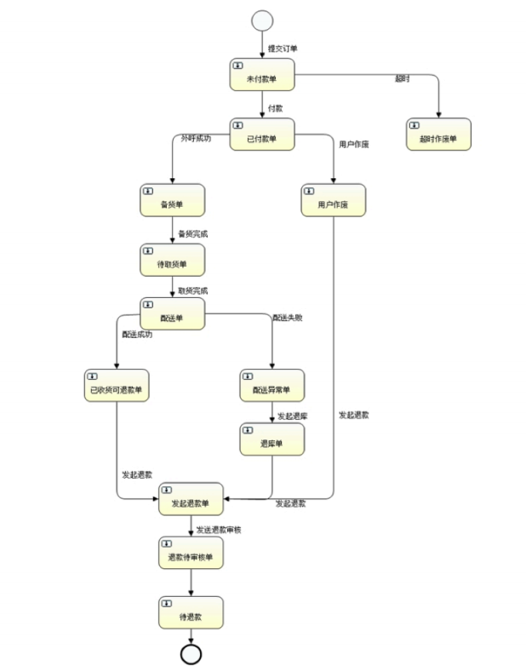

2) 订单整合activiti工作流

1.activiti流程和spring整合  
创建activiti-context.xml文件

|  |
| --- |
| 1. <beans xmlns="http://www.springframework.org/schema/beans" 2. xmlns:context="http://www.springframework.org/schema/context" xmlns:tx="http://www.springframework.org/schema/tx" 3. xmlns:xsi="http://www.w3.org/2001/XMLSchema-instance" 4. xsi:schemaLocation="http://www.springframework.org/schema/beans http://www.springframework.org/schema/beans/spring-beans.xsd 5. http://www.springframework.org/schema/context http://www.springframework.org/schema/context/spring-context-2.5.xsd 6. http://www.springframework.org/schema/tx [http://www.springframework.org/schema/tx/spring-tx-3.0.xsd">](http://www.springframework.org/schema/tx/spring-tx-3.0.xsd) 8. <bean id="processEngineConfiguration" class="org.activiti.spring.SpringProcessEngineConfiguration"> 9. <!-- 数据源 --> 10. <property name="dataSource" ref="dataSource" /> 11. <!-- 配置事务管理器，统一事务 --> 12. <property name="transactionManager" ref="txManager" /> 13. <!-- 设置建表策略 --> 14. <property name="databaseSchemaUpdate" value="true" /> 15. </bean> 17. <bean id="processEngine" class="org.activiti.spring.ProcessEngineFactoryBean"> 18. <property name="processEngineConfiguration" ref="processEngineConfiguration" /> 19. </bean> 20. <bean id="repositoryService" factory-bean="processEngine" factory-method="getRepositoryService" /> 21. <bean id="runtimeService" factory-bean="processEngine" factory-method="getRuntimeService" /> 22. <bean id="taskService" factory-bean="processEngine" factory-method="getTaskService" /> 23. <bean id="historyService" factory-bean="processEngine" factory-method="getHistoryService" /> 24. </beans> |

1. 画流程图  
2. 创建流程服务类

|  |
| --- |
| 1. package cn.itcast.service.impl; 2. import java.io.File; 3. import org.activiti.engine.RepositoryService; 4. import org.activiti.engine.repository.DeploymentBuilder; 5. import org.springframework.beans.factory.annotation.Autowired; 6. import org.springframework.stereotype.Service; 7. import cn.itcast.service.IWorkFlowService; 9. //@Service 10. public class WorkflowServiceImpl implements IWorkFlowService { 11. @Autowired 12. RepositoryService repositoryService; 13. /\*public RepositoryService getRepositoryService() { 14. return repositoryService; 15. } 16. public void setRepositoryService(RepositoryService repositoryService) { 17. this.repositoryService = repositoryService; 18. }\*/ 19. public void deployFlow() { 20. //创建发布流程配置对象 21. DeploymentBuilder builder = repositoryService.createDeployment(); 22. //指定流程资源路径 23. builder.addClasspathResource("activit-orderflow.bpmn").addClasspathResource("activit-orderflow.png"); 24. builder.deploy(); 25. } 26. } |

1. 部署流程

2. 查询业务任务  
3. 办理任务

## 34.项目中哪些功能模块涉及了大数据量访问？你是如何解决的？

系统前台是互联网上的用户访问的，会有大量用户来访问。  
**假定有1w个人打开你的网站来订商品，问你如何解决并发问题(可扩展到任何高并发网站要考虑的并发读写问题)（具体询问相关技术老师）**问题，1w个人来访问，商品没出去前要保证大家都能看到有商品，不可能一个人在看到商品的时候别人就不能看了。到底谁能抢到，那得看这个人的“运气”（网络快慢等）  
其次考虑的问题，并发，1w个人同时点击购买，到底谁能成交？总共只有一张商品。

|  |
| --- |
| Update eb\_sku t sett.stock = t.stock – 1 where t.sku\_id = #{skuId} and t.stock > 0  Update eb\_sku t set t.sale = t.sale +1 where t.sku\_id = #{skuId} |

首先我们容易想到和并发相关的几个方案 ：

解决大量用户访问量问题方案是集群部署，防止宕机，负载均衡

1.我们采用4台portal服务器来集群，使用2台nginx代理服务器，

    1）反向代理，把4台portal的服务（host）集中起来，访问动态链接代理地址（代理IP：192.168.1.100）时候会把请求转发到4太portal上，如果访问静态页面直接访问nginx上的资源文件就可以了，静态html中有ajax的请求由nginx的反向代理功能来转发。

    2）部署静态资源（html和图片）

2.Rsync用作资源同步

    当console上传的图片，由于rsync的部署，会指定一个具体的同步目录（上传图片的目录），一旦发现目录中有文件就立刻同步到nginx上

3.Redis负责管理session和缓存搜索的数据

    管理session的原因：用于多台服务器之间需要有相同的session，同享策略耗费资源，所以采用redis来存储session。缓存频繁被搜索的数据。

## 35.在做这个项目的时候你碰到了哪些问题？你是怎么解决的？

①.redis受物理内存限制，操作海量数据读写的时候性能非常低；后期我们采用集群；

②.httpclient耦合度偏高，后期我们采用MQ;

③.项目中用到了曾经没有用过的技术，解决方式：用自己的私人时间主动学习

④.在开发过程中与测试人员产生一些问题，本地环境ok但是测试环境有问题，环境的问题产生的，浏览器环境差异，服务器之间的差异

⑤.系统运行环境问题，有些问题是在开发环境下OK，但是到了测试环境就问题，比如说系统文件路径问题、导出报表中的中文问题（报表采用highcharts），需要在系统jdk中添加相应的中文字体才能解决；

## 36.你做完这个项目后有什么收获？

    首先，在数据库方面，我现在是真正地体会到数据库的设计真的是一个程序或软件设计的重要和根基。因为数据库怎么设计，直接影响到一个程序或软件的功能的实现方法、性能和维护。由于我做的模块是要对数据库的数据进行计算和操作的，所以我对数据库的设计对程序的影响是深有体会，就是因为我们的数据库设计得不好，搞得我在对数据库中的数据进行获取和计算利润、总金时，非常困难，而且运行效率低，时间和空间的复杂也高，而且维护起来很困难，过了不久，即使自己有注释，但是也要认真地看自己的代码才能明白自己当初的想法和做法。加上师兄的解说，让我对数据库的重要的认识更深一层，数据库的设计真的是重中之重。

    其次，就是分工的问题。虽然这次的项目我们没有在四人选出一个组长，但是，由于我跟其他人都比较熟，也有他们的号码，然后我就像一个小组长一样，也是我对他们进行了分工。俗话也说，分工合作，分好了工，才能合作。但是这次项目，我们的分工却非常糟糕，我们在分工之前分好了模块，每个模块实现什么功能，每个人负责哪些模块。本以为我们的分工是明确的，后来才发现，我们的分工是那么的一踏糊涂，一些功能上紧密相连的模块分给了两个人来完成，使两个人都感到迷惘，不知道自己要做什么，因为两个人做的东西差不多。我做的，他也在做，那我是否要继续做下去？总是有这样的疑问。从而导致了重复工作，浪费时间和精力，并打击了队员的激情，因为自己辛辛苦苦写的代码，最后可能没有派上用场。我也知道，没有一点经验的我犯这样的错是在所难免，我也不过多地怪责自己，吸取这次的教训就好。分工也是一门学问。

    再者，就是命名规范的问题。可能我们以前都是自己一个人在写代码，写的代码都是给自己看的，所以我们都没有注意到这个问题。就像师兄说的那样，我们的代码看上去很上难看很不舒服，也不知道我们的变量是什么类型的，也不知道是要来做什么的。但是我觉得我们这一组人的代码都写得比较好看，每个人的代码都有注释和分隔，就是没有一个统一的规范，每个人都人自己的一个命名规则和习惯，也不能见名知义。还有就是没有定义好一些公共的部分，使每个人都有一个自己的“公共部分”，从而在拼起来时，第一件事，就是改名字。而这些都应该是在项目一开始，还没开始写代码时应该做的。

    然后，我自己在计算时，竟然太大意算错了利润，这不能只一句我不小心就敷衍过去，也是我的责任，而且这也是我们的项目的核心部分，以后在做完一个模块后，一定要测试多次，不能过于随便地用一个数据测试一下，能成功就算了，要用可能出现的所有情况去测试程序，让所有的代码都有运行过一次，确认无误。

    最后，也是我比较喜欢的东西，就是大家一起为了一个问题去讨论和去交流。因为我觉得，无论是谁，他能想的东西都是有限的，别人总会想到一些自己想不到的地方。跟他人讨论和交流能知道别人的想法、了解别人是怎样想一个问题的，对于同样的问题自己又是怎样想的，是别人的想法好，还是自己的想法好，好在什么地方。因为我发现问题的能力比较欠缺，所以我也总是喜欢别人问我问题，也喜欢跟别人去讨论一个问题，因为他们帮我发现了我自己没有发现的问题。在这次项目中，我跟植荣的讨论就最多了，很多时候都是不可开交的那种，不过我觉得他总是能够想到很多我想不到的东西，他想的东西也比我深入很多，虽然很多时候我们好像闹得很僵，但是我们还是很要好的! 嘻嘻！而且在以后的学习和做项目的过程中，我们遇到的问题可能会多很多，复杂很多，我们一个人也不能解决，或者是没有想法，但是懂得与他人讨论与交流就不怕这个问题，总有人的想法会给我们带来一片新天地。相信我能做得更好。

    还有就是做项目时要抓准客户的要求，不要自以为是，自己觉得这样好，那样好就把客户的需求改变，项目就是项目，就要根据客户的要求来完成。

## 37.你这个项目中使用什么构建的？多模块开发是如何划分的呢？为什么要这么做？

我们这个项目使用Maven进行构建，并使用了水平划分，这样划分层次清晰，代码重用性高，易于独立维护。

①垂直划分

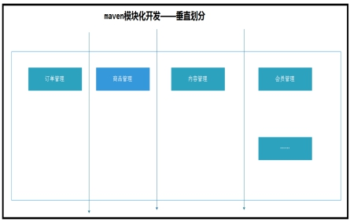

②水平划分

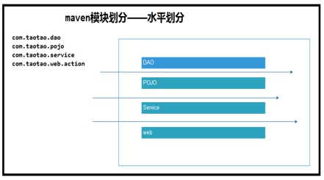

优缺点：

    垂直：功能模块明确，层次不够清晰，代码重用性差。

    水平：层次清晰，代码重用性高，独立维护。

淘淘商城后台管理系统采取水平划分。

## 38.你觉得在图片上传功能上面需要注意什么？

SpringMVC图片上传需要三步：

1. 加入commons-fileupload依赖

Taotao-manage-web pom.xml 里

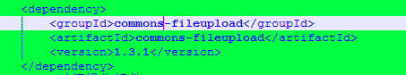

1. **添加文件上传解析器**

|  |
| --- |
| <!--视图解析器 -->      <bean          class="org.springframework.web.servlet.view.InternalResourceViewResolver">           <property name="prefix" value="/WEB-INF/views/"></property>           <property name="suffix" value=".jsp"></property>           <property name="order" value="2"></property>      </bean>      <!-- 过滤掉所有的静态资源，把静态资源交给服务器，spirngmvc自己不处理 -->      <mvc:default-servlet-handler />      <!-- 配置文件的上传解析器 -->      <bean id="multipartResolver"          class="org.springframework.web.multipart.commons.CommonsMultipartResolver">           <!-- 设定默认编码 -->           <property name="defaultEncoding" value="UTF-8"></property>           <!-- 设定文件上传的最大值5MB，5\*1024\*1024,如果一次性上传多个文件，则只的时 候所有文件的总和 -->           <property name="maxUploadSize" value="5242880"></property>      </bean> |
|  |

1. **编写上传逻辑**

图片回显 用的Nginx 使用nginx访问图片（优化）

在实际企业中，一般不会使用tomcat作为图片的服务器，通过nginx、apache的web服务器作为图片的服务器。

nginx配置： nginx.conf 配置文件

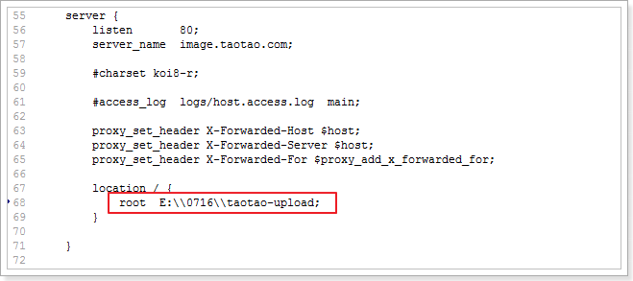

！

## 39.在你这个项目中，是如何设计商品规格的？

实现思路很重要！

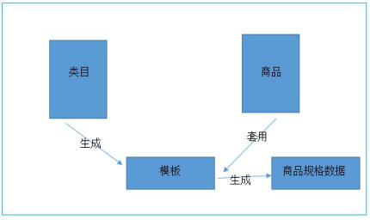

## 40.在这个项目中你是如何实现跨系统调用的？

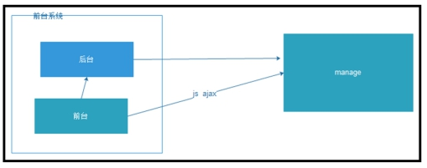

有两种调用方式：  
1、 Ajax，走前台js，通过jsonp来跨域，关于jsonp请参考：<http://www.cnblogs.com/yuzhongwusan/archive/2012/12/11/2812849.html>

a) 效率

b) 带宽

document.domain="taotao.com"  
jsonp，部署子域名的情况   
需要在SpringMVC中扩展MappingJackson2HttpMessageConverter，支持jsonp。跨域问题，因为我们是子域名访问子系统接口的，采用jsonp解决；

2、 后台转发请求，走后台，通过httpclient来调。

a) 可以加逻辑(加缓存只能这条路走)

b) 安全，接口不在公网公开

重点学习httpclient中的示例  
掌握spring和Httpclient的集成

我们这个项目2种方式都使用到了。

## 41.你这个项目中CMS系统是如何设计的，简单的说一下其设计思想？

隐藏在内容管理系统(CMS)之后的基本思想是分离内容的管理和设计。页面设计存储在模板里，而内容存储在数据库或独立的文件中。 当一个用户请求页面时，各部分联合生成一个标准的HTML（标准通用标记语言下的一个应用）页面。

内容管理系统被分离成以下几个层面：各个层面优先考虑的需求不同

    1，后台业务子系统管理（管理优先：内容管理）：新闻录入系统，BBS论坛子系统，全文检索子系统等，针对不同系统的方便管理者的内容录入：所见即所得的编辑管理界面等，清晰的业务逻辑：各种子系统的权限控制机制等；

    2，Portal系统（表现优先：模板管理）：大部分最终的输出页面：网站首页，子频道/专题页，新闻详情页一般就是各种后台子系统模块的各种组合，这种发布组合逻辑是非常丰富的，Portal系统就是负责以上这些后台子系统的组合表现管理；

    3，前台发布（效率优先：发布管理）：面向最终用户的缓存发布，和搜索引擎spider的URL设计等……

    内容管理和表现的分离：很多成套的CMS系统没有把后台各种子系统和Portal分离开设计，以至于在Portal层的模板表现管理和新闻子系统的内容管理逻辑混合在一起，甚至和BBS等子系统的管理都耦合的非常高，整个系统会显得非常庞杂。而且这样的系统各个子系统捆绑的比较死，如果后台的模块很难改变。但是如果把后台各种子系统内容管理逻辑和前台的表现/发布分离后，Portal和后台各个子系统之间只是数据传递的关系：Portal只决定后台各个子系统数据的取舍和表现，而后台的各个子系统也都非常容易插拔。

    内容管理和数据分发的分离：需要要Portal系统设计的时候注意可缓存性（Cache Friendly）性设计：CMS后台管理和发布机制，本身不要过多考虑"效率"问题，只要最终页面输出设计的比较Cacheable，效率问题可通过更前端专门的缓存服务器解决。

    此外，就是除了面向最终浏览器用户外，还要注意面向搜索引擎友好(Search engine Friendly)的URL设计：通过 URL REWRITE转向或基于PATH\_INFO的参数解析使得动态网页在链接（URI）形式上更像静态的目录结构，方便网站内容被搜索引擎收录；

## 42.在这个项目中，你们主要使用什么样的数据格式来进行数据的传输的？你对JSON了解么？能说说JSON对象如何转换成Java对象的？

第一种方法，使用 JSON-lib 。

Json-lib 依赖下面几个包：

在实际项目中，为了代码复用性，减少代码冗余，常常对某些方法进行封装，用到的时候直接调用，不必要每次都重写相同代码。

Json-lib 可以处理集合或者单个对象转换成json字符串，针对集合或者单个对象json-lib采用了不同的方法来分开处理：

1)  当参数为单个对象：

  //将参数对象转化成JSONObject对象

  JSONObject jsonObject = JSONObject.fromObject(pObject);

  //通过JSONObject的toString()方法得到json字符串

  String jsonString = jsonObject.toString();

2)  当参数为集合类型

 //将参数对象转换成JSONArray对象

 JSONArray jsonArray = JSONArray.fromObject(pObject);

 //通过jsonArray的toString()方法得到json字符串

 String  jsonString = jsonArray.toString();

※json-lib在处理日期格式化的时候要注意，如果你要格式化输出日期，需要手动实现JsonValueProcessor接口，来对日期进行处理。JsonValueProcessor接口中声明了两个方法：processArrayValue(Object value, JsonConfig jsonConfig)和 processObjectValue(String key, Object value,JsonConfig jsonConfig)顾名思义，分别针对数组集合和单个对象进行处理。

第二种方法，使用 JACKSON。

第三种方法，用google的一个gson包

第四种方法，**JavaScript 对象表示法（JavaScript Object Notation）**

**3.总结**

Jackson关于Json的操作主要如上所示，其方法使用起来很便利，而且也很灵活，即提供了一次性完成的操作，也提供了可以按需读取信息的操作。并且Jackson的功能很齐全，可以对序列化和反序列化进行多种细节的控制，例如注解功能和对于Hibernate的延迟注入功能以及设置时间格式功能等，因为这些功能目前不太需要，所以仔细研究留待以后。同时，Jackson还支持对XML的一系列序列化和反序列化的操作，其思路与解析Json的大致相同。

对于Jackson目前的缺点，网上有人测试所比Json-lib更占内存一些。而利用空间换时间，一般是值得的。

## 43.单点系统的设计思想你了解吗？他在系统架构中的作用是什么？位置如何？

单点登录SSO（Single Sign On）说得简单点就是在一个多系统共存的环境下，用户在一处登录后，就不用在其他系统中登录，也就是用户的一次登录能得到其他所有系统的信任。单点登录在大型网站里使用得非常频繁，例如像阿里巴巴这样的网站，在网站的背后是成百上千的子系统，用户一次操作或交易可能涉及到几十个子系统的协作，如果每个子系统都需要用户认证，不仅用户会疯掉，各子系统也会为这种重复认证授权的逻辑搞疯掉。实现单点登录说到底就是要解决如何产生和存储那个信任，再就是其他系统如何验证这个信任的有效性，因此要点也就以下几个：

* 存储信任
* 验证信任

只要解决了以上的问题，达到了开头讲得效果就可以说是SSO。最简单实现SSO的方法就是用Cookie，实现流程如下所示：

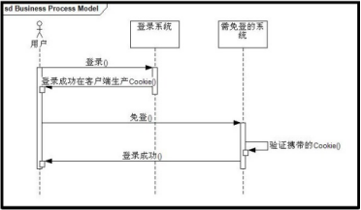

不难发现以上的方案是把信任存储在客户端的Cookie里，这种方法虽然实现方便但立马会让人质疑两个问题：

* Cookie不安全
* 不能跨域免登

对于第一个问题一般都是通过加密Cookie来处理，第二个问题是硬伤，其实这种方案的思路的就是要把这个信任关系存储在客户端，要实现这个也不一定只能用Cookie，用flash也能解决，flash的Shared Object API就提供了存储能力。

一般说来，大型系统会采取在服务端存储信任关系的做法，实现流程如下所示：

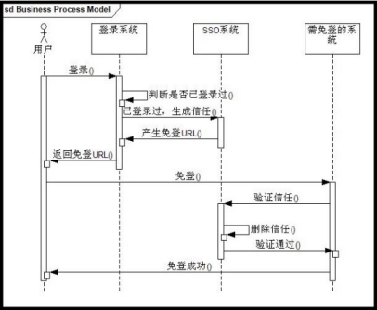

以上方案就是要把信任关系存储在单独的SSO系统（暂且这么称呼它）里，说起来只是简单地从客户端移到了服务端，但其中几个问题需要重点解决：

* 如何高效存储大量临时性的信任数据
* 如何防止信息传递过程被篡改
* 如何让SSO系统信任登录系统和免登系统

对于第一个问题，一般可以采用类似与redis的分布式缓存的方案，既能提供可扩展数据量的机制，也能提供高效访问。对于第二个问题，一般采取数字签名的方法，要么通过数字证书签名，要么通过像md5的方式，这就需要SSO系统返回免登URL的时候对需验证的参数进行md5加密，并带上token一起返回，最后需免登的系统进行验证信任关系的时候，需把这个token传给SSO系统，SSO系统通过对token的验证就可以辨别信息是否被改过。对于最后一个问题，可以通过白名单来处理，说简单点只有在白名单上的系统才能请求生产信任关系，同理只有在白名单上的系统才能被免登录。

## 44.你们这个项目中订单ID是怎么生成的？我们公司最近打算做一个电商项目，如果让你设计这块，你会考虑哪些问题？

生成订单ID的目的是为了使订单不重复，本系统订单ID生成规则：

    用户ID+当前系统的时间戳

1. String orderId = order.getUserId() + "" + System.currentTimeMillis();

设计的时候我会考虑：

订单ID不能重复

订单ID尽可能的短（占用存储空间少，实际使用方便，客服相关）

订单ID要求是全数字（客服）

## 45.各个服务器的时间不统一怎么办？

在各个服务器上做时间的统一；（运维）

## 46.在问题17的基础上，可能存在毫秒级的偏差情况，怎么办？

修改订单生成规则：  
    用户ID+当前系统的时间戳+随机数（3~4位） 问题：太长？ 把时间戳中的2016中的20拿掉；

## 47.你们线上部署时什么样的，能画一下吗？

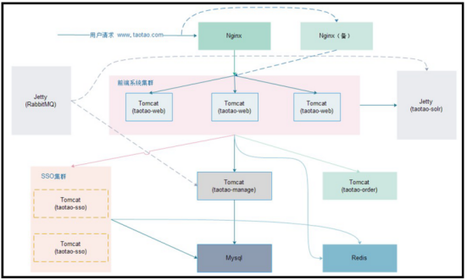

## 48.如何解决并发问题的？

水桶原理,主要对于最短板的模块进行弥补.

1. 前台首页 静态化 缓存 服务器的集群
2. 后台系统 服务器集群 缓存 读写分离
3. 订单模块 使用MQ进行流量限制.

## 49.你们生产环境的服务器有多少台？（重点以web服务器为主）

面试前要数好，一般是十几到二十台。(用在哪里？这是重点)

Nginx至少2台

Tomcat至少3台以上(每个模块需要撘集群至少3台)

数据库至少2台

Redis至少一台

什么是硬件什么是虚拟化.硬件就是实际用的机器.虚拟化就是一台硬件机器可以开启多态的虚拟化.

## 50.数据备份是怎么做的？有没有做读写分离？

主从(一主多从，主要是备份主)，每天备份，备份的文件不要放到数据库服务器上，可以FTP。要检查有效否。读写分离自己查一下，分库分表做过。

## 51.你们使用什么做支付的？如果使用易宝做支付，请求超时了怎么处理？

①重试，一般三次，每次重试都要停顿一会，比如，以第一次停顿1秒，第二次停顿2秒，第三次停顿3秒；  
②给订单标识付款异常状态，并且发出警告(邮件JavaMail、短信)给相关人员。

③写个定时任务，定时处理异常状态的订单。(一般在凌晨比较空闲的时间)

## 52.付款成功后易宝会有数据返回吗？如果付款后易宝没有返回，或者返回超时了，但是钱又已经扣了，你怎么办？

①我们请求了易宝，但是没有接受到响应，我们就认为该订单没有支付成功，并且将订单标识为异常状态；  
②使用定时任务处理；

③做一个对账的任务，实时处理异常状态的订单。

## 53.你们怎么做退款功能的，要多长时间才能把钱退回给用户？

用户申请退款后，经过客服审核通过会将退款请求提交到易宝，具体到账时间要看易宝的处理。

## 54. 不同域名的网站如何实现用户信息共享

更换电脑，必须登录才能看到之前购物车的商品。

跨域cookie同步方案：

场景：有时一个公司可能有多个不同域名的网站，比如sina.com和weibo.cn,比如taobao.com和tmall.com。

这些网站背后很多是同一套会员体系。由于http协议规定cookie是跟着域名走的，这时就需要在不同的域名下同步登陆状态，避免出现用户体验上出现需要二次登陆验证的情况。

假设下面这样一个场景：

    用户在 bbb.com上已经登陆，现在要去aaa.com上玩，在aaa.com域名下暂未登录。需要访问的aaa.com/resource.html资源需 要登录才能访问。两个网站是同一套会员体系，同一个公司的。这是要让用户体验上做到用户在aaa.com上玩也能识别出登录状态。

以上面场景为例，下面画了个实现跨域同步简单流程图：

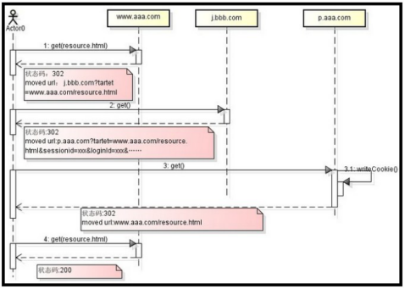

解释如下：

第一步 ：用户向aaa.com发起get请求，获取resource.html资源，aaa.com发现用户未登录，返回302状态和外部重定向url:

Java代码  收藏代码

1. j.bbb.com?target=www.aaa.com/resource.html

注意j.bbb.com子域名上部署的应用可以认为是专门用了跨域同步。

第二步 ：用户根据重定向url，访问j.bbb.com?target=www.aaa.com/resource.html，由于在bbb.com上已经登 录，所以bbb.com上能拿到从client端传递过来cookie信息。子域j.bbb.com上的应用负责将cookie读取出来，并作为参数再次 重定向到

Java代码  收藏代码

1. p.aaa.com?tartet=www.aaa.com/resource.html&sessionid=xxx&loginId=xxx&……

第三步 ：用户根据第二步重定向url，访问p.aaa.com。p.aaa.com子域名上的应用专门负责根据请求参数里的参数对，往aaa.com域写入cookie，并重定向到用户第一步请求的url。

第四步 ：经过前三步，已经完成了再aaa.com域名下同步bbb.com的登录状态，用户再次请求aaa.com/resource.html,这是就能成功访问了。

## 55.点一个链接访问到一个页面，这个页面上既有静态数据，又有动态数据（需要查数据库的），打开这个页面的时候就是很慢但是也能打开。怎么解决这个问题，怎么优化？(静态化)

如果要静态页面的话 那就得用freemarker或者通过ajax异步,通过js操作异步刷新表单,通过js对返回结果组装成html。

缓存、动态页面静态化：

所谓缓存, 是指将那些经常重复的操作结果暂时存放起来, 在以后的执行过程中, 只要使用前面的暂存结果即可.

那么在我们开发Web网站的过程中, 到底有多少工作可以采用用缓存呢? 或者说, 我们可以在哪些地方使用缓存呢? 见下图: 下图是客户端浏览器和Web服务器之间的一次完整的通信过程, 红色圆圈标示了可以采用缓存的地方.

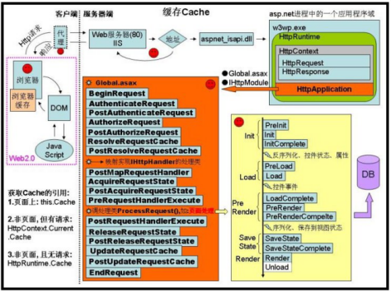

首先, 最好的情况是客户端不发送任何请求直接就能获得数据, 这种情况下, 用于缓存的数据保存在客户端浏览器的缓存中.

其次, 在具有代理服务器的网络环境中, 代理服务器可以针对那些经常访问的网页制作缓存, 当局域网中第一台主机请求了某个网页并返回结果后, 局域网中的第二台主机再请求同一个网页, 这时代理服务器会直接返回上一次缓存的结果, 并不会向网络中的IIS服务器发送请求, 例如: 现在的连接电信和网通线路的加速器等. 但是代理服务器通常有自己专门的管理软件和管理系统, 作为网站开发人员对代理服务器的控制能力有限.

再次, 前面也说过, 当用户将请求地址发送到IIS服务器时, IIS服务器会根据请求地址选择不同的行为, 如: 对于\*.aspx页面会走应用程序管道, 而对\*.html、\*.jpg等资源会直接返回资源, 那么我们可以把那些频繁访问的页面做成\*.html文件, 这样用户请求\*.html, 将不用再走应用程序管道, 因此会提升效率. 例如: 网站首页、或某些突发新闻或突发事件等, 可以考虑做成静态网页. 就拿”天气预报的发布页面”打比方: 天气预报的发布页面的访问用户非常多, 我们可以考虑将发布页做成静态的\*.html网页, 之后在整个网站程序启动时, 在Gboabl.asax的Application\_Start事件处理器中, 创建子线程以实现每3个小时重新获取数据生成新的天气发布页面内容.

之后的asp.net的处理流程, 作为程序员我们是无法干涉的. 直到启动HttpApplication管道后, 我们才可以通过Global.asax或IHttpModule来控制请求处理过程, 在应用程序管道中适合做整页或用户控件的缓存. 如: 缓存热门页面, 我们可以自动缓存整个网站中访问量超过一定数值(阀值)的页面, 其中为了减小IO操作, 将缓存的页面放在内容中.

## 56.如果用户一直向购物车添加商品怎么办？并且他添加一次你查询一次数据库？互联网上用户那么多，这样会对数据库造成很大压力你怎么办？(购物车redis存储 )

首先我们使用redis作为一个缓冲的内存数据库作为存储用户购物车的信息,当用户登陆以后,讲redis的信息写入关系型数据库.第二当用户是登录状态的情况下,也是使用redis作为缓存,当用户做出关闭当前页面操作的时候,将redis的内容统一写入到数据库之中.为了提高redis的运行效率我没还可以使用redis中的hash结构.来具体的找到某个字段,做小范围的修改.也可以减轻redis的压力.

## 57.做促销时，商品详情页面的静态页面如何处理价格问题。

京东商品详情页虽然仅是单个页面，但是其数据聚合源是非常多的，除了一些实时性要求比较高的如价格、库存、服务支持等通过AJAX异步加载加载之外，其他的数据都是在后端做数据聚合然后拼装网页模板的。整个京东有数亿商品，如果每次动态获取如上内容进行模板拼装，数据来源之多足以造成性能无法满足要求；最初的解决方案是生成静态页，但是静态页的最大的问题：

1、无法迅速响应页面需求变更；

2、很难做多版本线上对比测试。如上两个因素足以制约商品页的多样化发展，因此静态化技术不是很好的方案。

数据主要分为四种：商品页基本信息、商品介绍（异步加载）、其他信息（分类、品牌、店铺等）、其他需要实时展示的数据（价格、库存等）。而其他信息如分类、品牌、店铺是非常少的，完全可以放到一个占用内存很小的Redis中存储；而商品基本信息我们可以借鉴静态化技术将数据做聚合存储，这样的好处是数据是原子的，而模板是随时可变的，吸收了静态页聚合的优点，弥补了静态页的多版本缺点；另外一个非常严重的问题就是严重依赖这些相关系统，如果它们挂了或响应慢则商品页就挂了或响应慢；商品介绍我们也通过AJAX技术惰性加载（因为是第二屏，只有当用户滚动鼠标到该屏时才显示）；而实时展示数据通过AJAX技术做异步加载

1、接收商品变更消息，做商品基本信息的聚合，即从多个数据源获取商品相关信息如图片列表、颜色尺码、规格参数、扩展属性等等，聚合为一个大的JSON数据做成数据闭环，以key-value存储；因为是闭环，即使依赖的系统挂了我们商品页还是能继续服务的，对商品页不会造成任何影响；

2、接收商品介绍变更消息，存储商品介绍信息；

3、介绍其他信息变更消息，存储其他信息

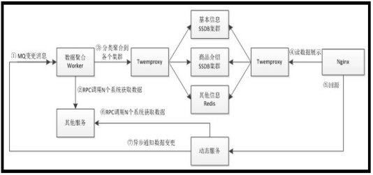

技术选型

MQ可以使用如Apache ActiveMQ；

Worker/动态服务可以通过如Java技术实现；

RPC可以选择如alibaba Dubbo；

KV持久化存储可以选择SSDB（如果使用SSD盘则可以选择SSDB+RocksDB引擎）或者ARDB（LMDB引擎版）；

缓存使用Redis；

SSDB/Redis分片使用如Twemproxy，这样不管使用Java还是Nginx+Lua，它们都不关心分片逻辑；

前端模板拼装使用Nginx+Lua；

数据集群数据存储的机器可以采用RAID技术或者主从模式防止单点故障；

因为数据变更不频繁，可以考虑SSD替代机械硬盘。

核心流程

1、首先我们监听商品数据变更消息；

2、接收到消息后，数据聚合Worker通过RPC调用相关系统获取所有要展示的数据，此处获取数据的来源可能非常多而且响应速度完全受制于这些系统，可能耗时几百毫秒甚至上秒的时间；

3、将数据聚合为JSON串存储到相关数据集群；

4、前端Nginx通过Lua获取相关集群的数据进行展示；商品页需要获取基本信息+其他信息进行模板拼装，即拼装模板仅需要两次调用（另外因为其他信息数据量少且对一致性要求不高，因此我们完全可以缓存到Nginx本地全局内存，这样可以减少远程调用提高性能）；当页面滚动到商品介绍页面时异步调用商品介绍服务获取数据；

5、如果从聚合的SSDB集群/Redis中获取不到相关数据；则回源到动态服务通过RPC调用相关系统获取所有要展示的数据返回（此处可以做限流处理，因为如果大量请求过来的话可能导致服务雪崩，需要采取保护措施），此处的逻辑和数据聚合Worker完全一样；然后发送MQ通知数据变更，这样下次访问时就可以从聚合的SSDB集群/Redis中获取数据了。

基本流程如上所述，主要分为Worker、动态服务、数据存储和前端展示；因为系统非常复杂，只介绍动态服务和前端展示、数据存储架构；Worker部分不做实现。

## 58.一个电商项目，在tomcat里面部署要打几个war包？

分布式的系统,有几个独立的系统就需要打几个war包.

## 59.你说你用了redis缓存，你redis存的是什么格式的数据，是怎么存的？

1 Key

Key 不能太长，比如1024字节，但antirez也不喜欢太短如"u:1000:pwd"，要表达清楚意思才好。他私人建议用":"分隔域，用"."作为单词间的连接，如"comment:1234:reply.to"。

Keys，返回匹配的key，支持通配符如 "keys a\*" 、 "keys a?c"，但不建议在生产环境大数据量下使用。

2 String

最普通的key-value类型，说是String，其实是任意的byte[]，比如图片，最大512M。 所有常用命令的复杂度都是O(1)，普通的Get/Set方法，可以用来做Cache，存Session，为了简化架构甚至可以替换掉Memcached。

3 Hash

Key-HashMap结构，相比String类型将这整个对象持久化成JSON格式，Hash将对象的各个属性存入Map里，可以只读取/更新对象的某些属性。

这样有些属性超长就让它一边呆着不动，另外不同的模块可以只更新自己关心的属性而不会互相并发覆盖冲突。

另一个用法是土法建索引。比如User对象，除了id有时还要按name来查询。

可以有如下的数据记录:

(String) user:101 -> {"id":101,"name":"calvin"...}

(String) user:102 -> {"id":102,"name":"kevin"...}

(Hash) user:index-> "calvin"->101, "kevin" -> 102

底层实现是hash table，一般操作复杂度是O(1)，要同时操作多个field时就是O(N)，N是field的数量。

4 List

List是一个双向链表，支持双向的Pop/Push，江湖规矩一般从左端Push，右端Pop——LPush/RPop，而且还有Blocking的版本BLPop/BRPop，客户端可以阻塞在那直到有消息到来，所有操作都是O(1)的好孩子，可以当Message Queue来用。

在消息队列中，并没有JMS的ack机制，如果消费者把job给Pop走了又没处理完就死机了怎么办？

解决方法之一是加多一个sorted set，分发的时候同时发到list与sorted set，以分发时间为score，用户把job做完了之后要用ZREM消掉sorted set里的job，并且定时从sorted set中取出超时没有完成的任务，重新放回list。

另一个做法是为每个worker多加一个的list，弹出任务时改用RPopLPush，将job同时放到worker自己的list中，完成时用LREM消掉。

如果集群管理(如zookeeper)发现worker已经挂掉，就将worker的list内容重新放回主list。

5 Set

Set就是Set，可以将重复的元素随便放入而Set会自动去重，底层实现也是hash table。

SAdd/SRem/SIsMember/SCard/SMove/SMembers，各种标准操作。除了SMembers都是O(1)。

SInter/SInterStore/SUnion/SUnionStore/SDiff/SDiffStore，各种集合操作。交集运算可以用来显示在线好友(在线用户 交集 好友列表)，共同关注(两个用户的关注列表的交集)。

O(N)，并集和差集的N是集合大小之和，交集的N是小的那个集合的大小\*2。

6 Sorted Set

有序集，元素放入集合时还要提供该元素的分数。

ZRange/ZRevRange，按排名的上下限返回元素，正数与倒数。

ZRangeByScore/ZRevRangeByScore，按分数的上下限返回元素，正数与倒数。

ZRemRangeByRank/ZRemRangeByScore，按排名/按分数的上下限删除元素。

ZCount，统计分数上下限之间的元素个数。

ZRank/ZRevRank ，显示某个元素的正倒序的排名。

ZScore/ZIncrby，显示元素的分数/增加元素的分数。

ZAdd(Add)/ZRem(Remove)/ZCard(Count)，ZInsertStore(交集)/ZUnionStore(并集)，Set操作，与正牌Set相比，少了IsMember和差集运算。

Sorted Set的实现是hash table(element->score, 用于实现ZScore及判断element是否在集合内)，和skip list(score->element,按score排序)的混合体。

skip list有点像平衡二叉树那样，不同范围的score被分成一层一层，每层是一个按score排序的链表。

ZAdd/ZRem是O(log(N))，ZRangeByScore/ZRemRangeByScore是O(log(N)+M)，N是Set大小，M是结果/操作元素的个数。

可见，原本可能很大的N被很关键的Log了一下，1000万大小的Set，复杂度也只是几十不到。

当然，如果一次命中很多元素M很大那谁也没办法了。

## 60.购物车知识补充(在设计购物车时需要注意哪些细节)

为什么购物车的设计很重要？

**①购物车是消费的最后一环**

购物车在用户整体消费过程中一般是在最后一环，用户完整的消费体验应该是：打开APP或网站->浏览商品->加入购物车->确认订单并支付，在这个过程中，购物车和支付环节可以合并成一环，基本上用户点开购物车并开始填写地址的时候，就有很大的几率要完成购买，做好商品展现以及推送的环节，如果在最后的购物一环没有好的用户体验，岂不呜呼哀哉。

**②购物车隐含的对比收藏功能**

与现实购物车不同的是，网络消费者也比较喜欢把看中但不计划买的商品先放入购物车，或者把商品统一放到购物车直接进行比较，以备日后购买，因此从购物车保存的信息，就能够知道用户的大致偏好。

**③购物车的重交易属性**

用户在浏览商品涉及的只是前端展示，但购物车这一环涉及到最终的交易，对于用户来说，需要了解本次交易的基本物品信息、价格信息；而对于商户来说，确认收款、订单生成、物流环节都需要在这里获取到信息，才能完成本次的交易。

购物车设计需要展示的基本信息

购物车主要作用就是告诉用户买了什么，价格多少，不同类型的物品可能会有不同展示方式，但最基本的包括商品名称、价格、数量（若是服务，可能是次数）、其他附属信息。

哪些细节要让用户买得舒服？

亲，记得前面说的用户是如何看待购物车的功能吗？还记得你的用户会多次使用购物车，如果你只是完整做好信息展示不做好其他事情真的好吗？

**①登录环节不要放在加入购物车前**

请让用户先加入购物车，并在进行结算的时候在提醒用户需要登录。为什么？过早提醒用户需要登录才能购买，会打断用户浏览的流程（用户可能还要购买其他物品好吗？）这样的设置会让部分用户避而远之。

这里涉及到的一个点是在APP端需要记忆用户加入购物车的信息，与登录后的购物车信息合并（如果一开始没有这样考虑好，技术那可能会有难度）

**②自动勾选用户本次挑选的商品**

用户使用购物车有一个大的作用就是收藏，所以你要知道很多用户在购物车中积累了很多物品，当每次挑选加入购物车的商品，用户每次来到购物车要重新把本次的购买商品选上是很不好的体验。

所以这里一般是自动勾选本次挑选的商品，同样这里也要储存用户的勾选信息。

**③陈列展示，注意沉底商品**

让用户看见当前想买的商品就好了，把一些时间久远的，已经卖完的沉底显示。这样做的好处是能让用户看见之前的选择但没购买的商品，提醒一下说不定就又勾上买了哦！

**④归类展示，可能增加购买**

考虑如何进行归类展示，C2C可以按照商家分类，B2C可以按照品牌分类。

**⑤价格和优惠的提醒**

消费用户会关系自己每一次的消费价格，为避免商品列表过长隐藏价格信息，APP端一般会把总价固定底部提示。同时在合计信息中，展示优惠价格，能够促进消费者购买。

哪些细节要推动用户继续购买？

**①还差一点就可以有优惠啦！**

凑单，常用的手段包括运费见面或是满减促销，一般在网站底部会展示一些适合凑单的商品；在APP端可以给链接（不过需要权衡用户跳转会不会再跳回来哦！）

**②提醒用户有些商品你真的可以买了**

有关调查显示，加入购物车而没有购买的，在4小时以内提醒用户，会有27%的唤醒率哦！

所以需要提醒的几个点有：

* 生成订单但是还没支付的
* 商品有优惠信息
* 商品库存不足的

这些信息可以促进消费者购买，注意提醒的时间段，早上9点至晚上8点为宜，其他时间段就可能打扰用户咯（当然也要视产品类型而定啦，只不过大半夜提醒用户买东西确实不好，不是？）

# 传统项目

# 一、什么是BOS ？

BOS是ERP的集成与应用平台。BOS遵循面向服务的架构体系，是一个面向业务的可视化开发平台；是一个ERP和第三方应用集成的技术平台。它有效的解决了ERP应用的最主要矛盾－－－用户需求个性化和传统ERP软件标准化之间的矛盾。

## 1、BOS与ERP是什么关系？

ERP是企业管理信息化的全面解决方案，ERP是基于BOS构建的。ERP满足企业全面业务的标准应用；BOS确保了企业ERP应用中的个性化需求完美实现。基于BOS的ERP，可以为不同行业不同发展阶段的企业构建灵活的、可扩展的、全面集成的整体解决方案。

## 2、项目开发流程

需求 --- 需求分析写文档（3个月） ---设计 ---- 编码 ---- 测试 ---- 实施

分析需求1-2个月+代码编程3个月+初步上线3个月+系统运维2个月

需求分析2人+代码编写4人+测试2人+项目经理1人

## 3、Bos中所使用的技术点

Struts2 表现层框架 Poi office 文档读写组件

Hibernate 数据层持久化框架 elasticsearch 全文索引库技术

Spring、springData 业务管理IOC和aop框架 Hessian、CXF RMI远程调用

Junit 元测试 Activiti 工作流框架

Jquery js框架 Ehcache 缓存技术

Jquery easy UI js前端UI框架 Highcharts JS报表框架

Ztree js树形菜单插件 Apache shiro 权限管理框架

## 4、系统主页的设计

Java工程师大多不善于页面开发设计 ----- 完成门户站点页面开发

门户站点开发步骤： 设计工程师，设计站点页面整体效果 大图片 ---- 切图 ---- 前端页面开发工程师使用HTML+CSS 将页面开发出来 ---- java工程师 将页面数据换为动态数据。

企业内部管理系统，对页面要求不高，公司不需要请页面设计工程师，java工程师开发看得过去的页面，使用前端开发框架 开发页面 jquery easyui。

Jquery Easy UI

layout 页面布局、accordion 折叠菜单、tabs 选项卡菜单

Ztree 树形菜单

Standard Data Tree 、Simple Data Tree

Easy-ui各个目录

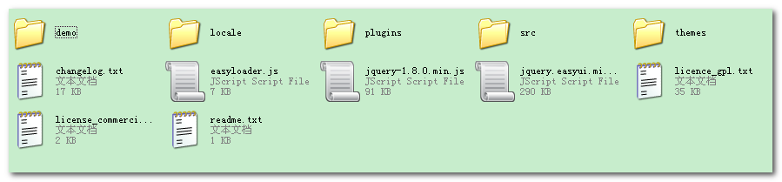

* demo 框架使用案例
* locale 国际化
* plugins 框架包含控件包
* src 框架包含源码
* themes 样式css文件和icon图标
* easyloader.js 框架核心加载器
* jquery-1.8.0.min.js JQuery框架压缩文件
* jquery.easyui.min.js JQueryEasyUI框架压缩文件 === easyloader + plugins/\*

# 二、什么是EasyUI?

jQuery EasyUI是一组基于jQuery的UI插件集合体，而jQuery   
EasyUI的目标就是帮助web开发者更轻松的打造出功能丰富并且美观的UI界面。开发者不需要编写复杂的javascript，也不需要对css样式  
有深入的了解，开发者需要了解的只有一些简单的html标签。

## 市面上的常见前端框架

## easyui

easyui帮助你构建你的web应用更加容易。

它是一个基于jquery的插件，开发出来的一套轻量级的ui框架，非常小巧而且功能丰富。

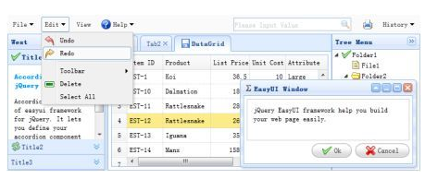

官方网站是：<http://www.jeasyui.com/>

**但是她有一个最大的问题就是代码只能找到以前的开源的版本，到了1.2以后的版本源代码都是经过混淆的，如果遇到问题修改起来会非常麻烦！不过一个比较大的优势是开源免费，并且界面做的还说的过去！**

## MiniUI

又一个基于jquery的框架，开发的界面功能都很丰富。

jQuery MiniUI - 快速开发WebUI。

它能缩短开发时间，减少代码量，使开发者更专注于业务和服务端，轻松实现界面开发，带来绝佳的用户体验。

使用MiniUI，开发者可以快速创建Ajax无刷新、B/S快速录入数据、CRUD、Master-Detail、菜单工具栏、弹出面板、布局导航、数据验证、分页表格、树、树形表格等典型WEB应用系统界面。

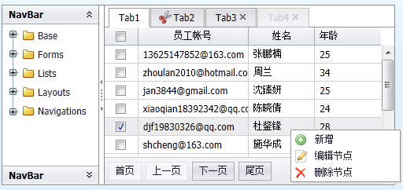

**界面做的挺不错，功能也挺丰富，但是有两个比较大的问题，一个是收费，一个是没有源码，说白了，不开源！基于这个开发如果想对功能做扩展就需要找他们的团队进行升级！**

## jQuery UI

jQuery UI 是一套 jQuery 的页面 UI 插件，包含很多种常用的页面空间，例如 Tabs（如本站首页右上角部分） 、拉帘效果（本站首页左上角）、对话框、拖放效果、日期选择、颜色选择、数据排序、窗体大小调整等等非常多的内容。

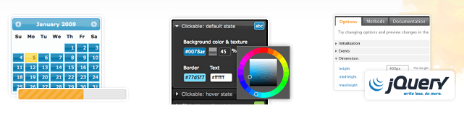

**功能非常全面，界面也挺漂亮的，可以整体使用，也可以分开使用其中的几个模块，免费开源！**

如何使用 jQuery EasyUI 框架创建应用。

1. 直接在 HTML 声明组件。

1. <div class="easyui-dialog" style="width:400px;height:200px"
2. data-options="title:'My Dialog',collapsible:true,iconCls:'icon-ok',onOpen:function(){}">
3. dialog content.
4. </div>

2. 编写 JavaScript 代码来创建组件。

1. <input id="cc" style="width:200px" />
2. $('#cc').combobox({
3. url: ...,
4. required: true,
5. valueField: 'id',
6. textField: 'text'
7. });

然后你就可以使用EasyUI提供的各种便捷的应用。

# 三、Activity工作流

## 什么是工作流

以请假为例，现在大多数公司的请假流程是这样的

**员工打电话（或网聊）向上级提出请假申请——上级口头同意——上级将请假记录下来——月底将请假记录上交公司——公司将请假录入电脑**

采用工作流技术的公司的请假流程是这样的

**员工使用账户登录系统——点击请假——上级登录系统点击允许**

就这样，一个请假流程就结束了

有人会问，那上级不用向公司提交请假记录？公司不用将记录录入电脑？答案是，用的。但是这一切的工作都会在上级点击允许后自动运行！

这就是工作流技术。

Georgakopoulos给出的工作流定义是：**工作流是将一组任务组织起来以完成某个经营过程：定义了任务的触发顺序和触发条件，每个任务可以由一个或多个软件系统完成，也可以由一个或一组人完成，还可以由一个或多个人与软件系统协作完**

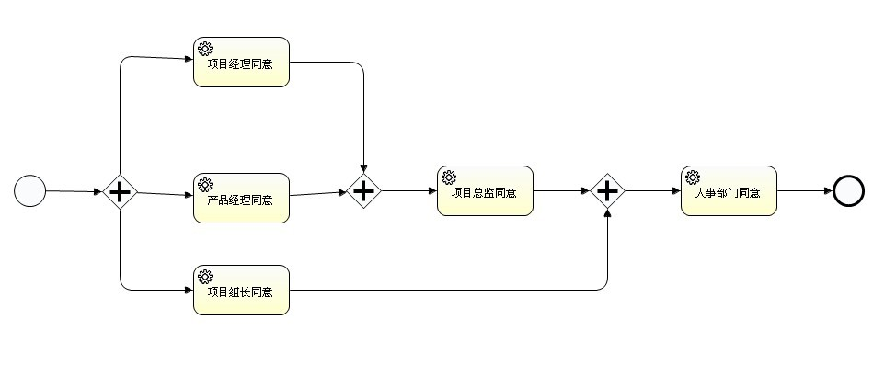

## 工作流技术的优点

从上面的例子，很容易看出

工作流系统，实现了工作流程的自动化，提高了企业运营效率、改善企业资源利用、提高企业运作的灵活性和适应性、提高量化考核业务处理的效率、减少浪费（时间就是金钱）。

而手工处理工作流程，一方面无法对整个流程状况进行有效跟踪、了解，另一方面难免会出现人为的失误和时间上的延时导致效率低下，特别是无法进行量化统计，不利于查询、报表及绩效评估。

## 生命周期

除了我们自行启动（start）或者结束（finish）一个Activity，我们并不能直接控制一个Activity 的生命状态，我们只能通过实现Activity生命状态的表现——即回调方法来达到管理Activity生命周期的变化。

具体如下图所示：

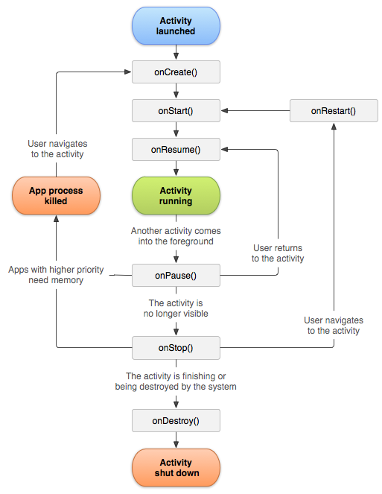

一个Activity本质上只有三种状态：

Resumed（运行）、Paused（暂停）、Stopped（停止），因为从Activity被创建之后，它只可能在这三种状态保持长久的停留，其他的回调方法结束后的状态都只能称之为过渡状态。比如进入到onStart方法后，执行完该方法，会立即进入到OnResume方法。（这里所说的状态都是指对应的某个方法返回之后）

即使一个Activity进入到Paused或者Stopped方法，它仍然是存在的，被保存在任务返回堆栈中。它仍然保持着自身的所有实例和状态，所以根本不用担心它在返回到onResume方法时，实例会变为null，或者控件的事件监听不了（我以前就担心过这个问题）。唯一需要考虑的就是，系统在内存不足的情况下，杀死在Paused或者Stopped状态下的Activity。

当一个Activity在Resumed状态下，它是不会因内存不够而被系统直接杀死（在极端的情况下也有可能被杀死，但是一般不会考虑这种情况）。只有进入Paused或者Stopped状态才会，而且可能根本就不会去调用onStop()和onDestory()方法，所以onPause()方法是我们最大程度上保证Activity在销毁之前能够执行到的方法。因此，如果你的某个Activity需要保存某些数据到数据库，您应该在onPause()里编写持久化数据的代码。但要注意，你应该选择哪些信息必须保留在onPause()，因为这个方法任何阻塞程序都会阻止过渡到下一个Activity，这样给用户体验就感觉十分缓慢。

## 23张表

不同的表存放不同方面的数据，有流程定义表、任务结点表、流程变量表、任务历史表等等。

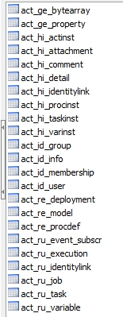

# 四、Apache POI报表技术

批量导入采用ocupload一键上传技术实现(限制上传的文件格式为excel表格的xls和xlsx)，使用poi报表技术实现Excel解析(解析Excel逻辑：工作簿---sheet---row---cell)，pinyin4j生成区域简码和城市编码

HSSFWorkbook xls的文件

sheet 一张excel表格

rows 行数据（每一行表示一条数据）

cell 行中的某一列

真正的数据，则是保存在每一个Cell中

--------POI解析excel文件的步骤：

1）将上传成功的file文件关联到HSSFWorkbook对象

workbook = new HSSFWorkbook(new FileInputStream(file2))

2）通过workbook对象获得 Sheet对象

Sheet sheet = workbook.getSheet(下标）（通常只用读取第一个sheet即下标为0的sheet）

3）再通过sheet对象来获取到每一行的数据

Rows row = sheet.getRow(下标）来得到指定下标位置的row

也可直接遍历： for(Row row :　sheet )

4）读取每一行row中的列数据

Cell cell = row.getCell(下标）

5）通过cell来读取列中保存的数据

String cellData = cell.getStringCellValue();

代码重构优化：由于项目action类较多，模型和分页这些重复的代码抽出个baseaction会简化代码量，增加阅读性，维护性。

POI海量数据导出系统中备份数据和恢复数据。

操作excle主要有jxl和poi两种方式，jxl在处理数据时比早期的poi快。（poi早期对象，处理时都是将加工的数据存放在内存中，如果数据量很多，很容易造成堆溢出，同时它占用CPU和大量内存，导致其他业务也无法正常完成。）poi在新版本中改善这个性能瓶颈。对大数据量的导出做了优化。

使用ooxml技术，使用SXSSF对象，当数据创建到指定数量时，自动写缓存，将它内容输出到临时文件中。这个临时文件是一个xml，相比内存中对象的结构非常简单。只保留数据的信息。保存的数据量也非常少。这样就可以形成大数量的导出。例如：杰信项目中，购销合同业务，它有很多历史信息，积累了很多年，数据量达到近百万。导致系统变慢，我们采用poi导出数据备份到excel文件中。将这部分历史信息从当前表删除。在打印中就可以直接实现。（excel单sheet可以支持1048576）。

# ElasticSearch全文搜索

字段模糊查询，涉及大数据量性能问题 ？

Java 解决 大数据量 字段模糊查询，解决方案： 建立数据索引库，全文检索方式查询

全文检索： 检索文本中每个词 与 搜索项进行比对

全文索引： 采用分词器，对文本每个词进行切分，建立词条，方便进行查找

1.Lucene就是一套全文检索编程API，基于Lucene对数据建立索引，进行查询。

现代企业开发中，更常用的是solr搜索服务器和ElasticSearch搜索服务器

ElasticSearch全文检索：针对文本中每个词，创建词条建立索引，进行搜索

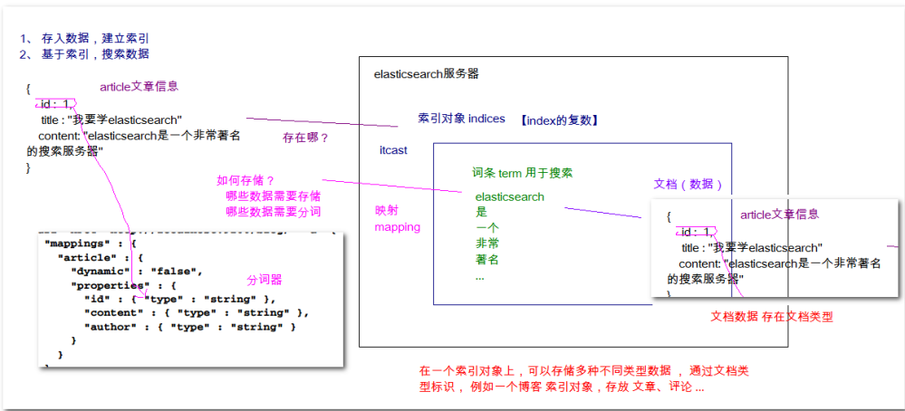

1）索引对象（数据存在哪？）：存储数据的表结构，任何搜索数据，存放在索引对象上

2）映射（数据怎么存？）：数据如何存放 到索引对象上，需要有一个映射配置，数据类型、是否存储、是否分词…

3）文档（存什么数据？）：一条数据记录，存在索引对象上

4）文档类型（数据有哪些类型？）：一个索引对象，存放多种类型数据，数据用文档类型进行标识

4、编程步骤

1）建立索引对象

2）建立映射

3）存储数据【文档】

4）指定文档类型进行搜索数据【文档】

5）查询数据【文档】

ElasticSearch 默认采用分词器， 单个字分词 ，效果很差 ，所以采用 IK 分词器

需要在实体类WayBill对象，添加elasticsearch索引和映射信息

实际就两步 1.怎么存到索引库 2.怎么取出来

1.怎么存到索引库

操作bos\_domain项目

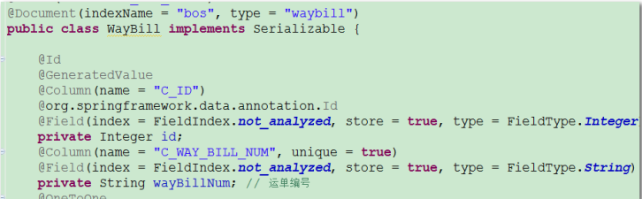

**重点掌握：**

elasticSearch在bean中的注解：

|  |  |  |
| --- | --- | --- |
| **注解** | **作用** | **value值** |
| **@Document** | 文档注解（相当于@table注解功能） | IndeName：对应的数据库名  Type：对应的table表名 |
| **@Field** | 字段 | Index:no,analyzied,not\_analyzied分别对应意思：不进行索引（即无法搜索）、分词后索引、以单个关键词索引 |
|  |  |  |

**操作步骤**

1. 配置elasticsearch

applicationContext-elasticsearch.xml

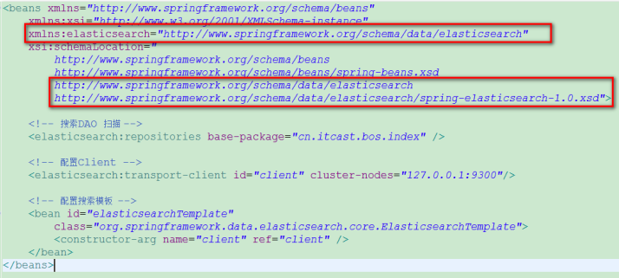

1. 操作索引库，创建DAO



1. 修改Service代码

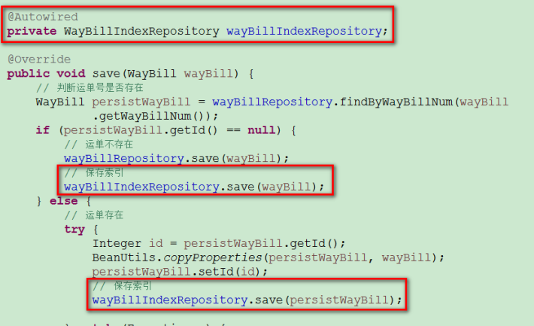

# 六、ApacheShiro权限控制

## 首先什么是shiro？

[Shiro](http://cwiki.apache.org/confluence/display/SHIRO/Index) 是 JAVA 世界中新近出现的权限框架，较之 JAAS 和 Spring Security，Shiro 在保持强大功能的同时，还在简单性和灵活性方面拥有巨大优势。

shiro是apache下面的一个开源项目，下面是其[网站](http://shiro.apache.org/" \t "http://blog.csdn.net/yangnianbing110/article/details/_blank)上对其的一段说明：

Apache Shiro is a powerful and easy-to-use Java security framework that performs authentication, authorization, cryptography, and session management. With Shiro’s easy-to-understand API, you can quickly and easily secure any application – from the smallest mobile applications to the largest web and enterprise applications.

弱弱的翻译一下：apache shiro是一个强大且易于使用的java安全框架，使用它可以进行

1：认证

2：鉴权

3：加密

4：会话管理

通过shiro简单易懂的api，可以简单快速的为任何应用程序提供安全保护。

## apache shiro能做什么？

支持认证跨一个或多个数据源（LDAP，JDBC，kerberos身份等）

执行授权，基于角色的细粒度的权限控制。

增强的缓存的支持。

支持web或者非web环境，可以在任何单点登录(SSO)或集群分布式会话中使用。

主要功能是：认证，授权，会话管理和加密。

## Shiro 主要有四个组件

* ·SecurityManager

典型的 Facade，Shiro 通过它对外提供安全管理的各种服务。

* ·Authenticator

对“Who are you ？”进行核实。通常涉及用户名和密码。

这 个组件负责收集 principals 和 credentials，并将它们提交给应用系统。如果提交的 credentials 跟应用系统中提供的 credentials 吻合，就能够继续访问，否则需要重新提交 principals 和 credentials， 或者直接终止访问。

* ·Authorizer

身份份验证通过后，由这个组件对登录人员进行访问控制的筛查，比如“who can do what”， 或者“who can do which actions”。 Shiro 采用“基于 Realm”的方法，即用户（又称 Subject）、用户组、角 色和 permission 的聚合体。

* ·Session Manager

这个组件保证了异构客户端的访问，配置简单。它是基于 POJO/J2SE 的，不跟任何的客户端或者协议绑定。

## Shiro运行原理

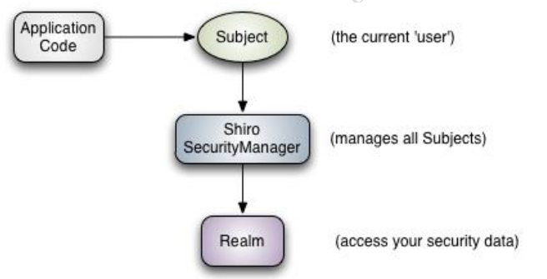

* **Application Code:**应用程序代码，就是我们自己的编码，如果在程序中需要进行权限控制，需要调用Subject的API.
* **Subject:**主体，代表的了当前用户。所有的Subject都绑定到SecurityManager，与Subject的所有交互都会委托给SecurityManager,可以将Subject当成一个门面，而真正执行者是SecurityManager.
* **SecurityManage:**安全管理器，所有与安全有关的操作都会与SecurityManager交互，并且它管理所有的Subject.
* **Realm:**域 shiro是从Realm来获取安全数据（用户，角色，权限）。就是说 SecurityManager

要验证用户身份， 那么它需要从 Realm 获取相应的用户进行比较以确定用户身份是否合法；也需要从 Realm 得到用户相应的角色/权限进行验证用户是否能进行操作； 可以把 Realm 看成 DataSource，即安全数据源

## Shiro为程序共提供了四种权限控制方式

url级别权限控制

方法注解权限控制

代码级别权限控制

页面标签权限控制

# 七、WebService

WebService是一种跨编程语言和跨操作系统平台的远程调用技术。所谓跨编程语言和跨操作平台，就是说服务端程序采用java编写，客户端程序则可以采用其他编程语言编写，反之亦然！跨操作系统平台则是指服务端程序和客户端程序可以在不同的操作系统上

## 常见远程调用技术

WebService(传统的—大Web Service)

SOCKET

Hessian

http-restful

上述技术统称 Web Service

## 各种远程调用技术效率对比

SOCKET》Hessian》http-restful》WebService

### WebService

优点：早起非常流行，大公司的弄的，标准的，很容易跨平台，跨语言。设计的时候在网络上传输。

缺点：额外使用soap协议（xml包装-消息太大---解析成本），效率不高，大公司绑架，在开源的时代，很多人抵制它。Webservice 没有集群的支持。--集群化思想。

--阿里 duble—支持集群

### Hessian：

优点：二进制传输，效率超高

缺点：跨平台还是有点小问题。

### 选型：

如果跨平台跨语言，不太追求效率，可以使用webservice。

如果跨平台跨语言，追求效率，http-restful.

同平台（都是java），追求效率：Hessian

## 基础架构

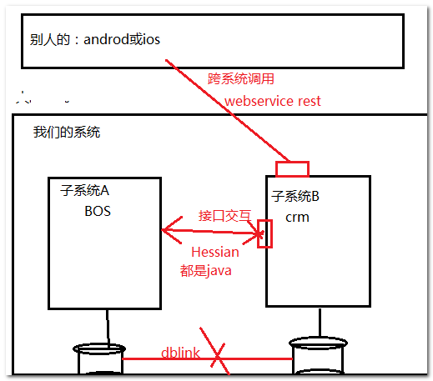

# 八、[EhCache](http://chenjumin.iteye.com/blog/684926)

## EhCache是什么

EhCache 是一个纯Java的进程内缓存框架，具有快速、精干等特点，是Hibernate中默认的CacheProvider。

## 主要的特性有

1. 快速 6. 可以通过RMI、可插入API等方式进行分布式缓存

2 . 简单 7. 具有缓存和缓存管理器的侦听接

3. 多种缓存策略 8. 支持多[缓存](http://baike.baidu.com/view/907.htm" \t "http://baike.baidu.com/_blank)管理器实例，以及一个实例的多个缓存区域

4. 缓存数据有两级：内存和磁盘，因此无需担心容量问题 9. 提供Hibernate的缓存实现

5. 缓存数据会在[虚拟机](http://baike.baidu.com/view/1132.htm" \t "http://baike.baidu.com/_blank)重启的过程中写入磁盘

## [EhCache](http://chenjumin.iteye.com/blog/684926)的使用

Cache的配置很灵活，官方提供的Cache配置方式有好几种。你可以通过声明配置、在xml中配置、在程序里配置或者调用构造方法时传入不同的参数。

# 九、Highcharts

## 什么是Highcharts

Highcharts是一个非常流行，界面美观的纯Javascript图表库。它主要包括两个部分：Highcharts和Highstock。Highcharts可以为您的网站或Web应用程序提供直观，互动式的图表。目前支持线，样条，面积，areaspline，柱形图，条形图，饼图和散点图类型。Highstock可以为您方便地建立股票或一般的时间轴图表。它包括先进的导航选项，预设的日期范围，日期选择器，滚动和平移等等。

1. **activiti是一款业务流程管理框架，**

用于处理企业业务处理在计算机应用环境下的自动化

工作流框架底层是有一套数据库提供支持的，针对不同的数据库提供不同的sql建表语句。Activiti5.13框架对应23张表，JBPM4.4框架对应18张表。开发人员不需要自己编写sql操作这些表的，框架底层会生成sql操作。Activiti框架底层使用mybatis操作数据库

数据表：

Activiti的后台是有数据库的支持，所有的表都以ACT\_开头。 第二部分是表示表的用途的两个字母标识。 用途也和服务的API对应。

1) ACT\_RE\_\*: 'RE'表示repository。 这个前缀的表包含了流程定义和流程静态资源 （图片，规则，等等）。

2) ACT\_RU\_\*: 'RU'表示runtime。 这些运行时的表，包含流程实例，任务，变量，异步任务，等运行中的数据。 Activiti只在流程实例执行过程中保存这些数据， 在流程结束时就会删除这些记录。 这样运行时表可以一直很小速度很快。

3) ACT\_ID\_\*: 'ID'表示identity。 这些表包含身份信息，比如用户，组等等。

4) ACT\_HI\_\*: 'HI'表示history。 这些表包含历史数据，比如历史流程实例， 变量，任务等等。

5) ACT\_GE\_\*: 通用数据， 用于不同场景下。

通过bpmn来设计流程的业务过程

工作流引擎processEngine负责生成流程、及流程运行时各种实例及数据的监控与管理

总结activiti中的几个对象

? 几个和流程相关的对象

Deployment:部署对象，和部署表对应act\_re\_deployment

ProcessDefinition:流程定义对象,和流程定义表对应act\_re\_procdef

ProcessInstance:流程实例对象,和流程实例表对应act\_ru\_execution

Task:任务对象,和任务表对应act\_ru\_task

? 几个Service对象

RepositoryService:操作部署、流程定义等静态资源信息

RuntimeService:操作流程实例，启动流程实例、查询流程实例、删除流程实例等动态信息

TaskService:操作任务，查询任务、办理任务等和任务相关的信息

HistoryService:操作历史信息的，查询历史信息

IdentityService:操作用户和组

? 几个Query对象

DeploymentQuery:对应查询部署表act\_re\_deployment

ProcessDefinitionQuery:对应查询流程定义表act\_re\_procdef

ProcessInstanceQuery:对应查询流程实例表act\_ru\_execution

TaskQuery:对应查询任务表act\_ru\_task

任务模块可以设定 任务办理角色或组

部署流程定义通过流程引擎对象processEngine调用getRepositoryService.createDeployment得到流程定义对象

通过processEngine调用getRuntimeService.createProcessI nstanceQuery来查看正在运行的流程实例

还有查询组任务 拾取组任务 查询个人任务 办理个人任务

还要注意activiti里的角色表和用户表 和数据库里的做同步

# 项目开发流程

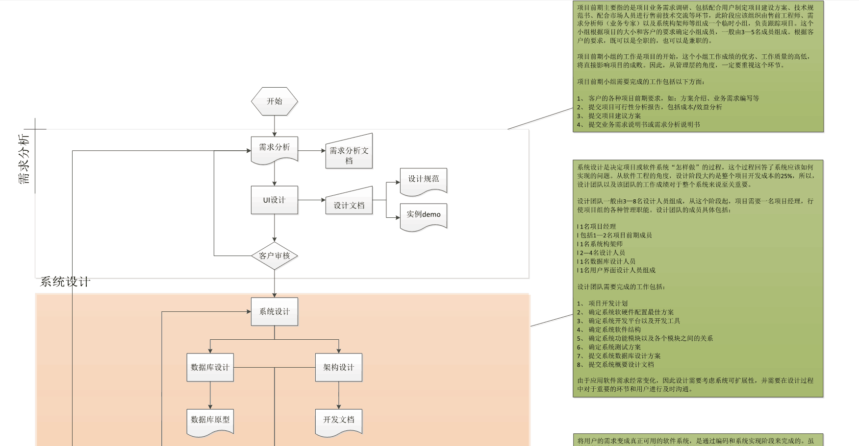

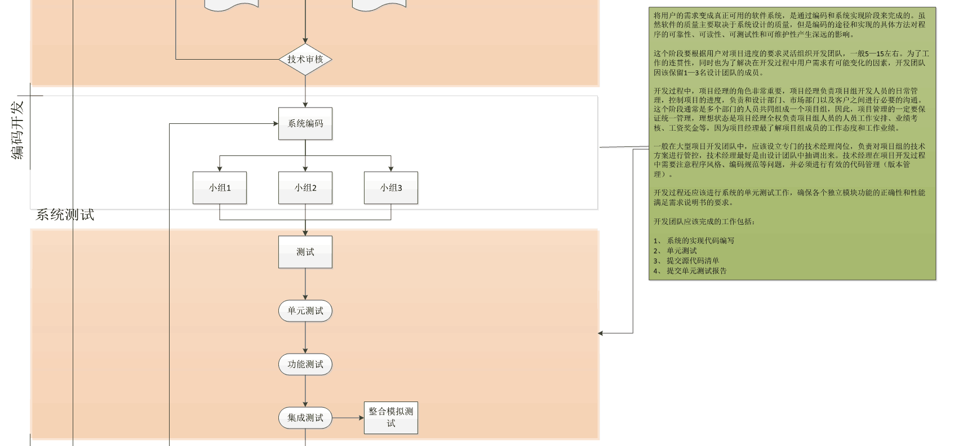

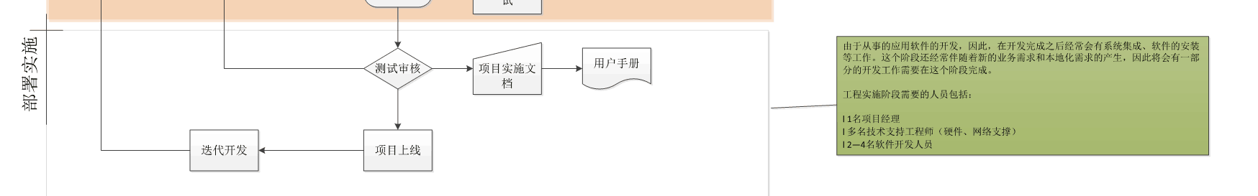

1. **学成在线是个什么样的项目？**

通常在面试时说到项目经验时会被问及项目的情况，通常从两个方面来回答：

1、项目的功能（业务）

学成在线是一个在线教育平台，提供IT职业课程在线学习，平台包括：门户、学习中心、教学管理中心、系统管理 中心、社交系统等子系统，如下图：

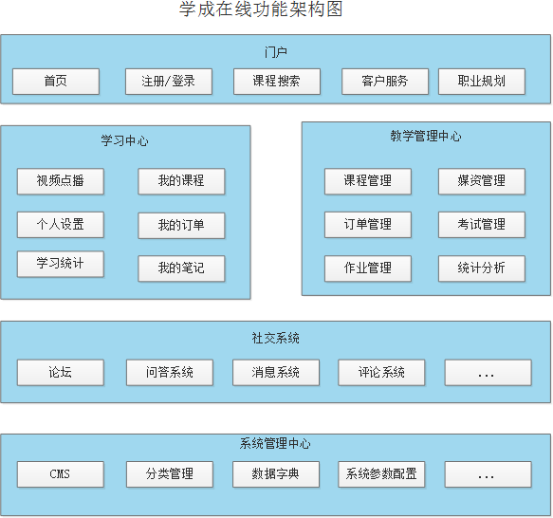

门户是整个平台的入口，功能包括：门户首页、注册/登录、课程搜索、职业规划，客服等。

学习中心为用户提供在线学习服务，包括：我的课程、视频点播、视频直播、在线考试、在线答疑、学习统计等功 能；

教学管理中心为教育机构或个人讲师提供教学管理功能，包括：课程管理、媒资管理、考试管理、问答管理等功 能；

系统管理中心提供系统参数配置、CMS、数据字典、分类管理等功能。

2、项目采用的技术架构

项目采用前后端分离的技术架构，前端采用vue.js技术栈，服务端采用Spring Cloud构建各各微服务。具体见问题2.

# 项目采用什么技术架构？

项目采用前后端分离的技术架构，前端采用vue.js构建，服务端采用Spring Cloud微服务架构，系统分为用户层、

CDN、负载均衡、前端UI、微服务层、数据层、接口层及DevOps等部分组成，如下图：

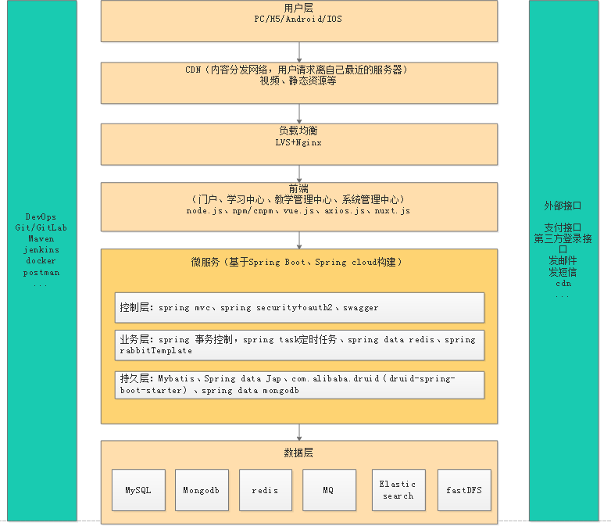

1、用户层

用户层描述了本系统所支持的客户端用户有哪些，本项目目前为各用户提供服务，包括H5、PC、Android和IOS 等。

1. CDN全称Content Delivery Network，即内容分发网络，本系统所有静态资源全部通过CDN加速来提高访问速度。系统静态资源包括：html页面、js文件、css文件、image图片、pdf和ppt及doc教学文档、video视频等。
2. 负载均衡 系统的CDN层、UI层、服务层及数据层均设置了负载均衡服务，系统采用LVS+Nginx实现负载均衡均衡。
3. UI层 UI层描述了系统向pc用户、app用户、h5用户提供的产品界面。本项目在PC和H5端采用vue.js+elementUI

实现。

1. 微服务层将系统服务分类三类：前端服务、后端服务及系统服务。 前端服务：主要为学习用户提供学习服务。后端服务：主要为管理用户提供教学管理服务。 系统服务：公共服务，为系统的所有微服务提供公共服务功能。
2. 外部系统接口 包括如下接口：

1）第三方登录接口，如QQ、微博、微信等。 2）支付宝、微信支付接口 3）短信接口 （阿里大于）4）邮件接口，通过smpt邮件服务器对外发送电子邮件。 5）微信公众号 6）点播、直播。 7）OSS存储 8）CDN，使用最里云CDN服务加速视频访问速度。

1. DevOps提供了本系统开发、运营、维护支撑的系统，包括如下内容：

Eureka服务治理中心：提供服务治理服务，包括：服务注册、服务获取等。

Docker容器化部署服务：将本系统所有服务采用容器化部署方式。

Maven项目管理工具：提供管理项目所有的Java包依赖、项目工程打包服务。

Git/GitLab代码管理服务:提供git代码管理服务。

Spring Boot Admin服务健康监控：监控微服务的健康状态、会话数量、并发数等。

## 微服务技术栈

所有微服务基于Spring Boot、Spring Cloud构建

1. 控制层：

Spring MVC、Spring Security Oauth2 、Swagger

1. 业务层：

事务控制：Spring

任务处理：Spring Task

数据缓存：Spring Data Redis

消息队列：Spring RabbitTemplate

搜索： Elasticsearch

1. 持久层：

操作MySQL：MyBatis、com.alibaba.druid（采用druid-spring-boot-starter）Spring Data Jpa

操作MongoDB：Spring Data Mongodb

1. 数据层，采用MySQL和MongoDb存储数据，MySQL存储用户、课程等系统核心信息，MongoDb存储

cms、配置信息等。

## 接口定义规范

项目架构设立接口层，接口层使用swagger注解描述接口的内容，接口定义规范如下：

1、请求

get 请求时，前端请求key/value串，SpringMVC采用基本数据类型（String、Integer等）或自定义类型接收。

Post请求时，前端请Form表单数据（application/x-www-form-urlencoded）和Json数据(Content-

Type=application/json)、多部件类型数据（multipart/form-data），对于Json数据SpringMVC使用

@RequestBody注解解析请求的json数据。

2、响应

响应结果统一信息为：是否成功、操作代码、提示信息及自定义数据。响应结果统一格式为json。

## 注册中心

两台Eureka Server互相注册，组成高可用。

微服务向Eureka Server注册自己，并在远程调用时从微服务发现目标服务地址。

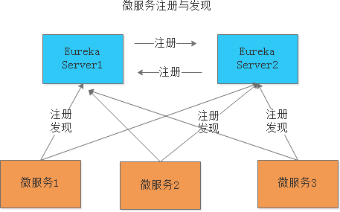

微服务远程调用采用客户端负载均衡技术，使用Feign Client。

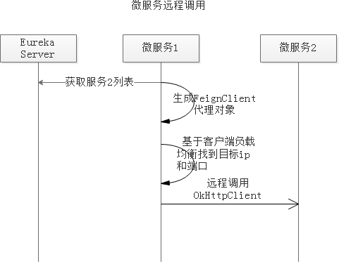

## 网关

网关的作用是负载均衡、路由转发、请求过虑等。项目中网关与Nginx配合使用。

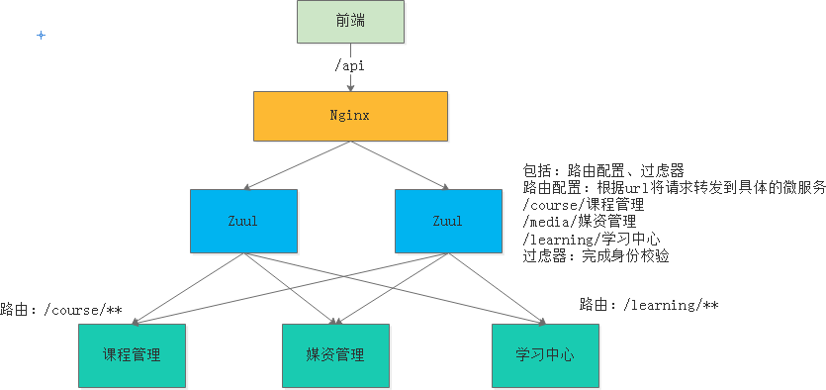

## 项目使用Spring了吗？用了它的哪些东西？

项目是基于Spring进行构建的:

1、所有的微服务开发采用Spring Boot开发

3、数据层使用Spring Data JPA、Spring Data MongoDB、Spring Data redis。

4、业务层使用Spring来控制本地事务，还使用了Spring Task任务调度框架、Spring AMQP组件等。

5、控制使用SpringMVC、Sprnig Security Oauth2。

6、微服务管理使用Spring Cloud的Eureka注册中心，微服务之间调用使用Ribbon和Feign Client完成。

7、使用Zuul网关完成微服务安全验证

## Spring Cloud是怎么使用的？

此问题通常是在回答了项目的技术架构后被问及，根据具体的使用Spring Cloud完成微服务开发的步骤来回答即可。

1、每个微服务使用Spring Boot开发，每个微服务工程包括了web、service、dao三层，这和开发一般的项目没有区别：

a、web层使用Spring MVC实现，对外暴露API接口给前端调用。

b、service层就是根据业务逻辑编写JavaBean，并使用Spring的声明式事务控制方式来控制事务。

c、dao层就是数据访问接口，来访问MySQL和Mongodb，访问MySQL使用Spring Data JPA和Mybatis，访问

mongodb使用Spring data mongodb。

2、微服务开发完成要向Eureka注册中心注册，以便被其它微服务查找和访问。

3、微服务与微服务之间使用feign来调用，feign Client具有负载均衡的作用。只需要在接口上声明@FeignClient注解，Spring底层会产生动态代理对象，使用ribbon客户端完成调用。

4、前端访问微服务需要通过网关，网关使用Nginx和Zuul来实现，Nginx是最前边的负载均衡，通过Nginx之后便到达了Zuul，项目中Zuul的功能是过虑用户请求，判断用户身份，对于一些对外公开的微服务则需要经过Zuul，直 接通过Nginx负载均衡即可访问。

## Spring Data JPA 和 MyBatis为什么两个都用？具体怎么用的？

此问题是考察对数据访问接口的使用程度。

项目中使用Spring Data JPA和MyBatis都是用来访问MySQL，但是它们的分工不同：

Spring Data JPA是Spring 提供的一套JPA接口，使用Spring Data JPA主要完成一些简单的增、删、改、查功能。

对于复杂的查询功能会使用MyBatis编写SQL语言来实现，因为使用Spring Data JPA来做一些复杂的查询是没有

MyBatis方便的，Spring Data JPA是面向的对象，而MyBatis直接面向SQL语句。

## 什么雪崩？如何解决？

容错保护是指微服务在执行过程中出现错误并从错误中恢复的能力。微服务容错性不好很容易导致雪崩效应，什么 是雪崩效应？摘自百度百科中的定义：

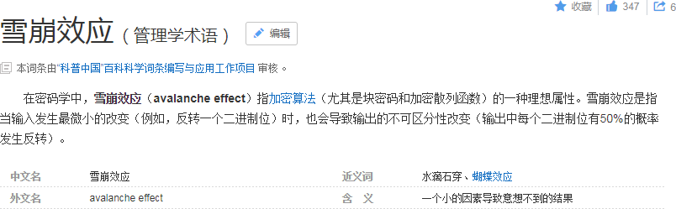

微服务的雪崩效应表现在服务与服务之间调用，当其中一个服务无法提供服务可能导致其它服务也死掉，比如：单 点登录服务调用用户信息服务查询用户信息，由于用户信息服务无法提供服务导致单点登录服务一直等待，从而导 致用户登录、用户退出功能无法使用，像这样由一个服务所引起的一连串的多个服务无法提供服务即是微服务的雪 崩效应。

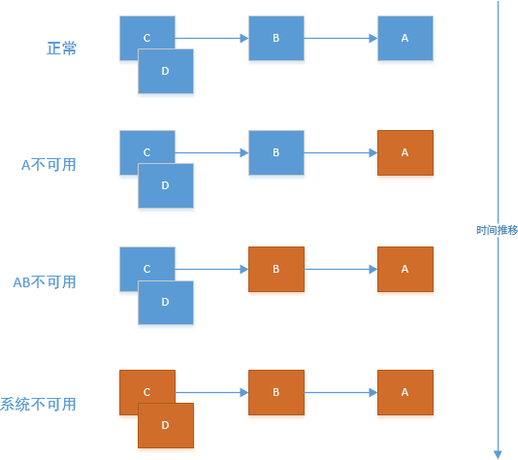

Spring Cloud Hystrix 是基于Netﬂix的开源框架Hystrix的整合，它实现了断路保护、线程隔离、信号隔离等容错功能。

断路保护：

断路保护就类似家庭电路中的保险丝，当电路过载时保险丝会自动切断，保护整个电路的安全。微服务的断路保护 的工作原理是当请求微服务失败的数量达到一定比例时会切换为开路状态，当请求微服务时就直接返回结果不再请 求微服务，当保持开路状态一段时间后判断微服务是否可以正常请求，如果正常则切换到半开路状态，最后切换到 哪闭路状态。

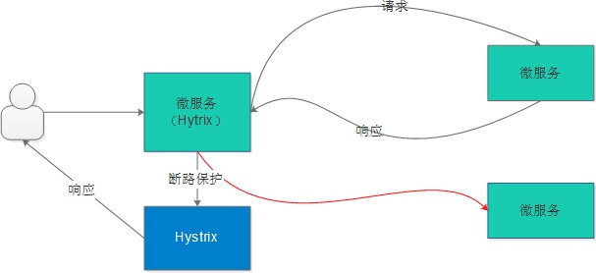

具体的操作方法可以采用 Fallback，会每个FeignClient方法调用Fallback，当出现开路则调用Fallback方法返回错误结果。

线程隔离：

调用微服务使用不同的线程池，线程池之间互不影响，即使某个服务不可用也不影响其它服务的调用，比如：对商 品服务的调用使用一个线程池，对用户服务的调用使用另一个线程池，即使用户服务不可用也不影响商品服务的调 用。

## 视图层用什么技术实现？

此问题问的较模糊，没有问是客户端的视图还是服务端的视图，所以此问题不光是视图技术还是考察你对前后端分 离的理解。

1、视图层在前端和服务端都存在。

2、前端视图采用vue.js+elementUI产品界面。

3、服务端都是暴露的rest接口，统一用json展示数据。

## 接口是怎么定义的？采用什么数据格式？如何实现？

本问题考察前后端分离开发中接口定义技能。

1、接口定义

使用SpringMVC编写Controller方法，对外暴露Http接口，在Controller方法上使用RequestMapping、

PostMapping、GetMapping等注解定义Http接口。

2、采用什么数据格式？ 分别说明请求和响应： 请求：

get 请求时，前端请求key/value串，SpringMVC采用基本数据类型（String、Integer等）或自定义类型接收。

Post请求时，前端请Form表单数据（application/x-www-form-urlencoded）和Json数据(Content-

Type=application/json)、多部件类型数据（multipart/form-data），对于Json数据SpringMVC使用

@RequestBody注解解析请求的json数据。

响应：

统一响应json格式。

3、如何实现的？

json格式数据SpringMVC采用FastJson解析为对象。

非json格式数据SpringMVC提供参数绑定的方法，将key/value或Form-Data数据转换为对象或基本数据类型的变量。

# 前后端开发时具体流程是什么？

前后端分离开发模式在互联网公司最常见，特别是一些大型的互联网公司，但是一些传统的软件开发企业仍然是采 用传统开发模式，此问题被问及是考察你有没有真正体会前端开发的好处。

1、前端与后端开发人员讨论确定接口。接口讨论通过，形成接口文档 。

本项目专门设立一个api工程，在此工程定义接口，Spring Boot 集成Swagger，生成Swagger接口，前后端 开发人员通过html查看接口文档的内容。

2、前端与后端开发人员按照接口文档进行开发。开发过程中各自进行单元测试。

前端人员怎么进行单元测试？

前端人员可以通过一些工具生成一些模拟数据，比如：EasyMock。 有兴趣的同学可自行查阅资料研究。

3、双方功能开发完成进行前后端联调。

阅读：<https://github.com/phodal/fe/blob/master/chapters/chapter-13.md>



# CMS页面管理

CMS （Content Management System）即内容管理系统，本项目对CMS系统的定位是对各各网站（子站点）页面的管理，本项目的CMS系统不去管理每个子网站的全部资源，比如：图片、CSS、html页面等，主要管理由于运营 需要而经常变动的页面，从而满足根据运营需要快速开发、上线的需求。

功能包括：

1、站点管理，站点就是本项目各各子网站，站点信息包括：站点名称、站点域名、端口、服务器物理路径等。

2、模板管理，由于要对页面进行静态化，使用freemarker引擎技术，所以需要定义模板。

3、页面管理，包括：页面添加、页面修改、页面删除等操作。

4、页面预览，对页面静态化，在浏览器预览页面静态化内容。

5、页面发布，将页面静态化后发布到所属站点服务器。

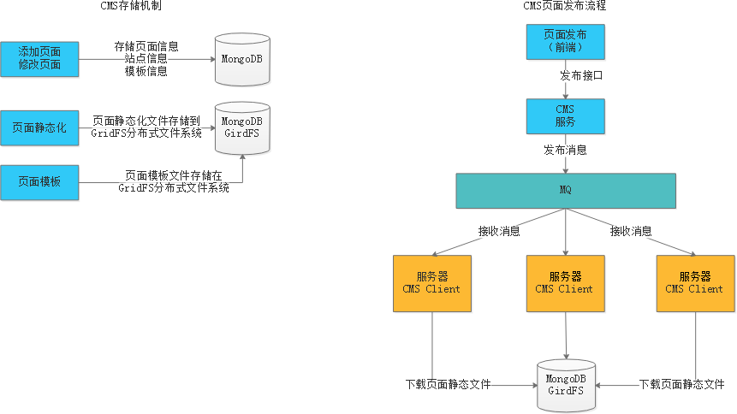

## GirdFS是什么？工作原理是什么？如何使用？

GridFS是MongoDB提供的用于持久化存储文件的模块，它可以作为分布式文件系统使用，CMS子系统将页面文件、模板文件存储到GridFS中，由于本项目使用MongoDB，选用GridFS可以快速集成开发。

它的工作原理是：

在GridFS存储文件是将文件分块存储，文件会按照256KB的大小分割成多个块进行存储，GridFS使用两个集合

（collection）存储文件，一个集合是chunks, 用于存储文件的二进制数据；一个集合是ﬁles，用于存储文件的元数据信息（文件名称、块大小、上传时间等信息）。

从GridFS中读取文件要对文件的各各块进行组装、合并。

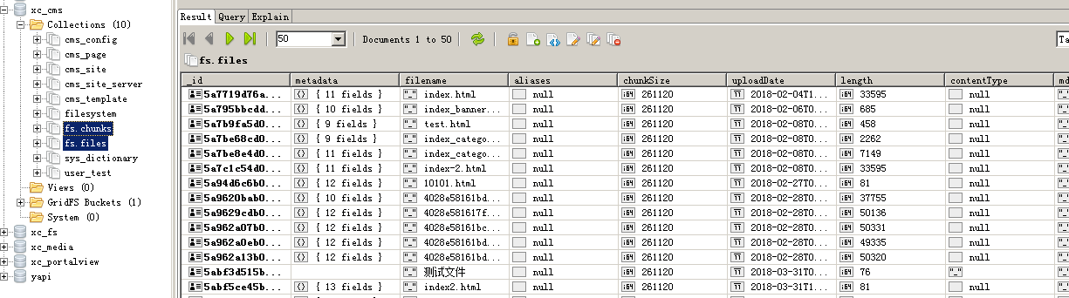

使用方法是：

使用Spring data mongodb包下提供的GridFsTemplate访问GirdFS。

gridFsTemplate.findone() 查询文件

gridFsTemplate.delete() 删除文件

gridFsTemplate.store()存储文件

## MQ是怎么使用的？

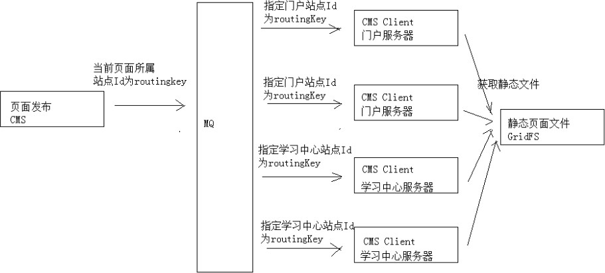

1、平台包括多个站点，页面归属不同的站点，需求是发布一个页面应将该页面发布到所属站点的服务器上。

2、每个站点服务部署CMS Client程序，并与交换机绑定，绑定时指定站点Id为routingKey。指定站点id为routingKey就可以实现cms client只能接收到所属站点的页面发布消息。

3、页面发布程序向MQ发布消息时指定页面所属站点Id为routingKey，根据routingKey将消息发给指定的CMS Client。



## 页面发布的结果如何收集？

每次发布会在数据库记录发布日志，每个CMS Client完成页面发布会上报发布结果。

1、在站点管理中配置了每个站点的服务器信息

2、在每次发布页面时会记录发布日志（服务器ID、页面ID、页面名称、发布结果）

3、CMS Client完成页面发布后会向数据上报发布结果。

4、用户通过查询发布日志表的信息就可以知道每一次的发布结果（哪些服务器页面发布成功，哪些发布失败）。

# 课程管理

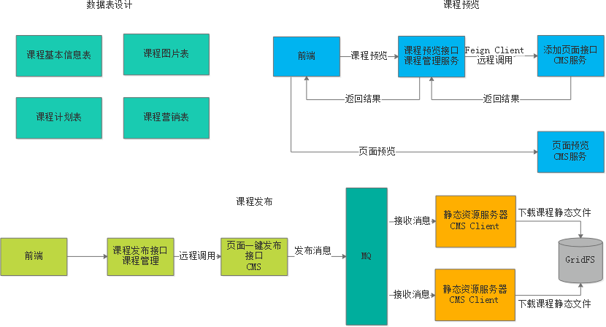

## 为什么用多张表存储课程信息？

1、课程信息比较复杂，为了方便教学机构按步骤管理课程信息，并且也可以划分权限管理课程信息，将课程信息 管理功能分为课程基本信息管理、课程图片管理、课程营销信息管、课程计划管理等模块。

2、将课程信息分开也是为了系统扩展需要，如果将课程所有信息存储在一张表中将不利于系统扩展。

## 课程图片是如何管理的？

见问题“图片服务器”。

# 媒资管理

每个教学机构都可以在媒资系统管理自己的教学资源，包括：视频、教案等文件。

媒资管理的主要管理对象是课程录播视频，包括：媒资文件的查询、视频上传、视频删除、视频处理等。 媒资查询：教学机构查询自己所拥有的媒体文件。

视频上传：将用户线下录制的教学视频上传到媒资系统。

视频处理：视频上传成功，系统自动对视频进行编码处理。视频删除 ：如果该视频已不再使用，可以从媒资系统删除。

## 如何上传大文件？

前端使用WebUploader将文件分块，调用服务端分块上传接口上传分块文件，分块上传完毕前端请求服务端进行 合并，当上传过程中断再次进行上传时服务端判断分块是否已经上传，已经上传的分块不再重新上传。

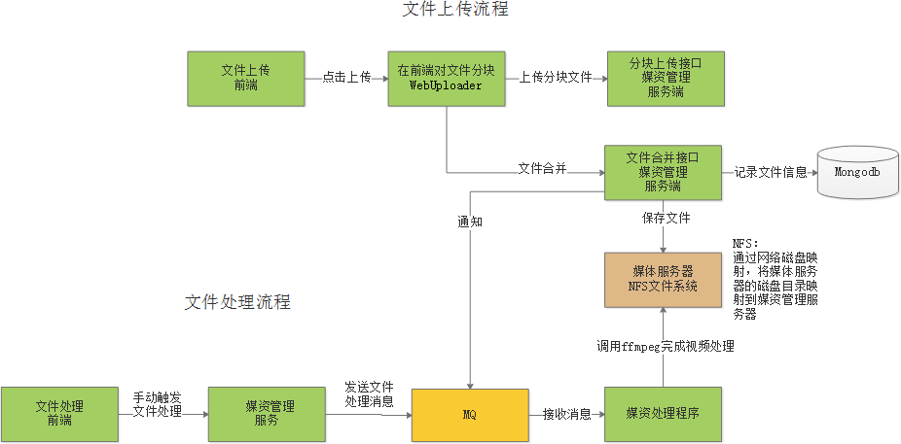

## 如何进行视频处理？

上图所示，Java程序调用ﬀmpeg及流媒体程序员提供的视频处理类库（C程序）完成avi、mp4视频转成m3u8格式的视频。

Java程序使用Jdk提供的Process Builder调用ﬀmpeg及C程序进行视频处理。Process Builder可以调用第三方程序，在java程序运行时启动第三方程序进程。

视频处理完成，Java程序捕获第三方程序的输出日志，解析出视频处理完成标记，更新视频处理状态为已完成。

## CDN 内容分发是什么？

视频处理完成会在中心媒体服务器保存一份，另外通过CDN程序将视频发布到边缘媒体服务器，用户点播视频通过

CDN请求边缘媒体服务器中的视频，提高了视频播放速度。

具体使用的是第三方公司的CDN服务。

# 搜索

项目中课程搜索采用ElasticSearch来完成。实现方法是：

１、使用 Logstash（logstash是ES下的一款开源软件，它能够同时 从多个来源采集数据、转换数据）将MySQL中的课程信息读取到ES中创建索引，使用IK分词器进行分词。

2、使用 Java High Level REST Client完成搜索。

3、生产环境使用ES部署为集群。

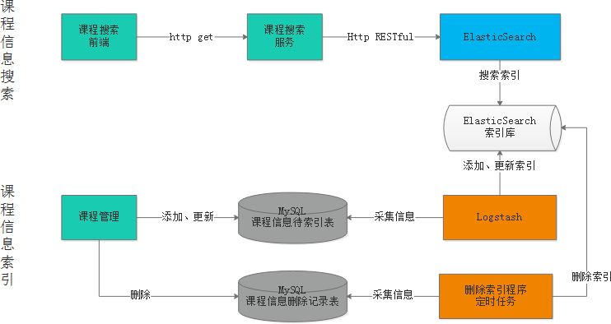

# 图片服务器

本项目采用fastDFS分布式系统作为图片服务器。

FastDFS是用c语言编写的一款开源的分布式文件系统，适合小文件的存储。

FastDFS包括 Tracker server和Storageserver。客户端请求Tracker server进行文件上传、下载，通过Tracker

server调度向Storage server完成文件上传和下载。

使用FastDSF官方提供的Java API实现。

图片服务使用Nginx作为代理服务器，对Storage上部署的Nginx完成负载均衡请求。

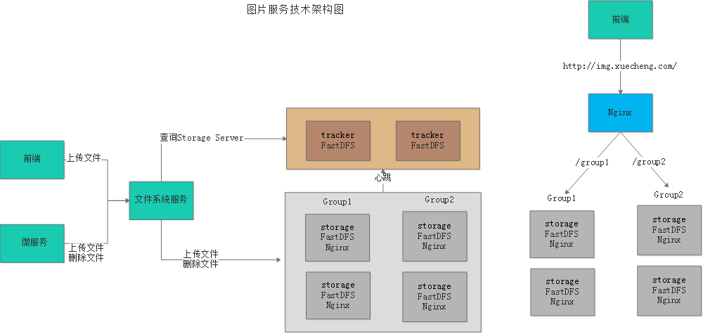

## 使用FastDFS的好处是什么？

FastDFS相比其它的分布式文件系统它适用小文件存储，它不对文件进行分块存储，也不用对文件进行合并处理， 所以性能比GFS、HDFS等通用文件系统的性能要高。

## 图片上传流程？

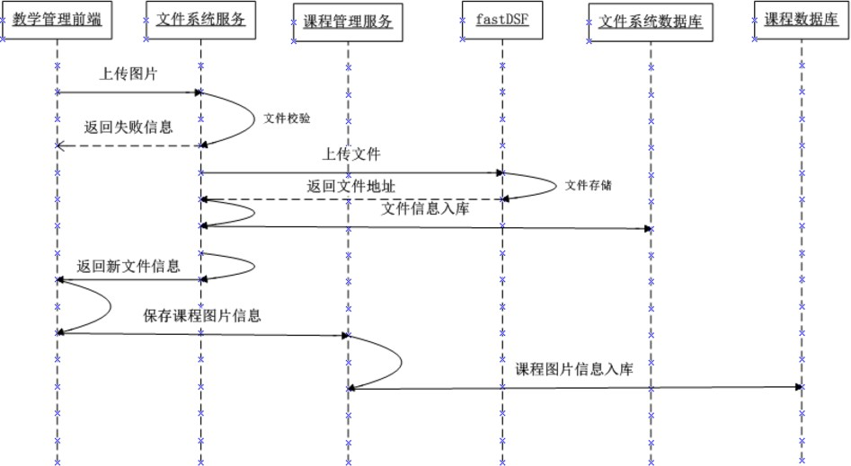

执行流程如下：

1、管理员进入教学管理前端，点击上传图片

2、图片上传至文件系统服务，文件系统请求fastDFS上传文件

3、文件系统将文件入库，存储到文件系统服务数据库中。

4、文件系统服务向前端返回文件上传结果，如果成功则包括文件的Url路径。

5、课程管理前端请求课程管理进行保存课程图片信息到课程数据库。

6、课程管理服务将课程图片保存在课程数据库。

## FastDFS支持断点续传吗？

FastDFS支付断点续传，在Api中有append\_ﬁle1方法就是用来实现断点续传的，本项目没有使用FastDFS的断点续传功能。

# 认证授权是如何实现的？

本项目采用 Spring security + Oauth2完成用户认证及用户授权。认证授权流程如下：

1、用户请求认证服务完成身份认证。

2、认证服务下发用户身份令牌和JWT令牌，拥有身份令牌表示身份合法，Jwt令牌用于完成授权。

3、用户携带jwt令牌请求资源服务。

4、网关校验用户身份令牌的合法，不合法表示用户没有登录，如果合法则放行继续访问。

5、资源服务获取jwt令牌，根据jwt令牌完成授权。

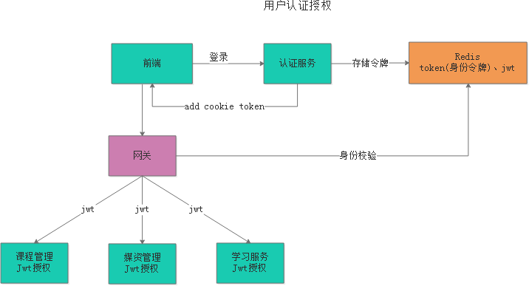

# 事务是怎么控制的？用到分布式事务控制了吗？如何做的？

此问题考察对事务的理解和应用程度。

1、在微服务中使用Spring 声明式事务控制方式进行控制，在Service方法上添加@Transctional注解即可实现事务控制，它控制的是MySQL的本地事务。

2、项目中大量存在分布式事务控制，比如下单支付、课程发布等地址都用到了分布式事务。 本项目实现分布式事务控制实现最终数据一致性，做法是：

a、将分布式事务拆分为多个本地事务。

b、提交事务前每个参与者要通过数据校验，和资源预留。

c、由消息队列去通知多个事务参与者完成本地事务的提交。

d、提交失败的本地事务会重试。

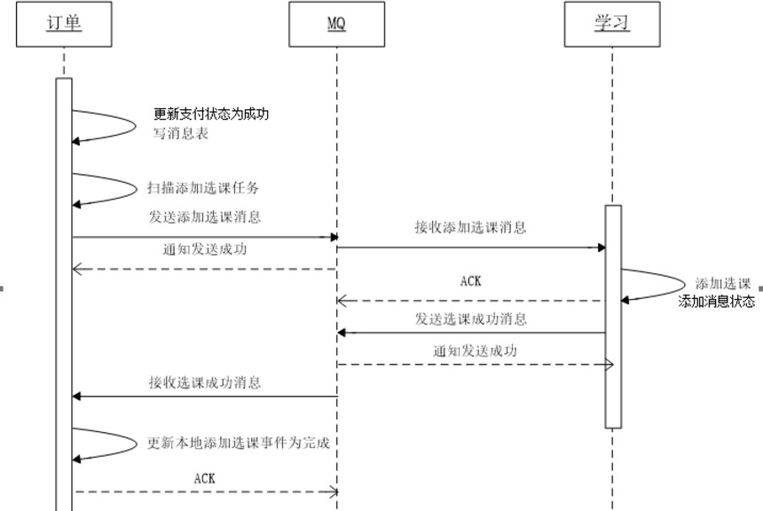

# 一个接口出现Bug你是怎么调试的？

1、接口的开发需要前端和服务端共同调试，要仔细阅读测试人员反映的bug信息，判断这个bug是服务端的bug还 是前端的bug。通常服务接口开发完成会使用postman工具进行测试，测试没有问题再提交到Git或SVN。

2、找到bug的出错点就可以根据bug信息进行修改。

3、修改完成需要前后端再次连调测试，按照测试人员提交的测试流程重新进行测试，测试通过将此bug置为已解 决。

# 做过支付接口吗？你是如何做的？遇到什么问 题吗？

根据自己的实际情况回答是否做过。如果做过支付接口则要回答实现过程：

1、系统中收费的课程需要用户在线支付，支付接口采用微信的扫码支付。

2、拿到需求后，确定使用微信支付，首先去阅读微信的接口文档，这里重点阅读统一下单、支付结果通知、支付 结果查询三个接口。

3、下载官方提供的sdk编写单元测试用例测试每个接口。测试时没有使用微信的沙箱测试，直接使用正式接口，我 们将金额改的小一些进行测试。

4、单元测试通过后开发整个支付功能，最终集成测试通过。

根据自己的实际情况回答开发中遇到的问题： 例子：

接口参数的签名问题，当时是因为自己没有仔细看接口文档导致少写一个必填参数一直报签名失败，随后将所有必 填参数填写完成，最终解决问题。

# 13系统的异常是怎么处理的？

系统对异常的处理使用统一的异常处理流程。

1、自定义异常类型。

2、自定义错误代码及错误信息。

3、对于可预知的异常由程序员在代码中主动抛出自定义异常类型的异常，抛出异常时需要指定错误代码。

4、对于不可预知的异常（运行时异常）由SpringMVC统一捕获Exception类型的异常，由统一的异常捕获类来解析处理，并转换为与自定义异常类型一致的信息格式（错误代码+错误信息）。

5、可预知的异常及不可预知的运行时异常最终会采用统一的信息格式（错误代码+错误信息）来表示，最终也会随 请求响应给客户端。

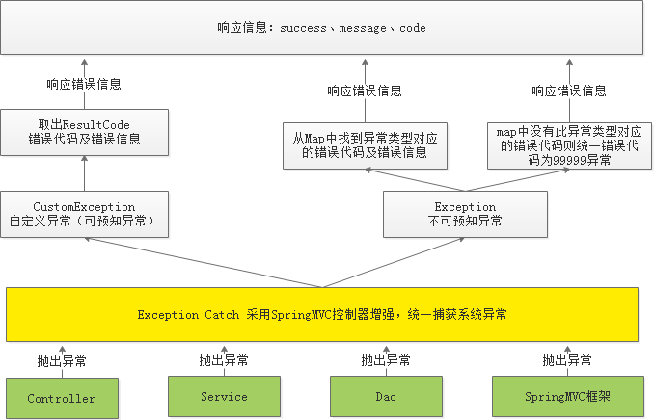

# 使用消息队列了吗？如何使用的？有哪些应用 场景？

项目使用RabbitMQ消息队列。

RabbitMQ提供很多的工作模式，如下：

1、Work queues

2、Publish/Subscribe

3、Routing

4、Topics

5、Header

6、RPC

项目主要使用了Routing模式。

Routing模式即路由模式，使用方法是：

1、每个消费者监听自己的队列，并且设置routingkey。

2、生产者将消息发给交换机，由交换机根据routingkey来转发消息到指定的队列。 有哪些应用场景？

1、任务异步处理。

将不需要同步处理的并且耗时长的操作由消息队列通知消息接收方进行异步处理。提高了应用程序的响应时间。

2、应用程序解耦合

MQ相当于一个中介，生产方通过MQ与消费方交互，它将应用程序进行解耦合。

# 视频点播功能是怎么实现的？

本项目采用 HLS 技术实现视频点播。

1、使用FFmpeg对视频进行编码处理，生成m3u8文件及ts文件。

2、使用Nginx作为媒体服务器。

3、客户端使用video.js播放视频。

# 你在开发中遇到什么问题？是怎么解决的？

此问题考察开发人员的问题描述及问题解决能力，可列举开发中实际的技术问题。 回答此问题要从两个方面来回答：

1、问题的描述

2、问题的解决方案

例子：

在处理订单时要用到定时任务，当时采用的是Spring Task来完成，由于一个订单服务会部署多个，多个订单服务同时去处理任务会造成任务被重复处理的情况，如何解决任务的重复处理。

解决：

采用乐观锁解决，在任务表中设置一个version字段记录版本号，取出任务记录同时拿到任务的版本号，执行前对 任务进行锁定，具体的做法是执行update根据当前版本号将版本号加1，update成功表示锁定任务成功，即可开始 执行任务。

# 你是如何与测试人员配合工作的？

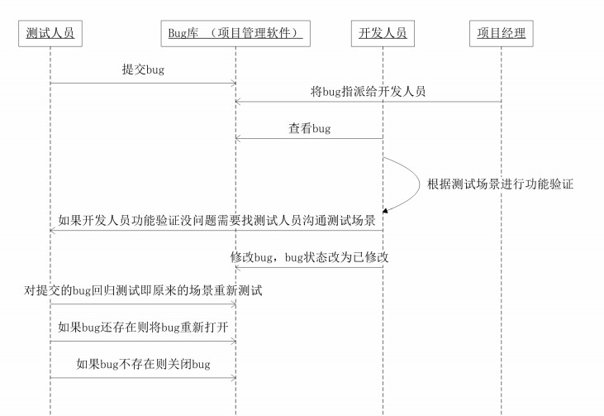

**大数据处理**

**问题分析**

软件工程开发第一步：问题分析。

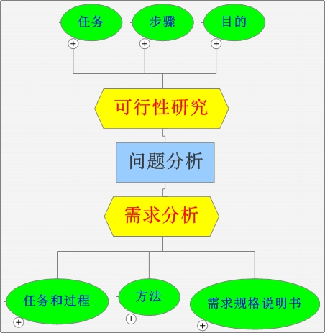

关于可行性研究：

任务：

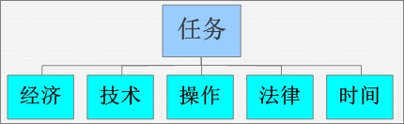

步骤：

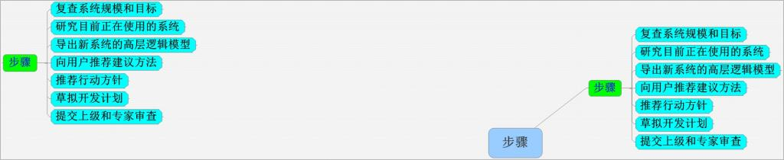

目的：用最小的代价在尽可能短的时间内确定问题是否能够解决

需求分析：

目的：解决目标系统的“做什么”的问题

任务：

1，确定对系统的综合需求

2，分析系统的数据需求

3，导出系统的逻辑模型

4，修正系统开发计划

5，开发原型系统

# 项目表述示例

## 项目表述示例1：

项目描述： 这个项目是为\*\*开发的，该系统基于Spring MVC、Spring、Mybatis、、Mysql等实现。主要功能模块有crm系统、仓储系统、进销存系统、财务系统，该项目上线后大大提高了相关人员的工作效率。

项目职责： 我主要负责的任务有表结构设计,开发进销存系统中的采购管理模块。

采购分三种情况：需求采购、被动采购、计划采购，需求采购就是主动提出的采购，由采购部业务人员主动发起，没有前置条件；被动采购是销售那边如果遇到库存不足，自动转入一个采购申请的流程，进入到采购主线上；计划采购是ERP系统运行过程中，根据历年的采购数据、销售数据、库存数据动态计算出来，生成一份采购计划，这个只是个采购建议，然后转入采购主线，就是交给采购部业务人员那边进行确认。不管哪一种最终都汇总到需求采购那边。

采购申请单下好后，根据采购内容划分2级审批还是3级审批。如果是公司内部使用消耗品采购转入采购主管审批，然后行政主管审批；如果是公司业务采购，走3级审批。订单如果超过设定值，比如50万，需要4级审批。划分好以后将采购申请单提交审批，审批通过后审批状态变为审批通过，可以通过poi报表技术实现导出excel。

采购申请单审批通过后制作采购询价单，询价单新增完成后可提交审批，询价通过后可以导出excel。

当采购部门经过内部的询比价找出相应的供应商后进入系统新建采购合同，采购合同新增后为生成状态，提交审批后状态变更为待审批状态，此时可撤销提交审批重新变为生成状态，待审批状态的合同审批通过后会变为审批通过状态，未通过则会变成生成状态。待审批状态和审批状态的合同不能修改和删除，审批状态可以被撤销，变为生成状态。审批后的合同可以生成word文档，先用office编辑好word的样式，然后另存为xml，将xml翻译为FreeMarker模板，最后用java来解析FreeMarker模板并输出word文档。

采购合同列表有以下功能：新增、查询、修改、删除、提交审批、导出excel、打印。进入修改页面还应提供功能：保存、审批、确认、结单、取消、结单、返回、打印。

查询可以通过以下条件查询：合同编号、采购员、供应商、单据状态、审批状态等。

采购到货后，需新增采购到货单。后期需根据到货单结算货款。

该系统的用户, 供应商等的批量导入采用ocupload一键上传技术实现，还使用了poi报表技术实现Excel解析(解析Excel逻辑：工作簿---sheet---row---cell)。在上传校验中，我们使用的是excel校验的工具类来进行上传文件的类型，大小及数据的校验。

该系统使用了shiro进行权限控制，拥有不同权限的人员登陆后会看到不同的菜单和按钮，shiro框架主要功能有认证，授权。认证就是系统提供的用于识别用户身份的功能（通常就是登录功能）-----即你是谁？授权就是系统中提供很多功能，需要为不同的用户根据其对应的权限，授予用户操作某些功能的能力------即你能做什么？做权限验证需要shiro管理用户数据、权限数据、角色数据、菜单数据。这些权限信息在登录后都保存在缓存框架ehcache中，之所以使用 ehcache 而不使用 redis 缓存，是因为Shiro 默认对 ehcache 的支持。

## 项目表述示例2：

一、自我介绍

面试官你好，我叫XXX，今年23岁，毕业于四川师范大学。从开始从事java开发到现在已经有两年的工作经验了，在这两年当中，我一共参与了三个项目，对于项目的开发积累了一定的经验，在我参与的项目当中印象比较深的项目是一个中考网上阅卷系统，我很喜欢这种团队合作的感觉。我最近做的一个项目是E美商城的电商项目，这个项目也是我做的最久的项目。在投出这份简历之前我也对公司的概况有了一些了解，贵公司的（xx）业务是我非常感兴趣的，我很感谢贵公司给了我这次面试的机会，以上就是我的自我介绍，谢谢。

项目简介

网上阅卷是近年来随着网络技术、计算机技术、信息数字化技术、图形图像处理技术的快速发展而出现的基于网络的考试阅卷系统。由于现在教育考试的侧重点在于对学生创新意识和实践能力的考察上，因此试卷中主观题数量大大增加，但是主观题的评阅容易受到多方面因素的影响，难以保证考试的公平性，网上阅卷通过将考生的试题数字化，存储在相应的计算机系统中，通过对试卷试题信息进行分割、切分处理，分离出单一考题。在教师阅卷时，将考题直接显示在计算机屏幕上，由教师在屏幕上阅卷和给分。对教师给出的分数根据误差控制原理进行多平均取值，尽可能避免了因某一评卷老师疏忽而给出的错误分数，保证考试的公平公正。

相对与传统的手工阅卷方式，有以下几个明显的优点：

由于将考生的试卷数字化存储和流通，减轻了保存机密档案的压力。

拓展了阅卷工作的参与面。采用网上阅卷的形式，可以利用网络在时间、空间上拓展阅卷工作，邀请一些远在外地的高级教师、专家参加阅卷，提升阅卷的水平。

答卷在数字化时，仅保留考生的答案，并将考号映射成为了一组无意义的字符串，提高了保密性。

网上评阅的试卷将回经过多人评阅，并进行误差纠正，避免了一阅定终生的情况，提高了安全性与阅卷质量。

网上阅卷对阅卷过程进行了精简，提高了工作效率和准确度。

责任模块

网上阅卷系统是一个软硬件结合的系统，我主要负责其中的软件设计，这个系统主要分为试卷图片处理、客观题评卷、主观题评卷、系统管理以及安全保密模块，采用的是ssm框架来实现的。我在这次的系统中主要负责主观题评卷模块和安全控制模块的设计与实现，这两个模块主要分为几个小模块：身份认证与访问控制模块、任务分发模块、主观题评分模块和消息交互模块。

3.1、身份认证与访问控制模块

在系统中为了实现网阅系统的统一身份认证和访问控制，我使用了shiro进行权限管理。通过应用程序代码调用Subject的API，所有的Subject都绑定到SecurityManager（安全管理器），SecurityManager要验证用户身份，那么他需要从Realm获取相应的用户进行比较以确定用户身份是否合法。这个系统权限相关的操作都是由超级管理员完成的，整个系统只有一个超级管理员。通过超级管理员来给予每个评卷教师不同的权限，根据权限的不同来让每个评卷老师各司其职。

在超级管理员角色下可以添加新的角色给角色赋予权限，超级管理员将评卷老师分为管理员、大组长、小组长、普通评卷教师几个角色，在超管添加好一个角色并赋予权限提交表单，服务器接收到请求后将该角色保存并关联对应的权限。评卷客户端程序是超级管理员、管理员、大组长、小组长、普通评卷教师都可以直接接触的用户界面。评卷客户端通过web服务器进行身份认证，管理员初始化系统。请求客户端的相应任务，完成试卷的评阅。大、小组长实时监控现场评阅教师的评卷数量和质量、进度统计、异常试卷的处理。客户端无法直接访问评卷数据库，只能调用阅卷的Web服务器来实现功能，以保证系统及数据的安全性。

该系统的系统菜单是动态的菜单，根据登录角色的权限来显示不同的有权限的菜单，前端获取当前登录的用户通过session中用户的id，在后端判断用户的角色和权限，如果是超管则拥有所有菜单，其他角色则根据自己的权限显示菜单。

3.2、任务分发模块

任务分发模块是系统的关键环节，可以说这个模块设计的好坏直接决定这系统的成败与否。这个模块必须处理好三个问题：（1）任务必须随机分发；（2）杜绝任务被重复评阅；（3）杜绝每次都只取同一种类型的任务（如一评、二评、三评任务）。

在任务列表中，试题的排列顺序是根据扫描的顺序排列的，都是一次性把某个地区扫描完。为了避免某些老师因地区的不同而给出的分数有所偏差（比如在评阅自己地区的试卷给的分数相对高些），该系统必须做到任务分发。在这个系统中，我通过系统生成一个随机数，使得任务按随机数来取，从而打乱了任务的次序，做到随机分发。

大部分试题都是至少需要二评才能给出最终分数的。在评卷过程中，租场监控着评卷的任务进度。为了更好的监控评卷员的评阅尺度把握情况，我们就不能让系统某一段时间只分发同一类型的任务。该系统按照1/3的概率来分发三评卷，让组长更好的比较评卷员的评阅情况。

3.3、主观题评分模块

主观题评分模块也是网上阅卷系统的核心模块之一。教师在阅卷终端上对试卷的评阅工作，包括正评、回评、仲裁、问题卷、雷同卷标记等处理都是客户端软件与阅卷服务中评卷子模块协同工作的结果。每份试卷所得分数都是由阅卷客户端提交并交由评卷子模块处理产生，误差控制也是对评卷子模块处理后的分数进行检查和判断。

3.3.1普通阅卷老师的工作流程

1）阅卷老师在登录并获取相关权限后，系统根据用户的权限和当前系统状态和评阅员状态，按考场随机分发一定的任务，如果处于正式开始前的试评阶段，则直接从试评库中获取任务给阅卷员；如果是正评状态，则从任务列表t\_task\_list中按考场随机分发一定的任务存入分发列表task\_queue中。

2）评卷老师在研究了考卷图片后，根据自己的专业判断给出评分，由客户端程序调用阅卷服务中分数提交处理子流程进行处理。分数提交处理子流程根据提交的试卷类型对试卷做出标记问题卷，记录此次评卷分数，评判阅卷员工作质量，并在需要时切换工作状态等处理，完成一份试卷的评阅工作。

3）提交任务时，判断评阅状态。如果是试评则进入试评处理阶段，任务提交到试评列表，如果提交过后任务列表为空，则比对评卷员状态与系统状态是否相同，不同就切换评卷员状态；如果是正评阶段，则按正常提交分数、问题卷标记、雷同卷标记、回评卷进行处理。

4）提交任务后，根据系统设定的复评频度，判断该评卷员是否到达系统设定的自评点，如果到达则从复评表t\_remark中去任务设为下一份要评的卷子，并将当前试卷加入到复评表中。

3.3.2异常卷处理

评卷员在评阅过程中，可能回出现异常的试卷不能给出正确的分数，需要对试卷做标记，交给大组长火小组长来处理。主要包括问题卷和雷同卷两种类型。

1）问题卷处理

问题卷主要包括三种类型：打错题；图像不清；其他问题。评卷员在试卷上标注后提交给组长处理。

雷同卷处理

如果两个或者多个试卷的答案类似或者完全相同，由抄袭作弊的嫌疑，可以通过该功能将涉嫌作弊的试卷提交给系统，等待判定。

3.3.3复评卷处理

为监控每位教师评阅试卷的给分尺寸是否保持一致，系统设置了个人复评功能，根据系统设置复评频度，每位老师每评阅一定数量的试卷将自动从已评阅的试卷中取一份试卷进行重新评阅，也就是说教师在不同的时间里面可能评阅同一份试卷，如果两次的给分差距较大，则可以说明老师给分是随意的没有认真评阅试卷，这样组长就可以很好的监控评卷员的评阅尺度的把握情况。

3.4消息交互模块

由于该系统的用户量很大，因此必须对高并发问题进行处理，这里我们采用了分布式开发。创建maven工程将这个系统按照业务分模块分层开发，利用Dubbox来进行远程服务调用来完成消息交互的过程。sevice层作为提供者在启动时注册服务地址，web层作为消费者在启动时订阅服务地址，在变更时推送服务地址列表，然后随机调用一个服务地址，失败重试另一个地址。Dubbox还有一个监听器在后台定时采集服务调用次数和调用时间等信息。在评阅过程中，组长必须掌握普通评卷员的进度，调控普通评卷教师的评卷尺度等。数据统计分析模块主要为组长的工作提供依据，并为阅卷后期选拔优秀评卷教师提供一句。该模块主要完成显示当前任务情况，教师评阅试卷吻合指数和评卷数量、给分情况、每日进度等信息。通过对以上信息数据的维护来完成数据的统计分析。

针对同一份试卷的同一道题计算吻合指数我使用的是每位评卷老师所评的分数与最终分数的差距作为指标，用于评价阅卷教师评阅试卷的质量。指数越高则表明越接近最终分数，评卷质量越高。

## 项目表述示例3：

**自我介绍**

面试官你好，我叫XXX，今年XXX岁，毕业于CCCCC，来自DDDDDD，从事JAVA开发工作已经有两年了。在这两年工作当中我参与了大大小小的项目有两个，对于Java项目开发还是有一定基础的，我最近参与的一个项目是一个连锁酒店的管理系统的开发，但是因为上一家公司在深圳离家也有点远，过年过节火车票汽车票不好买，还是想找一个离家乡近一点的工作。（在投出简历之前我也了解了一下贵公司的情况，贵公司的xxx业务是我非常感兴趣的，所以我向贵公司投递了我的简历，【看情况介绍】）非常感激公司能给我这次面试的机会，以上就是我的自我介绍，谢谢。

**这个过程控制在1到3分钟**

**项目简介**

1. 项目是干什么的？

背景：一个省市级的连锁连锁酒店管理系统。

随着旅游业的发展，快捷酒店行业也日趋发达，快捷酒店一般以连锁化的加盟或者特许经营模式为主，引入互联网服务和电脑管理日益流行。传统的酒店管理模式不仅效率低下，还很容易产生客诉和增加成本，本项目的开发，就是为了使酒店管理从传统低效率的模式下，进入更加先进的高效率的管理模式。

项目的使用框架？

本项目中使用的框架是目前最为流行的springMVC +spring+Mybatis

使用的开发工具为：tomcat +eclipse

软件环境为：JDK 1.7

数据库为：mysql

图片服务器为：FastDFS【这个也可以考虑不说，】（FastDFS是一个开源的轻量级[分布式文件系统](https://baike.so.com/doc/6591749-6805528.html" \t "https://baike.so.com/doc/_blank)，它对文件进行管理，功能包括:文件存储、文件同步、文件访问(文件上传、文件下载)等，解决了大容量存储和负载均衡的问题。特别适合以文件为载体的在线服务，如相册网站、视频网站等等。（百度百科介绍））

1. 项目结构？

大的模块分为两块

酒店前台系统：

1. 分为注册登录个人中心模块（优惠券的领取和使用，还有首页广告图片的管理与缓存服务器redis实现的代码逻辑）\*
2. 预定模块\* 加上一个团体预定，还想加上一个线上支付和取消订单模块【仅限支持支付宝和微信，不知道如何实现！】
3. 加盟模块
4. 酒店活动展示模块

酒店的后台系统：

1. 后端添加后台管理账号（权限管理【权限管理框架使用】）
2. 酒店后台收银模块
3. 酒店后台接待模块
4. 酒店后台管家模块
5. 客户关系管理模块\*

介绍完项目的整体结构之后来一句“其中我负责的是xxx模块和xxx模块”来引导面试官问你你负责的内容，**这个过程控制在3到5分钟**

**责任模块**

首先我简单的说一下我做的注册登录以及前端个人中心的项目路程和代码逻辑以及使用的技术。当用访问到我们这个网站的时候，我们除了预定页面还有一个个人中心页面需要登录可以访问，其他的页面都是可以不登录访问的，当时我们使用的安全框架是solr，为什么使用solr呢？我们都知道市场上比较流行的权限框架有两个，一个是solr另外一个是Spring Security。但是在查询资料和自己实际使用过程中，知道pring-security是spring家族的，对spring 结合较好，如果是持久层框架使用的是springMVC框架的话，使用起来应该更加方便，但是还是觉得solr更加简单。solr功能强大，简单灵活，可以不跟任何框架或者容器绑定就可以直接运行，所以说在后面项目经理还是叫我们使用solr作为项目的权限框架。当时我们考虑到用户的体验度，就注册页面也没多的字段需要填写。就是一个手机号，一个设置的密码还有就是手机号验证码，就可以直接注册了。但是前端页面有一个验证，通过异步请求的方式判断用户输入的账号是否在数据库中注册过，如果注册过就提示用户手机号注册过。是否跳转到登录页面，如果没有注册过就可以注册了。只要用填写的验证码和系统随机生成的验证码一样就可以发送短信，我们公司当时使用的是阿里大于的短信技术，验证码为了防止丢失和方便设定失效时间，我们就当时使用了一个缓存数据库redis，([选择性说]redis是一个key-value[存储系统](https://baike.baidu.com/item/%E5%AD%98%E5%82%A8%E7%B3%BB%E7%BB%9F" \t "https://baike.baidu.com/item/Redis/_blank)，它支持存储的value类型很多，字符串还(String)有链表(list)还有集合(set)),短信生产的随机四位数的验证码我们当时也是存在redis中，因为redis效率高过期策略很适合验证码这个应用场景，当时我们是用的是maven来控制版本，有几个多的子项目，因为有的其他的项目也需要调用这个发短信的工具类，所以我们当时就把发短信的这一个功能提取出来做为一个单独的工具项目。使用ActiveMQ消息队列技术来负责短信文本的传输。需要发短信的类作为消息的生产者，将消息发送给ActiveMQ，短信模块这个项目，作为消息的消费者，直接调用阿里大于发送短信。这就是我注册这个小的模块的实现过程，登录也是这一套流程，我们是用的是md5对用户的密码进行加密。然后就是个人中心模块了，其中个人中心模块分两个小的模块，一个就是用户自己的开房订单列表的显示，还有就是参加公司的活动的优惠券，还有一个就是积分管理。这些无非就是数据的展示，前端跟我们提供文档和接口名称还有需要的数据和数据格式，我们面向接口去吧数据传输到前端就行了。另外一个模块就是用户自己修改密码和用户名，但是登录名称也就是手机号是不能修改的，但是修改密码会有一个小的验证一般验证一下短信验证码。

一般客户注册并且登录过后我们就会默认的跳转到酒店的预定页面，我说说我做酒店房间预定的逻辑和使用的技术。首先一般在页面的最上面会有一个搜索框，这个搜索框是给用户去按照自己的城市或者说关键字去搜索匹配酒店，我们一般在数据库中有一个字段去存酒店当地的城市名，还有一个字段是一个辅助关键字，打个很简单的比方，就比如说武汉，的酒店，在武汉这个城市会有很多风景名胜，或者火车汽车站，还有地标性建筑，比如说黄鹤楼，武汉火车站，光谷之类的，把这些周围的的酒店的辅助关键字加上匹配的关键即可。然后搜索框下面有很多复选框，比如说价格区间，房型，根据客人勾选的字段，我们把整个搜索字段封装到一个对象传到后台来，使用mybastis强大特性之一的动态sql语句个写出sql

，mybastis中的if元素来判断用户是否勾选了查询条件的字段，如果有就加入到查询条件中，如果都没有勾选选择么就默认查询所有数据，然后下面有一个排序规则，就是按销售数量排序或者按照评分排序，也是在查询的语句后面加一个排序条件按照勾选的字段去排序显示，

查询到的酒店信息就按照分页的方式显示到页面，当用户找到一个他觉的可以预定的酒店，点击预定按钮传递当前勾选的酒店id通过ID查询酒店的房型，展示房型列表，一般都是有很多图片去介绍当前酒店的具体信息，因为酒店数据不多，所以当时没有启用图片服务器的概念，但是我工作之余学过图片服务器，fastdsf，只是在数据库中保存了一个图片的地址值，把图片存到硬盘当中，数据不多也不会影响性能。页面上展示也就是当前酒店的具体信息，也就是普通的增删改查。当用户选择预定日期和选择自己预定的房型之后，会跳转到一个预定页面。预定页面当时为了考虑用户的体验性，也只有三个字段需要用户填写，第一个就是预订人姓名，一个就是预定人手机号码，第三个就是备注，当用户填写完这三个字段点击确认预定时，会像当前登录账号也就是手机号发送一条短信，这时就用调用发短信功能的模块，向用户发送预定短信，和预定单号。预定信息会直接保存到数据库，一般的预定单号生成都是按照当前酒店编号和预定的年月日时间和房间编号加上随机生成的四个数字。防止预定单号的重复。此时也会通过activeMQ向酒店后台接待系统发送一条信息，其中包含，预订人姓名，预订人联系方式，和预定房型，预定单号。到时候用户凭借这个预定号就可以快速的办理入住了。

我们这个项目的客户crm系统做的比较小，主要是为了一个黑白名单的设定，生日和特殊时期的短信提醒，以及短信广告的推广，还有就是数据的分析用最后一个就是为以后的系统升级提供数据支持，我简单的说说我的实现思路，在crm 系统中顾客表中为每一位顾客都设定一个初始值，只要在恶意取消订单，发现逃单，损坏器物不赔偿，等等情节比较严重的，这样的客户的分数，会随着时间和事情的具体大小会扣去相应的分数，一旦分数达到相应分数就会加入黑名单表。用此用户的信息开房或者预定，是不被允许。白名单就通易懂了，随订单的增加，和数据的分析，觉得是一个超值用户，会有打折优惠券的发放，过年过节问候，等等。其中的管理也就是普通的增删改查，以上就是我的负责的模块

项目中遇到的问题，如何解决？小部分的bug 和难点都是项目组长或者项目经理跟我一起讨论解决的。但是有一个问题我印象很深刻。

**注册登录个人中心模块**

注册模块，短信验证码登录，前端会有一个校验。后端也是要做非空校验

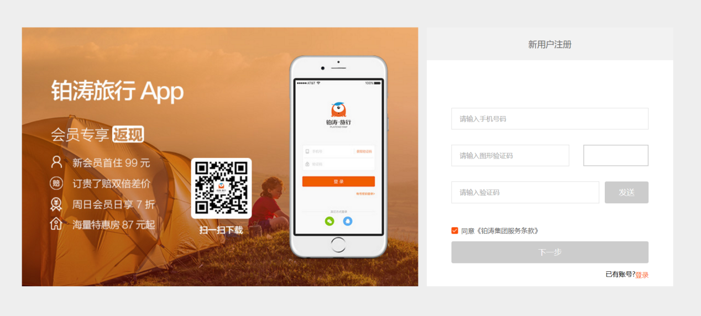

登录会有两种方式

1. 就是普通的账号和密码登录。后端都是要做非空校验

a)普通登录加一个校验用户名是否注册过，如果通过ajax异步查询出来的用户名是真实存在的，就可以输入密码，如果不是就请重新输入，或者提示去注册。【这个地方就可以说下异步请求的优缺点】

1. 手机验证码登录，后端都是要做非空校验
2. 看这个位置穿不穿一个权限控制框架【shiro 和spring-security】

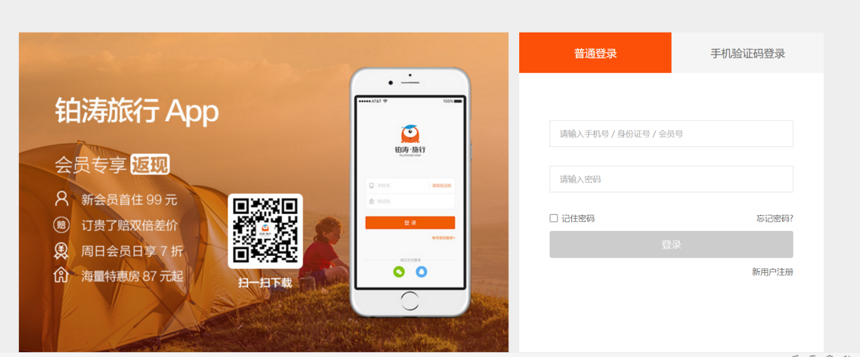

还有一个就是，因为预定和很多验证加上预定都是要用到发短信的功能，所以我就把短信模块单独抽取出来成一个项目，项目直接就用webservice来联系（当时学的是webservice ），这个小系统我感觉还用不上dubbox（百度：Dubbo是[1]  阿里巴巴公司开源的一个高性能优秀的[服务框架](https://baike.baidu.com/item/%E6%9C%8D%E5%8A%A1%E6%A1%86%E6%9E%B6" \t "https://baike.baidu.com/item/Dubbo/_blank)，使得应用可通过高性能的 RPC 实现服务的输出和输入功能，可以和 [2]  [Spring](https://baike.baidu.com/item/Spring" \t "https://baike.baidu.com/item/Dubbo/_blank)框架无缝集成。）看你分析说用那个技术，短信模块用的是阿里大于（调接口使用）

个人中心的展示：

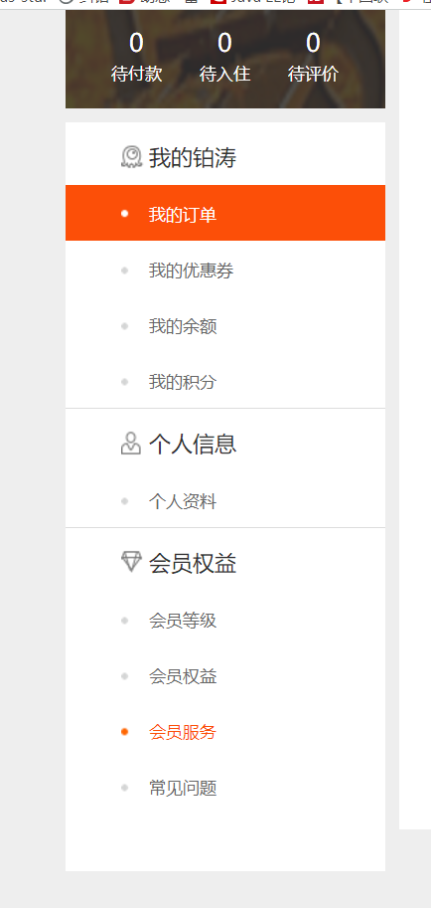

会员权益这一块是死数据

个人信息中也就是一个修改个人密码，

我的铂涛（我自己项目取名为我的订单）

我的订单就是查询数据，展示自己的预定信息就行了，但是优惠券和积分我不是很懂

积分是是不是就是说单独给一个积分表，预定入住成功之后就增加表中一个积分字段的值，听我们老师说优惠券也是单独一个表，每一个优惠券都有自己的一个id。使用的是先查询数据库，看数据库中有不有，有的话就看那一条信息存的金额是多少就可以抵扣多少。

大体上注册和登录还有个人中心模块我就说这么多，感觉这个模块好小，不知道怎么组织语言的好。

**预定模块**

使用感受：查询会有卡顿

感觉就是普通查询数据库，没有使用搜索服务器，因为数据没有那么多。添加搜索字段。勾选就会添加。感觉还是使用的是mybatis 自定义的sql。但是为了把技术挤进去还是想说是ElasticSearch做的搜索支持。

首先会有一个地址选择，可以手动输入，也可以选择。（手动输入也是输入完成后点选城市【不知道怎么实现的？】）还有就是关键字辅助搜索（应该是前端技术）。

选择时间应该是一个组件，还没用过。

最下面一堆的勾选框，就是勾选了传递数据给后台，没勾选就是空。后台通过判断是否为询。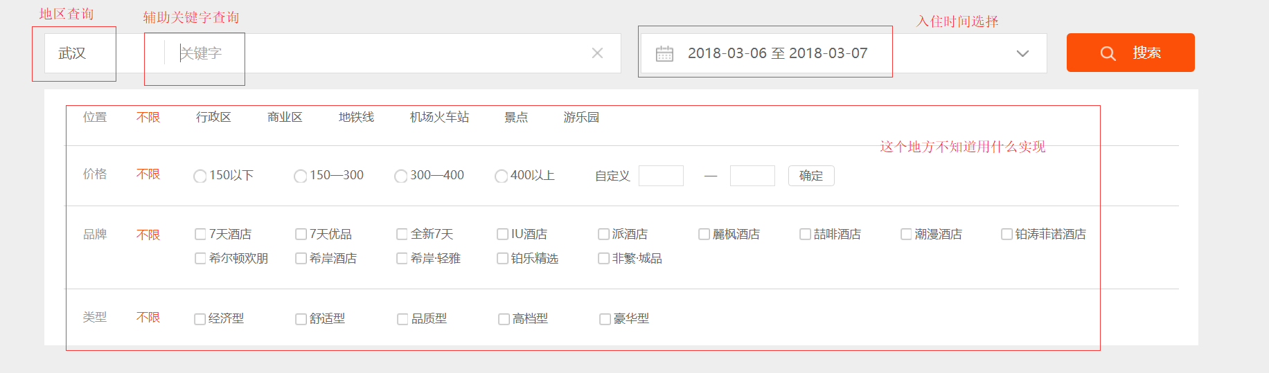

酒店展示：

自己项目描述准备。排序功能一个价格，一个评分（酒店评分是怎么算的？），一个默认。

搜索结果列表右边有一个 促销和有房勾选【搜索列表选择的排序，具体我要翻翻文档但是我们用的是ElasticSearch】

列表展示，下面会有地图显示（调用百度地图的接口，我只是搞过一次，但是看数据文档做也还做的出来），具体地址应该是查询数据库得到的直接展示到页面的只是添加了样式。还有时候有停车场显示，评分显示还有就是销量显示。最右边的价格显示应该就是最低房价。

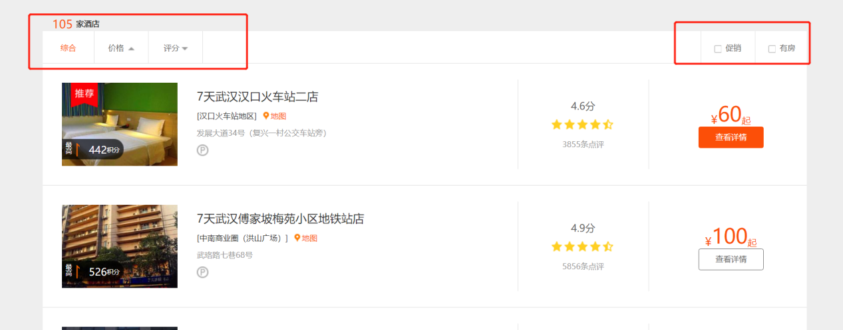

当库存紧张的时候查看详情按钮下会显示一个库存紧张。

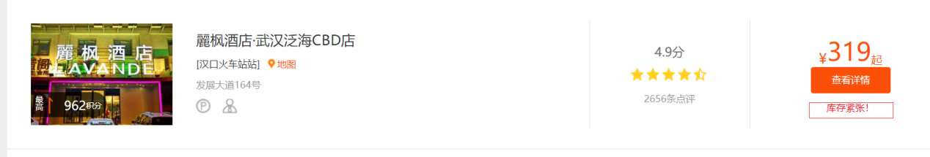

点击查看详情的时候回跳转到一个新的网页。

酒店详情展示

面包屑四层导航（应该是三层导航。最初的一层是首页链接）

具体信息实现应该没事大的问题，大部分是前端样式展示，后台负责填充数据

评论详情展示（应该都是好评展示随机展示，实现思路【不是很清楚】）

每个酒店的照片还有点多，每个房型加上酒店概况大概20张左右，如果连锁酒店比较多的话应该有几万张，这些照片储存到什么地方？感觉用FastDFS有点大材小用。但是具体用什么储存还没想好。【这个是个讲技术的时候】

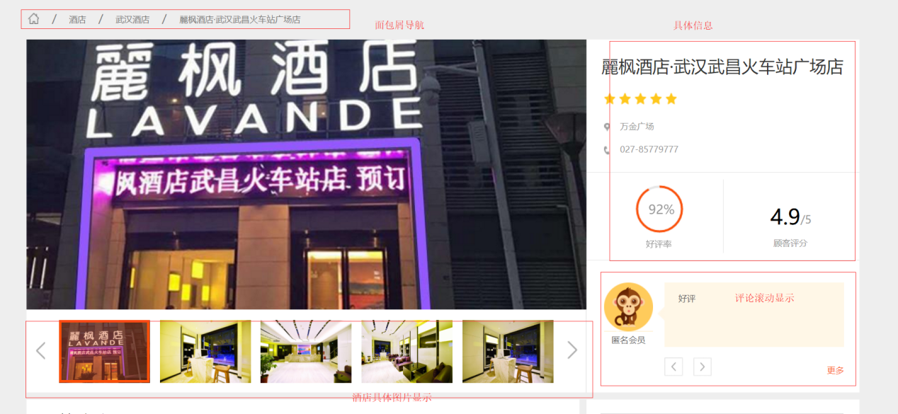

房间展示模块

会有一个基本信息的展【不同的房型会有不同的图片和基本介绍（比如说楼层，床型，最多可住几人，时候可加床，等等。。。）】

预定有几种价格，应该是不同活动就是不同价格，但是我感觉我这个就做简单一点就是一个到付价，一个预付价吧。

还有就是酒店的基本信息的展示，这两个都是硬性数据，后台应该直接展示拿数据展示数据就可以了。

点击查看周边交通的时候回跳转下面一个地图模块，应该是前端技术（不知道这么实现的）

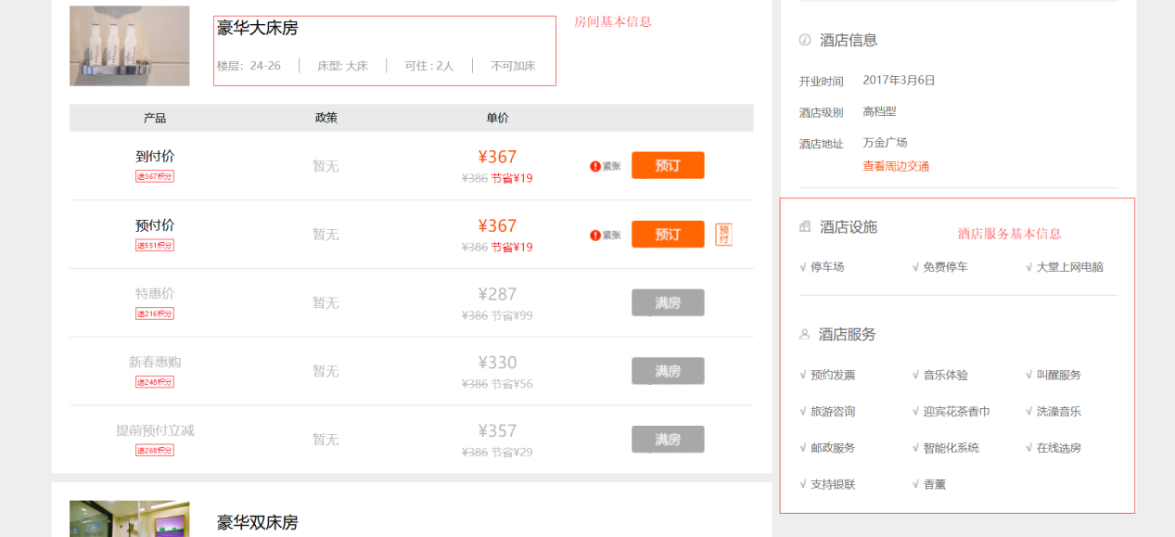

在点击特惠价的时候会有一个二维码跳出来，应该就是前段技术。只是了解。

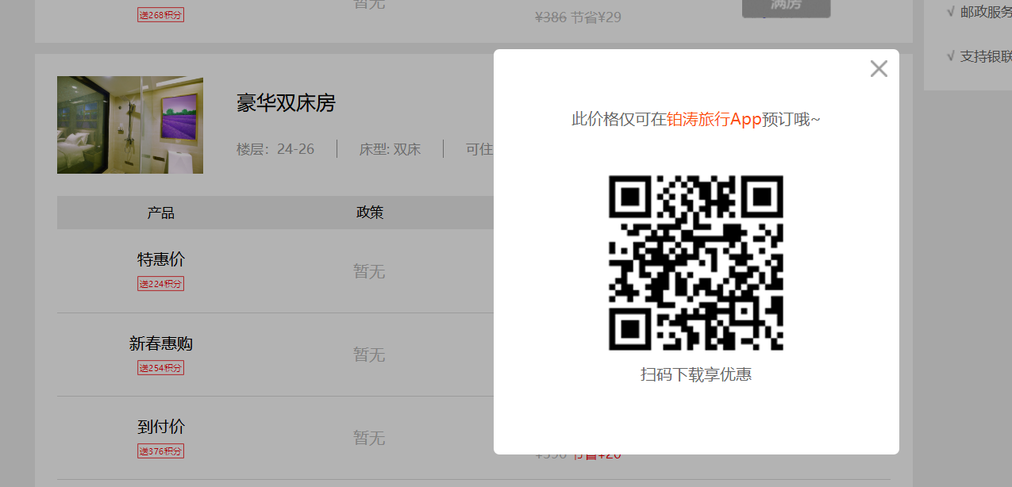

最下面的是这个地图模块还不知道是怎么实现的，但是感觉都是百度地图做好的，只是调接口去填充数据就可以了。

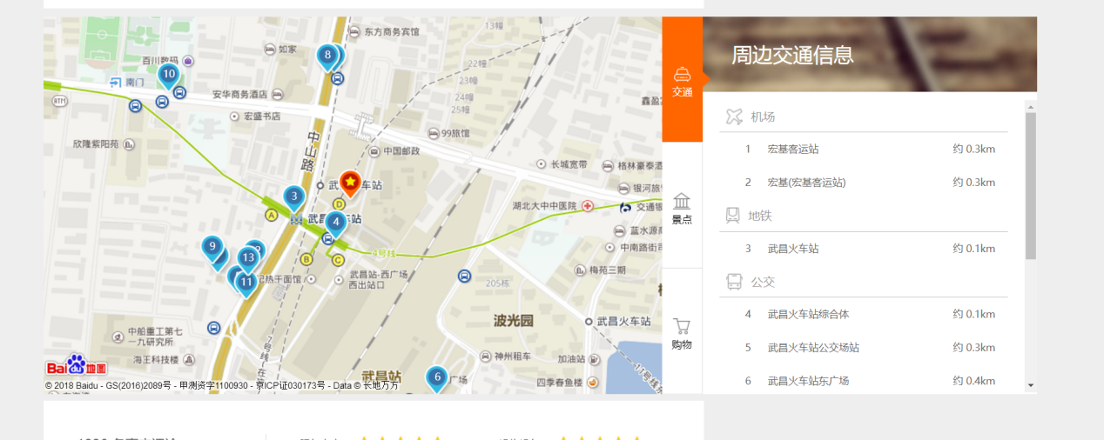

评论系统模块，这个模块还没接触过，怎么越看这个预定系统越像是一个o2o系统

（这个需要具体想下是怎么实现的？能扯就扯，不能扯就马上跳过去。）但是感觉也是前端模块，后端负责填充数据，但是具体还是不懂

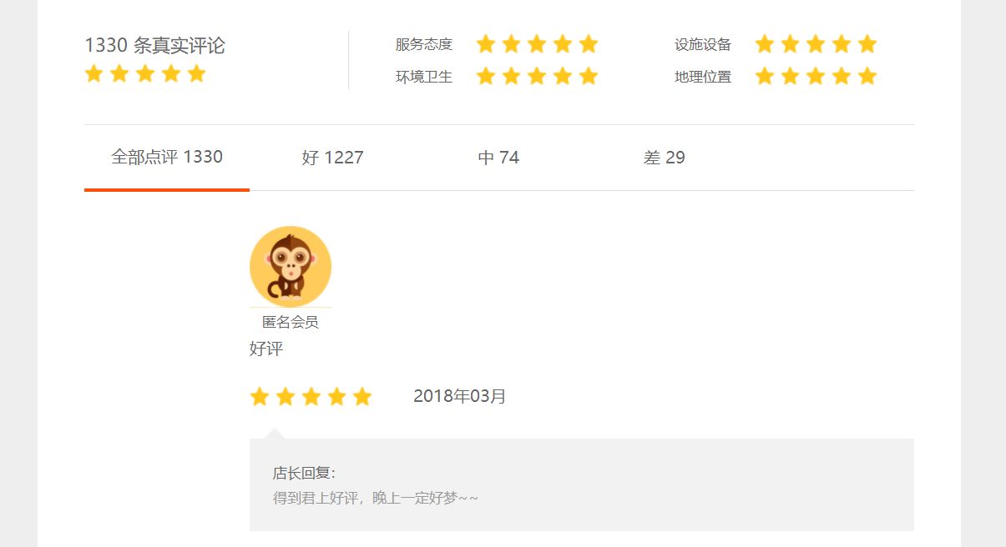

预定页面

整体来说做的很简单，基本就是数据和图片的显示，还有就是入住信息的填写，为了用户的体验度，会尽少的去要用户去输入。通过预定成功后向客户发送短信和预定码还有预定具体信息（位置，房型，时间，和酒店联系电话）在酒店前台收银系统和入住系统，会收到一条数据就是（预订人姓名联系方式，到店时间，预定房型）。多个系统直接就用WEBService联系。【介绍webservice】

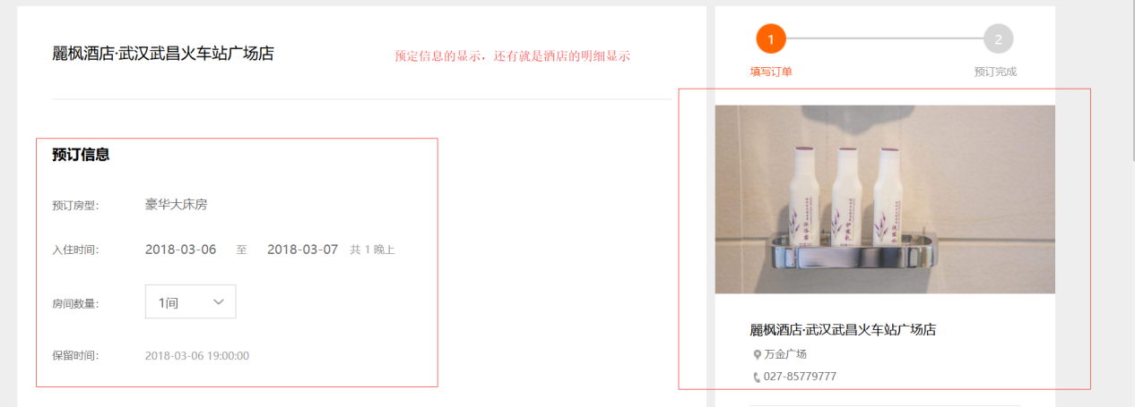

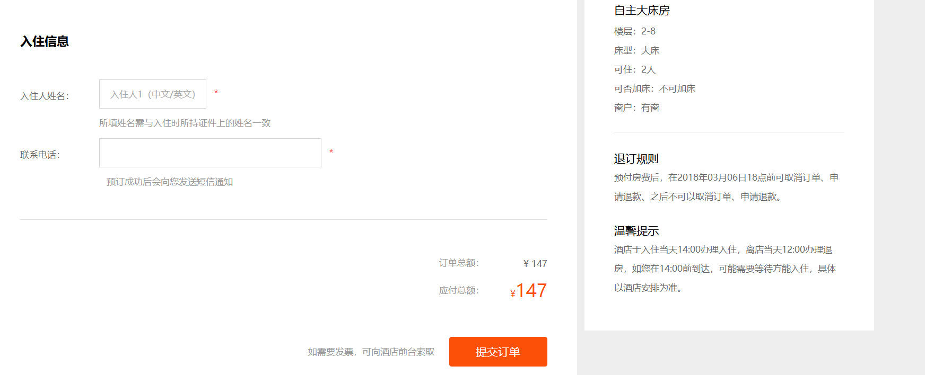预定成功后会跳转一个预定成功的页面。

**实际使用技术和工具:**

1. 讲解ajax(异步请求的优缺点)还有权限框架【shiro 和spring-security】
   1. 【shiro 和spring-security】的异同点，还有怎么配置的
2. Webservice【如何使用，优缺点】
3. ActiveMQ 【消息队列的使用】怎么保证消息不被丢失？
4. FastDFS【不知道用不用这个】
5. 百度地图【知道就说不知道就不说了】
6. Redis【这个是穿插的说明】如何使用，怎么配置

我感觉说这几个技术应该马马虎虎够了 再加上五大框架

**Ajax优点：**

1. AJAX最大优点就是能在不刷新整个页面的前提下与服务器通信维护数据。这使得Web应用程序更为迅捷地响应用户交互，并避免了在网络上发送那些没有改变的信息，减少用户等待时间，带来非常好的用户体验。
2. AJAX使用异步方式与服务器通信，不需要打断用户的操作，具有更加迅速的响应能力。优化了Browser和Server之间的沟通，减少不必要的数据传输、时间及降低网络上数据流量。

缺点：

1. 破坏了浏览器机制，破坏了后退按钮
2. 安全问题，暴露更多的数据和服务器逻辑
3. 对搜索引擎支持较弱

## 项目表述示例4：

也可以写偏电商的，后台商品管理，前台内容展示，搜索，商品详情页面都学了，购物车和下订单这些先不写这些模块，可以参考如下描述：

我们项目分为前台后台，前台提供内容展示，商品展示，商品搜索，购物车，订单等模块，支付，客服中心等模块，后台提供管理商品，内容管理，订单管理，采购财务管理等模块。

下面我给您具体介绍一下

首先进入我们的网站首页：最上面是我们的网站的logo，搜索框，下面左边是测分类栏对商品进行分类，中间是轮播图广告位，跟着下面是新闻公告栏，再下面是一些热门商品的展示。这上面内容都是动态的展示出来的，所以我们要有一个后台来管理这些内容。

我介绍下我参与的两个模块：

比如说广告位的展示吧，我们后台要管理这些内容，在后台页面最左边就会有一个网站内容管理模块，内容模块包含内容分类管理，内容管理。当我们点击内容分类，在右边就会显示所有商品的一个分类，在点击子节点，比如说我们这里的广告位，就会异步加载数据的显示查出广告内容。我们再在这个基础上对广告进行增删改查。考虑高并发量，为了避免频繁的与数据库交互，我们将数据存在了redis中，当在首页中点击广告时，我们将不再直接去数据库中查找数据，而是先判断缓存中是否有数据，如果有直接返回数据，如果没有就去查数据库并将数据缓存在redis中，另外我们修改内容后，会将原来的缓存删除掉，来同步数据库。

后台模块还有商品管理模块，这一块是对商品的列表展示，以及增删改查操作，分页采用的是pagehelp插件，将商品信息查询出来的信息放到pageinfo对象里面，设置分页信息，返回数据给datagrid;新增商品的话，在商品添加界面录入商品信息，商品的id，商品标题，商品卖点，商品价格，库存数量，商品条形码，商品图片，商品类别，商品状态(1-正常，2-下架，3-删除'),创建时间,更新时间,商品的描述。其中图片存储考虑到数量比较多，采用的是分布式文件存储系统（fastdfs）,图片多了可以搭建集群。商品的描述采用的是富文本编辑器，将录入的商品信息分别插入对应的不同的表.

然后我们再来说下首页的其他部分，最上面有个搜索框，当用户在首页没有看到想要的商品时，可以有针对性的进行搜索，使用了solr技术，根据IK分词器，对查询的条件进行查询，首先创建一个SolrQuery对象作为商品搜索的查询条件，设置分页条件，指定默认的搜索域，设置高亮，执行查询，计算出总页数和总条数，返回一个QueryResponse结果集，在将结果集循环遍历添加到自己定义的集合里面，返回给页面，一个商品的图片有多个地址，需要将图片的地址分切转化成数组，页面显示的时候取数组的下标为0，取出一张图片就可以了，这样我们就搜索到我们想要的一些商品。

这里有一个问题就是索引库要同步，当我们添加商品的时候，我们使用了一个消息中间件ActiveMQ来同步索引库，添加商品时，发送消息。在搜索模块中，创建MessageListener接口的实现类接收消息，取商品id，根据商品id查询数据库，创建一SolrInputDocument对象，使用SolrServer对象写入索引库。

当用户搜索到自己想要的商品时，就会去点击那个商品图片或者名称进入商品详情页面。商品详情展示要查两个表，一个是商品表，一个是商品描述表，当访问量很大时，如热门商品，就会频繁的跟数据库交互，为了减轻数据库的压力，考虑使用缓存。热门商品访问量比较大，需要做缓存，普通商品却需求不大。要区别对待，我们考虑到使用记录访问量来记录访问次数，来区别热门商品，针对的做缓存，但这样操作麻烦。最终我们采用设置redis过期时间来处理这个问题， 热门商品访问比较深多，过期了又会存进去。

不过我们为了进一步减少数据库的压力，商品详情页采用了FreeMarker模板引擎技术，生成一个静态化页面。这样能减轻服务器的压力。当我们添加商品的时候，我们使用了一个消息中间件ActiveMQ发送消息。再创建MessageListener接口的实现类接收消息，取商品id

根据商品id查询数据库，过得商品基本信息和商品描述，创建商品详情模板，指定下商品输出文件路径，生成静态文件，用nginx作为http服务器来访问静态页面。如果一台服务器不够，可以采用分布式扩容，我们还可以使用nginx来反向代理，负载均衡。

## 项目表述示例5：

最近做的一个网上区块链商城项目，基于知识产权数字化唯一化版权保护，以及在线商城销售将知识产权变现从而让用户获得利益。项目从17年3月份开始启动，总共涉及到 一个前台用户系统，用户通过前台系统可以上传自己的个人著作品（包含数字音频，图文作品），用户在编辑添加作品信息，上传作品后，，系统会将作品的特征值提取与全网的所有作品的特征值进行比较，对于相似度未超过一定阈值的作品，可以认为是原创作品，审核通过后会在数据层获得本平台的全网唯一区块链指纹ID和对应时间戳，其次你还可以从网上购买别人的作品，购买后原创作者会基于激励层分配机制在合约层的智能合约中进行利益自动分配。整个项目后台核心是基于区块链去中心化信任机制和版权数据永久保存而建成。整个项目前端采用bootstrp+angularjs+jquery，后台核心框架采用ssm，我在这个项目中参与的模块并没有深入到核心区。

第一个模块是实时区块链数据全网公布和后台作品展示以及全网索引搜索。

先说一下数据全网公布，我们在登入网站后，右上角用户点击区块链实时信息，页面会跳转到动态展示页面，在这里最新用户审核通过的作品，会在页面中间进行展示其中包括版权人，时间戳，区块id，和作品缩略图。开始准备用ajax定时异步请求，但是考虑到当用户量大或者页面停留时间长，极容易引发大量请求，给数据库带来压力，这里我们用Spring+quartz任务调度方案去定时执行任务将获取到的数据放到application域中实现用户数据共享，这样每个用户请求就不会穿透数据库。

然后用户点击左上角作品中的摄影，就会跳转到摄影作品展示页面，页面有分类标签和排序选择框，这里有用到搜索技术，下面分页采用pagehelp插件，查询出来信息放到pageinfo对象中，因为作品详情页图片会偏多，采用分布式文件存储系统进行图片的分理，对于作品详情页展示，利用freemarker模板引擎技术，生成静态化html页面从而降低服务器的压力。

在我们的首页右上方有一个搜索框，用户可以输入关键词进行搜索，这里我采用的是solr技术，根据ik分词器，对查询条件进行查询。通过solrquery对象设置的查询条件返回结果集，遍历后添加到pojo类中。返回给页面。

索引库的同步利用ActiveMq来同步。用户上传作品时，发送消息，在搜索模块儿中，创建MessageListener接口的实现类接收消息，取作品id查询数据库，创建一SolrInputDocument对象，使用SolrServer对象写入索引库。

第二个模块是秒杀模块，在首页菜单栏点击活动，或者点击页面右侧的悬浮活动，便会跳到秒杀页面。这个时候页面会展示待秒杀的商品，我们需要处理三个问题，第一个是用户刷单恶意行为，第二个ops过低会导致大量请求线程被阻塞，第三个下单成功或失败导致库存的异常。第一个，我们在后台秒杀活动还未开启前，用户无法获取秒杀链接，因为我们的商品名是根据商品id是随机生成的，只有活动开启后才能获得，其次后台检测恶意用户刷单检测，我们会后台有一个userInterceptor，请求来之前查询用户是否在我们的USER\_BLACK\_LIST中，并且查询用户的最近10次的访问记录时间和前九次进行对比，时间间隔低于5秒判断为恶意用户手机号会加入到我们的USER\_BLACK\_LIST中，第二个高并发问题，我们采用redis+消息队列以及秒杀和下单操作进行分离。抢购抢购只负责应对大量请求，并生成token；下单只负责验证token是否有效。而下单操作，1-获得抢购token并不是所有用户一下子都获得token；2-token有3三分钟的有效期，在三分钟内下单都能保证有效下单；因此相比抢购操作，下单操作并发压力会很小。

对于第三个库存问题，我们是对消息队列中的消息处理，是先减redis库存量，如果减库存成功，则生成下单token存入redis（设定有效期，比如3分钟之内下单有效），等待用户下单（这样就避免下单也面对大量并发）；如果减库存失败，则消息记录回到消息队列中，等待再次处理；然后判断token是否失效（比对时间）了，如果未失效则扣减库存（也可能扣减库存失败），生成订单；如果已经失效了，则redis库存增加1； 在这里我们的JOB 会每分钟扫token缓存，如果失效了的则清除调，并回馈redis缓存（redis库存+1）；以上就是我的项目模块介绍。

面试的道路上肯定会充满坎坷，每一次的失败都是离成功的更进一步，无论遇到什么困难相信后面都会有个就业指导在支持着你，“多面试多总结”是唯一的捷径。